
SỞ GIÁO DỤC VÀ ĐẠO TẠO HÀ NỘI
TRƯỜNG THPT ĐINH TIÊN HOÀNG



GIÁO ÁN VẬT LÝ 11 HỌC KÌ II

Họ và tên: Hoàng Kim Sinh

Hà Nội, Năm 2021

Giáo viên giảng dạy: Lớp dạy:
Ngày soạn: Ngày dạy:

Tiết:
BÀI 19: TỪ TRƯỜNG
I. NỘI DUNG
I. Từ tính của dây dẫn có dòng điện
Giữa nam châm với nam châm, giữa nam châm với dòng điện, giữa dòng điện với dòng điện có sự tương tác từ.
Dòng điện và nam châm có từ tính.
II. Đường sức từ
1. Định nghĩa
Đường sức từ là những đường vẽ ở trong không gian có từ trường, sao cho tiếp tuyến tại mỗi điểm có hướng trùng với hướng của từ trường tại điểm đó.
Qui ước chiều của đường sức từ tại mỗi điểm là chiều của từ trường tại điểm đó.
2. Các ví dụ về đường sức từ
+ Dòng điện thẳng rất dài
- Có đường sức từ là những đường tròn nằm trong những mặt phẵng vuông góc với dòng điện và có tâm nằm trên dòng điện.
- Chiều đường sức từ được xác định theo qui tắc nắm tay phải: Để bàn tay phải sao cho ngón cái nằm dọc theo dây dẫn và chỉ theo chiều dòng điện, khi đó các ngón tay kia khum lại chỉ chiều của đường sức từ.
+ Dòng điện tròn
- Qui ước: Mặt nam của dòng điện tròn là mặt khi nhìn vào đó ta thấy dòng điện chạy theo chiều kim đồng hồ, còn mặt bắc thì ngược lại.
- Các đường sức từ của dòng điện tròn có chiều đi vào mặt Nam và đi ra mặt Bắc của dòng điện tròn ấy.
3. Các tính chất của đường sức từ
- Qua mỗi điểm trong không gian chỉ vẽ được một đường sức.
- Các đường sức từ là những đường cong khép kín hoặc vô hạn ở hai đầu.
- Chiều của đường sức từ tuân theo những qui tắc xác định.
- Qui ước vẽ các đường sức mau (dày) ở chổ có từ trường mạnh, thưa ở chổ có từ trường yếu.
II. YÊU CẦU CẦN ĐẠT
1. Kiến thức
- Nêu được từ trường tồn tại ở đâu và có tính chất gì.
- Nêu được các đặc điểm của đường sức từ của thanh nam châm thẳng, của nam châm chữ U.
- Vẽ được các đường sức từ biểu diễn và nêu các đặc điểm của đường sức từ của dòng điện thẳng dài, của ống dây có dòng điện chạy qua và của từ trường đều.
2. Kỹ năng
- Biết cách xác định chiều các đường sức từ của: dòng điện chạy trong dây dẫn thẳng dài, dòng điện chạy trong dây dẫn uốn thành vòng tròn.
- Biết cách xác định mặt Nam hay mặt Bắc của một dòng điện chạy trong mạch kín.
3. Thái độ
- Hứng thú trong học tập.
- Có ý thức tìm hiểu và liên hệ các hiện tượng thực tế liên quan.
- Có tác phong làm việc của nhà khoa học.
4. Năng lực định hướng hình thành và phát triển cho học sinh
- Năng lực giải quyết vấn đề thông qua các câu lệnh mà giáo viên đặt ra, tóm tắt các thông tin liên quan từ nhiều nguồn gốc khác nhau.
- Năng lực tự học, đọc hiểu và giải quyết vấn đề theo giải pháp đã chọn thông qua việc tự nghiên cứu và vận dụng kiến thức về …để ứng dụng được chúng trong thực tiễn đời sống.
- Năng lực hợp tác nhóm : trao đổi, thảo luận, trình bày kết quả được giao
- Năng lực trình bày và trao đổi thông tin.
III. CHUẨN BỊ
1. Giáo viên
a. Phiếu học tập
Phiếu học tập số 1
Câu 1: Nam châm là gì?
Câu 2: Hãy kể tên các cực của nam châm?
Câu 3: Hiện tượng gì xảy ra khi ta đưa các cực của hai thanh nam châm lại gần nhau?
Câu 4: Hoàn thành yêu cầu C1,C2 trong SGK

Phiếu học tập số 2
Quan sát thí nghiệm dòng điện tác dụng lực lên nam châm, nam châm tác dụng lực lên dòng điện và thí nghiệm tương tác giữa hai dòng điện và trả lời các câu hỏi:
Câu 1: TN1: hướng dịch chuyển của các cực nam châm khi đóng khóa K?
Câu 2: TN2: Sự thay đổi của dây dẫn mang điện khi đặt gần nam châm cố định
Câu 3: TN3: Tương tác giữa hai dây dẫn mang điện song song cùng chiều, ngược chiều
Câu 4: Lực từ có thể xuất hiện ở đâu?

Phiếu học tập số 3
Câu 1: Nhắc lại khái niệm điện trường?
Câu 2: Tương tự khái niệm điện trường, định nghĩa từ trường?
Câu 3: Làm thế nào để phát hiện ra từ trường tại một điểm trong không gian?
Câu 4: Nêu qui ước hướng của từ trường tại một điểm?

Phiếu học tập số 4
Quan sát TN từ phổ và trả lời các câu hỏi sau:
Câu 1: Nhận xét về sự sắp xếp của các mạt sắt trong TN
Câu 2: Giải thích kết quả TN

Phiếu học tập số 5
Câu 1: Nhắc lại qui tắc nắm tay phải thể hiện mối liên hệ giữa chiều dòng điện và chiều đường sức từ trong lòng ống dây đã học ở THCS
Câu 2: Qui tắc nắm tay phải có thể vận dụng với từ trường của dòng điện thẳng dài, dòng điện tròn. Đọc SGKvà hoàn thành bảng sau:
 | Dòng điện thẳng rất dài | Dòng điện tròn
Dạng của đường sức từ
Qui tắc xác định chiều đường sức từ
Xác định chiều đường sức ở các trường hợp sau |   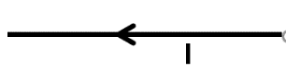

Phiếu học tập số 6
Từ hình vẽ đường sức từ của một số dòng điện, hãy nêu một số tính chất của đường sức từ?
Từ trường của dòng điện thẳng rất dài
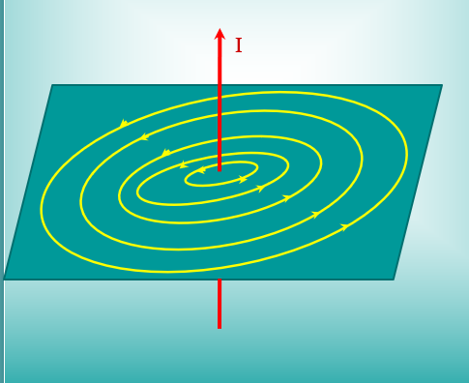

Từ trường của dòng điện tròn
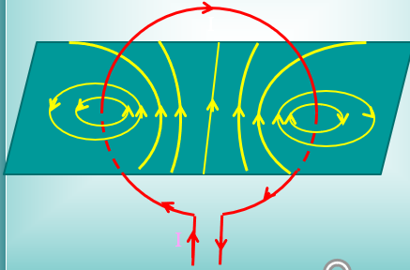

Phiếu học tập số 7
Hoàn thành bảng sau:
 | Điện trường | Từ trường
Định nghĩa
Tồn tại ở đâu?
Phương pháp phát hiện sự tồn tại?
Tính chất
So sánh tính chất đường sức điện và đường sức từ

b. Thí nghiệm chứng minh về lực tương tác tác từ và thí nghiệm từ phổ (hoặc các video thí nghiệm)
2. Học sinh
- Ôn lại kiến thức về từ trường đã học ở THCS
- SGK, vở ghi bài, giấy nháp.
IV. TỔ CHỨC CÁC HOẠT ĐỘNG CỦA HỌC SINH
1. Hướng dẫn chung
Chủ đề này cần thực hiện trong thời gian 1 tiết ở trên lớp.
Các bước | Hoạt động | Tên hoạt động | Thời gian
Khởi động | Hoạt động 1 | Ôn tập lại về nam châm và làm nảy sinh, phát biểu vấn đề tìm hiểu về từ trường | 5 phút
Hình thành kiến thức | Hoạt động 2 | Tìm hiểu về từ tính của dây dẫn có dòng điện | 15 phút
Hình thành kiến thức | Hoạt động 3 | Tìm hiểu về đường sức từ | 15 phút
Luyện tập – Vận dụng | Hoạt động 4 | Luyện làm bài tập | 8 phút
Tìm tòi, mở rộng | Hoạt động 5 | Giao nhiệm vụ về nhà | 2 phút
2. Hướng dẫn cụ thể từng hoạt động
HĐ1: Ôn tập lại kiến thức về nam châm và làm nảy sinh, phát biểu vấn đề tìm hiểu về từ trường
a. Mục tiêu hoạt động:
- Giúp HS nhớ lại những kiến thức về nam châm đã học trong chương trình Vật lí THCS
- Kích thích HS tìm hiểu thêm về từ trường
b. Nội dung hoạt động:
Bước thực hiện | Nội dung các bước
Bước 1 | GV giúp HS nhớ lại những kiến thức về nam châm đã học trong chương trình Vật lí THCS bằng cách yêu cầu các nhóm hoàn thành phiếu học tập số 1
Bước 2 | -Học sinh thực hiện nhiệm vụ theo nhóm  -Báo cáo kết quả và thảo luận  + Đại diện 1 nhóm trình bày.  + Học sinh các nhóm khác thảo luận, nhận xét, bổ sung và sữa lỗi về câu trả lời của nhóm đại diện.  -Giáo viên tổng kết đánh giá kết quả thực hiện nhiệm vụ học tập của học sinh
Bước 3 | GV đặt vấn đề: Trong chương trình Vật lí THCS, ta đã biết sơ lược về nam châm, từ trường. Bài học hôm nay sẽ giúp chúng ta hiểu sâu hơn về từ trường, đường sức từ và từ tính của dây dẫn có dòng điện
Bước 4 | HS nhận thức được vấn đề cần nghiên cứu
c. Sản phẩm hoạt động: ý kiến của các nhóm.
HĐ2: Tìm hiểu về từ tính của dây dẫn có dòng điện
a. Mục tiêu hoạt động:
- Nắm được các trường hợp sinh ra lực từ
- Hiểu được từ tính của nam châm và dòng điện
b. Nội dung hoạt động
Bước thực hiện | Nội dung các bước
Bước 1 | Sử dụng kĩ thuật mảnh ghép.  Cả lớp chia là 3 nhóm chuyên gia và 6 nhóm mảnh ghép (mỗi nhóm mảnh ghép phải có ít nhất 3 người từ 3 nhóm chuyên gia)  Ba nhóm chuyên gia sẽ tiến hành 3 thí nghiệm (hoặc quan sát video 3 thí nghiệm):  TN1: hướng dịch chuyển của các cực nam châm khi đóng khóa K?  TN2: Sự thay đổi của dây dẫn mang điện khi đặt gần nam châm cố định  TN3: Tương tác giữa hai dây dẫn mang điện song song cùng chiều, ngược chiều  Các thành viên nhóm chuyên gia sẽ chia sẻ kiến thức tìm hiểu được với các thành viên trong nhóm mảnh ghép và hoàn thành phiếu học tập số 2  - GV quan sát và lựa chọn hai nhóm: chính xác nhất, sai sót nhiều nhất, để trình bày trước lớp.  - HS các nhóm khác thảo luận, nhận xét, bổ sung và sữa lỗi về câu trả lời của nhóm đại diện.  - GV tổng kết đánh giá kết quả thực hiện nhiệm vụ học tập của học sinh và đưa ra nội dung kiến thức chính:  Giữa hai nam châm, giữa dòng điện với nam châm và giữa hai dòng điện đều có lực tương tác, những lực tương tác ấy gọi là lực từ. Ta nói dòng điện và nam châm có từ tính.  - Yêu cầu HS về nhà hoàn thành tiếp phiếu học tập số 3 để tìm hiểu về thêm về từ trường
c. Sản phẩm hoạt động: Báo cáo kết quả hoạt động nhóm và ghi chép của học sinh về từ tính của nam châm và dây dẫn có dòng điện
HĐ3: Tìm hiểu về đường sức từ
a. Mục tiêu hoạt động:
- Nêu được các đặc điểm của đường sức từ của thanh nam châm thẳng, của nam châm chữ U.
- Vẽ được các đường sức từ biểu diễn và nêu các đặc điểm của đường sức từ của dòng điện thẳng dài, của ống dây có dòng điện chạy qua và của từ trường đều.
b. Nội dung hoạt động:
Bước thực hiện | Nội dung các bước
Bước 1 | - GV đặt vấn đề: cũng giống như điện trường, ta không thể nhìn thấy sự tồn tại của từ trường trong không gian, để nhận biết được sự tồn tại đó, người ta phải thông qua một khái niệm khác, đó là đường sức từ  - GV định nghĩa khái niệm đường sức từ: Đường sức từ là những đường vẽ ở trong không gian có từ trường, sao cho tiếp tuyến tại mỗi điểm có hướng trùng với hướng của từ trường tại điểm đó  - GV yêu cầu HS quan sát hình 19.6 để thấy sự sắp xếp kim nam châm trên một đường sức từ và chiều của đường sức từ
Bước 2 | - GV giới thiệu thí nghiệm từ phổ: Rắc mạt sắt lên một tấm nhựa trong, nhẵn và đưa vào trong một từ trường.  Yêu cầu HS quan sát TN và hoàn thành phiếu học tập số 4  - GV theo dõi cá nhân và các nhóm học sinh, quan sát vở ghi để phát hiện khó khăn của HS trong quá trình học tập, ghi vào sổ theo dõi những trường hợp cần lưu ý (nếu cần).  - Báo cáo kết quả và thảo luận  + Đại diện mỗi nhóm trình bày một bài lên bảng  + Học sinh các nhóm thảo luận, nhận xét, bổ sung và sữa lỗi về câu trả lời của nhóm đại diện.  - Giáo viên tổng kết đánh giá kết quả thực hiện nhiệm vụ học tập của học sinh
Bước 3 | - GV yêu cầu HS hoàn thành phiếu học tập số 5  -Học sinh thực hiện nhiệm vụ theo nhóm  -Báo cáo kết quả và thảo luận  + Đại diện 1 nhóm trình bày.  + Học sinh các nhóm khác thảo luận, nhận xét, bổ sung và sữa lỗi về câu trả lời của nhóm đại diện.  - Giáo viên tổng kết đánh giá kết quả thực hiện nhiệm vụ học tập của học sinh
Bước 4 | GV yêu cầu HS tìm hiểu tính chất của đường sức từ  Sử dụng kĩ thuật khăn trải bàn. GV phát cho mỗi nhóm 1 phiếu học tập số 6, trên khổ A0  Mỗi HS làm việc đọc lập trong 3 phút, ghi câu trả lời của mình trên phiếu học tập  Trên cơ sở của phiếu cá nhân, các thành viên trao đổi, thảo luận và thống nhất ý kiến ghi vào phần giữa của phiếu học tập  - GV quan sát và lựa chọn hai nhóm: chính xác nhất, sai sót nhiều nhất, để trình bày trước lớp.  - HS các nhóm khác thảo luận, nhận xét, bổ sung và sữa lỗi về câu trả lời của nhóm đại diện.  - GV tổng kết đánh giá kết quả thực hiện nhiệm vụ học tập của học sinh và nhấn mạnh lại các tính chất đường sức từ:  + Qua mỗi điểm trong không gian chỉ vẽ được một đường sức từ.  + Các đường sức từ là những đường cong khép kín hoặc vô hạn ở hai đầu  + Chiều của các đường sức từ tuân theo những quy tắc xác định.  + Nơi nào từ trường mạnh thì các đường sức từ vẽ mau và nơi nào từ trường yếu thì các đường sức từ vẽ thưa
Bước 5 | - GV có thể tổ chức cho HS đánh giá lẫn nhau thông qua các tiêu chí trong quá trình báo cáo kết quả hoạt động (thời gian thực hiện, số lượng ý kiến, mức độ hoàn thành, ghi chép).  - Căn cứ vào sản phẩm học tập và thái độ học tập, GV đánh giá được sự tiến bộ của HS
c. Sản phẩm hoạt động: Báo cáo kết quả hoạt động nhóm và ghi chép của học sinh về định nghĩa đường sức từ, ví dụ về các đường sức từ, tính chất của các đường sức từ
HĐ4: Hệ thống hóa kiến thức
a. Mục tiêu hoạt động:
HS hệ thống hóa lại kiến thức về từ trường
b. Nội dung hoạt động:
Bước thực hiện | Nội dung các bước
Bước 1 | - GV yêu cầu HS làm việc nhóm hoàn thành phiếu học tập số 7 để hệ thống hóa các kiến thức đã học
Bước 2 | Học sinh thực hiện nhiệm vụ theo nhóm
Bước 3 | GV theo dõi cá nhân và các nhóm học sinh, quan sát vở ghi để phát hiện khó khăn của HS trong quá trình học tập, ghi vào sổ theo dõi những trường hợp cần lưu ý (nếu cần).
Bước 4 | - GV quan sát và lựa chọn hai nhóm: chính xác nhất, sai sót nhiều nhất, để trình bày trước lớp.
Bước 5 | - HS các nhóm khác thảo luận, nhận xét, bổ sung và sữa lỗi về câu trả lời của nhóm đại diện.
Bước 6 | Giáo viên tổng kết đánh giá kết quả thực hiện nhiệm vụ học tập của học sinh
c. Sản phẩm hoạt động: Sản phẩm của nhóm và ghi chép của học sinh.
HĐ5: Hướng dẫn về nhà
a. Mục tiêu hoạt động:
- Giúp học sinh tự vận dụng, tìm tòi mở rộng các kiến thức trong bài học và tương tác với cộng đồng. Tùy theo năng lực mà các em sẽ thực hiện ở các mức độ khác nhau.
b. Nội dung hoạt động:
Nội dung 1: | - Tìm hiểu về từ trường Trái Đất
Nội dung 2:  Vận dụng kiến thức | - Làm bài tập trong SGK
c. Sản phẩm hoạt động: Bài tự làm vào vở ghi của HS.
V. CÂU HỎI KIỂM TRA ĐÁNH GIÁ CHỦ ĐỀ
Mức độ | Nội dung các bước
Nhận biết | - Từ trường là dạng vật chất tồn tại trong không gian và  A. tác dụng lực hút lên các vật.  B. tác dụng lực điện lên điện tích.  C. tác dụng lực từ lên nam châm và dòng điện.  D. tác dụng lực đẩy lên các vật đặt trong nó.  - Phát biểu nào sau đây là không đúng? Người ta nhận ra từ trường tồn tại xung quanh dây dẫn mang dòng điện vì có lực tác dụng lên một  A. dòng điện khác đặt song song cạnh nó.  B. kim nam châm đặt song song cạnh nó.  C. hạt mang điện chuyển động dọc theo nó.  D. hạt mang điện đứng yên đặt bên cạnh nó.  - Tính chất cơ bản của từ trường là:  A. gây ra lực từ tác dụng lên nam châm hoặc lên dòng điện đặt trong nó.  B. gây ra lực đàn hồi tác dụng lên các dòng điện và nam châm đặt trong nó.  C. gây ra sự biến đổi về tính chất điện của môi trường xung quanh.  D. gây ra lực hấp dẫn lên các vật đặt trong nó.  - Vật liệu nào sau đây không thể dùng làm nam châm?  A. Sắt và hợp chất của sắt.  B. Niken và hợp chất của niken.  C. Cô ban và hợp chất của cô ban.  D. Nhôm và hợp chất của nhôm.  - Cho hai dây dây dẫn đặt gần nhau và song song với nhau. Khi có hai dòng điện cùng chiều chạy qua thì 2 dây dẫn  A. hút nhau.  D. đẩy nhau.  C. không tương tác.  D. đều dao động.
Thông hiểu | - Một nam châm vĩnh cửu không tác dụng lực lên  A. Thanh sắt bị nhiễm từ.  B. Thanh sắt chưa bị nhiễm từ.  C. Điện tích không chuyển động.  D. Điện tích chuyển động.  - Tương tác giữa điện tích đứng yên và điện tích chuyển động là  A. tương tác hấp dẫn.  B. tương tác điện.  C. tương tác từ.  D. vừa tương tác điện vừa tương tác từ.  - Kim nam châm của la bàn đặt trên mặt đất chỉ hướng Bắc - Nam địa lí vì  A. lực hấp dẫn Trái Đất tác dụng lên kim nam châm, định hướng cho nó.  B. lực điện của Trái Đất tác dụng lên kim nam châm, định hướng cho nó.  C. từ trường của Trái Đất tác dụng lên kim nam châm, định hướng cho nó.  D. lực hướng tâm do Trái Đất quay quanh Mặt Trời.  - Trong các trường hợp sau đây trường hợp nào là tương tác từ?  A. Trái Đất hút Mặt Trăng.  B. Lược nhựa sau khi cọ xát với dạ có thể hút những mẫu giấy vụn.  C. Hai quả cầu tích điện đặt gần nhau.  D. Hai dây dẫn có dòng điện chạy qua đặt gần nhau  - Chọn câu sai.  A. Các đường mạt sắt của từ phổ cho biết dạng các đường sức từ.  B. Một hạt mang điện chuyển  C. Các đường sức của từ trường đều cỏ thế là các đường cong cách đều nhau.  D. Nói chung các đường sức điện thì không kín, còn các đường sức từ là các đường cong kín.
Vận dụng | - Phát biểu nào dưới đây là đúng? Từ trường không tương tác với  A. các điện tích chuyển động.  B. các điện tích đứng yên.  C. nam châm đứng yên.  D. nam châm chuyển động.  - Mọi từ trường đều phát sinh từ  A. Các điện tích chuyển động.  B. Các nguyên từ sắt.  C. Các nam châm vĩnh cửu.  D. Các mômen từ.  - Khi sử dụng kim nam châm để phát hiện sự có mặt của từ trường tại một điểm, nếu  A. kim nam châm chỉ hướng Đông – Tây thì tại điểm đó có từ trường.  B. kim nam châm chỉ hướng Đông – Nam thì tại điểm đó không có từ trường.  C. kim nam châm chỉ hướng Tây – Bắc thì tại điểm đó không có từ trường.  D. kim nam châm chỉ hướng Bắc – Nam thì tại điểm đó có từ trường  - Điểm khác nhau cơ bản của đường sức điện tĩnh và đường sức từ là  A. đường sức điện luôn là đường thẳng, đường sức từ luôn là đường cong.  B. đường sức điện luôn là những đường cong hở, đường sức từ là những đường cong kín.  C. đường sức điện luôn được vẽ mau hơn đường sức từ.  D. đường sức điện luôn ngược chiều với đường sức từ.  - Các đường sức từ trong lòng nam châm hình chữ U là  A. những đường thẳng song song cách đều nhau.  B. những đường cong, cách đều nhau.  C. những đường thẳng hướng từ cực Nam sang cực Bắc.  D. những đường cong hướng từ cực Nam sang cực Bắc.
Vận dụng cao | - Có hai thanh kim loại M, N bề ngoài giống hệt nhau. Khi đặt hai đầu M, N của chúng gần nhau thì chúng hút nhau. Tình huống nào sau đây không thể xảy ra?  A. Đó là hai nam châm mà hai đàu gần nhau là hai cực khác tên.  B. M là sắt, là thanh nam châm N.  C. Đó là hai thanh nam châm mà hai đầu gần nhau là hai cực Bắc.  D. M là thanh nam châm, là thanh N sắt.  - Có hai thanh kim loại bề ngoài giống hệt nhau, có thể là thanh nam châm hoặc thanh là thép. Khi đưa một đầu thanh 1 đến gần trung điểm của thanh 2 thì chúng hút nhau mạnh. Còn khi đưa một đầu của thanh 2 đến gần trung điểm của thanh 1 thì chúng hút nhau yếu. Chọn kết luận đúng.  A. Thanh 1 là nam châm và thanh 2 là thép.  B. Thanh 2 là nam châm và thanh 1 là thép.  C. Thanh 1 và thanh 2 đều là thép.  D. Thanh 1 và thanh 2 đều là nam châm.
VI. ĐIỀU CHỈNH, THAY ĐỔI, BỔ SUNG (NẾU CÓ)

Giáo viên giảng dạy: Lớp dạy:
Ngày soạn: Ngày dạy:

Tiết:
CHỦ ĐỀ: LỰC TỪ - TỪ TRƯỜNG CỦA DÒNG ĐIỆN CHẠY TRONG CÁC DÂY DẪN CÓ HÌNH DẠNG ĐẶC BIỆT
I. NỘI DUNG
1. Từ trường đều
Từ trường đều là từ trường mà đặc tính của nó giống nhau tại mọi điểm; các đường sức từ là những đường thẳng song song, cùng chiều và cách đều nhau.
2. Lực từ
Lực từ tác dụng lên phần tử dòng điện đặt trong từ trường đều, tại đó có cảm ứng từ là :
+ Có điểm đặt tại trung điểm của l;
+ Có phương vuông góc với và ;
+ Có chiều tuân theo qui tác bàn tay trái;
+ Có độ lớn F = IlBsinα
3. Cảm ứng từ
- Cảm ứng từ tại một điểm trong từ trường là đại lượng đặc trưng cho độ mạnh yếu của từ trường.
- Hướng của vec tơ cảm ứng từ trùng với hướng của từ trường tại điểm đó
- Đơn vị cảm ứng từ là tesla (T).
Cảm ứng từ | Dây dẫn thẳng dài | Dây dẫn uốn thành vòng tròn | Ống dây dẫn hình trụ
Dạng đường sức từ | là những đường tròn nằm trong những mặt phẵng vuông góc với dòng điện và có tâm nằm trên dây dẫn. | Đường sức từ đi qua tâm O của vòng tròn là đường thẳng vô hạn ở hai đầu còn các đường khác là những đường cong có chiều di vào mặt Nam và đi ra mặt Bác của dòng điện tròn đó. | + Trong ống dây các đường sức từ là những đường thẳng song song cùng chiều và cách đều nhau.
Chiều đường sức từ | Để bàn tay phải sao cho ngón cái nằm dọc theo dây dẫn và chỉ theo chiều dòng điện, khi đó các ngón kia khum lại cho ta chiều của đường sức từ | Qui tắc vào Nam ra Bắc: Đường sức từ đi vào mặt Nam, đi ra mặt Bắc của dòng điện tròn  Mặt Nam: dòng điện chạy theo chiều kim đồng hồ  Mặt Bắc: dòng điện chạy theo chiều ngược chiều kim đồng hồ | Tưởng tượng dùng bàn tay phải nắm lấy ống dây sao cho các ngón trỏ, ngón giữa,... hướng theo chiều dòng điện, khi đó ngón cái choãi ra cho ta chiều của đường sức từ
Độ lớn | B = 2.10⁻⁷. | B = 2π.10⁻⁷ | B = 4π.10⁻⁷I  = 4π.10⁻⁷nI
II. YÊU CẦU CẦN ĐẠT
1. Kiến thức

- Phát biểu được định nghĩa véc tơ cảm ứng từ, đơn vị của cảm ứng từ.
- Nắm được biểu thức tổng quát của lực từ tác dụng lên đoạn dây dẫn mang dòng điện.

- Nắm được cách xác định phương, chiều và công thức tính cảm ứng từ B của dòng điện chạy trong dây dẫn thẳn dài, dòng điện chạy trong dây dẫn tròn và dòng điện chạy trong ống dây.
2. Kĩ năng:
- Mô tả được một thí nghiệm xác định véc tơ cảm ứng từ.
- Nắm được quy tắc xác định lực tác dụng lên phần tử dòng điện.
- Vận dụng được nguyên lí chồng chất từ trường để giải các bài tập.
3. Thái độ
- Hứng thú trong học tập.
- Có ý thức tìm hiểu và liên hệ các hiện tượng thực tế liên quan.
- Có tác phong làm việc của nhà khoa học.
4. Năng lực định hướng hình thành và phát triển cho học sinh
- Năng lực giải quyết vấn đề thông qua các câu lệnh mà giáo viên đặt ra, tóm tắt các thông tin liên quan từ nhiều nguồn gốc khác nhau.
- Năng lực tự học, đọc hiểu và giải quyết vấn đề theo giải pháp đã chọn thông qua việc tự nghiên cứu và vận dụng kiến thức về …để ứng dụng được chúng trong thực tiễn đời sống.
- Năng lực hợp tác nhóm : trao đổi, thảo luận, trình bày kết quả được giao
- Năng lực trình bày và trao đổi thông tin.
III. CHUẨN BỊ
1. Giáo viên
a. Phiếu học tập và phiếu trợ giúp
Phiếu học tập số 1
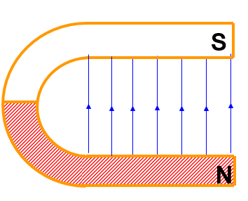
Câu 1: Điện trường đều là gì?
Câu 2: Từ trường tạo thành giữa hai cực của thanh nam châm chữ U là từ trường đều.
Từ trường đều là gì?

Phiếu học tập số 2
Câu 1: Đề xuất phương án thí nghiệm khảo sát lực từ tác dụng lên một đoạn dây dẫn mang điện đặt trong từ trường?
Câu 2: Nêu các dụng cụ thí nghiệm cần có?
Câu 3: Tiến hành TN và nhận xét về hướng của dòng điện, hướng của từ trường và hướng của lực từ?

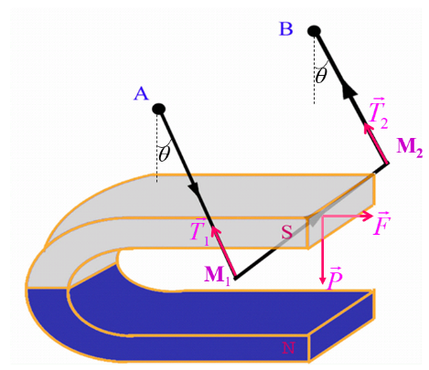
Phiếu trợ giúp số phiếu học tập số 2
Dự đoán kết quả TN

Biểu diễn hướng của từ trường, hướng của lực và chiều cường độ dòng điện
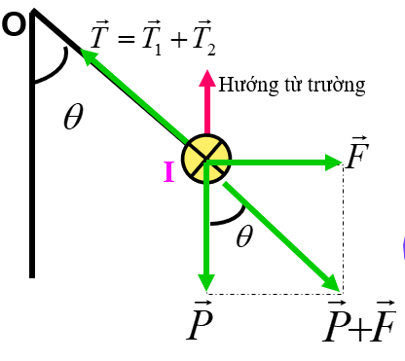

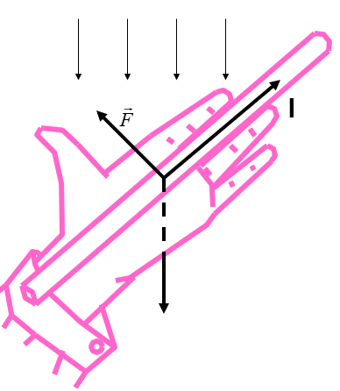

Qui tắc bàn tay trái :
Đặt bàn tay trái duỗi thẳng sao cho các đường cảm ứng từ xuyên vào lòng bàn tay, chiều từ cổ tay đến ngón giữa là chiều dòng điện, khi đó ngón cái choãi ra 90⁰ chỉ chiều của lực từ tác dụng lên dòng điện

Phiếu học tập số 3
Tiếp tục tiến hành TN, thay đổi lần lượt giá trị I, l và hoàn thành bảng sau :
Thí nghiệm 1: l = ……cm = const
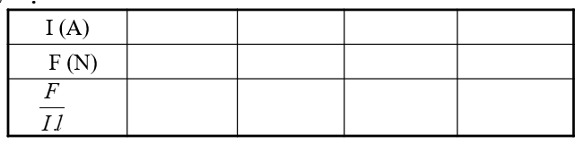

Nhận xét mối quan hệ giữa F và I khi l không đổi?
Thí nghiệm 2: I = ……A = const
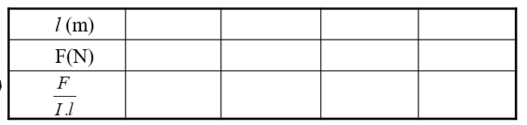

Nhận xét mối quan hệ giữa F và l khi I không đổi?
Kết luận:
Từ kết quả hai thí nghiệm trên, nhận xét về mối liên hệ giữa lực từ tác dụng lên một cạnh của khung dây với cường độ dòng điện và chiều dài của cạnh khung dây?

Phiếu học tập số 4
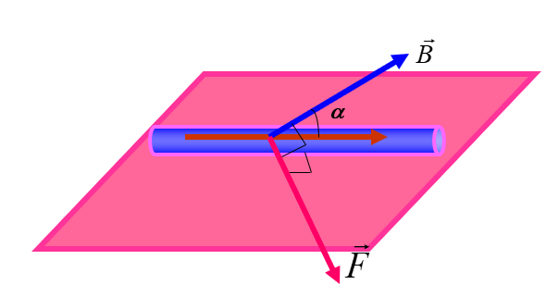
Câu 1: Xét đoạn dây dẫn M₁M₂ = l. Tích I gọi là vectơ phần tử dòng điện, cùng hướng với dòng điện. Dựa vào kết quả thí nghiệm, xác định lực từ F tác dụng lên một phần tử dòng điện I khi đặt trong từ trường đều, cảm ứng từ :
+ Điểm đặt:
+ Phương:
+ Chiều:
+ Độ lớn

Phiếu học tập số 5
Hoàn thành bảng sau :
 | Dây dẫn thẳng dài | Dây dẫn uốn thành vòng tròn | Ống dây dẫn hình trụ
Dạng đường sức từ
Nêu qui tắc xác định chiều đường sức từ
Công thức tính độ lớn cảm ứng từ

Phiếu trợ giúp phiếu học tập số 5
Dạng dòng điện | Dạng đường sức từ của từ trường | Qui tắc xác định chiều đường sức từ
Dây dẫn thẳng dài | 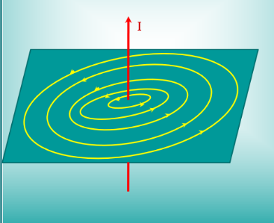 | Qui tắc nắm tay phải  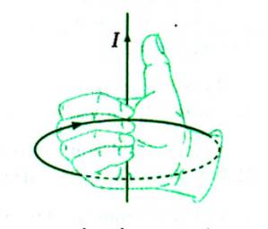
Dây dẫn uốn thành vòng tròn | Qui tắc nắm tay phải | Qui tắc vào Nam ra Bắc  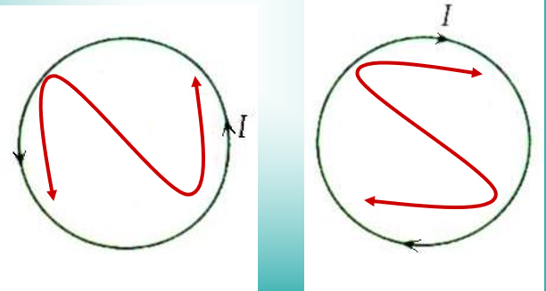
Dây dẫn hình trụ | 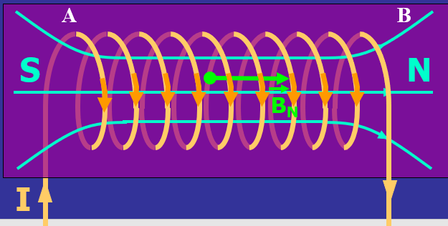 | Qui tắc nắm tay phải  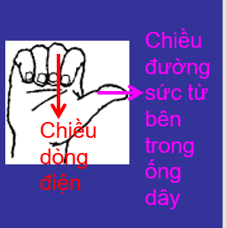  Qui tắc vào Nam ra Bắc  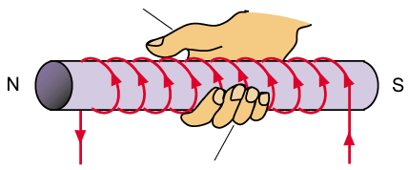

Phiếu học tập số 6
Câu 1: Nhắc lại nguyên lí chồng chất điện trường
Câu 2: Tương tự đối với cường độ điện trường gây ra bởi nhiều điện tích điểm, từ trường do nhiều dòng điện gây tuân theo nguyên lí chồng chất gì?
Câu 3: Viết biểu thức tính cảm ứng từ trong trường hợp sau?
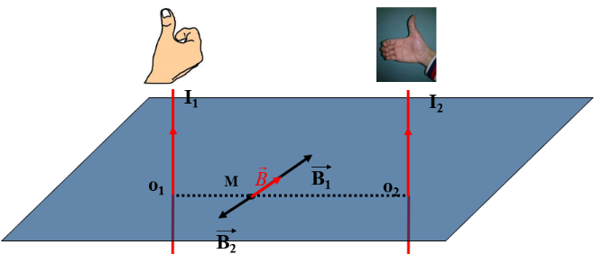

Phiếu học tập số 7
Câu 1: Hoàn thành bảng sau:
 | Lực điện | Lực từ
Ý nghĩa
Điểm đặt
Phương
Chiều
Biểu thức tính
Câu 2: Hoàn thành các câu hỏi trắc nghiệm sau:
1. Trong các hình vẽ sau, hình vẽ nào biểu diễn đúng hướng của đường cảm ứng từ của dòng điện trong dây dẫn thẳng dài vô hạn vuông góc với mặt phẳng hình vẽ:
D. B và C
2. Hình vẽ nào dưới đây xác định đúng hướng của véc tơ cảm ứng từ tại M gây bởi dòng điện trong dây dẫn thẳng dài vô hạn:
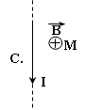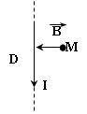
3. Trong các hình vẽ sau, hình vẽ nào biểu diễn sai hướng của đường cảm ứng từ của dòng điện trong ống dây gây nên:
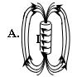 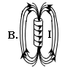 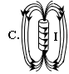 D. A và B

b. Thí nghiệm về lực từ
2. Học sinh
- Ôn lại kiến thức về từ trường, qui tắc bàn tay trái, hợp các lực đồng qui,
- SGK, vở ghi bài, giấy nháp.
IV. TỔ CHỨC CÁC HOẠT ĐỘNG CỦA HỌC SINH
1. Hướng dẫn chung
Chủ đề này cần thực hiện trong thời gian 2 tiết ở trên lớp.
Tiết 1: Tổ chức cho HS tìm hiểu về định nghĩa cảm ứng từ, lực từ
Tiết 2: Tổ chức cho HS tìm hiểu về từ trường của dòng điện trong một số dây dẫn có hình dạng đặc biệt
Các bước | Hoạt động | Tên hoạt động | Thời gian
Khởi động | Hoạt động 1 | Làm nảy sinh và phát biểu vấn đề tìm hiểu về cảm ứng từ | 10 phút
Hình thành kiến thức | Hoạt động 2 | Tìm hiểu về khái niệm lực từ, cảm ứng từ | 35 phút
Hình thành kiến thức | Hoạt động 3 | Tìm hiểu về từ trường của dòng điện chạy trong các dây dẫn có hình dạng đặc biệt | 27 phút
Luyện tập – Vận dụng | Hoạt động 4 | Luyện làm bài tập | 10 phút
Tìm tòi, mở rộng | Hoạt động 5 | Giao nhiệm vụ về nhà | 3 phút
2. Hướng dẫn cụ thể từng hoạt động
HĐ1: Làm nảy sinh và phát biểu vấn đề về cảm ứng từ
a. Mục tiêu hoạt động:
- Kiểm tra kiến thức cũ, chuẩn bị điều kiện xuất phát để nghiên cứu kiến thức mới - Từ kiến thức đã biết: đặc trưng cho điện trường là cường độ điện trường, kích thích HS tìm hiểu về đại lượng đặc trưng cho từ trường.
b. Nội dung hoạt động:
Bước thực hiện | Nội dung các bước
Bước 1 | GV nêu câu hỏi kiểm tra kiến thức cũ:  Điện trường là gì? Đại lượng nào đặc trưng cho điện trường ? Từ trường là gì ?
Bước 2 | HS suy nghĩ cá nhân tìm câu trả lời
Bước 3 | GV đặt vấn đề: Trong chương 1 ta đã biết, đại lượng đặc trưng cho điện trường là cường độ điện trường. Vậy đại lượng đặc trưng cho từ trường là gì?
Bước 4 | HS nhận thức được vấn đề cần nghiên cứu
c. Sản phẩm hoạt động: ý kiến của các nhóm.
HĐ2: Tìm hiểu về khái niệm lực từ, cảm ứng từ
a. Mục tiêu hoạt động:
- Thiết kế được phương án TN xác định lực từ
- Phát biểu được định nghĩa cảm ứng từ, cách xác đinh lực từ tác dụng lên một đoạn dây dẫn mang điện đặt trong từ trường
b. Nội dung hoạt động
Bước thực hiện | Nội dung các bước
Bước 1 | GV đặt vấn đề: Đầu tiên, ta tìm hiểu lực từ trong từ trường có đặc điểm như thế nào. Để dễ dàng đo đạc và khảo sát lực từ, trước hết ta tạo ra một từ trường đều. Vậy thế nào là từ trường đều và có thể tạo ra từ trường đều bằng cách nào?
Bước 2 | - Yêu cầu HS hoàn thành phiếu học tập số 1  - Học sinh thực hiện nhiệm vụ theo nhóm  -Báo cáo kết quả và thảo luận  + Đại diện 1 nhóm trình bày.  + Học sinh các nhóm khác thảo luận, nhận xét, bổ sung và sữa lỗi về câu trả lời của nhóm đại diện.  - Giáo viên tổng kết đánh giá kết quả thực hiện nhiệm vụ học tập của học sinh, nhấn mạnh lại định nghĩa từ trường đều: Từ trường đều là từ trường mà đặc tính của nó giống nhau tại mọi điểm; các đường sức từ là những đường thẳng song song, cùng chiều và cách đều nhau.
Bước 3 | - GV giao nhiệm vụ mới: yêu cầu HS hoàn thành phiếu học tập số 2  - HS thực hiện nhiệm vụ theo nhóm. Trong quá trình hoạt động, HS có thể sử dụng các phiếu trợ giúp hoặc yêu cầu sự trợ giúp của giáo viên nếu thấy cần thiết  - GV quan sát và lựa chọn hai nhóm: chính xác nhất, sai sót nhiều nhất, để trình bày trước lớp.  - HS các nhóm khác thảo luận, nhận xét, bổ sung và sữa lỗi về câu trả lời của nhóm đại diện.  - GV đánh giá kết quả thực hiện nhiệm vụ học tập của học sinh. Tổng kết nội dung kiến thức chính cần nắm: hướng của dòng điện, hướng của từ trường và hướng của lực từ tạo thành một tam diện thuận
Bước 4 | - GV đặt vấn đề mới cần tìm hiểu: yêu cầu HS hoàn thành phiếu học tập số 3  - Học sinh thực hiện nhiệm vụ theo nhóm  - Báo cáo kết quả và thảo luận  + Đại diện 1 nhóm trình bày.  + Học sinh các nhóm khác thảo luận, nhận xét, bổ sung và sữa lỗi về câu trả lời của nhóm đại diện.  - Giáo viên tổng kết đánh giá kết quả thực hiện nhiệm vụ học tập của học sinh và đưa ra định nghĩa cảm ứng từ:  Từ TN ta thấy thương số F/Il không đổi. Thương số đó chỉ phụ thuộc vào tác dụng của từ trường tại vị trí đặt đoạn dây dẫn. Nói cách khác, có thể coi thương số đó đặc trưng cho từ trường tại vị trí khảo sát. Trong trường hợp tổng quát, gọi α là góc tạo bởi chiều dòng điện và từ trường, thương số F/Ilsinα đặc trưng cho tác dụng của từ trường tại điểm khảo sát, gọi là cảm ứng từ B. Đơn vị là Tesla (T)  Véc tơ cảm ứng từ B sẽ có hướng trùng với hướng của từ trường tại điểm đó
Bước 5 | - GV giao nhiệm vụ mới: yêu cầu HS hoàn thành phiếu học tập số 4  - HS thực hiện nhiệm vụ theo nhóm.  - GV quan sát và lựa chọn hai nhóm: chính xác nhất, sai sót nhiều nhất, để trình bày trước lớp.  - HS các nhóm khác thảo luận, nhận xét, bổ sung và sữa lỗi về câu trả lời của nhóm đại diện.  - GV đánh giá kết quả thực hiện nhiệm vụ học tập của học sinh.  Tổng kết kiến thức chính:  Lực từ tác dụng lên phần tử dòng điện đặt trong từ trường đều, tại đó có cảm ứng từ là :  Có điểm đặt tại trung điểm của l;  Có phương vuông góc với và ;  Có chiều tuân theo qui tác bàn tay trái;  Có độ lớn F = IlBsinα  α là góc tạo bởi và
c. Sản phẩm hoạt động: Báo cáo kết quả hoạt động nhóm và ghi chép của học sinh về:
- Định nghĩa từ trường đều
- Định nghĩa cảm ứng từ
- Cách xác định lực từ F tác dụng lên một phần tử dòng điện I khi đặt trong từ trường đều, cảm ứng từ :
HĐ3: Tìm hiểu về từ trường của dòng điện chạy trong các dây dẫn có hình dạng đặc biệt
a. Mục tiêu hoạt động:

- Nắm được cách xác định phương, chiều và công thức tính cảm ứng từ B của dòng điện chạy trong dây dẫn thẳng dài, dòng điện chạy trong dây dẫn uốn thành vòng tròn và dòng điện chạy trong ống dây dẫn hình trụ.
b. Nội dung hoạt động:
Bước thực hiện | Nội dung các bước
Bước 1 | GV đặt vấn đề: Thực nghiệm và lý thuyết đã xác định được cảm ứng từ B tại một điểm cho trước trong từ trường của một dòng điện chạy trong một dây dẫn có hình dạng nhất định. Kết quả cho thấy rằng, cảm ứng từ B tại một điểm M:  - Tỉ lệ với cường độ dòng điện I gây ra từ trường  - Phụ thuộc vào dạng hình học của dây dẫn  - Phụ thuộc vào vị trí điểm M  - Phụ thuộc vào môi trường xung quanh  Sau đây chúng ta sẽ xét một số dòng điện với giải thiết môi trường là chân không
Bước 2 | - Yêu cầu HS đọc SGK và hoàn thành phiếu học tập số 5. Sử dụng kĩ thuật mảnh ghép.  - Cả lớp chia là 3 nhóm chuyên gia và 6 nhóm mảnh ghép (mỗi nhóm mảnh ghép phải có ít nhất 3 người từ 3 nhóm chuyên gia)  Ba nhóm chuyên gia sẽ tiến hành tìm hiểu về từ trường của dòng điện trong ba trường hợp (mỗi nhóm một trường hợp)  Trường hợp 1: Dòng điện thẳng dài  Trường hợp 2: dây dẫn uốn thành vòng tròn  Trường hợp 3: Ống dây dẫn hình trụ  Các thành viên nhóm chuyên gia sẽ chia sẻ kiến thức tìm hiểu được với các thành viên trong nhóm mảnh ghép và hoàn thành phiếu học tập số 5. Các nhóm có thể sử dụng phiếu trợ giúp nếu cần thiết
Bước 3 | - GV quan sát và lựa chọn hai nhóm: chính xác nhất, sai sót nhiều nhất, để trình bày trước lớp.
Bước 4 | - HS các nhóm khác thảo luận, nhận xét, bổ sung và sữa lỗi về câu trả lời của nhóm đại diện.
Bước 5 | - GV tổng kết đánh giá kết quả thực hiện nhiệm vụ học tập của học sinh và đưa ra đáp án của phiếu học tập số 5

c. Sản phẩm hoạt động: Báo cáo kết quả hoạt động nhóm và ghi chép của học sinh về cách xác định phương, chiều và công thức tính cảm ứng từ B của dòng điện chạy trong dây dẫn thẳng dài, dòng điện chạy trong dây dẫn uốn thành vòng tròn và dòng điện chạy trong ống dây dẫn hình trụ.
HĐ4: Hệ thống hóa kiến thức
a. Mục tiêu hoạt động:
HS hệ thống hóa kiến thức chính của bài học
b. Nội dung hoạt động:
Bước thực hiện | Nội dung các bước
Bước 1 | - GV yêu cầu HS làm việc nhóm hoàn thành phiếu học tập số 6 để hệ thống hóa các kiến thức đã học về lực từ, cảm ứng từ
Bước 2 | Học sinh thực hiện nhiệm vụ theo nhóm
Bước 3 | GV theo dõi cá nhân và các nhóm học sinh, quan sát vở ghi để phát hiện khó khăn của HS trong quá trình học tập, ghi vào sổ theo dõi những trường hợp cần lưu ý (nếu cần).
Bước 4 | - GV quan sát và lựa chọn hai nhóm: chính xác nhất, sai sót nhiều nhất, để trình bày trước lớp.
Bước 5 | - HS các nhóm khác thảo luận, nhận xét, bổ sung và sữa lỗi về câu trả lời của nhóm đại diện.
Bước 6 | Giáo viên tổng kết đánh giá kết quả thực hiện nhiệm vụ học tập của học sinh
c. Sản phẩm hoạt động: Sản phẩm của nhóm và ghi chép của học sinh.
HĐ5: Hướng dẫn về nhà
a. Mục tiêu hoạt động:
- Tự mình có thể dựng một bài tập đơn giản để đố các bạn và tự mình đưa ra hướng giải cho các bạn.
- Giúp học sinh tự vận dụng, tìm tòi mở rộng các kiến thức trong bài học và tương tác với cộng đồng. Tùy theo năng lực mà các em sẽ thực hiện ở các mức độ khác nhau.
b. Nội dung hoạt động:
Nội dung 1:  Rèn khả năng ra đề | - Từ nội dung ba bài tập trong phiếu học tập sô 7, hãy tự ra đề 3 bài tập tương ứng cùng dạng với 3 bài tập đó (kèm hướng giải)
Nội dung 2:  Vận dụng kiến thức | - Làm bài tập trong SGK
c. Sản phẩm hoạt động: Bài tự làm vào vở ghi của HS.
V. CÂU HỎI KIỂM TRA ĐÁNH GIÁ CHỦ ĐỀ
Mức độ | Nội dung các bước
Nhận biết | - Từ trường đều là từ trường mà các đường sức từ là các đường  A. thẳng. B. song song.  C. thẳng song song. D. thẳng song song và cách đều nhau.  - Nhận xét nào sau đây không đúng về cảm ứng từ?  A. Đặc trưng cho từ trường về phương diện tác dụng lực từ.  B. Phụ thuộc vào chiều dài đoạn dây dẫn mang dòng điện.  C. Trùng với hướng của từ trường.  D. Có đơn vị là Tesla.  - Phát biểu nào sau đây là không đúng?  A. Độ lớn của cảm ứng từ được xác định theo công thức B=F/(Ilsinα) phụ thuộc vào cường độ dòng điện I và chiều dài đoạn dây dẫn đặt trong từ trường.  B. Cảm ứng từ là đại lượng đặc trưng cho từ trường về mặt tác dụng lực.  C. Độ lớn của cảm ứng từ được xác định theo công thức B=F/(Ilsinα) không phụ thuộc vào cường độ dòng điện I và chiều đài đoạn dây dẫn đặt trong từ trường.  D. Cảm ứng từ là đại lượng vectơ.  - Phương của lực từ tác dụng lên dây dẫn mang dòng điện không có đặc điểm nào sau đây?  A. Vuông góc với dây dẫn mang dòng điện.  B. Vuông góc với véc tơ cảm ứng từ.  C. Vuông góc với mặt phẳng chứa véc tờ cảm ứng từ và dòng điện.  D. Song song với các đường sức từ.  - Phát biểu nào sau đây là đúng? Một dòng điện đặt trong từ trường vuông góc với đường sức từ, chiều của lực từ tác dụng vào dòng điện sẽ không thay đổi khi  A. đổi chiều dòng điện ngược lại.  B. đổi chiều cảm ứng từ ngược lại.  C. đồng thời đổi chiều dòng điện và đổi chiều cảm ứng từ.  D. quay dòng điện một góc 90⁰ xung quanh đường sức từ.
Thông hiểu | - Phát biểu nào dưới đây là đúng? Cho một đoạn dây dẫn mang dòng điện I đặt song song với đường sức từ, chiều của dòng điện ngược chiều với chiều của đường sức từ.  A. Lực từ luôn bằng không khi tăng cường độ dòng điện.  B. Lực từ tăng khi tăng cường độ dòng điện.  C. Lực từ giảm khi tăng cường độ dòng điện.  D. Lực từ đổi chiều khi ta đổi chiều dòng điện.  - Một phần tử dòng điện đặt vào trong một từ trường đều, lực từ tác dụng lên phần tủ dòng điện có độ lớn nhỏ nhất khi  A. phần tử dòng điện nằm vuông góc với các đường sức từ  B. phần tử dòng điện nằm song song với các đường sức từ  C. phần tử dòng điện hợp với từ trường góc 45⁰  D. phần tử dòng điện hợp với từ trường góc 60⁰  - Từ trường của thanh nam châm thẳng giống với từ trường tạo bởi  A. Một dây dẫn thẳng có dòng điện chạy qua.  B. Một chùm electron chuyển động song song với nhau.  C. Một ống dây có dòng điện chạy qua.  D. Một vòng dây có dòng điện chạy qua.  - Khi dịch chuyển điểm quan sát ra xa dòng điện thẳng gấp hai lần, đồng thời tăng cường độ dòng điện lên hai lần thì độ lớn cảm ứng từ tại điểm quan sát.  A. Tăng lên hai lần. B. giảm đi 2 lần.  C. không thay đổi. D. tăng lên bốn lần
Vận dụng | - Hình nào biểu diễn đúng hướng lực từ tác dụng lên một đoạn dây dẫn thẳng mang dòng điện I có chiều như hình vẽ đặt trong từ trường đều, đường sức từ có hướng như hình vẽ:  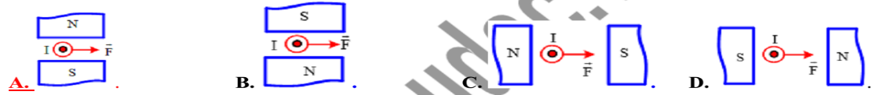  - Hình nào biểu diễn đúng hướng lực từ tác dụng lên một đoạn dây dẫn thẳng mang dòng điện I có chiều như hình vẽ đặt trong từ trường đều, đường sức từ có hướng như hình vẽ:  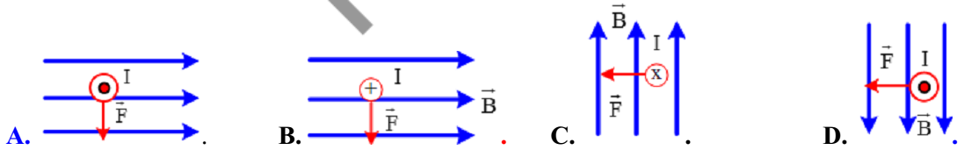  - Một dòng điện có cường độ 2A nằm vuông góc với các đường sức của một điện trường đều. cho biết lực từ tác dụng lên 20cm, của đoạn dây ấy là 0,04N. Độ lớn của cảm ứng từ là  A. 10⁻¹T B. 10⁻²T C. 10⁻³T D. 1,0T  - Hình vẽ nào dưới đây xác định sai hướng của véc tơ cảm ứng từ tại M gây bởi dòng điện thẳng dài vô hạn:  A.  B.  C.  I  B_{M}  M  I  B_{M}  M  I  B_{M}  M  B_{M}  D.  I  M  - Trong các hình vẽ sau, hình vẽ nào biểu diễn đúng hướng của đường cảm ứng từ của dòng điện trong ống dây gây nên:  D. B và C  A.  I  B.  I  I  C.
Vận dụng cao |   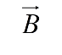  - Treo đoạn dây dẫn MN có chiều dài ℓ, khối lượng của một đơn vị chiều dài là D = 0,04 kg/m bằng hai dây mảnh, nhẹ sao cho dây dẫn nằmngang, biết cảm ứng từ có chiều như hình vẽ, có độ lớn B = 0,04T. Định chiều và độ lớn của I để lực căng dây bằng 0.  M  N  A. Chiều từ N đến M, độ lớn I = 15A  B. Chiều từ M đến N, độ lớn I = 15A  C. Chiều từ N đến M, độ lớn I = 10A  D. Chiều từ M đến N, độ lớn I = 10A  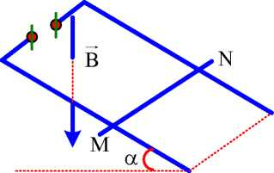  - Có hai thanh ray song song, cách nhau 1 m, đặt trong mặt phẳng nghiêng nằm trong từ trường đều có B = 0,05 T. Góc hợp bởi mặt phẳng nghiêng và mặt phẳng nằm ngang bằng α=30⁰ như hình vẽ. Các đường sức từ có phương thẳng đứng và có chiều hướng từ trên xuống dưới. Một thanh nhôm khối lượng 0,16 kg trượt không ma sát trên hai thanh ray xuống dưới với vận tốc không đổi. Biết khi thanh nhôm chuyển động, nó vẫn luôn nằm ngang và cường độ dòng điện trong thanh nhôm không đổi bằng I. Lấy g=10 m/s². Đầu M của thành nhôm nối với cực?  A. Dương của nguồn điện và I = 18,5 A  B. Âm của nguồn điện và I =18,5 A.  C. Dương của nguồn điện và I =12,5 A  D. Âm của nguồn điện và I = 12,5A.  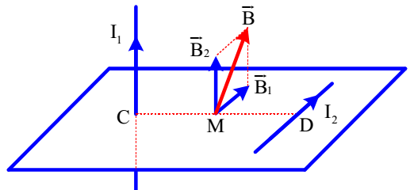  - Cho hai dòng điện có cùng cường độ 8 A chạy trong hai dây dẫn thẳng dài, đặt vuông góc với nhau, cách nhau một khoảng 8 cm trong chân không: dây dẫn thứ nhất thẳng đứng có dòng điện chạy từ dưới lên trên, dây dẫn thứ hai đặt trong mặt phẳng ngang có dòng điện chạy từ Nam ra Bắc. Đường vuông góc chung của hai dòng điện cắt dòng thứ nhất tại C và cắt dòng thứ hai tại D. Cảm ứng từ tổng hợp do hai dòng điện gây ra tại trung điểm của CD có  A. hướng hợp với dòng I 1 một góc 45⁰.  B. hướng hợp với dòng I 2 một góc 60⁰.  C. độ lớn 5,67.10⁻⁵ T.  D. độ lớn 6.10⁻⁵ T.  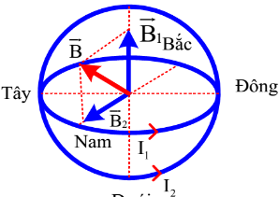  - Cho hai vòng tròn dây dẫn bán kính đều bằng R = 5π(cm), dòng điện chạy qua lần lượt là I₁ = 3(A) và I₂ = 4(A), vòng thứ nhất đặt trong mặt phẳng ngang, vòng thứ hai đặt trong mặt phẳng thẳng đứng sao cho hai tâm vòng tròn trùng nhau như hình vẽ. Véc tơ cảm ứng từ tại tâm có  A. hướng hợp với hướng Nam Bắc một góc 37⁰.  B. hướng hợp với hướng Bắc Nam một góc 37⁰.  C. độ lớn 31μT.  D. độ lớn 20μT.
VI. ĐIỀU CHỈNH, THAY ĐỔI, BỔ SUNG (NẾU CÓ)

Giáo viên giảng dạy: Lớp dạy:
Ngày soạn: Ngày dạy:

Tiết:
BÀI TẬP
I. NỘI DUNG
1. CÂU HỎI TRẮC NGHIỆM
- Hình nào biểu diễn đúng hướng lực từ tác dụng lên một đoạn dây dẫn thẳng mang dòng điện I có chiều như hình vẽ đặt trong từ trường đều, đường sức từ có hướng như hình vẽ:
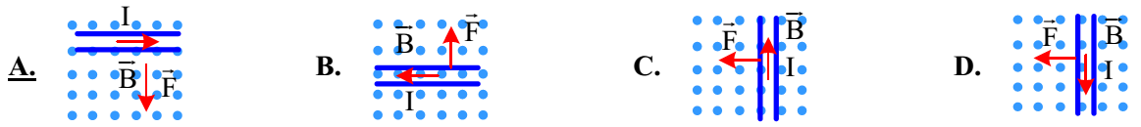
- Hình nào biếu diễn đúng hướng lực từ tác dụng lên một đoạn dây dẫn thẳng mang dòng điện I có chiều như hình vẽ đặt trong từ trường đều, đường sức từ có hướng như hình vẽ:
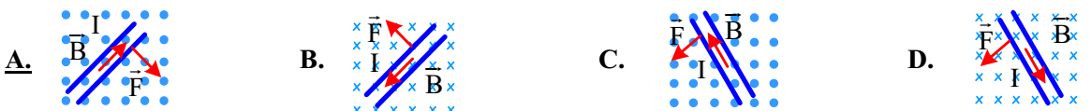
- Một đoạn dây dẫn dài 1,5 m mang dòng điện 10 A, đặt vuông góc trong một từ trường đều có độ lớn cảm ứng từ 1,2 T. Nó chịu một lực từ tác dụng là
A. 18 N. B. 1,8 N. C. 1800 N. D. 0 N.
- Hình vẽ nào dưới đây xác định đúng hướng của véc tơ cảm ứng từ tại M gây bởi dòng điện trong dây dẫn thẳng dài vô hạn:
A.
B.
C.
D.
B_{M}
I
M
B_{M}
I
M
I
B_{M}
M
I
B_{M}
M

- Trong các hình vẽ sau, hình vẽ nào biểu diễn đúng hướng của véc tơ cảm ứng từ tại tâm vòng dây của dòng điện trong vòng dây tròn mang dòng điện:
A.
B.
C.
D. B và C
B
I
B
I
B
I

- Trong các hình vẽ sau, hình vẽ nào biểu diễn đúng hướng của đường cảm ứng từ của dòng điện trong ống dây gây nên:
A.
I
B.
I
C.
I
D. A và C

- Một dòng điện có cường độ I = 5 (A) chạy trong một dây dẫn thẳng, dài. Cảm ứng từ do dòng điện này gây ra tại điểm M có độ lớn B = 4.10⁻⁵ (T). Điểm M cách dây một khoảng
A. 25 (cm) B. 10 (cm) C. 5 (cm) D. 2,5 (cm)
- Cảm ứng từ của một dòng điện thẳng tại điểm N cách dòng điện 2,5cm bằng 1,8.10⁻⁵T. Tính cường độ dòng điện:
A. 1A B. 1,25A C. 2,25A D. 3,25A
- Khung dây tròn đặt trong không khí bán kính 30 cm có 100 vòng dây. Cường độ dòng điện qua khung dây là 0,3/π A. Độ lớn cảm ứng từ tại tâm khung dây là
A. 4.10⁻⁵ T. B. 2.10⁻⁵ T. C. 6,28.10⁻⁵ T. D. 9,42.10⁻⁵ T
- Một ống dây có dòng điện 10 A chạy qua thì cảm ứng từ trong lòng ống là 0,2 T. Nếu dòng điện trong ống là 20 A thì độ lớn cảm ứng từ trong lòng ống là
A. 0,4 T. B. 0,8 T. C. 1,2 T. D. 0,1 T.
2. CÂU HỎI TỰ LUẬN
Bài tập: Hai dòng điện cường độ I₁ = 10A, I₂ = 20A chạy trong hai dây dẫn thẳng song song dài vô hạn có chiều ngược nhau, đặt trong không khí cách nhau một khoảng a = 20cm. Xác định cảm ứng từ tại
a. Điểm M cách I₁: 10cm, cách I₂: 10cm
b. Điểm N cách I₁: 5cm, cách I₂: 25cm
c.Điểm P cách I₁: 20 cm, cách I₂: 20cm
Bài giải:
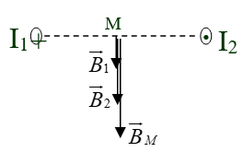
a.
- Cảm ứng từ do I₁ và I₂ gây ra tại M là có phương, chiều như hình:
- Độ lớn: = 2.10⁻⁵ T
= 4.10⁵ T
- Cảm ứng từ tổng hợp là: = có phương chiều như hình
a. Độ lớn: B_{M} = B₁ + B₂ = 6.10⁻⁵ T
b.
c.
II. YÊU CẦU CẦN ĐẠT
1. Kiến thức:
- Củng cố lại các kiến thức liên quan đến lực từ, từ trường
2. Kỹ năng:
- Làm được một số bài tập trong SGK về lực từ, từ trường của dòng điện chạy trong dây dẫn có hình dạng đặc biệt
- Rèn luyện kĩ năng tính toán và suy luận cho học sinh
3. Thái độ
- Hứng thú trong học tập.
- Có tác phong làm việc của nhà khoa học.
4. Năng lực định hướng và hình thành và phát triển cho học sinh
- Năng lực tự học: đọc và nghiên cứu tài liệu
- Năng lực hợp tác nhóm: trao đổi, thảo luận để giải các bài tập
- Năng lực tính toán, trình bày và trao đổi thông tin: hoàn thành các bài tập trong phiếu học tập
III. CHUẨN BỊ
1. Giáo viên
- Game câu cá với 10 câu hỏi trắc nghiệm
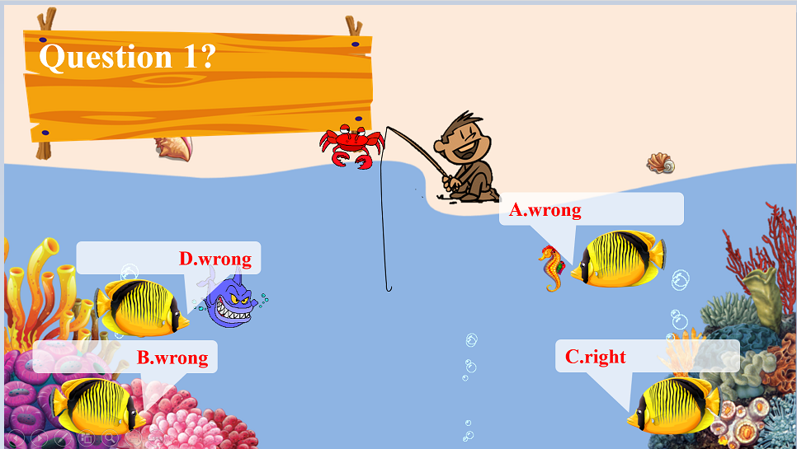
- Phiếu học tập
Phiếu học tập số 1
Câu hỏi: Hai dòng điện cường độ I₁ = 10A, I₂ = 20A chạy trong hai dây dẫn thẳng song song dài vô hạn có chiều ngược nhau, đặt trong không khí cách nhau một khoảng a = 20cm. Xác định cảm ứng từ tại
a. Điểm M cách I₁: 10cm, cách I₂: 10cm
b. Điểm N cách I₁: 5cm, cách I₂: 25cm
c.Điểm P cách I₁: 20 cm, cách I₂: 20cm
2. Học sinh
- Ôn lại các xác định lực từ, từ trường của dòng điện chạy trong dây dẫn có hình dạng đặc biệt, nguyên lí chồng chất từ trường
- SGK, vở ghi bài, giấy nháp
III. TÔ CHỨC CÁC HOẠT ĐỘNG CỦA HỌC SINH
1. Hướng dẫn chung
Chủ đề này cần thực hiện trong thời gian 1 tiết ở trên lớp nhằm tổ chức cho học sinh luyện tập, vận dụng, tìm tòi và mở rộng.
Mô tả chuổi hoạt động học và dự kiến thời gian:
Hoạt động | Tên hoạt động | Thời gian
Hoạt động 1 | Ôn tập lại kiến thức cũ | 5 phút
Hoạt động 2 | Giải một số bài tập trắc nghiệm thông qua trò chơi: Câu cá | 15 phút
Hoạt động 3 | Giải bài tập tự luận về tổng hợp cảm ứng từ | 20 phút
Hoạt động 4 | Giao nhiệm vụ về nhà | 5 phút
2. Hướng dẫn cụ thể từng hoạt động
HĐ1: Ôn tập lại kiến thức cũ
a. Mục tiêu hoạt động
Giúp HS nhớ lại công thức, kiến thức của bài học trước để làm các bài tập liên quan
b. Nội dung hoạt động
Bước thực hiện | Nội dung các bước
Bước 1 | GV yêu cầu HS nhắc lại cách xác định lực từ tác dụng lên đoạn dây dẫn mang điện đặt trong từ trường, cách xác định cảm ứng từ của dòng điện chạy trong các dây dẫn có hình dạng đặc biệt, nguyên lí chồng chất từ trường
Bước 2 | HS trả lời câu hỏi để ôn tập lại kiến thức cũ
c. Sản phẩm hoạt động: Hệ thống lại công thức lực từ tác dụng lên đoạn dây dẫn mang điện đặt trong từ trường, cách xác định cảm ứng từ của dòng điện chạy trong các dây dẫn có hình dạng đặc biệt, nguyên lí chồng chất từ trường
HĐ2: Giải một số bài tập trắc nghiệm thông qua trò chơi: câu cá
a. Mục tiêu hoạt động:
- Xác định lực từ tác dụng lên đoạn dây dẫn mang điện đặt trong từ trường
- Xác định cảm ứng từ của dòng điện chạy trong các dây dẫn có hình dạng đặc biệt
- Rèn luyện kĩ năng tính toán và suy luận cho học sinh
b. Nội dung hoạt động
Bước thực hiện | Nội dung các bước
Bước 1 | GV chia lớp thành 4 đội và thông qua luật chơi: Có 10 câu hỏi trắc nghiệm. Mỗi câu hỏi có 4 đáp án gắn liền với 4 con cá, trong đó có 1 đáp án đúng. Mỗi câu hỏi đưa ra, đội nào giơ tay giành quyền trả lời trước sẽ được trả lời bằng cách chọn cá đang mang đáp án đúng, nếu câu trả lời đúng cá sẽ thuộc về đội đó, nếu trả lời sai ba đội còn lại được tiếp tục giành quyền trả lời, sau hai lượt mà không có đội trả lời đúng thì cá ở câu hỏi đó không được câu, GV đưa ra đáp án đúng và chuyển sang câu hỏi khác. Sau 10 câu trắc nghiệm, đội nào câu được cá nhiều nhất sẽ là đội chiến thắng.
Bước 2 | Các đội chơi lần lượt trả lời các câu hỏi
Bước 3 | Sau mỗi câu hỏi, GV giải thích nhanh đáp án cho HS.
Bước 4 | Kết thức 10 câu hỏi, GV thông báo đội giành chiến thắng và có hình thức tuyên dương, khen thưởng (tuyên dương trước lớp, một tràng pháo tay, điểm cộng,…)
c. Sản phẩm hoạt động: Câu trả lời của các đội
HĐ3: Giải bài tập tự luận
a. Mục tiêu hoạt động:
Có được phương pháp giải bài toán tổng hợp cảm ứng từ
b. Nội dung hoạt động:
Bước thực hiện | Nội dung các bước
Bước 1 | GV yêu cầu HS hoàn thành phiếu học tập số 2
Bước 2 | Học sinh thực hiện nhiệm vụ theo nhóm
Bước 3 | GV quan sát, theo dõi, hỗ trợ HS khi cần thiết
Bước 4 | - GV quan sát và lựa chọn hai nhóm: chính xác nhất, sai sót nhiều nhất, để trình bày trước lớp.  - HS các nhóm khác thảo luận, nhận xét, bổ sung và sữa lỗi về câu trả lời của nhóm đại diện.
Bước 5 | GV tổng kết đánh giá kết quả thực hiện nhiệm vụ học tập của HS, đưa ra cách xác định cảm ứng từ tổng hợp:  Nguyên lí chồng chất từ trường: (quy tắc hình bình hành)  - Nếu :  - Nếu :  - Nếu : và hợp với một góc α sao cho:  - Nếu B₁ = B₂: HBH tạo bởi là hình thoi  ⇒ là đường chéo cũng là phân giác: B = 2B₁cos  - Tổng quát: với
c. Sản phẩm hoạt động: Báo cáo kết quả hoạt động nhóm và nội dung vở ghi của HS
HĐ4: Nhiệm vụ về nhà
a. Mục tiêu hoạt động:
- Tự mình có thể dựng một bài tập đơn giản để đố các bạn và tự mình đưa ra hướng giải cho các bạn.
- Giúp học sinh tự vận dụng, tìm tòi mở rộng các kiến thức trong bài học và tương tác với cộng đồng. Tùy theo năng lực mà các em sẽ thực hiện ở các mức độ khác nhau.
b. Nội dung hoạt động:
Nội dung 1:  Rèn khả năng ra đề | Từ nội dung bài tập và phương pháp giải bài tập ở phiếu học tập số 2, hay tự ra đề 1 bài tập tương ứng cùng dạng với bài tập đó (kèm hướng giải)
Nội dung 3:  Chuẩn bị cho tiết sau | Ôn lại kiến thức về: từ tác dụng lên dòng điện đặt trong từ trường, quy tắc bàn tay trái.
c. Sản phẩm hoạt động: Bài tự làm vào vở ghi của HS.
IV. CÂU HỎI KIỂM TRA ĐÁNH GIÁ CHỦ ĐỀ:
Mức độ | Nội dung các bước
Nhận biết | - Phát biểu nào sau đây là không đúng?  A. Lực từ tác dụng lên một đoạn dòng điện đặt trong từ trường đều tỉ lệ thuận với cường độ dòng điện trong đoạn dây.  B. Lực từ tác dụng lên một đoạn dây dẫn mang dòng điện đặt trong từ trường đều tỉ lệ thuận với chiều dài của đoạn dây.  C. Lực từ tác dụng lên một đoạn dòng điện đặt trong từ trường đều tỉ lệ thuận với góc hợp bởi đoạn dây và đường sức từ.  D. Lực từ tác dụng lên một đoạn dây dẫn mang dòng điện đặt trong từ trường đều tỉ lệ thuận với cảm ứng từ tại điểm đặt đoạn dây.  - Phát biểu nào sau đây là không đúng? Một đoạn dây dẫn thẳng mang dòng điện I đặt trong từ trường đều thì  A. lực từ tác dụng lên mọi phần của đoạn dây.  B. lực từ chỉ tác dụng vào trung điểm của đoạn dây.  C. lực từ chỉ tác dụng lên đoạn dây khi nó không song song với đường sức từ.  D. lực từ tác dụng lên đoạn dây có điểm đặt là trung điểm của đoạn dây.  - Nhận định nào sau đây không đúng về cảm ứng từ sinh bởi dòng điện chạy trong dây dẫn thẳng dài?  A. phụ thuộc bản chất dây dẫn.  B. phụ thuộc môi trường xung quanh.  C. phụ thuộc hình dạng dây dẫn.  D. phụ thuộc độ lớn dòng điện.  - Một dây dẫn thẳng dài đặt trong không khí có dòng điện với cường độ Ichạy qua. Độ lớn cảm ứng từ B do dòng điện này gây ra tại một điểm cách dây một đoạn được tính bởi công thức  A. B = 2.10⁻⁷r/I B. B = 2π.10⁻⁷I/R  C. B = 2.10⁻⁷I/r D. B = 4π.10⁻⁷I/R  - Công thức nào sau đây tính cảm ứng từ tại tâm của vòng dây tròn có bán kính R mang dòng điện I:  A. B = 2.10⁻⁷I/R B. B = 2π.10⁻⁷I/R  C. B = 2π.10⁻⁷I.R D. B = 4π.10⁻⁷I/R
Thông hiểu | - Một đoạn dây có dòng điện được đặt trong một từ trường đều. Để độ lớn lực từ tác dụng lên dây đạt cực tiểu thì độ lớn góc α giữa véctơ phần tử dòng điện và véctơ cảm ứng từ phải bằng  A. α= 0⁰. B. α=30⁰  - C. α= 60⁰ D. α= 90⁰  - Phần tử dòng điện nằm trong từ trường đều có các đường sức từ hướng thẳng đứng từ dưới lên. Gọi α là góc hợp bởi và đường sức từ. Để cho lực từ có phương nằm ngang thì góc α không thể bằng  A. π/2 hoặc –π/2 . B. π/3 hoặc π/2 .  C. 0 hoặc π. D. π/4 hoặc π/2.  - Khi tăng đồng thời cường độ dòng điện trong cà hai dây dẫn song song lên 4lần thì lực từ tác dụng lên mỗi đơn vị chiều dài của mỗi dây tăng lên:  A. 8 lần B. 4 lần  C. 16 lần D. 24 lần  - Một dòng điện chạy trong dây dẫn thẳng, dài đặt trong không khí. Cảm ứng từ tại điểm M cách dây 5cm có giá trị B=1,2.10⁻⁵T. Cường độ dòng điện chạy trong dây dẫn là  A. 1A. B. 3A.  C. 6 A. D. 12 A.  - Tại tâm của dòng điện tròn cường độ 5A người ta đo được B = 31,4.10⁻⁶T. Đường kính của dòng điện tròn là:  A. 20cm B. 10cm  C. 2cm D. 1cm
Vận dụng | - Một đoạn dây dẫn mang dòng điện 2 A đặt trong một từ trường đều thì chịu một lực điện 8 N. Nếu dòng điện qua dây dẫn là 0,5 A thì nó chịu một lực từ có độ lớn là  A. 0,5 N. B. 2 N.  C. 4 N. D. 32 N.  - Hình vẽ nào dưới đây xác định sai hướng của véc tơ cảm ứng từ tại M gây bởi dòng điện trong dây dẫn thẳng dài vô hạn:  A.  B.  C.  I  B_{M}  M  B_{M}  M  I  D.  I  B_{M}  M  I  B_{M}  M  - Một điểm cách một dây dẫn dài vô hạn mang dòng điện 20 cm thì có độ lớn cảm ứng từ 1,2 μT. Một điểm cách dây dẫn đó 60 cm thì có độ lớn cảm ứng từ là  A. 0,4 μT. B. 0,2 μT.  C. 3,6 μT. D. 4,8 μT.  - Dòng điện thẳng dài I và hai điểm M, N nằm trong cùng mặt phẳng, nằm hai phía so với dòng điện sao cho MN vuông góc với dòng điện. Gọi O là trung điểm của MN. Nếu độ lớn cảm ứng từ tại M và N lần lượt là B_{M} = 2,8.10⁻⁵ T và B_{N} = 4,2.10⁻⁵ T, thì độ lớn cảm ứng từ tại O là  A. 3,36.10⁻⁵ T. B. 16,8.10⁻⁵ T.  C. 3,5.10⁻⁵ T. D. 56.10⁻⁵ T  - Cuộn dây tròn dẹt có 20 vòng, bán kính là 3,14 cm. Khi có dòng điện đi vào thì tại tâm của vòng dây xuất hiện từ trường là B = 2.10⁻³ T. Tính cường độ dòng điện trong vòng dây.  A. 3A. B. 4A.  C. 5A. D. 2,5A.
Vận dụng cao | - Dùng một dây đồng gập lại thành ba cạnh của một hình chữ nhật, hai đầu M, N có thể quay trục nằm ngang như hình vẽ. Khung đặt trong từ trường đều phương thẳng đứng chiều từ dưới lên trên. Khi cho dòng điện có I = 5A chạy vào khung thì khung lệch khỏi mặt phẳng thẳng đứng theo phương ngang 1cm. Biết MQ = NS = a = 10cm; QS = b = 15cm; B = 0,03T; g = 10m/s². Tìm khối lượng của khung  I  M  Q  S  N  B  A. 1,5g B. 11,5g  C. 21,5g D. 31,5g.  - Một dòng điện cường độ 5A chạy trong một dây dẫn thẳng dài chiều như hình vẽ. Cảm ứng từ tại hai điểm M và N quan hệ với nhau như thế nào, biết M và N đều cách dòng điện 4cm, đều nằm trên mặt phẳng hình vẽ đối xứng nhau qua dây dẫn.  M  N  I  A. B_{M} = B_{N};vàs$\vec{B_{M}}$ong song cùng chiều.  B. B_{M} = B_{N};vàsong song ngược chiều.  C. B_{M} > B_{N};vàsong song cùng chiều.  D. B_{M} = B_{N};vàvuông góc với nhau.  - Hai ống dây dặt trong không khí có các thông số như sau:  Độ lớn cảm ứng từ trong các ống dây lần lượt là B₁ và B₂. Chọn phưong án đúng.  A. B₁ + B₂ = 0,016T. B. B₁/B₂ = 0,98  C. B₁ + 3B₂ = 0,066T. D. B₂/B₁ = 0,98  - Cho mạch điện có sơ đồ như hình bên: L là một ống dây dẫn hình trụ dài 10 cm, gồm 1000 vòng dây, không có lõi, được đặt trong không khí; điện trở R; nguồn điện có E = 12 V và r = 1 Ω. Biết đường kính của mỗi vòng dây rất nhỏ so với chiều dài của ống dây. Bỏ qua điện trở của ống dây và dây nối. Khi dòng điện trong mạch ổn định thì cảm ứng từ trong ống dây có độ lớn là 2,51.10⁻² T. Giá trị của R là  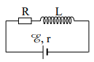  A. 7 Ω. B. 6 Ω.  C. 5 Ω. D. 4 Ω.
  Ống 1 | 5A | 5000 vòng | Dài 2 m
  Ống 2 | 2 A | 10000 vòng | Dài 1,5m
V. ĐIỀU CHỈNH, THAY ĐỔI, BỔ SUNG (NẾU CÓ)

Giáo viên giảng dạy: Lớp dạy:
Ngày soạn: Ngày dạy:

Tiết:
BÀI 22: LỰC LO-REN-XƠ
I. NỘI DUNG
1. Định nghĩa lực Lo-ren-xơ
Mọi hạt mang điện tích chuyển động trong một từ trường, đều chịu tác dụng của lực từ. Lực này được gọi là lực Lo-ren-xơ.
2. Xác định lực Lo-ren-xơ
Lực Lo-ren-xơ do từ trường có cảm ứng từ tác dụng lên một hạt điện tích q₀ chuyển động với vận tốc :
Có phương vuông góc với và ;
Có chiều theo qui tắc bàn tay trái: để bàn tay trái mở rộng sao cho từ trường hướng vào lòng bàn tay, chiều từ cổ tay đến ngón giữa là chiều của khi q₀ > 0 và ngược chiều khi q₀ < 0. Lúc đó chiều của lực Lo-ren-xơ là chiều ngón cái choãi ra;
Có độ lớn: f = |q₀|vBsinα
II. YÊU CẦU CẦN ĐẠT
1. Kiến thức
- Nêu được lực Lo-ren-xơ là gì và viết được công thức tính lực này.
- Xác định được cường độ, phương, chiều của lực Lo-ren-xơ tác dụng lên một điện tích q chuyển động với vận tốc trong mặt phẳng vuông góc với các đường sức của từ trường đều.
2. Kĩ năng:
- Xác định được chiều của lực từ, lực Lo-ren-xơ bằng quy tắc bàn tay trái

- Làm được một số bài tập đơn giản về lực Lo-ren-xơ
3. Thái độ
- Hứng thú trong học tập.
- Có ý thức tìm hiểu và liên hệ các hiện tượng thực tế liên quan.
- Có tác phong làm việc của nhà khoa học.
4. Năng lực định hướng hình thành và phát triển cho học sinh
- Năng lực giải quyết vấn đề thông qua các câu lệnh mà giáo viên đặt ra, tóm tắt các thông tin liên quan từ nhiều nguồn gốc khác nhau.
- Năng lực tự học, đọc hiểu và giải quyết vấn đề theo giải pháp đã chọn thông qua việc tự nghiên cứu và vận dụng kiến thức về …để ứng dụng được chúng trong thực tiễn đời sống.
- Năng lực hợp tác nhóm : trao đổi, thảo luận, trình bày kết quả được giao
- Năng lực trình bày và trao đổi thông tin.
III. CHUẨN BỊ
1. Giáo viên
- Thí nghiệm về chuyển động của của hạt tích điện trong từ trường đều (VD màn hình ti vi, nam châm vĩnh cửu để chứng minh: mọi hạt điện tích chuyển động trong một từ trường, đều chịu tác dụng của lực từ).
- Bài giảng Powerpoint có thí nghiệm về chuyển động của êlectron trong từ trường.
- Phiếu học tập và phiếu trợ giúp
Phiếu học tập
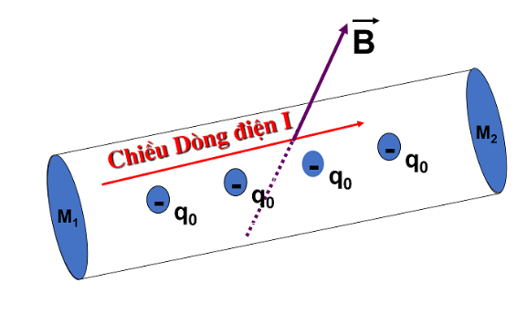
Câu 1:
a. Lực từ có tác dụng lên các hạt điện tích đứng yên không?
b. Lực Lo-ren-xơ là gì?
Câu 2: Từ qui tắc bàn tay trái, biểu diễn vec tơ lực từ tác dụng lên đoạn dây dẫn mang điện đặt trong từ trường như hình vẽ? Từ đó biểu diễn véc tơ lực Lo-ren-xơ tác dụng lên các hạt mang điện chuyển động?
Câu 3: Với chiều dòng điện như trên hình vẽ, hãy biểu diễn hướng của vec tơ vận tốc của các hạt mang điện trong hai trường hợp q0 <0 và q0> 0.
Từ đó suy ra phương của lực Lo-ren-xơ và phát biểu qui tắc bàn tay trái để xác định chiều của lực Lo-ren-xơ?
Câu 4: Viết biểu thức tính lực Lo-ren-xơ. Khi nào lực Lo-ren-xơ bằng 0?
Câu 5: Xác định lực Lo-ren-xơ trên hình sau?
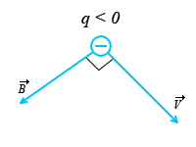

Phiếu trợ giúp phiếu học tập
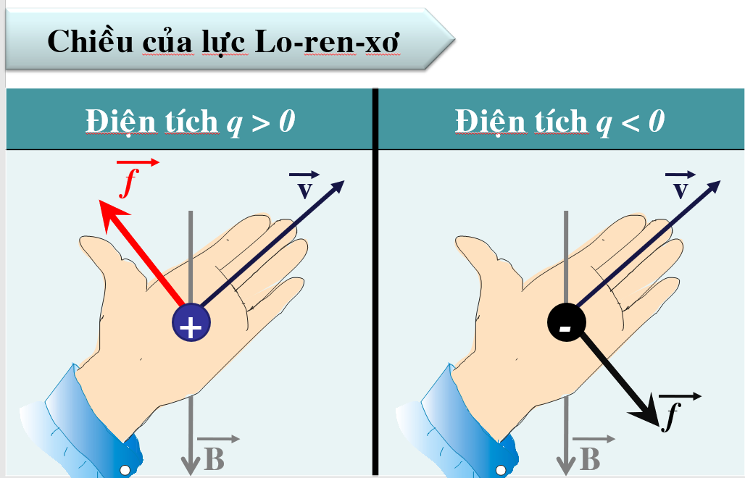

- Game powerpoint bắt bướm với 8 câu hỏi trắc nghiệm


Hệ thống câu hỏi trong game:
- Lực Lo – ren – xơ là
A. lực Trái Đất tác dụng lên vật. B. lực điện tác dụng lên điện tích.
C. lực từ tác dụng lên dòng điện. D. lực từ tác dụng lên điện tích chuyển động trong từ trường.
- Chiều của lực Lorenxơ được xác định bằng:
A. Qui tắc bàn tay trái. B. Qui tắc bàn tay phải.
C. Qui tắc cái đinh ốc. D. Qui tắc vặn nút chai.
- Độ lớn của lực Lorexơ được tính theo công thức
A. f=/q/vB B. f=/q/vBsinα
C. f=qvBtanα D. f=/q/vBcosα
- Phương của lực Lorenxơ
A. Trùng với phương của vectơ cảm ứng từ.
B. Trùng với phương của vectơ vận tốc của hạt mang điện.
C. Vuông góc với mặt phẳng hợp bởi vectơ vận tốc của hạt và vectơ cảm ứng từ.
D. Trùng với mặt phẳng tạo bởi vectơ vận tốc của hạt và vectơ cảm ứng từ.
- Hình nào chỉ đúng hướng của lực Lorenxơ tác dụng lên hạt mang điện dương chuyển động trong từ trường đều:
B
F
v
A.
F
B
B.
v
F
B
C.
v
v
F
B
D.

- Trong hình vẽ sau hình nào chỉ đúng hướng của lực Lorenxơ tác dụng lên hạt mang điện dương chuyển động trong từ trường
đều:
N
S
A.
F
v
v
F
S
N
B.
F
v
N
S
C.
F = 0
v
q > 0
S
N
D.

- Một electron bay vào trong từ trường đều, cảm ứng từ B =1,26 T. Lúc lọt vào trong từ trường vận tốc của hạt là 10⁷ m/s và hợp thành với đường sức từ góc 53⁰. Lực Lo – ren - xơ tác dụng lên electron là
A. 1,61.10⁻¹² N. B. 0,32.10⁻¹² N.
C. 0,64.10⁻¹² N. D. 0,96.10⁻¹² N.
- Một electron bay vuông góc với các đường sức vào một từ trường đều độ lớn 100 mT thì chịu một lực Lo – ren – xơ có độ lớn 1,6.10⁻¹² N. Vận tốc của electron là
A. 10⁹ m/s. B. 10⁸ m/s.
C. 1,6.10⁶ m/s. D. 1,6.10⁹ m/s.
2. Học sinh
- Ôn lại kiến thức về lực từ tác dụng lên dòng điện đặt trong từ trường, quy tắc bàn tay trái.
- SGK, vở ghi bài, giấy nháp.
IV. TỔ CHỨC CÁC HOẠT ĐỘNG CỦA HỌC SINH
1. Hướng dẫn chung
Chủ đề này cần thực hiện trong thời gian 1 tiết ở trên lớp.
Các bước | Hoạt động | Tên hoạt động | Thời gian
Khởi động | Hoạt động 1 | Làm nảy sinh và phát biểu vấn đề tìm hiểu về lực Lo-ren-xơ | 5 phút
Hình thành kiến thức | Hoạt động 2 | Tìm hiểu về lực Lo-ren-xơ | 20 phút
Luyện tập – Vận dụng | Hoạt động 3 | Luyện làm bài tập thông qua trò chơi: bắt bướm | 17 phút
Tìm tòi, mở rộng | Hoạt động 4 | Giao nhiệm vụ về nhà | 3 phút
2. Hướng dẫn cụ thể từng hoạt động
HĐ1: Làm nảy sinh và phát biểu vấn đề về lực Lo-ren-xơ
a. Mục tiêu hoạt động:
- Kiểm tra kiến thức cũ, chuẩn bị điều kiện xuất phát để nghiên cứu kiến thức mới - Từ kiến thức đã biết: đặt dòng điện trong từ trường thì dòng điện chịu tác dụng của lực từ, kích thích HS tìm hiểu thêm về lực từ tác dụng lên các hạt mang điện chuyển động trong từ trường
b. Nội dung hoạt động:
Bước thực hiện | Nội dung các bước
Bước 1 | GV nêu câu hỏi kiểm tra kiến thức cũ: Nêu cách xác định phương, chiều, độ lớn của lực từ tác dụng lên dòng điện?
Bước 2 | HS suy nghĩ cá nhân tìm câu trả lời
Bước 3 | Nếu có điều kiện thì GV có thể làm TN: Đưa nam châm lại gần máy thu hình đang hoạt động thì thấy hình ảnh trên màn hình bị nhiễu loạn hoặc nếu có một màn hình đang bị nhiễu loạn về màu (một góc màn hình bị vàng), có thể đặt nam châm lên góc đó, màu vàng sẽ bị kéo lệch lên.  GV đặt vấn đề: Khi đặt dòng điện trong từ trường thì dòng điện chịu tác dụng của lực từ. Mặt khác, dòng điện là dòng chuyển dời có hướng của các hạt mang điện. Liệu các hạt mang điện chuyển động trong từ trường thì chúng có chịu lực tác dụng không? Bài hôm nay chúng ta sẽ nghiên cứu điều đó.
Bước 4 | HS nhận thức được vấn đề cần nghiên cứu
c. Sản phẩm hoạt động: ý kiến của các nhóm.
HĐ2: Tìm hiểu về lực Lo-ren-xơ
a. Mục tiêu hoạt động
- Nêu được lực Lo-ren-xơ là gì và viết được công thức tính lực này.
- Xác định được cường độ, phương, chiều của lực Lo-ren-xơ tác dụng lên một điện tích q chuyển động với vận tốc trong mặt phẳng vuông góc với các đường sức của từ trường đều.
b. Nội dung hoạt động
Bước thực hiện | Nội dung các bước
Bước 1 | GV thông báo: Ta đã biết, dòng điện trong kim loại là dòng chuyển dời có hướng của các electrôn. Khi dây dẫn có dòng điện đặt trong từ trường, người ta giải thích lực từ tác dụng lên dây dẫn chính là tổng hợp các lực do từ trường tác dụng lên các êlectron tạo thành dòng điện  Một cách tổng quát, mọi hạt điện tích chuyển động trong một từ trường đều đều chịu tác dụng của lực từ. Lực từ này được gọi là lực Lo-ren-xơ
Bước 2 | - Yêu cầu HS hoàn thành phiếu học tập  - HS thực hiện nhiệm vụ theo nhóm. Trong quá trình hoạt động, HS có thể sử dụng các phiếu trợ giúp hoặc yêu cầu sự trợ giúp của giáo viên nếu thấy cần thiết  - GV theo dõi cá nhân và các nhóm học sinh, quan sát vở ghi để phát hiện khó khăn của HS trong quá trình học tập, ghi vào sổ theo dõi những trường hợp cần lưu ý (nếu cần).  - GV quan sát và lựa chọn hai nhóm: chính xác nhất, sai sót nhiều nhất, để trình bày trước lớp.  - HS các nhóm khác thảo luận, nhận xét, bổ sung và sữa lỗi về câu trả lời của nhóm đại diện.  - GV đánh giá kết quả thực hiện nhiệm vụ học tập của học sinh. Tổng kết nội dung kiến thức chính cần nắm:  Mọi hạt mang điện tích chuyển động trong một từ trường, đều chịu tác dụng của lực từ. Lực này được gọi là lực Lo-ren-xơ.  Lực Lo-ren-xơ do từ trường có cảm ứng từ tác dụng lên một hạt điện tích q₀ chuyển động với vận tốc :  - Có phương vuông góc với và ;  - Có chiều theo qui tắc bàn tay trái: để bàn tay trái mở rộng sao cho từ trường hướng vào lòng bàn tay, chiều từ cổ tay đến ngón giữa là chiều của khi q₀ > 0 và ngược chiều khi q₀ < 0. Lúc đó chiều của lực Lo-ren-xơ là chiều ngón cái choãi ra;  - Có độ lớn: f = |q₀|vBsinα
c. Sản phẩm hoạt động: Báo cáo kết quả hoạt động nhóm và ghi chép của học sinh về:
- Định nghĩa lực Lo-ren-xơ và công thức tính.
- Cách xác định phương, chiều của lực Lo-ren-xơ tác dụng lên một điện tích q chuyển động với vận tốc trong mặt phẳng vuông góc với các đường sức của từ trường đều.
HĐ3: Hệ thống hóa kiến thức thông qua trò chơi: bắt bướm
a. Mục tiêu hoạt động:
HS hệ thống hóa kiến thức chính của bài học, luyện làm một số bài tập thông qua trò chơi bắt bướm
b. Nội dung hoạt động:
Bước thực hiện | Nội dung các bước
Bước 1 | GV chia lớp thành 4 đội và thông qua luật chơi: Có 8 câu hỏi trắc nghiệm gắn liền với 8 con bướm. Mỗi đội lần lượt chọn số câu hỏi. Mỗi câu hỏi đưa ra, đội nào giơ tay giành quyền trả lời trước sẽ được trả lời, nếu câu trả lời đúng coi như đội đã bắt được một con bướm, nếu trả lời sai ba đội còn lại được tiếp tục giành quyền trả lời, sau hai lượt mà không có đội trả lời đúng thì GV đưa ra đáp án đúng và chuyển sang câu hỏi khác. Sau 8 câu trắc nghiệm, đội nào bắt được nhiều bướm nhất sẽ là đội chiến thắng.
Bước 2 | Các đội chơi lần lượt trả lời các câu hỏi
Bước 3 | Sau mỗi câu hỏi, GV giải thích nhanh đáp án cho HS.
Bước 4 | Kết thức 8 câu hỏi, GV thông báo đội giành chiến thắng và có hình thức tuyên dương, khen thưởng (tuyên dương trước lớp, một tràng pháo tay, điểm cộng,…)
c. Sản phẩm hoạt động: Câu trả lời của các đội
HĐ4: Hướng dẫn về nhà
a. Mục tiêu hoạt động:
- Giúp học sinh tự vận dụng, tìm tòi mở rộng các kiến thức trong bài học và tương tác với cộng đồng. Tùy theo năng lực mà các em sẽ thực hiện ở các mức độ khác nhau.
b. Nội dung hoạt động:
Nội dung 1:  Vận dụng kiến thức | - Làm bài tập trong SGK  - Tìm hiểu một số ứng dụng của lực Lo-ren-xơ như đo lường điện từ, ống phóng điện tử trong truyền hình, khối phổ kế, các máy gia tốc,…
Nội dung 2:  Chuẩn bị bài cho tiết sau | Ôn tập lại kiến thức đã học trong chương 4, chuẩn bị cho tiết ôn tập tiếp theo
c. Sản phẩm hoạt động: Bài tự làm vào vở ghi của HS.
V. CÂU HỎI KIỂM TRA ĐÁNH GIÁ CHỦ ĐỀ
Mức độ | Nội dung các bước
Nhận biết | - Phương của lực Lo – ren – xơ không có đặc điểm  A. vuông góc với véc tơ vận tốc của điện tích.  B. vuông góc với véc tơ cảm ứng từ.  C. vuông góc với mặt phẳng thẳng đứng.  D. vuông góc với mặt phẳng chứa véc tơ vận tốc và véc tơ cảm ứng từ.  - Độ lớn của lực Lo – ren – xơ không phụ thuộc vào  A. giá trị của điện tích.  B. độ lớn vận tốc của điện tích.  C. độ lớn cảm ứng từ.  D. khối lượng của điện tích.  - Một điện tích chuyển động tròn đều dưới tác dụng của lực Lo-ren-xơ, bán kính quỹ đạo của điện tích không phụ thuộc:  A. khối lượng của điện tích.  B. vận tốc của điện tích.  C. giá trị độ lớn của điện tích.  D. kích thước của điện tích.  - Lực Lorenxơ là:  A. lực từ tác dụng lên hạt mang điện chuyển động trong từ trườn  B. lực từ tác dụng lên dòng điện.  C. lực từ tác dụng lên hạt mang điện đặt đứng yên trong từ trường.  D. lực từ do dòng điện này tác dụng lên dòng điện kia.  - Chiều của lực Lorenxơ phụ thuộc vào  A. Chiều chuyển động của hạt mang điện.  B. Chiều của đường sức từ.  C. Điện tích của hạt mang điện.  D. Cả 3 yếu tố trên.
Thông hiểu | - Một electron được bắn vào trong một từ trường đều theo phương vuông góc với các đường sức của từ trường. Quỹ đạo của electron trong từ trường là  A. một đường tròn B. một đường parabon  C. một nửa đường thẳng D. một đường elip  - Trong hình vẽ sau hình nào chỉ đúng hướng của lực Lorenxơ tác dụng lên electron chuyển động trong từ trường đều:  N  S  A.  F  v  e  v  F  S  N  B.  e  F  v  N  S  C.  e  F  v  N  S  D.  e  - Hình nào chỉ đúng hướng của lực Lorenxơ tác dụng lên hạt mang điện dương chuyển động trong từ trường đều:  N  S  A.  F  v  F  v  S  N  B.  F  v  N  S  C.  F  v  S  N  D.  - Khi vận độ lớn của cảm ứng từ và độ lớn của vận tốc điện tích cùng tăng 2 lần thì độ lớn lực Lo – ren – xơ  A. tăng 4 lần. B. tăng 2 lần.  C. không đổi. D. giảm 2 lần.  - Một điện tích 10⁻⁶ C bay với vận tốc 10⁴ m/s xiên góc 30⁰ so với các đường sức từ vào một từ trường đều có độ lớn 0,5 T. Độ lớn lực Lo – ren – xơ tác dụng lên điện tích là  A. 2,5 mN. B. 25 mN.  C. 25 N. D. 2,5 N.
Vận dụng | - Trong hình vẽ sau hình nào chỉ đúng hướng của lực Lorenxơ tác dụng lên electron và hạt mang điện dương chuyển động trong từ trường đều:  F  A.  S  N  q>0  v  F  B.  S  N  v  e  F  C.  S  N  q>0  v  F  D.  N  S  v  e  - Trong hình vẽ sau hình nào chỉ đúng hướng của lực Lorenxơ tác dụng lên electron và hạt mang điện dương chuyển động trong từ trường đều:  v  F  q>0  B  A.  v  F  e  B  B.  B  v  F  q>0  C.  D.  B  v  e  F = 0  - Một electron chuyển động thẳng đều trong miền có cả từ trường đều và điện trường đều. Véctơ vận tốc của hạt và hướng đường sức từ như hình vẽ. B = 0,004T, v = 2.10⁶m/s, xác định hướng và cường độ điện trường :  B  v  A. $\vec{E}$hướng lên, E = 6000V/m  B.$\vec{E}$hướng xuống, E = 6000V/m  C. $\vec{E}$hướng xuống, E = 8000V/m  D.hướng lên, E = 8000V/m  - Hai điện tích q₁ = 10μC và điện tích q₂ bay cùng hướng, cùng vận tốc vào một từ trường đều. Lực Lo – ren – xơ tác dụng lần lượt lên q₁ và q₂ là 2.10⁻⁸ N và 5.10⁻⁸ N. Độ lớn của điện tích q₂ là  A. 25 μC. B. 2,5 μC. C. 4 μC. D. 10 μC.  - Một hạt tích điện chuyển động trong từ trường đều. Mặt phẳng quỹ đạo của hạt vuông góc các đường sức từ. Nếu hạt chuyển động với vận tốc v₁ =1,6.10⁶ m/s thì lực Lo-ren-xơ tác dụng lên hạt là F₁ = 2.10⁻⁶ N. Nếu hạt chuyển động với vận tốc v₂ = 4.10⁷ m/s thì lực Lo-ren-xơ F₂ tác dụng lên hạt là  A. 4.10⁻⁶ N. B. 4.10⁻⁵ N. D. 5.10⁻⁵ N. C. 5.10⁻⁶ N.
Vận dụng cao | - Một electron ( điện tích –e) và một hạt nhân heli ( điện tích +2e) chuyển động trong từ trường đều theo phương vuông góc với các đường sức từ, vận tốc của hạt electron lớn hơn vận tốc của hạt heli 6.10⁵m/s. Biết tỉ số độ lớn của lực Lo-ren-xơ tác dụng lên hạt electron và hạt heli là: f_{e}:f_{He}=4:3. Vận tốc của hạt electron có độ lớn là  A. 9,6.10⁵m/s B. 3,6.10⁵m/s  C. 24.10⁵m/s D. 18.10⁵m/s  - Một electron và một hạt α sau khi được các điện trường tăng tốc bay vào trong từ trường đều có độ lớn B = 2T, theo phương vuông góc với các đường sức từ. Cho m_{e} = 9,1.10⁻³¹ kg và m_{α} = 6,67.10⁻²⁷ kg, điện tích của electron bằng −1,6.10⁻¹⁹ C, của hạt α bằng 3,2.10⁻¹⁹ C, hiệu điện thế tăng tốc của các điện trường của các hạt đó đều bằng 1000V và vận tốc của các hạt trước khi được tăng tốc rất nhỏ. Độ lớn lực Lo-ren-xơ tác dụng lên electron và hạt α lần lượt là  A. 6 pN và 0,2 pN. B. 6 pN và 2 pN.  C. 0,6 pN và 0,2 pN. D. 0,6 pN và 2 pN.
VI. ĐIỀU CHỈNH, THAY ĐỔI, BỔ SUNG (NẾU CÓ)
……………………………………………………………………………………………...
Giáo viên giảng dạy: Lớp dạy:
Ngày soạn: Ngày dạy:

Tiết:
BÀI TẬP
I. NỘI DUNG
- đoạn dây dẫn thẳng mang dòng điện I có chiều như hình vẽ đặt trong từ trường đều, đường sức từ có hướng như hình vẽ:
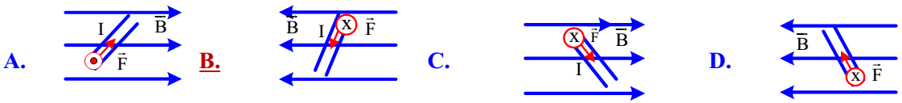
- Hình nào biểu diễn đúng hướng lực tù tác dụng lên một đoạn dây dẫn thẳng mang dòng điện I có chiều như hình vẽ đặt trong tù trường đều, đường sức từ có hướng như hình vẽ:
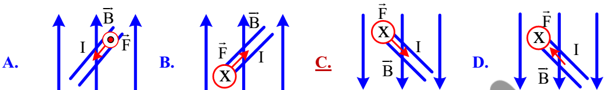
- Đặt một đoạn dây dẫn thẳng dài 120 cm song song với từ trường đều có độ lớn cảm ứng từ 0,8 T. Dòng điện trong dây dẫn là 20 A thì lực từ có độ lớn là
A. 19,2 N. B. 1920 N. C. 1,92 N. D. 0 N.
- Một đoạn dây dẫn dài 0,80 m đặt nghiêng một góc 60⁰ so với hướng của các đường sức từ trong một từ trường đều có cảm ứng từ 0,50 T. Khi dòng điện chạy qua đoạn dây dẫn này có cường độ 7,5 A, thì đoạn dây dẫn bị tác dụng một lực từ bằng bao nhiêu?
A. 4,2 N. B. 2,6 N. C. 3,6 N. D. 1,5 N.
- Một đoạn dây dẫn thẳng dài 128 cm được đặt vuông góc với các đường sức từ trong một từ trường đều có cảm ứng từ 0,83 T. Xác định lực từ tác dụng lên đoạn dây dẫn khi dòng điện chạy qua đoạn dây dẫn này có cường độ 18A.
A. 19 N. B. 1,9 N. C. 191 N. D. 1910 N.
- Một dây dẫn thẳng dài 1,4 m đặt trong từ trường đều có cảm ứng từ 0,25 T. Khi dòng điện cường độ 12 A chạy qua dây dẫn thì dây dẫn này bị tác dụng một lực bằng 2,1 N. Góc hợp bới hướng của dòng điện chạy qua dây dẫn và hướng của cảm ứng từ gần giá trị nào nhất sau đây?
A. 30⁰ B. 56⁰ C. 45⁰ D. 90⁰
- Trong các hình vẽ sau, hình vẽ nào biểu diễn đúng hướng của véc tơ cảm ứng từ tại tâm vòng dây của dòng điện trong vòng dây tròn mang dòng điện:
A.
B.
C.
D.
I
I
I
I
B
B
B
B

- Trong các hình vẽ sau, hình vẽ nào biểu diễn sai hướng của đường cảm ứng từ của dòng điện trong ống dây gây nên:
A.
I
D. A và B
I
B.
I
C.

- Dòng điện chạy qua một dây dẫn thẳng dài đặt nằm ngang trong không khí gây ra tại một điểm cách nó 4,5 cm một cảm ứng từ có độ lớn 2,8.10⁻⁴ T. Cường độ của dòng điện chạy qua dây dẫn là
A. 56 A. B. 44 A.
C. 63 A. D. 8, 6 A
- Dòng điện chạy qua một dây dẫn thẳng dài đặt nằm ngang trong không khí gây ra tại một điểm cách nó 4,5 cm một cảm ứng từ có độ lớn 2,8.10⁻⁵ T. Độ lớn của cảm ứng từ do dòng điện này gây ra tại điểm cách nó 10 cm là
A. 1,26.10⁻⁵ T. B. 1,24.10⁻⁵ T.
C. 1,38.10⁻⁵ T. D. 8,6.10⁻⁵ T
- Một dòng điện chạy trong dây dẫn thẳng dài vô hạn có độ lớn 10 A đặt trong chân không sinh ra một từ trường có độ lớn cảm ứng từ tại điểm cách dây dẫn 50 cm là :
A. 4.10⁻⁶ T. B. 2.10⁻⁷/5 T.
C. 5.10⁻⁷ T. D. 3.10⁻⁷ T.
- Tại một điểm cách một dây dẫn thẳng dài vô hạn mang dòng điện 5 A thì có cảm ứng từ 0,4 μT. Nếu cường độ dòng điện trong dây dẫn tăng thêm 10 A thì cảm ứng từ tại điểm đó có giá trị là
A. 0,8 μT. B. 1,2 μT.
C. 0,2 μT. D. 1,6 μT.
- Một vòng dây tròn đặt trong chân không có bán kính R mang dòng điện có cường độ I thì cảm ứng từ tại tâm vòng dây là 10μT. Nếu cho dòng điện trên qua vòng dây có bán kính 4R thì cảm ứng từ tại tâm vòng dây có độ lớn là
A. 6.10⁻⁶ T. B. 1,2.10⁻⁶ T.
C. 15.10⁻⁶ T. D. 2,5.10⁻⁶ T.
- Khi cho dòng điện cường độ chạy 10 A qua một vòng dây dẫn đặt trong không khí thì cảm ứng từ tại tâm của vòng dây dẫn có độ lớn là 2,1.10⁻⁴ T. Bán kính của vòng dây là
A. 5,0 cm. B. 0,3 cm.
C. 3,0 cm. D. 2,5 cm.
- Ống dây hình trụ dài 30cm đặt trong không khí có 100 vòng dây. Cường độ dòng điện qua ống dây là 0,3/π A. Độ lớn cảm ứng từ trong lòng ống dây là
A. 4.10⁻⁵ T. B. 2.10⁻⁵ T.
C. 6,26.10⁻⁵ T. D. 9,42.10⁻⁵ T.
- Một ống dây dài 20 cm, có 1200 vòng dây đặt trong không khí. Độ lớn cảm ứng từ bên trong ống dây là 75.10⁻³ T. Cường độ dòng điện chạy trong ống dây là
A. 5A. B. 9,9 A.
C. 15A. D. 20 A.
- Trong hình vẽ sau hình nào chỉ đúng hướng của lực Lorenxơ tác dụng lên electron chuyển động trong từ trường đều:
v
N
S
A.
F
e
S
N
B.
F
v
e
F
v
N
S
C.
e
F
v
S
N
D.
e

- Trong hình vẽ sau hình nào chỉ đúng hướng của lực Lorenxơ tác dụng lên electron và hạt mang điện dương chuyển động trong từ trường đều:
S
N
A.
q>0
v
F
N
S
B.
F
v
e
F
v
S
N
C.
q>0
v
S
N
D.
e
F

- Một điện tích có độ lớn 10 μC bay với vận tốc 10⁵ m/s vuông góc với các đường sức vào một từ trường đều có độ lớn cảm ứng từ bằng 1 T. Độ lớn lực Lo – ren – xơ tác dụng lên điện tích là
A. 1 N. B. 10⁴ N. C. 0,1 N. D. 0 N.
- Một điện tích bay vào một từ trường đều với vận tốc 2.10⁵ m/s thì chịu một lực Lo – ren – xơ có độ lớn là 10 mN. Nếu điện tích đó giữ nguyên hướng và bay với vận tốc 5.10⁵ m/s vào thì độ lớn lực Lo – ren – xơ tác dụng lên điện tích là
A. 25 mN. B. 4 mN.
C. 5 mN. D. 10 mN.
II. YÊU CẦU CẦN ĐẠT
1. Kiến thức:
- Củng cố lại các kiến thức liên quan đến chương 4 Từ trường
2. Kỹ năng:
- Thực hiện được các bài tập cơ bản có liên quan đến từ trường của các dòng điện có dạng đặc biệt.
- Giải được các bài toán về xác định cảm ứng từ tổng hợp do nhiều dòng diện gây ra.
- Làm được một số bài tập đơn giản về lực từ, lực Lorenxơ
- Rèn luyện kĩ năng tính toán và suy luận cho học sinh
3. Thái độ
- Hứng thú trong học tập.
- Có tác phong làm việc của nhà khoa học.
4. Năng lực định hướng và hình thành và phát triển cho học sinh
- Năng lực tự học: đọc và nghiên cứu tài liệu
- Năng lực hợp tác nhóm: trao đổi, thảo luận để giải các bài tập
- Năng lực tính toán, trình bày và trao đổi thông tin: hoàn thành các bài tập trong phiếu học tập
III. CHUẨN BỊ
1. Giáo viên
- Game powerpoint cờ cá ngựa với 20 câu hỏi trắc nghiệm
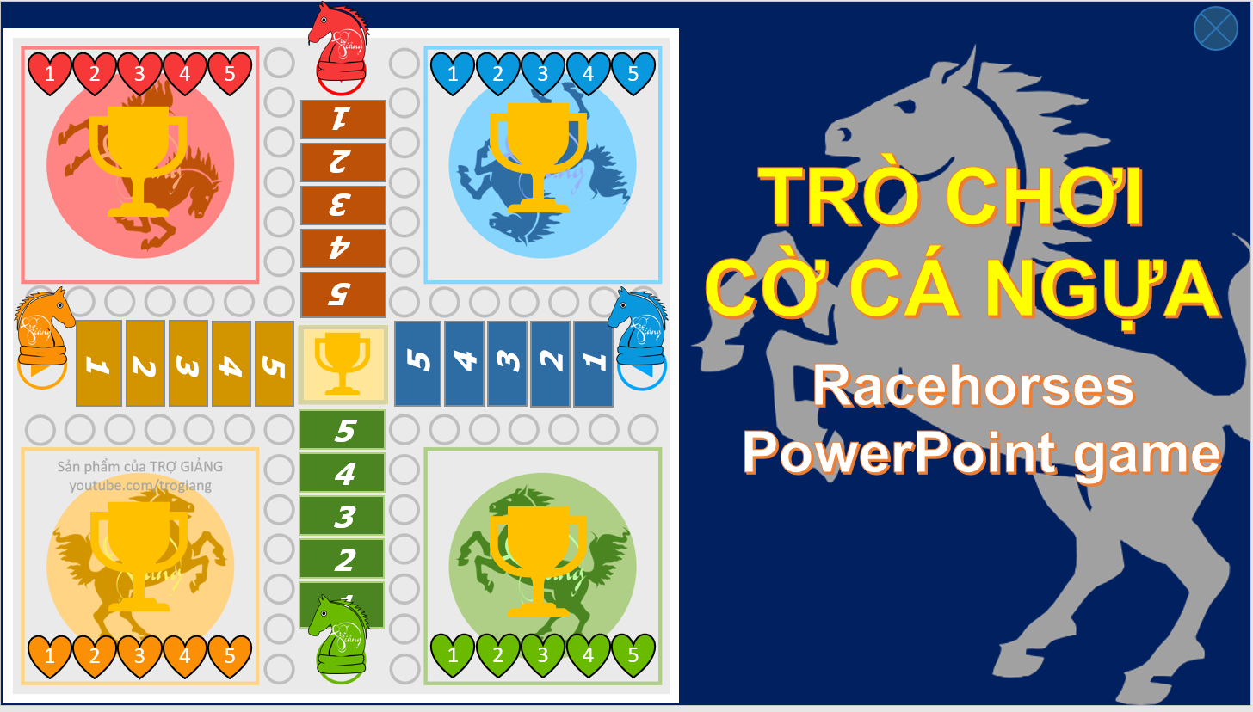
- Phiếu học tập
Phiếu học tập
 | Từ trường của dòng điện có dạng đặc biệt |  |  | Lực từ
 | Dây dẫn thẳng dài | Dây dẫn uốn thành vòng tròn | Ống dây dẫn hình trụ | Lực từ tác dụng lên đoạn dây dẫn mang điện | Lực Lo-ren-xơ
Qui tắc xác định chiều
Công thức

2. Học sinh
- Ôn lại công thức xác định cảm ứng từ của dòng điện trong các trường hợp đặc biệt, công thức xác định lực từ, Lực lorenxơ
- SGK, vở ghi bài, giấy nháp
III. TÔ CHỨC CÁC HOẠT ĐỘNG CỦA HỌC SINH
1. Hướng dẫn chung
Chủ đề này cần thực hiện trong thời gian 1 tiết ở trên lớp nhằm tổ chức cho học sinh luyện tập, vận dụng, tìm tòi và mở rộng.
Mô tả chuổi hoạt động học và dự kiến thời gian:
Hoạt động | Tên hoạt động | Thời gian
Hoạt động 1 | Ôn tập lại kiến thức cũ | 10 phút
Hoạt động 2 | Giải một số bài tập trắc nghiệm thông qua trò chơi Cờ cá ngựa | 30 phút
Hoạt động 3 | Giao nhiệm vụ về nhà | 5 phút
2. Hướng dẫn cụ thể từng hoạt động
HĐ1: Ôn tập lại kiến thức cũ
a. Mục tiêu hoạt động
Giúp HS nhớ lại công thức, kiến thức của bài học trước để làm các bài tập liên quan
b. Nội dung hoạt động
Bước thực hiện | Nội dung các bước
Bước 1 | GV yêu cầu HS hoàn thành phiếu học tập để ôn lại các công thức đã học trong chương 4 từ trường
Bước 2 | Học sinh thực hiện nhiệm vụ theo nhóm
Bước 3 | GV quan sát, theo dõi, hỗ trợ HS khi cần thiết
Bước 4 | - GV quan sát và lựa chọn hai nhóm: chính xác nhất, sai sót nhiều nhất, để trình bày trước lớp.  - HS các nhóm khác thảo luận, nhận xét, bổ sung và sữa lỗi về câu trả lời của nhóm đại diện.
Bước 5 | GV khái quát lại các công thức chính và qui tắc xác định chiều các đại lượng đã học chương từ trường
c. Sản phẩm hoạt động: Báo cáo kết quả hoạt động nhóm và nội dung vở ghi của HS
HĐ2: Giải một số bài tập trắc nghiệm thông qua trò chơi: Cờ cá ngựa
a. Mục tiêu hoạt động:
- Giải được các bài tập cơ bản có liên quan đến từ trường của các dòng điện có dạng đặc biệt.
- Làm được một số bài tập đơn giản về lực từ, lực Lorenxơ
b. Nội dung hoạt động
Bước thực hiện | Nội dung các bước
Bước 1 | GV chia lớp thành 4 đội, các đội bốc thăm chọn màu cá ngựa và thông qua luật chơi: Mỗi đội lần lượt trả lời các câu hỏi của đội mình. Mỗi câu trả lời đúng ngựa của đội được tiến lên 1 ô. Đội nào tiến đến cúp đầu tiên là đội giành chiến thắng
Bước 2 | Các đội chơi lần lượt trả lời các câu hỏi
Bước 3 | Sau mỗi câu hỏi, GV giải thích nhanh đáp án cho HS.
Bước 4 | Kết thức 20 câu hỏi, GV thông báo đội giành chiến thắng và có hình thức tuyên dương, khen thưởng (tuyên dương trước lớp, một tràng pháo tay, điểm cộng,…)
c. Sản phẩm hoạt động: Câu trả lời của các đội
HĐ3: Nhiệm vụ về nhà
a. Mục tiêu hoạt động:
- Chuẩn bị nội dung kiến thức cho tiết sau
b. Nội dung hoạt động:
Nội dung  Chuẩn bị cho tiết sau | Ôn lại kiến thức về cảm ứng từ đã học ở THCS chuẩn bị bài mới
c. Sản phẩm hoạt động: ôn tập kiến thức cũ của HS.
IV. CÂU HỎI KIỂM TRA ĐÁNH GIÁ CHỦ ĐỀ:
Mức độ | Nội dung các bước
Nhận biết | - Cảm ứng từ sinh bởi dòng điện chạy trong dây dẫn thẳng dài không có đặc điểm nào sau đây?  A. vuông góc với dây dẫn.  B. tỉ lệ thuận với cường độ dòng điện.  C. tỉ lệ nghịch với khoảng cách từ điểm đang xét đến dây dẫn.  D. tỉ lệ thuận với chiều dài dây dẫn.  - Phát biểu nào dưới đây là đúng?  A. Đường sức từ của từ trường gây ra bởi dòng điện thẳng dài là những đường thẳng song song với dòng điện.  B. Đường sức từ của từ trường gây ra bởi dòng điện tròn là những đường tròn.  C. Đường sức từ của từ trường gây ra bởi dòng điện tròn là những đường thẳng song song cách đều nhau.  D. ĐST của từ trường gây ra bởi dòng điện thẳng dài là những đường tròn đồng tâm nằm trong mặt phẳng vuông góc với dây dẫn.  - Độ lớn cảm ứng từ tại tâm vòng dây dẫn tròn mang dòng điện không phụ thuộc  A. bán kính dây.  B. bán kính vòng dây.  C. cường độ dòng điện chạy trong dây.  D. môi trường xung quanh.  - Độ lớn cảm ứng từ trong lòng một ống dây hình trụ có dòng điện chạy qua tính bằng biểu thức:  A. B = 2π.10⁻⁷I.N B. B = 4π.10⁻⁷IN/l  C. B = 4π.10⁻⁷N/I.l D. B = 4π.IN/l  - Các đường sức từ trường bên trong ống dây mang dòng điện có dạng, phân bố, đặc điểm như thế nào:  A. là các đường thẳng vuông góc với trục ống cách đều nhau, là từ trường đều.  B. là các đường thẳng song song với trục ống cách đều nhau, là từ trường đều.  C. là các đường tròn và là từ trường đều.  D. các đường xoắn ốc, là từ trường đều.
Thông hiểu | - Hình nào biểu diễn đúng hướng lực từ tác dụng lên một đoạn dây dẫn thẳng mang dòng điện có I chiều như hình vẽ đặt trong từ trường đều, đường sức tù có hướng như hình vẽ  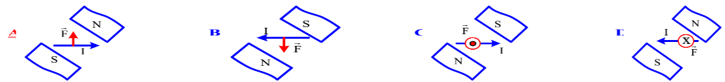  - Trong các hình vẽ bên, là MN đoạn dây dẫn mang dòng điện I đặt trong từ trường đều và vuông góc với mặt phẳng hình vẽ, đoạn dây và véc MN tơ lực từ tác dụng lên đoạn dây F đều nằm trong mặt phẳng hình vẽ. Hình vẽ đúng là  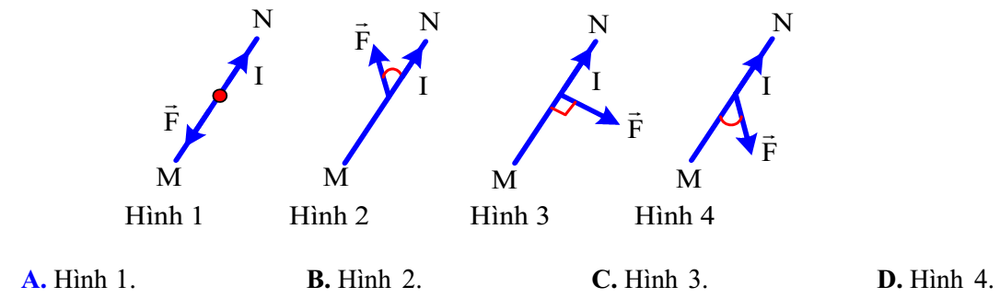  - Trong hình vẽ đoạn dòng điện MN đặt trong mặt phẳng chứa các đường sức từ của một từ trường đều ở các vị trí khác nhau. Độ lớn lực từ tác dụng lên đoạn dòng điện trong hình nào MN lớn nhất  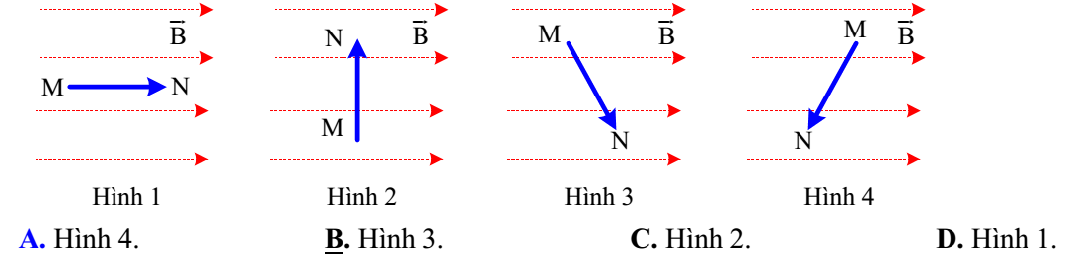  - Trong hình vẽ đoạn dòng điện MN đặt trong mặt phẳng chứa các đường sức từ của một từ trường đều ở các vị trí khác nhau. Độ lớn lực từ tác dụng lên đoạn dòng điện trong hình nào bé MN nhất  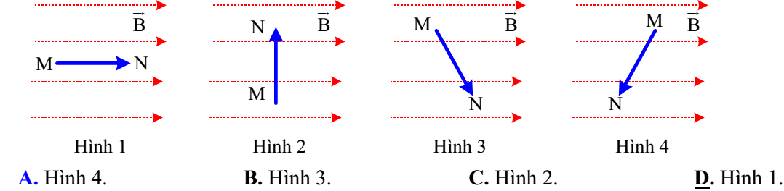  - Một dây dẫn mang dòng điện có cường độ 6A nằm vuông góc với đường sức của một từ trường đều. Cảm ứng từ có độ lớn bằng 0,02T. Lực từ tác dụng lên 30cm chiều dài của dây dẫn có độ lớn bằng  A. 0,36mN B. 0,36N  C. 36N D. 36mN
Vận dụng | - Hai dây dẫn thẳng dài, đặt song song với nhau và cách nhau 10 cm đặt trong không khí. Dòng điện chạy trong dây dẫn có cường độ là I₁ = 1 A, I₂ = 5 A.  a) Tính lực từ tác dụng lên một đơn vị chiều dài của dây  A. 0,5.10⁻⁴ N. B. 1.10⁻⁴ N.  C. 1,5.10⁻⁴ N. D. 10⁻⁵ N.  b) Tính lực từ tác dụng lên một đoạn có chiều dài 2 m của mỗi dây  A. 0,5.10⁻⁴ N. B. 1.10⁻⁴ N.  C. 1,5.10⁻⁴ N. D. 2.10⁻⁵ N.  - Dòng điện thẳng dài I và hai điểm M, N nằm trong cùng mặt phẳng, khác phía so với dòng điện sao cho MN vuông góc với dòng điện. Gọi O là trung điểm của MN sao cho OM =1,5ON. Nếu độ lớn cảm ứng từ tại M và N lần lượt là B_{M} = 2,8.10⁻⁵ T và B_{N} = 4,2.10⁻⁵ T thì độ lớn cảm ứng từ tại O là  A. 3,36.10⁻⁵ T B. 16,8.10⁻⁵ T.  C. 3,5.10⁻⁵ T. D. 56.10⁻⁵ T.  - Một dòng điện không đổi chạy trong dây dẫn thẳng, dài đặt trong chân không. Trên đường thẳng ∆ vuông góc với dây dẫn có hai điểm M và N nằm ở một phía so với sợi dây. Biết cảm ứng từ tại M và N có độ lớn lần lượt là B_{M}=3.10⁻⁵T và B_{N}=2.10⁻⁵T. Cảm ứng từ tại trung điểm của đoạn MN có độ lớn là  A. 2,2.10⁻⁵T B. 2,5.10⁻⁵T  C. 2,6.10⁻⁵T D. 2,4.10⁻⁵T  - Một khung dây tròn gôm 24 vòng dây, mỗi vòng dây có dòng điện cường độ I chạy qua. Theo tính toán cảm ứng từ ở tâm khung bằng B. Nhưng khi đo thì thấy cảm ứng từ ở tâm khung bằng 0,5B. Kiểm tra lại các vòng dây thấy có n vòng quấn nhầm, chiều quấn của các vòng này ngược chiều quấn của đa số vòng trong khung. Giá trị của n là  A. 4. B. 6.  C. 3. D. 5.  - Cho dòng điện cường độ 20 A chạy qua một dây đồng có tiết diện 1,0 mm² được uốn thành một vòng tròn đặt trong không khí. Khi đó cảm ứng từ tại tâm của vòng dây đồng có độ lớn bằng 2,5.10⁻⁴ T. Cho biết dây đồng có điện trở suất là 1,7.10⁻⁸ Ω.m. Hiệu điện thế giữa hai đầu vòng dây đồng gần giá trị nào nhất sau đây?  A.128 mV. B. 107 mV.  C. 156 mV. D. 99 mV.
Vận dụng cao | Một thanh kim loại có MN chiều dài l= 4,0 cm khối lượng m = 4,0 g được treo thẳng ngang bằng hai dây kim loại, nhẹ, cứng song song cùng độ dài AM và CN trong từ trường đều. Cảm ứng từ của từ trường này có độ lớn, B = 0,10T hướng vuông góc với thanh MN và chếch lên phía trên hợp với phương thẳng đứng một góc α =60⁰. Lúc đầu, hai dây treo và AM CN nằm trong mặt phẳng thẳng đứng. Sau đó, cho dòng điện cường độ 10 A chạy qua thanh MN. Lấy g =10 m/s². Gọi γ là góc lệch của mặt phẳng chứa  hai dây treo AM và CN so với mặt phẳng thẳng đứng. Giá trị γ gần giá trị nào nhất sau đây  A. 74⁰. B. 56⁰.  C. 45⁰. D. 90⁰.    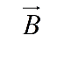  - Treo đoạn dây dẫn MN có chiều dài ℓ = 25cm, khối lượng của mộtđơn vị chiều dài là D = 0,04 kg/m bằng hai dây mảnh, nhẹ sao cho dây dẫn nằm ngang, biết cảm ứng từ có phương, chiều như hình vẽ, có độ lớn B = 0,04T. I = 8A có chiều từ N đến M. g = 10 m/s². Tính lực căng của mỗi dây?  I  M  N  A. 0,09N B. 0,01N  C. 0,02N. D. 0,04N  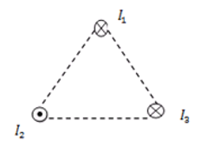  - Ba dòng điện thẳng dài đặt song song với nhau, cách đều nhau đi qua ba đỉnh của một tam giác đều cạnh a = 4 cm theo phương vuông góc với mặt phẳng hình vẽ. Cho các dòng điện chạy qua có cùng một chiều có cùng một chiều với các cường độ dòng điện I₁= 10 A, I₂ = I₃ = 20 A. Lực tổng hợp F tác dụng lên mỗi mét dây dẫn có dòng điện I₁ là  A. 10⁻³ N.  B. 2.10⁻³ N.  C. 2,5.10⁻³ N.  D. 4.10⁻³ N.
V. ĐIỀU CHỈNH, THAY ĐỔI, BỔ SUNG (NẾU CÓ)

Giáo viên giảng dạy: Lớp dạy:
Ngày soạn: Ngày dạy:

Tiết:
CHỦ ĐỀ: TỪ THÔNG – CẢM ỨNG ĐIỆN TỪ
I. NỘI DUNG
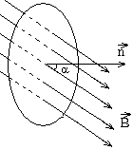1. Từ thông
a. Định nghĩa: Xét một diện tích S nằm trong từ trường đều có véc tơ pháp tuyến tạo với từ trường một góc α thì đại lượng Φ = Bscosα gọi là từ thông qua diện tích S đã cho.
b. Đơn vị: vêbe (Wb).
2. Hiện tượng cảm ứng điện từ
- Mỗi khi từ thông qua mạch kín biến thiên thì trong mạch kín xuất hiện một dòng điện gọi là hiện tượng cảm ứng điện từ.
- Hiện tượng cảm ứng điện từ chỉ tồn tại trong khoảng thời gian từ thông qua mạch kín biến thiên.
3. Định luật Len – xơ về chiều dòng điện cảm ứng:
a. Định luật Len-xơ: Dòng điện cảm ứng xuất hiện trong mạch kín có chiều sao cho từ trường cảm ứng có tác dụng chống lại sự biến thiên từ thông ban đầu qua mạch kín.
b. Nếu sự biến thiến từ thông xảy ra do chuyển động thì từ trường cảm ứng chống lại chuyển động nói trên.
4. Suất điện động cảm ứng trong mạch kín.
a. Định nghĩa: Suất điện động cảm ứng là suất điện động sinh ra dòng điện cảm ứng trong mach kín.
b. Định luật Faraday: Độ lớn suất điện động suất hiện trong mạch kín tỉ lệ với tốc độ biến thiên từ thông qua mạch kín đó.
(1)
Độ lớn: (2)
Trong biểu thức (1), dấu (-) là để phù hợp với định luật Len – xơ.
+ Nếu Φ tăng thì e_{c} < 0: Dòng điện cảm ứng ngược chiều với chiều của mạch.
+ Nếu Φ giảm e_{c} > 0, dòng điện cảm ứng cùng chiều với chiều của mạch.
5. Dòng điện Fu-cô
a. Dòng Fu-cô là dòng điện cảm ứng xuất hiện trong các khối kim loại khi khối này chuyển động trong một từ trường hoặc đặt trong một từ trường biến thiên theo thời gian.
b. Giải thích: Khi khối kim loại chuyển động trong từ trường thì trong thể tích của chúng xuất hiện dòng điện cảm ứng, gọi là dòng điện Fu-cô. Theo định luật Len-xơ, dòng điện cảm ứng này luôn có tác dụng chống lại sự chuyển động của chúng, nên xuất hiện một lực hãm điện từ cản trở chuyển động.
c. Tính chất và công dụng của dòng điện Fu-cô:
- Khi vật dẫn chuyển động trong từ trường nó chịu tác dụng của lực hãm điện từ rất lớn. Tác dụng này ứng dụng để chế tạo phanh điện từ.
- Dòng Fu-cô gây ra tác dụng tỏa nhiệt. Ứng dụng trong các lò cảm ứng để nung nóng kim loại. Để giảm tỏa nhiệt năng mất mát do dòng Fu-cô, người ta tăng điện trở của khối kim loại bằng cách khoét lỗ, ghép nhiều lá kim loại liền nhau,..
6. Chuyển hóa năng lượng trong hiện tượng cảm ứng điện từ:
Bản chất của hiện tượng cảm ứng điện từ là quá trình chuyển hóa cơ năng thành điện năng.
II. YÊU CẦU CẦN ĐẠT
1. Kiến thức

- Viết được công thức và hiểu được ý nghĩa vật lý của từ thông.
- Phát biểu được định nghĩa và hiểu được khi nào thì có hiện tượng cảm ứng điện từ.
- Phát biểu được định luật Len-xơ theo những cách khác nhau và biết vận dụng để xác định chiều của dòng điện cảm ứng trong các trường hợp khác nhau.
- Phát biểu được định nghĩa và nêu được một số tính chất của dòng điện Fu-cô.
- Viết được công thức tính suất điện động cảm ứng.
2. Kĩ năng:
- Vận dụng định luật Len xơ xác định chiều dòng điện cảm ứng
- Vận dụng các công thức đã học để tính được từ thông, suất điện động cảm ứng trong một số trường hợp đơn giản.
3. Thái độ
- Hứng thú trong học tập.
- Có ý thức tìm hiểu và liên hệ các hiện tượng thực tế liên quan.
- Có tác phong làm việc của nhà khoa học.
4. Năng lực định hướng hình thành và phát triển cho học sinh
- Năng lực giải quyết vấn đề thông qua các câu lệnh mà giáo viên đặt ra, tóm tắt các thông tin liên quan từ nhiều nguồn gốc khác nhau.
- Năng lực tự học, đọc hiểu và giải quyết vấn đề theo giải pháp đã chọn thông qua việc tự nghiên cứu và vận dụng kiến thức về …để ứng dụng được chúng trong thực tiễn đời sống.
- Năng lực hợp tác nhóm : trao đổi, thảo luận, trình bày kết quả được giao
- Năng lực trình bày và trao đổi thông tin.
- Năng lực thực hành thí nghiệm: các thao tác và an toàn thí nghiệm
III. CHUẨN BỊ
1. Giáo viên
- Thí nghiệm về hiện tượng cảm ứng điện từ, bao gồm:
+ Điện kế
+ Khung dây dẫn kín
+Nam châm
- Thí nghiệm về dòng điện Fu-cô, gồm:
+ 2 khối kim loại, một khối nguyên vẹn và một khối đã khoét lỗ
+ 1 nam châm điện
a. Phiếu học tập và phiếu trợ giúp
Phiếu học tập số 1
Câu 1: Từ thông phụ thuộc vào những yếu tố nào?
Câu 2: Xác định giá trị của từ thông trong các trường hợp sau:
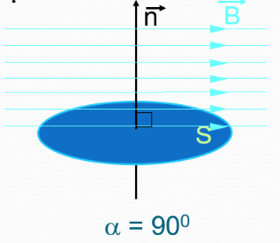
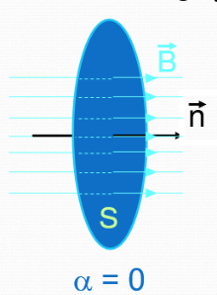
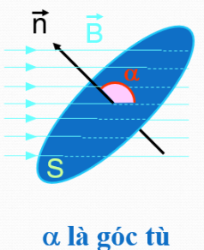
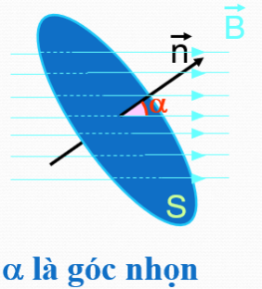

Phiếu học tập số 2
Nêu các phương án có thể làm thay đổi từ thông qua một mạch kín?
a. Thí nghiệm với nam châm vĩnh cửu
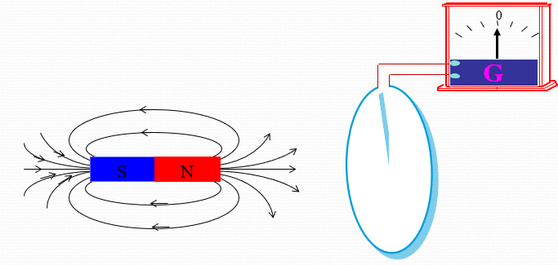

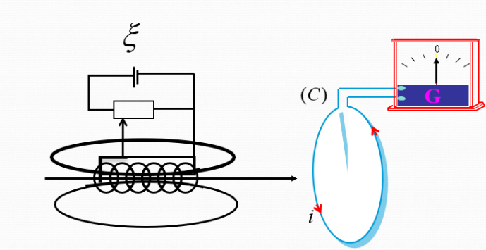
b. Thí nghiệm với nam châm điện

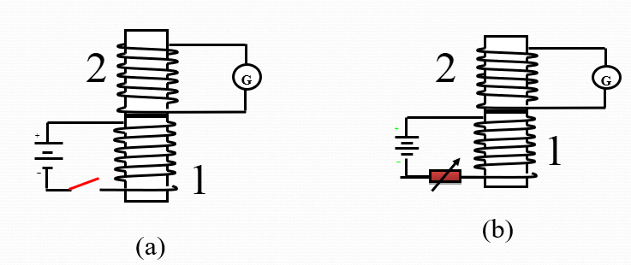
c. Thí nghiệm Faraday

Phiếu học tập số 3
Thí nghiệm 1: Cho nam châm dịch chuyển lại gần, ra xa vòng dây hoặc vòng dây chuyển động lại gần, ra xa nam châm
- Biểu diễn chiều dương của mạch kín (Chọn chiều dương trên mạch kín phù hợp với chiều đường sức từ của nam châm)
- Giải thích sự biến thiên của từ thông qua mạch kín?
- Quan sát độ lệch của kim điện kế và nhận xét về sự xuất hiện của dòng điện khi:
+ Nam châm hoặc vòng dây chuyển động?
+ Nam châm và vòng dây ngừng chuyển động?
- So sánh chiều của dòng điện sinh ra trong mạch kín với chiều dương của mạch kín trong hai trường hợp:
+ Nam châm lại gần vòng dây hoặc vòng dây lại gần nam châm
+ Nam châm ra xa vòng dây hoặc vòng dây ra xa nam châm
- Thay đổi tốc độ chuyển động của nam châm hoặc vòng dây, so sánh độ lệch kim điện kế trong các trường hợp, từ đó dự đoán mối quan hệ giữa tốc độ dịch chuyển của nam châm, độ lệch kim điện kế và độ lớn cường độ dòng điện xuất hiện trong cuộn dây

Phiếu học tập số 4
Thí nghiệm 2: Cho vòng dây quanh quanh một trục song song với mặt phẳng chứa mạch hoặc là làm biến dạng vòng dây, hoặc cho nam châm quay
- Giải thích sự biến thiên của từ thông qua mạch kín?
- Quan sát độ lệch của kim điện kế và nhận xét về sự xuất hiện của dòng điện khi:
+ Nam châm hoặc vòng dây chuyển động?
+ Nam châm và vòng dây ngừng chuyển động?
- Thay đổi tốc độ chuyển động của nam châm hoặc vòng dây, so sánh độ lệch kim điện kế trong các trường hợp, từ đó dự đoán mối quan hệ giữa tốc độ dịch chuyển của nam châm, độ lệch kim điện kế và độ lớn cường độ dòng điện xuất hiện trong cuộn dây

Phiếu học tập số 5
Thí nghiệm 3: Thay đổi cường độ dòng điện của nam châm điện bằng cách thay đổi điện trở của biến trở.
- Giải thích sự biến thiên của từ thông qua mạch kín?
- Quan sát độ lệch của kim điện kế và nhận xét về sự xuất hiện của dòng điện khi:
+ Dòng điện của nam châm điện thay đổi?
+ Dòng điện của nam châm điện ngừng thay đổi?
- Dịch chuyển con chạy của biến trở với các tốc độ khác nhau, nhận xét mối quan hệ giữa tốc độ dịch chuyển của con chạy và góc lệch của kim điện kế và cường độ dòng điện?

Phiếu học tập số 6
Thí nghiệm 4: Thí nghiệm Fa-ra-day
Thí nghiệm gồm hai ống dây như hình vẽ. Ống dây 1 nối với khóa K hoặc biến trở, ống dây 2 nối với điện kế G
Trong khi đóng, ngắt khóa K hoặc khi đang thay đổi điện trở của biến trở, kim điện kế G bị lệch. Sau khi đã đóng hoặc ngắt khóa K hoặc không thay đổi điện trở của biến trở, kim điện kế ở vạch 0. Hãy:
- Giải thích sự biến thiên của từ thông qua ống dây 2
- Kim điện kế bị lệch khi đóng ngắt khóa K hoặc khi thay đổi điện trở của biến trở chứng tỏ điều gì?
- Dòng điện trong ống dây 2 chỉ xuất hiện khi nào?

Phiếu học tập số 7: Tổng kết
Câu 1: Nêu các đặc điểm chung trong thí nghiệm 1, thí nghiệm 2, thí nghiệm 3, thí nghiệm 4?
Câu 2: So sánh chiều của dòng điện xuất hiện trong mạch kín với chiều dương của mạch tương ứng với hai trường hợp: Từ thông tăng, từ thông giảm
Câu 3: Đại lượng gọi là tốc độ biến thiên của từ thông. Từ mối quan hệ giữa tốc độ dịch chuyển của nam châm với cường độ dòng điện xuất hiện trong mạch kín, dự đoán mối quan hệ giữa tốc độ biến thiên của từ thông với cường độ dòng điện trong mạch?

Phiếu học tập số 8
Câu 1: Đọc SGK và tìm mối quan hệ giữa suất điện động cảm ứng và định luật Len-xơ?
Câu 2: Hoàn thành yêu cầu C3
S
N

Câu 3: Bản chất của hiện tượng cảm ứng điện từ là gì?
Phiếu học tập số 9
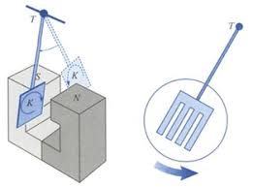
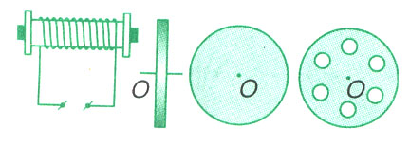
TN1: Một bánh xe kim loại có dạng một đĩa tròn quay xung quanh trục O của nó trước một nam châm điện. Quan sát TN và nhận xét về sự quay của bánh xe khi chưa cho dòng điện chạy vào nam châm và khi có dòng điện chạy vào nam châm
TN2: Hai con lắc bằng khối kim loại, một xẻ rảnh, một không xẻ rảnh đặt dao động trong từ trường của một nam châm điện. So sánh thời gian dao động của hai con lắc
Giải thích kết quả của hai thí nghiệm trên

Phiếu học tập số 10
Nêu một số tính chất và công dụng của dòng Fu-cô

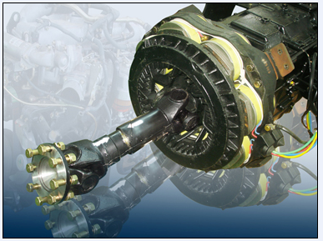
Phiếu trợ giúp phiếu học tập số 10
Dòng Fu-cô có lợi:
1. Khi chuyển động trong từ trường, khối kim loại xuất hiện những lực từ có tác dụng cản trở chuyển động của chúng gọi là lực hãm điện từ. Tính chất này được ứng dụng trong các bộ phanh điện từ của những ô tô hạng nặng
2. Dòng điện Fu-cô gây ra hiệu ứng tỏa nhiệt khi khối kim loại chuyển động trong từ trường hoặc đặt trong từ trường biến thiên. Ứng dụng trong các lò cảm ứng để nung nóng kim loại và chế tạo bếp từ.
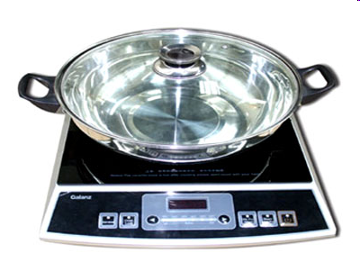
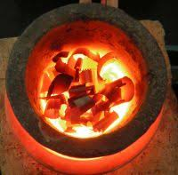

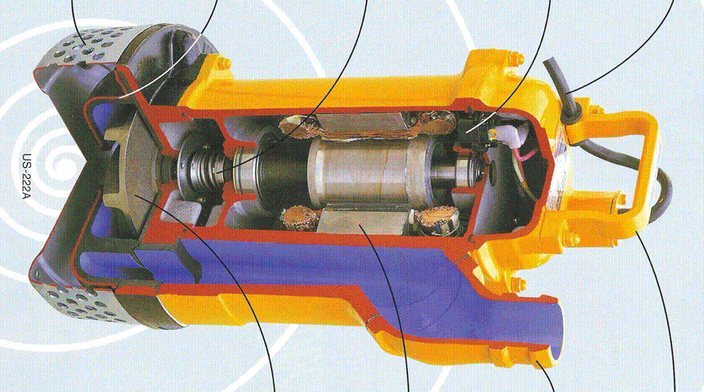
Dòng Fu-cô có hại:
Trong những thiết bị điện như động cơ điện, máy biến áp,.. dòng Fu-cô gây nên những tổn hao năng lượng vô ích. Để giảm tác dụng của dòng Fu-cô, người ta tăng điện trở của khối kim loại như khoét lỗ bánh xe, các lõi sắt được làm bằng nhiều lá tôn Silic ghép cách điện với nhau, những lá thép mỏng này được đặt song song với đường sức từ. Lúc đó dòng điện Fu- cô chạy trong từng lá mỏng điện trở lớn nên có cường độ nhỏ làm giảm hao phí điện năng và lõi sắt ít bị nóng.
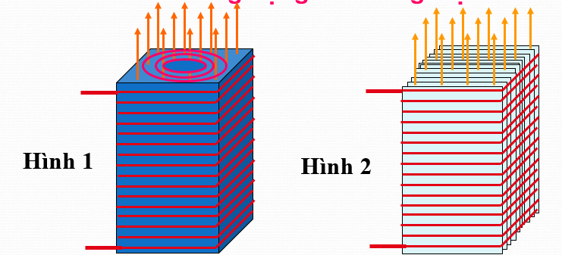

2. Học sinh
- Ôn lại kiến thức về đường sức điện, đường sức từ và khái niệm từ thông đã học THCS
- SGK, vở ghi bài, giấy nháp.
IV. TỔ CHỨC CÁC HOẠT ĐỘNG CỦA HỌC SINH
1. Hướng dẫn chung
Chủ đề này cần thực hiện trong thời gian 2 tiết ở trên lớp.
Tiết 1: Tổ chức cho HS tìm hiểu về từ thông, hiện tượng cảm ứng điện từ
Tiết 2: Tổ chức cho HS tìm hiểu về suất điện động cảm ứng điện từ, dòng điện Fu-cô
Các bước | Hoạt động | Tên hoạt động | Thời gian
Khởi động | Hoạt động 1 | Làm nảy sinh và phát biểu vấn đề tìm hiểu về | 5 phút
Hình thành kiến thức | Hoạt động 2 | Tìm hiểu khái niệm về từ thông | 35 phút
Hình thành kiến thức | Hoạt động 3 | Tìm hiểu về hiện tượng cảm ứng điện từ | 27 phút
Hình thành kiến thức | Hoạt động 4 | Tìm hiểu về dòng điện Fu-cô
Luyện tập – Vận dụng | Hoạt động 5 | Luyện làm bài tập | 10 phút
Tìm tòi, mở rộng | Hoạt động 6 | Giao nhiệm vụ về nhà | 3 phút
2. Hướng dẫn cụ thể từng hoạt động
HĐ1: Làm nảy sinh và phát biểu vấn đề về cảm ứng từ
a. Mục tiêu hoạt động:
- Kiểm tra kiến thức cũ, chuẩn bị điều kiện xuất phát để nghiên cứu kiến thức mới - Từ kiến thức đã biết: dòng điện gây ra từ trường, kích thích HS tìm hiểu khi nào từ trường gây ra dòng điện
b. Nội dung hoạt động:
Bước thực hiện | Nội dung các bước
Bước 1 | GV nêu câu hỏi kiểm tra kiến thức cũ: Từ trường là gì? Từ trường tồn tại ở những đâu?
Bước 2 | HS suy nghĩ cá nhân tìm câu trả lời:  - Từ trường là dạng vật chất tồn tại trong không gian mà biểu hiện cuh thể là sự xuất hiện của lực từ tác dụng lên một dòng điện hay một nam châm đặt trong đó  - Từ trường tồn tại xung quanh nam châm hoặc xung quanh dòng điện
Bước 3 | GV đặt vấn đề: Xung quanh một dây dẫn có dòng điện tồn tại một từ trường. Vậy trong điều kiện nào từ trường gây ra dòng điện? Cách đâu rất lâu, nhà bác học M. Fa-ra-đay đã đặt ra câu hỏi này và ông đã tiến hành nghiên cứu, giải đáp. Vậy câu trả lời cho câu hỏi đó là gì? Đó là nội dung của bài học ngày hôm nay
Bước 4 | HS nhận thức được vấn đề cần nghiên cứu
c. Sản phẩm hoạt động: ý kiến của các nhóm.
HĐ2: Tìm hiểu khái niệm từ thông
a. Mục tiêu hoạt động:

- Viết được công thức và hiểu được ý nghĩa vật lý của từ thông.
b. Nội dung hoạt động
Bước thực hiện | Nội dung các bước
Bước 1 | GV vẽ hình và giới thiệu cho HS khái niệm từ thông: Xét một diện tích S nằm trong từ trường đều có véc tơ pháp tuyến tạo với từ trường một góc α thì đại lượng Φ = Bscosα gọi là từ thông qua diện tích S đã cho.
Bước 2 | GV yêu cầu HS hoàn thành phiếu học tập số 1
Bước 3 | - Học sinh thực hiện nhiệm vụ theo nhóm
Bước 4 | - Báo cáo kết quả và thảo luận  + Đại diện 1 nhóm trình bày.  + Học sinh các nhóm khác thảo luận, nhận xét, bổ sung và sữa lỗi về câu trả lời của nhóm đại diện.
Bước 5 | - Giáo viên tổng kết đánh giá kết quả thực hiện nhiệm vụ học tập của học sinh và đưa ra giải thích ý nghĩa của từ thông, thông báo đơn vị từ thông
c. Sản phẩm hoạt động: Báo cáo kết quả hoạt động nhóm và ghi chép của học sinh về:
công thức và đơn vị của từ thông
HĐ3: Tìm hiểu về hiện tượng cảm ứng điện từ
a. Mục tiêu hoạt động:
- Phát biểu được định nghĩa và hiểu được khi nào thì có hiện tượng cảm ứng điện từ.
- Phát biểu được định luật Len-xơ theo những cách khác nhau và biết vận dụng để xác định chiều của dòng điện cảm ứng trong các trường hợp khác nhau.
b. Nội dung hoạt động:
Bước thực hiện | Nội dung các bước
Bước 1 | GV đặt vấn đề và giới thiệu các dụng cụ TN: Bây giờ, ta sẽ xét một mạch kín cụ thể (khung dây), đặt trong một từ trường (từ trường do nam châm vĩnh cửu, nam châm điện, dòng điện sinh ra)  GV: Từ biểu thức từ thông, nêu các phương án có thể làm thay đổi từ thông qua một mạch kín?  Sử dụng kĩ thuật khăn trải bàn. GV phát cho mỗi nhóm 1 phiếu học tập số 2, trên khổ A0  Mỗi HS làm việc đọc lập trong 3 phút, ghi câu trả lời của mình trên phiếu học tập  Trên cơ sở của phiếu cá nhân, các thành viên trao đổi, thảo luận và thống nhất ý kiến ghi vào phần giữa của phiếu học tập  - GV quan sát và lựa chọn hai nhóm: chính xác nhất, sai sót nhiều nhất, để trình bày trước lớp.  - HS các nhóm khác thảo luận, nhận xét, bổ sung và sữa lỗi về câu trả lời của nhóm đại diện.  - GV tổng kết đánh giá kết quả thực hiện nhiệm vụ học tập của học sinh và nhấn mạnh lại các phương án có thể thay đổi từ thông qua một mạch kín:  Từ thông phụ thuộc vào B, S và α. Nếu một trong ba đại lượng này thay đổi thì từ thông sẽ thay đổi.  +Thay đổi B bằng cách thay đổi khoảng cách giữa khung dây và nam châm vĩnh cửu, thay đổi cường độ dòng điện của nam châm điện, thay đổi cường độ dòng điện ở TN Faraday bằng cách đóng ngắt khóa K, thay đổi biến trở  + Thay đổi α bằng cách cho nam châm hoặc khung dây quay  + Thay đổi S bằng cách bóp méo khung dây
Bước 2 | - GV đưa ra các phương án tối ưu có thể tiến hành TN, yêu cầu các nhóm tiến hành TN và hoàn thành phiếu học tập số 3, 4, 5, 6  (Tùy vào điều kiện, có thể cho HS tiến hành với TN thật, TN ảo hoặc đọc SGK để hoàn thành phiếu học tập)  Sử dụng kĩ thuật mảnh ghép.  - Cả lớp chia là 4 nhóm chuyên gia và 4 nhóm mảnh ghép (mỗi nhóm mảnh ghép gồm 4 thành viên từ 4 nhóm chuyên gia)  Bốn nhóm chuyên gia sẽ tiến hành tìm hiểu 4 thí nghiệm ứng với 4 phiếu học tập 3,4,5,6  Các thành viên nhóm chuyên gia sẽ chia sẻ kiến thức tìm hiểu được với các thành viên trong nhóm mảnh ghép và mỗi nhóm phải hoàn thành hết các phiếu học tập số 3,4,5,6.  - Sau khi các nhóm đã hoàn thành được 4 phiếu học tập 3,4,5,6, giáo viên yêu cầu các nhóm hoàn thành phiếu học tập số 7
Bước 3 | - GV quan sát và lựa chọn hai nhóm: chính xác nhất, sai sót nhiều nhất, để trình bày trước lớp.  - HS các nhóm khác thảo luận, nhận xét, bổ sung và sữa lỗi về câu trả lời của nhóm đại diện.
Bước 4 | - GV tổng kết đánh giá kết quả thực hiện nhiệm vụ học tập của học sinh và tổng kết kiến thức chính:  +Tất cả 4 thí nghiệm trên đều có đặc điểm chung là khi một trong các đại lượng B, S, α thay đổi thì từ thông qua mạch kín biến thiên, khi từ thông trong mạch kín biến thiên thì trong mạch xuất hiện dòng điện. + Nếu từ thông không biến thiên nữa (nam châm, vòng dây dừng lại,..) thì dòng điện cũng không còn.  - GV đưa ra kết luận về hiện tượng cảm ứng điện từ  Khi từ thông qua mạch kín biến thiên thì trong mạch xuất hiện một dòng điện gọi là dòng điện cảm ứng. Hiện tượng xuất hiện dòng điện cảm ứng trong mạch kín gọi là hiện tượng cảm ứng điện từ  Hiện tượng cảm ứng điện từ chỉ tồn tại trong thời gian khi từ thông qua mạch kín biến thiên  - Ở TN1, khi từ thông tăng, dòng điện cảm ứng ngược chiều với chiều dương, khi từ thông giảm, dòng điện cảm ứng cùng chiều với chiều dương. Khi dòng điện cảm ứng xuất hiện cũng sinh ra từ trường gọi là từ trường cảm ứng. Có thể suy ra: Khi từ thông tăng, từ trường cảm ứng ngược chiều với từ trường ban đầu và khi từ thông giảm, từ trường cảm ứng cùng chiều với từ trường ban đầu  Từ đây, ta có thể phát biểu định luật Len-xơ về chiều dòng điện cảm ứng là:  Dòng điện cảm ứng xuất hiện trong mạch kín có chiều sao cho từ trường cảm ứng có tác dụng chống lại sự biến thiên từ thông ban đầu qua mạch kín.  - GV phân tích để HS thấy được sự hình thành các cực Bắc, Nam và tương tác nam châm khi có sự dịch chuyển. Từ đó đưa ra cách phát biểu dạng khác của định luật Len-xơ: Nếu sự biến thiến từ thông xảy ra do chuyển động thì từ trường cảm ứng chống lại chuyển động nói trên.  Sự xuất hiện dòng điện cảm ứng trong mạch kín chứng tỏ tồn tại một nguồn điện trong mạch đó. Suất điện động của nguồn này được gọi là suất điện động cảm ứng  Từ các TN trên ta thấy, khi tốc độ biến thiên từ thông càng lớn thì cường độ dòng điện cảm ứng càng lớn, nghĩa là suất điện động cảm ứng càng lớn. Từ các TN định lượng chính xác đã rút ra biểu thức về mối quan hệ giữa tốc độ biến thiên từ thông và suất điện động cảm ứng trong mạch:
Bước 5 | - GV yêu cầu HS hoàn thành phiếu học tập số 8  - Học sinh thực hiện nhiệm vụ theo nhóm  - Báo cáo kết quả và thảo luận  + Đại diện 1 nhóm trình bày.  + Học sinh các nhóm khác thảo luận, nhận xét, bổ sung và sữa lỗi về câu trả lời của nhóm đại diện.  - Giáo viên tổng kết đánh giá kết quả thực hiện nhiệm vụ học tập của học sinh:  Sự xuất hiện dấu (-) trong biểu thức của e_{C} là phù hợp với định luật Len-xơ.  Trước hết mạch kín (C) phải được định hướng. Dựa vào chiều đã chọn trên (C), ta chọn chiều pháp tuyến dương để tính từ thông qua mạch kín.  Nếu Φ tăng thì e_{C} < 0: chiều của suất điện động cảm ứng (chiều của dòng điện cảm ứng) ngược chiều với chiều của mạch.  Nếu Φ giảm thì e_{C} > 0: chiều của suất điện động cảm ứng (chiều của dòng điện cảm ứng) cùng chiều với chiều của mạch.  Bản chất của hiện tượng cảm ứng điện từ là quá trình chuyển hóa cơ năng thành điện năng.

c. Sản phẩm hoạt động: Báo cáo kết quả hoạt động nhóm và ghi chép của học sinh về:
- Định nghĩa hiện tượng cảm ứng điện từ.
- Định luật Len-xơ để xác định chiều của dòng điện cảm ứng
- Viết được công thức tính suất điện động cảm ứng.
HĐ4: Tìm hiểu về dòng điện Fu-cô
a. Mục tiêu hoạt động:
- Phát biểu được định nghĩa và nêu được một số tính chất của dòng điện Fu-cô.
b. Nội dung hoạt động:
Bước 1 | - GV đặt vấn đề: Thực nghiệm chứng tỏ rằng dòng điện cảm ứng cũng xuất hiện trong các khối kim loại khi những khối này chuyển động trong một từ trường hoặc đặt trong một từ trường biến thiên theo thời gian. Những dòng điện cảm ứng đó gọi là dòng điện Fu - cô  - Yêu cầu HS hoàn thành phiếu học tập số 9
Bước 2 | - Học sinh thực hiện nhiệm vụ theo nhóm  - Báo cáo kết quả và thảo luận  + Đại diện 1 nhóm trình bày.  + Học sinh các nhóm khác thảo luận, nhận xét, bổ sung và sữa lỗi về câu trả lời của nhóm đại diện.  - Giáo viên tổng kết đánh giá kết quả thực hiện nhiệm vụ học tập của học sinh:  TN1: Khi chưa có dòng điện chạy vào nam châm, bánh xe bình thường  Khi cho dòng điện chạy vào nam châm, bánh xe quay chậm và bị hãm dừng lại  TN2: Khi chưa có dòng điện chạy vào nam châm, hai con lắc dao động giống nhau. Khi có dòng điện chạy vào nam châm, con lắc xẻ rảnh dao động lâu hơn con lắc nguyên khối  Giải thích: Khi bánh xe hoặc khối kim loại chuyển động trong từ trường thì trong thể tích của chúng xuất hiện dòng điện cảm ứng, gọi là dòng Fu-cô. Theo định luật Len-xơ, dòng điện này luôn có tác dụng chống lại sự chuyển dời. Do đó, ở TN 1, bánh xe sẽ quay chậm và bị hãm dừng lại. Ở TN 2, cả hai con lắc xẻ rãnh và nguyên khối đều có dòng Fu-cô nhưng con lắc xẻ rảnh có diện tích nhỏ hơn con lắc nguyên khối, điện trở thấp hơn, do đó dòng Fu-cô nhỏ hơn nên dao động được lâu hơn so với con lắc nguyên khối
Bước 5 | - GV giao nhiệm vụ mới: yêu cầu HS hoàn thành phiếu học tập số 10  - HS thực hiện nhiệm vụ theo nhóm. Trong quá trình thực hiện, có thể sử dụng phiếu trợ giúp nếu cần thiết  - GV quan sát và lựa chọn hai nhóm: chính xác nhất, sai sót nhiều nhất, để trình bày trước lớp.  - HS các nhóm khác thảo luận, nhận xét, bổ sung và sữa lỗi về câu trả lời của nhóm đại diện.  - GV đánh giá kết quả thực hiện nhiệm vụ học tập của học sinh.  Tổng kết kiến thức chính:  Khi vật dẫn chuyển động trong từ trường nó chịu tác dụng của lực hãm điện từ rất lớn. Tác dụng này ứng dụng để chế tạo phanh điện từ.  Dòng Fu-cô gây ra tác dụng tỏa nhiệt. Ứng dụng trong các lò cảm ứng để nung nóng kim loại. Để giảm tỏa nhiệt năng mất mát do dòng Fu-cô, người ta tăng điện trở của khối kim loại bằng cách khoét lỗ, ghép nhiều lá kim loại liền nhau,..

c. Sản phẩm hoạt động: Báo cáo kết quả hoạt động nhóm và ghi chép của học sinh về: định nghĩa và nêu được một số tính chất, công dụng của dòng điện Fu-cô.
HĐ5: Hệ thống hóa kiến thức
a. Mục tiêu hoạt động:
HS hệ thống hóa kiến thức chính của bài học
b. Nội dung hoạt động:
Bước thực hiện | Nội dung các bước
Bước 1 | GV yêu cầu HS làm việc nhóm, tóm tắt kiến thức về chủ đề Từ thông – cảm ứng điện từ. Gợi ý HS dùng bản đồ tư duy hoặc bảng để trình bày (không bắt buộc)
Bước 2 | Nhóm học sinh thực hiện nhiệm vụ tổng kết kiến thức
Bước 3 | HS giới thiệu sản phẩm của nhóm trước lớp và thảo luận. GV nhận xét, tổng kết
Bước 4 | GV yêu cầu HS giải câu 3,4,5 trang 147 SGK VL11
Bước 5 | Học sinh thực hiện nhiệm vụ. GV nhận xét bài giải của HS
c. Sản phẩm hoạt động: Sản phẩm của nhóm và ghi chép của học sinh.
HĐ6: Hướng dẫn về nhà
a. Mục tiêu hoạt động:
- Giúp học sinh tự vận dụng, tìm tòi mở rộng các kiến thức trong bài học và tương tác với cộng đồng. Tùy theo năng lực mà các em sẽ thực hiện ở các mức độ khác nhau.
b. Nội dung hoạt động:
Nội dung 1:  Vận dụng kiến thức | - Làm bài tập trong SGK  - Tìm hiểu thêm một số ứng dụng của dòng điện Fu-cô trong thực tế
Nội dung 2:  Chuẩn bị cho tiết sau | Đọc trước bài 25 Tự cảm
c. Sản phẩm hoạt động: Bài tự làm vào vở ghi của HS.
V. CÂU HỎI KIỂM TRA ĐÁNH GIÁ CHỦ ĐỀ
Mức độ | Nội dung các bước
Nhận biết | - Từ thông qua một diện tích S không phụ thuộc yếu tố nào sau đây?  A. độ lớn cảm ứng từ.  B. diện tích đang xét.  C. góc tạo bởi pháp tuyến và véc tơ cảm ứng từ.  D. nhiệt độ môi trường.  - 1 vêbe bằng  A. 1 T.m². B. 1 T/m.  C. 1 T.m. D. 1 T/ m².  - Một diện tích S đặt trong từ trường đều có cảm ứng từ B, góc giữa vectơ cảm ứng từ và cectơ pháp tuyến là α. Từ thông qua diện tích S được tính theo công thức:  A. Φ = BS.sin B. Φ= BS.cos  C. Φ= BS.tan D. Φ= BS.cot  - Đơn vị của từ thông là:  A. Tesla (T). B. Ampe (A).  C. Vêbe (Wb). D. Vôn (V).  - Trong một mạch kín dòng điện cảm ứng xuất hiện khi  A. trong mạch có một nguồn điện.  B. mạch điện được đặt trong một từ trường đều.  C. mạch điện được đặt trong một từ trường không đều.  D. từ thông qua mạch điện biến thiên theo thời gian.
Thông hiểu | - Từ thông qua khung dây có diện tích S đặt trong từ trường đều đạt giá trị cực đại khi  A. các đường sức từ vuông góc với mặt phẳng khung dây  B. các đường sức từ song song với mặt phẳng khung dây.  C. các đường sức từ hợp với mặt phẳng khung dây góc 0⁰  D. các đường sức từ hợp với mặt phẳng khung dây góc 60⁰  - Nếu một vòng dây quay trong từ trường đều, dòng điện cảm ứng:  A. đổi chiều sau mỗi vòng quay.  B. đổi chiều sau mỗi nửa vòng quay.  C. đổi chiều sau mỗi một phần tư vòng quay.  D. không đổi chiều.  - Dòng điện Foucault không xuất hiện trong trường hợp nào sau đây?  A. Khối đồng chuyển động trong từ trường đều cắt các đường sức từ  B. Lá nhôm dao động trong từ trường.  C. Khối thủy ngân nằm trong từ trường biến thiên.  D. Khối lưu huỳnh nằm trong từ trường biến thiên.  - Ứng dụng nào sau đây không liên quan đến dòng Foucault?  A. phanh điện từ.  D. đèn hình TV.  B. nấu chảy kim loại bằng cách để nó trong từ trường biến thiên.  C. lõi máy biến thế được ghép từ các lá thép mỏng cách điện với nhau.  - Chọn một đáp án sai khi nói về dòng điện Phu cô:  A. Hiện tượng xuất hiện dòng điện Phu cô thực chất là hiện tượng cảm ứng điện từ.  B. Chiều của dòng điện Phu cô cũng được xác định bằng định luật Jun – Lenxơ.  C. Dòng điện Phu cô trong lõi sắt của máy biến thế là dòng điện có hại.  D. Dòng điện Phu cô có tính chất xoáy.
Vận dụng | - Hình vẽ nào sau đây xác định đúng chiều dòng điện cảm ứng khi cho vòng dây dịch chuyển lại gần hoặc ra xa nam châm:  I_{cư}  v  A.  N  S  N  S  I_{cư}  v  B.  N  S  v  I_{cư}  C.  N  S  v  I_{cư}= 0  D.  - Hình vẽ nào sau đây xác định đúng chiều dòng điện cảm ứng khi cho cả nam châm và vòng dây dịch chuyển, với v₁ = v₂:  S  N  v₁  I_{cư}  C.  S  N  v₁  B.  I_{cư}  S  N  v₁  A.  I_{cư}  v₁  I_{cư}= 0  D.  S  N  v₂  v₂  v₂  v₂  - Hình vẽ nào sau đây xác định đúng chiều dòng điện cảm ứng khi cho vòng dây tịnh tiến với vận tốc $\vec{v }$ trong từ trường đều:  v  I_{cư}  C.  B  v  I_{cư}  B.  B  v  I_{cư}  A.  B  B  D.  v  I_{cư} = 0  - Một khung dây hình vuông cạnh 5 cm đặt trong từ trường đều có cảm ứng từ B = 8.10⁻⁴ T. Từ thông qua hình vuông đó bằng 10⁻⁶ Wb. Tính góc hợp giữa vectơ cảm ứng từ và vectơ pháp tuyến của hình vuông đó.  A. α = 0⁰. B. α = 30⁰.  C. α = 60⁰. D. α = 90⁰.  - Một khung dây hình vuông cạnh 5 cm đặt trong từ trường đều có cảm ứng từ B = 8.10⁻⁴ T. Từ thông qua hình vuông đó bằng 10⁻⁶ Wb. Góc hợp bởi véc - tơ cảm ứng từ với mặt phẳng của hình vuông đó bằng bao nhiêu?  A. α = 0⁰. B. α = 30⁰.  C. α = 60⁰. D. α = 90⁰.
Vận dụng cao | - Một khung dây dẫn tròn có 10 vòng dây, diện tích mỗi vòng bằng 50 cm², đặt trong một từ trường đều B = 0,2 T. Mặt phẳng khung hợp với đường sức của từ trường một góc 45⁰. Từ ví trí nói trên, người ta quay cho mặt phẳng khung song song với đường sức trong thời gian 0,02 s. Độ biến thiên từ thông bằng bao nhiêu?  A. -2.10⁻⁵Wb B. 7,07.10⁻³ Wb  C. -4.10⁻⁵Wb D. 5.10⁻⁵Wb  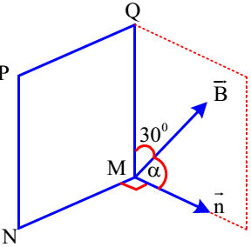  - Một khung dây hình chữ nhật MNPQ gồm 20 vòng, MN = 5 cm, MQ = 4 cm. Khung được đặt trong từ trường đều, có độ lớn B = 3 mT, có đường sức từ qua đỉnh M vuông góc với cạnh MN và hợp với cạnh MQ của khung một góc 30⁰. Chọn câu sai. Độ lớn độ biến thiên của từ thông qua khung bằng  A. 0 nếu tịnh tiến khung dây trong từ trường.  B. 120 µWb nếu quay khung dây 180⁰ xung quanh cạnh MN.  C. 0 nếu quay khung dây 360⁰ xung quanh cạnh MQ.  D. 120 µWb nếu quay khung dây 90⁰ xung quanh cạnh MQ.  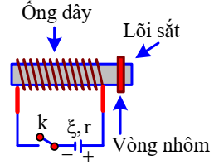  - Đặt cố định một ống dây có lõi sắt nằm ngang nối với acquy qua khoá k đang mở (hình vẽ). Để một vòng nhôm nhẹ, kín, linh động ở gàn đầu ống dây. Đóng nhanh khoá k thì vòng nhôm  A. sẽ bị đẩy ra xa ống dây.  B. sẽ bị hút lại gần ống dây.  C. vẫn đứng yên.  D. dao động xung quanh vị trí cân bằng.  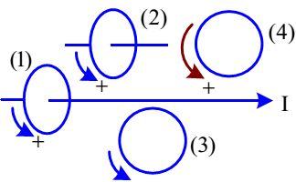  - Dòng điện thẳng nằm trong mặt phẳng hình vẽ, có cường độ dòng điện I biến thiên theo thời gian như đồ thị trên hình và bốn khung dây dẫn, phẳng, tròn giống nhau. Các hình (1), (2) biểu diễn trường hợp mặt phẳng khung dây vuông góc với dòng điện. Các hình (3), (4) biểu diễn trường hợp mặt phẳng khung dây nằm trong mặt phẳng hình vẽ. Phát biểu nào sau đây là sai? Trong khoảng thời gian từ 0 đến T, dòng điện cảm ứng trong vòng dây  A. (1) bằng không.  B. (2) có cường độ giảm dần theo thời gian  C. (3) có cường độ không đổi theo thời gian.  D. (4) cùng chiều với chiều dương.  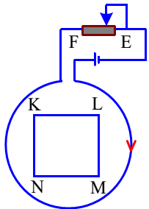  - Khung dây phẳng KLMN và dòng điện ưòn cùng nằm trong mặt phẳng hình vẽ. Khi con chạy của biến trở di chuyển từ E về F thì dòng điện cảm ứng trong khung dây có chiều  A. KLMNK.  B. KNMLK.  C. lúc đầu có chiều KLMNK nhưng ngay sau đó có chiều ngược lại.  D. lúc đàu có chiều KNMLK nhưng ngay sau đó có chiều ngược lại.
VI. ĐIỀU CHỈNH, THAY ĐỔI, BỔ SUNG (NẾU CÓ)
……………………………………………………………………………………………...
……………………………………………………………………………………………...
……………………………………………………………………………………………...
……………………………………………………………………………………………...
……………………………………………………………………………………………...
……………………………………………………………………………………………...
……………………………………………………………………………………………...
……………………………………………………………………………………………...
……………………………………………………………………………………………...
……………………………………………………………………………………………...

Giáo viên giảng dạy: Lớp dạy:
Ngày soạn: Ngày dạy:

T:
BÀI TẬP
I. NỘI DUNG
1. CÂU HỎI TRẮC NGHIỆM
- Một khung dây cứng, đặt trong từ trường tăng dần đều như hình vẽ. Dòng điện cảm ứng trong khung có chiều:
I

A.
I

B.
I

C.
I

D.

- Hình vẽ nào sau đây xác định đúng chiều dòng điện cảm ứng khi cho vòng dây dịch chuyển lại gần hoặc ra xa nam châm:
S
N
I_{cư}
v
A.
S
N
I_{cư}
v
B.
S
N
v
I_{cư}
C.
S
N
v
I_{cư}=0 0
D.

- Hình vẽ nào xác định đúng chiều dòng điện cảm ứng khi cho nam châm rơi thẳng đứng xuống tâm vòng dây đặt trên bàn:
N
S
v
I_{cư}
A.
N
S
v
I_{cư}
B.
v
I_{cư}
C.
N
S
N
S
I_{cư} = 0
v
D.

- Một khung dây phẳng giới hạn diện tích S = 5 cm² gồm 20 vòng dây đặt trong từ trường đều có cảm ứng từ từ B = 0,1T sao cho mặt phẳng khung dây hợp với vectơ cảm ứng từ một góc 60⁰. Tính từ thông qua diện tích giới hạn bởi khung dây.
A. 8,66.10⁻⁴ Wb B. 5.10⁻⁴ Wb C. 4,5.10⁻⁵ Wb D. 2,5.10⁻⁵ Wb
- Một hình vuông cạnh 5cm, đặt trong từ trường đều có cảm ứng từ B = 4.10⁻⁴ (T). Từ thông qua hình vuông đó bằng 10⁻⁶ (Wb). Góc hợp bởi vectơ cảm ứng từ và vectơ pháp tuyến với hình vuông đó là:
A. α= 0⁰. B. α= 30⁰. C. α = 60⁰. D. α = 90⁰.
- Một khung dây hình chữ nhật có chiều dài 25cm, được đặt vuông góc với các đường sức từ của một từ trường đều có B=4.10⁻³T. Từ thông xuyên qua khung dây là 10⁻⁴Wb, chiều rộng của khung dây nói trên là
A. 1cm B. 10cm C. 1m D. 10m
- Một vòng dây dẫn kín, phẳng được đặt trong từ trường đều. Trong khoảng thời gian 0,04 s, từ thông qua vòng dây giảm đều từ giá trị 6.10⁻³ Wb về 0 thì suất điện động cảm ứng xuất hiện trong vòng dây có độ lớn là
A. 0,12 V. B. 0,15 V. C. 0,30 V. D. 0,24V.
- Một vòng dây dẫn hình vuông, cạnh a = 10 cm, đặt cố định trong một từ trường đều có vectơ cảm ứng từ vuông góc với mặt khung. Trong khoảng thời gian 0,05 s, cho độ lớn của cảm ứng từ tăng đều từ 0 đến 0,5 T. Xác định độ lớn của suất điện động cảm ứng xuất hiện trong vòng dây.
A. 100 (V). B. 0,1 (V). C. l,5 (V). D. 0,15 (V).
- Một khung dây dẫn hỉnh chữ nhật có diện tích 200 cm², ban đầu ở vị trí song song với các đường sức từ của một từ trường đều có độ lớn B = 0,01 T. Khung quay đều trong thời gian Δt = 0,04 s đến vị trí vuông góc với các đường sức từ. Độ lớn suất điện động cảm ứng xuất hiện trong khung là
A. 5 mV. B. 12 mV. C. 3.6V. D. 4,8 V.
- Một khung dây dẫn điện trở 2 Ω hình vuông cạch 20 cm nằm trong từ trường đều các cạnh vuông góc với đường sức. Khi cảm ứng từ giảm đều từ 1 T về 0 trong thời gian 0,1 s thì cường độ dòng điện trong dây dẫn là
A. 0,2 A. B. 2 A. C. 2 mA. D. 20 mA.
2. CÂU HỎI TỰ LUẬN
Bài tập 1: Một khung dây chữ nhật ABCD gồm 20 vòng cạnh là 5 cm và 4 cm. Khung đặt trong từ trường đều B = 3.10⁻³T, đường sức vuông góc với mặt khung.
a) Tịnh tiến khung dây trong từ trường thì từ thông qua khung thay đổi như thế nào?
b) Quay khung 60⁰ quanh cạnh AB, tính độ biến thiên từ thông qua khung

Giải:
a) Khi tịnh tiến khung dây trong từ trường đều thì số đường sức qua khung dây không thay đổi do đó, từ thông không thay đổi.
Hoặc ta có thể dựa vào công thức:
Ở đây, B, S, α đều không đổi, do đó, mà từ thông không đổi.
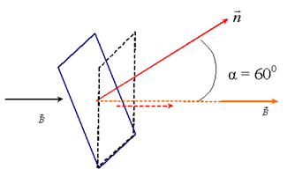
b) Độ biến thiên từ thông:
Dựa vào hình vẽ, ta thấy: α_{trước} = 60º; α_{sau} = 0º.
S = 0,05m.0,04m = 20.10⁻⁴m²
Suy ra:
Bài tập 2: Một khung dây dẫn phẳng, gồm 10 vòng dây, diện tích mỗi vòng dây là 25 cm² đặt trong từ trường đều, mặt phẳng khung dây vuông góc với các đường sức. Vì một lý do nào đó, cảm ứng từ đột ngột giảm từ 2,4.10⁻³T về 0 trong 0,4 s. Xác định độ lớn suất điện động cảm ứng trong khung, từ đó, xác định cường độ dòng điện cảm ứng biết mỗi vòng dây có điện trở là 1Ω.
⇒ - Áp dụng định luật Fa-ra-đây, độ lớn suất điện động cảm ứng: = 0,15mA
- ADCT của định luật Ohm, ta có cường độ dòng điện:
II. YÊU CẦU CẦN ĐẠT
1. Kiến thức:
- Củng cố lại các kiến thức liên quan đến từ thông, hiện tượng cảm ứng điện từ
2. Kỹ năng:
- Làm được một số bài tập xác định chiều dòng điện cảm ứng.
- Giải các bài tập liên quan đến từ thông và hiện tượng cảm ứng điện từ.
- Rèn luyện kĩ năng tính toán và suy luận cho học sinh
3. Thái độ
- Hứng thú trong học tập.
- Có tác phong làm việc của nhà khoa học.
4. Năng lực định hướng và hình thành và phát triển cho học sinh
- Năng lực tự học: đọc và nghiên cứu tài liệu
- Năng lực hợp tác nhóm: trao đổi, thảo luận để giải các bài tập
- Năng lực tính toán, trình bày và trao đổi thông tin: hoàn thành các bài tập trong phiếu học tập
III. CHUẨN BỊ
1. Giáo viên
- Game ngôi sao may mắn với 10 câu hỏi trắc nghiệm
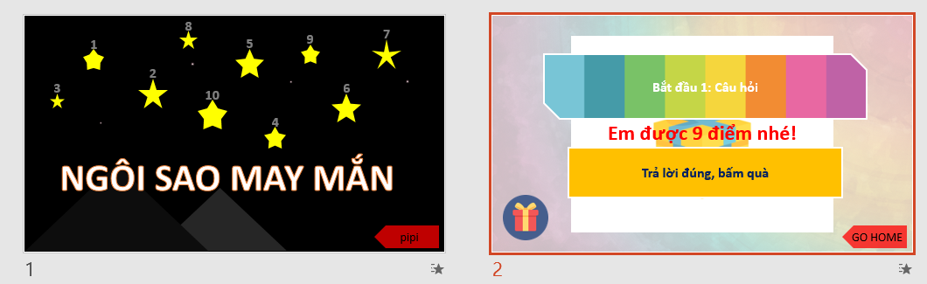
- Phiếu học tập
Phiếu học tập
Bài tập 1: Một khung dây chữ nhật ABCD gồm 20 vòng cạnh là 5 cm và 4 cm. Khung đặt trong từ trường đều B = 3.10⁻³T, đường sức vuông góc với mặt khung.
a) Tịnh tiến khung dây trong từ trường thì từ thông qua khung thay đổi như thế nào?
b) Quay khung 60⁰ quanh cạnh AB, tính độ biến thiên từ thông qua khung
Bài tập 2: Một khung dây dẫn phẳng, gồm 10 vòng dây, diện tích mỗi vòng dây là 25 cm² đặt trong từ trường đều, mặt phẳng khung dây vuông góc với các đường sức. Vì một lý do nào đó, cảm ứng từ đột ngột giảm từ 2,4.10⁻³T về 0 trong 0,4 s. Xác định độ lớn suất điện động cảm ứng trong khung, từ đó, xác định cường độ dòng điện cảm ứng biết mỗi vòng dây có điện trở là 1Ω.
2. Học sinh
- Ôn lại kiến thức về từ thông và cảm ứng điện từ
- SGK, vở ghi bài, giấy nháp
III. TÔ CHỨC CÁC HOẠT ĐỘNG CỦA HỌC SINH
1. Hướng dẫn chung
Chủ đề này cần thực hiện trong thời gian 1 tiết ở trên lớp nhằm tổ chức cho học sinh luyện tập, vận dụng, tìm tòi và mở rộng.
Mô tả chuổi hoạt động học và dự kiến thời gian:
Hoạt động | Tên hoạt động | Thời gian
Hoạt động 1 | Ôn tập lại kiến thức cũ | 5 phút
Hoạt động 2 | Giải một số bài tập trắc nghiệm thông qua trò chơi: Ngôi sao may mắn | 15 phút
Hoạt động 3 | Giải bài tập tự luận về hiện tượng cảm ứng điện từ | 23 phút
Hoạt động 4 | Giao nhiệm vụ về nhà | 2 phút
2. Hướng dẫn cụ thể từng hoạt động
HĐ1: Ôn tập lại kiến thức cũ
a. Mục tiêu hoạt động
Giúp HS nhớ lại công thức, kiến thức của bài học trước để làm các bài tập liên quan
b. Nội dung hoạt động
Bước thực hiện | Nội dung các bước
Bước 1 | GV yêu cầu HS trả lời câu hỏi:  - Từ thông là gì? Thế nào là hiện tượng cảm ứng điện từ?  - Chiều dòng điện cảm ứng được xác định như thế nào?  - Dòng Fu-cô là gì? Nêu các tính chất và ứng dụng của dòng Fu-cô.
Bước 2 | HS trả lời câu hỏi để ôn tập lại kiến thức cũ
c. Sản phẩm hoạt động:
HĐ2: Giải một số bài tập trắc nghiệm thông qua trò chơi: ngôi sao may mắn
a. Mục tiêu hoạt động:
- Giải được một số bài tập đơn giản về xác định từ thông, suất điện động cảm ứng, chiều dòng điện cảm ứng
b. Nội dung hoạt động
Bước thực hiện | Nội dung các bước
Bước 1 | GV thông qua luật chơi: Có 10 câu hỏi trắc nghiệm ứng với 10 ngôi sao. Trong mỗi ngôi sao có một phần quà (điểm, tràng pháo tay, điểm cộng,…) Mỗi bàn (2 HS) sẽ chọn 1 ngôi sao và trả lời câu hỏi ứng với ngôi sao đó. Nếu trả lời đúng sẽ được mở hộp quà và nhận phần quà tương ứng
Bước 2 | Các nhóm HS lần lượt trả lời các câu hỏi
Bước 3 | Sau mỗi câu hỏi, GV giải thích nhanh đáp án cho HS.
Bước 4 | Kết thức 10 câu hỏi, GV nhận xét chung về phần trả lời của các nhóm HS
c. Sản phẩm hoạt động: Câu trả lời của các nhóm
HĐ3: Giải bài tập tự luận
a. Mục tiêu hoạt động:
Có được phương pháp giải một số bài toán về hiện tượng cảm ứng điện từ
b. Nội dung hoạt động:
Bước thực hiện | Nội dung các bước
Bước 1 | GV yêu cầu HS hoàn thành phiếu học tập số 2
Bước 2 | Học sinh thực hiện nhiệm vụ theo nhóm
Bước 3 | GV quan sát, theo dõi, hỗ trợ HS khi cần thiết
Bước 4 | - GV quan sát và lựa chọn hai nhóm: chính xác nhất, sai sót nhiều nhất, để trình bày trước lớp.  - HS các nhóm khác thảo luận, nhận xét, bổ sung và sữa lỗi về câu trả lời của nhóm đại diện.
Bước 5 | GV tổng kết đánh giá kết quả thực hiện nhiệm vụ học tập của HS,
c. Sản phẩm hoạt động: Báo cáo kết quả hoạt động nhóm và nội dung vở ghi của HS
HĐ4: Nhiệm vụ về nhà
a. Mục tiêu hoạt động:
- Tự mình có thể dựng một bài tập đơn giản để đố các bạn và tự mình đưa ra hướng giải cho các bạn.
- Giúp học sinh tự vận dụng, tìm tòi mở rộng các kiến thức trong bài học và tương tác với cộng đồng. Tùy theo năng lực mà các em sẽ thực hiện ở các mức độ khác nhau.
b. Nội dung hoạt động:
Nội dung 1:  Rèn khả năng ra đề | Từ nội dung bài tập và phương pháp giải bài tập ở phiếu học tập số 2, hay tự ra đề 1 bài tập tương ứng cùng dạng với bài tập đó (kèm hướng giải)
Nội dung 3:  Chuẩn bị cho tiết sau | Ôn lại kiến thức về cảm ứng điện từ, chuẩn bị cho tiếp học tiếp theo
c. Sản phẩm hoạt động: Bài tự làm vào vở ghi của HS.
IV. CÂU HỎI KIỂM TRA ĐÁNH GIÁ CHỦ ĐỀ:
Mức độ | Nội dung các bước
Nhận biết | - Theo định luật Lenxơ, dòng điện cảm ứng:  A. xuất hiện khi trong quá trình mạch kín chuyển động luôn có thành phần vận tốc song song với đường sức từ.  B. xuất hiện khi trong quá trình mạch kín chuyển động luôn có thành phần vận tốc vuông góc với đường sức từ.  C. có chiều sao cho từ trường của nó chống lại nguyên nhân sinh ra nó.  D. có chiều sao cho từ trường của nó chống lại nguyên nhân làm mạch điện chuyển động.  - Phát biểu nào sau đây là không đúng?  A. Dòng điện cảm ứng được sinh ra trong khối vật dẫn khi chuyển động trong từ trường hay đặt trong từ trường biến đổi theo thời gian gọi là dòng điện Fucô.  B. Dòng điện xuất hiện khi có sự biến thiên từ thông qua mạch điện kín gọi là dòng điện cảm ứng.  C. Dòng điện Fucô sinh ra khi khối kim loại chuyển động trong từ trường, có tác dụng chống lại chuyển động của khối kim loại.  D. Dòng điện Fucô chỉ được sinh ra khi khối vật dẫn chuyển động trong từ trường, đồng thời toả nhiệt làm khối vật dẫn nóng lên  - Muốn làm giảm hao phí do toả nhiệt của dòng điện Fucô gây trên khối kim loại, người ta thường:  A. chia khối kim loại thành nhiều lá kim loại mỏng ghép cách điện với nhau.  B. tăng độ dẫn điện cho khối kim loại.  C. đúc khối kim loại không có phần rỗng bên trong.  D. sơn phủ lên khối kim loại một lớp sơn cách điện.  - Suất điện động cảm ứng là suất điện động  A. sinh ra dòng điện cảm ứng trong mạch kín.  B. sinh ra dòng điện trong mạch kín.  C. được sinh bởi nguồn điện hóa học.  D. được sinh bởi dòng điện cảm ứng.  - Độ lớn của suất điện động cảm ứng trong mạch kín tỉ lệ với  A. tốc độ biến thiên từ thông qua mạch ấy.  B. độ lớn từ thông qua mạch.  C. điện trở của mạch.  D. diện tích của mạch.
Thông hiểu | - Cho véc tơ pháp tuyến của diện tích vuông góc với các đường sức từ thì khi độ lớn cảm ứng từ tăng 2 lần, từ thông  A. bằng 0. B. tăng 2 lần.  C. tăng 4 lần. D. giảm 2 lần.  - Một mạch kín (C) phẳng không biến dạng đặt vuông góc với từ trường đều, trong trường hợp nào thì trong mạch xuất hiện dòng điện cảm ứng?  A. Mạch chuyển động tịnh tiến.  B. Mạch quay xung quanh trục vuông góc với mặt phẳng (C).  C. Mạch chuyển động trong mặt phẳng vuông góc với từ trường.  D. Mạch quay quanh trục nằm trong mặt phẳng (C).  - Một khung dây có diện tích s được đặt song song với đường sức của từ trường đều có cảm ứng từ B. Qua khung dây một góc 90⁰ thì từ thông qua khung sẽ  A. tăng thêm một lượng BS  B. giảm đi một lượng BS  C. tăng thêm một lượng 2BS  D. giảm đi một lượng 2BS  - Phát biểu nào sau đây là không đúng?  A. Sau khi quạt điện hoạt động, ta thấy quạt điện bị nóng lên. Sự nóng lên của quạt điện một phần là do dòng điện Fucô xuất hiện trong lõi sắt của của quạt điện gây ra.  B. Sau khi siêu điện hoạt động, ta thấy nước trong siêu nóng lên. Sự nóng lên của nước chủ yếu là do dòng điện Fucô xuất hiện trong nước gây ra.  C. Khi dùng lò vi sóng để nướng bánh, bánh bị nóng lên. Sự nóng lên của bánh là do dòng điện Fucô xuất hiện trong bánh gây ra.  D. Máy biến thế dùng trong gia đình khi hoạt động bị nóng lên. Sự nóng lên của máy biến thế chủ yếu là do dòng điện Fucô trong lõi sắt của máy biến thế gây ra.
Vận dụng | - Hình vẽ nào xác định đúng chiều dòng điện cảm ứng khi cho nam châm dịch chuyển lại gần hoặc ra xa vòng dây kín:  S  N  v  I_{cư}  C.  S  N  v  B.  I_{cư}  S  N  v  A.  I_{cư}  v  I_{cư}= 0  D.  S  N  - Hình vẽ nào sau đây xác định đúng chiều dòng điện cảm ứng khi cho cả nam châm và vòng dây cùng rơi tự do thẳng đứng đồng thời cùng lúc:  N  S  v  I_{cư}  A.  N  S  v  I_{cư}  B.  v  I_{cư}  C.  N  S  N  S  I_{cư} = 0  v  D.  v  v  v  v  - Hình vẽ nào sau đây xác định đúng chiều dòng điện cảm ứng khi cho vòng dây tịnh tiến với vận tốc $\vec{v }$ trong từ trường đều:  I_{cư}  v  A.  B  I_{cư}  v  B.  B  v  I_{cư}  C.  B  I_{cư} = 0  B  v  D.  - Một khung dây phẳng có diện tích 10cm² đặt trong từ trường đều, mặt phẳng khung dây hợp với đường cảm ứng từ một góc 30⁰. Độ lớn từ thông qua khung là 3.10⁻⁵ Wb. Cảm ứng từ có giá trị  A. B = 3.10⁻² T B. B = 4.10⁻² T  C. B = 5.10⁻² T D. B = 6.10⁻² T  - Một khung dây phẳng, diện tích 20 (cm²), gồm 10 vòng dây đặt trong từ trường đều. Vectơ cảm ứng từ làm thành với mặt phẳng khung dây một góc 30⁰ và có độ lớn B = 2.10⁻⁴ (T). Người ta làm cho từ trường giảm đều đến không trong khoảng thời gian 0,01 (s). Suất điện động cảm ứng xuất hiện trong khung dây trong khoảng thời gian từ trường biến đổi là:  A. 3,46.10⁻⁴ (V). B. 0,2 (mV).  C. 4.10⁻⁴ (V). D. 4 (mV).
Vận dụng cao  I_{cư}  B.  R giảm  A  A  I_{cư}  C.  R giảm  I_{cư}  A.  R tăng  A  A  I_{cư}=0  D.  R tăng | - Hình vẽ nào sau đây xác định đúng chiều dòng điện cảm ứng:  - Tương tác giữa khung dây và ống dây ở hình vẽ bên khi cho khung dây dịch chuyển ra xa ống dây là:  A. đẩy nhau.  B. hút nhau.  C. Ban đầu hút nhau, khi đến gần thì đẩy nhau.  D. không tương tác.  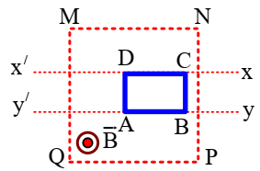  - Khung dây dẫn phẳug ABCD nằm trong mặt phẳng hình vẽ, trong từ trường đều vuông góc với mặt phẳng hình vẽ. Coi rằng bên ngoài vùng MNPQ không có từ trường. Khung chuyển động thẳng đều dọc theo hai đường thắng song song x’x, y’y trong mặt phẳng hình vẽ. Trong khung sẽ xuất hiện dòng điện cảm ứng khi khung đang chuyển động  A. ở ngoài vùng MNPQ.  B. ở trong vùng MNPQ.  C. từ ngoài vào trong vùng MNPQ.  D. đến gần vùng MNPQ.  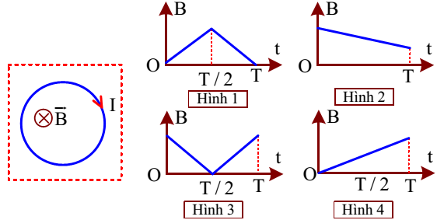  - Một khung dây dẫn được đặt trong từ trường đều có đường sức từ vuông góc với mặt phẳng khung dây (mặt phẳng hình vẽ) hướng từ ngoài vào trong, có độ lớn cảm ứng từ B phụ thuộc thời gian. Trong khoảng thời gian 0 - T, dòng điện cảm ứng có cường độ không đổi theo thời gian và có chiều như đã chỉ ra ứên hình vẽ. Đồ thị diễn tả sự biến đổi của cảm ứng từ B theo thời gian có thể là hình  A. (1).  B. (2).  C. (3)  D. (4)  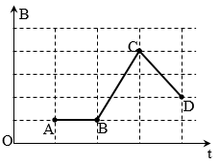  - Đồ thị biểu diễn sự biến thiên của cảm ứng từ B theo thời gian của một từ trường như hình vẽ. Một khung dây dẫn đặt trong từ trường này sao cho mặt phẳng khung dây vuông góc với. Gọi e_{a}, e_{b}, e_{c} là độ lớn của các suất điện động cảm ứng xuất hiện trong khung ứng với các đoạn AB, BC và CD. Xếp theo thứ tự tăng dần của các độ lớn suất điện động này là  A. e_{a}, e_{b}, e_{c}.  B. e_{b}, e_{c}, e_{a}.  C. e_{a}, e_{c}, e_{b}.  D. e_{c}, e_{b}, e_{a}.
V. ĐIỀU CHỈNH, THAY ĐỔI, BỔ SUNG (NẾU CÓ)

Giáo viên giảng dạy: Lớp dạy:
Ngày soạn: Ngày dạy:

Tiết:
TỰ CẢM
I. NỘI DUNG
1. Từ thông riêng qua một mạch kín
Từ thông riêng của một mạch kín có dòng điện chạy qua: Φ = Li
Độ tự cảm của một ống dây:
L = 4π.10⁻⁷.μ..S
Đơn vị của độ tự cảm là henri (H) 1H =
2. Hiện tượng tự cảm
a.Định nghĩa
Hiện tượng tự cảm là hiện tượng cảm ứng điện từ xảy ra trong một mạch có dòng điện mà sự biến thiên của từ thông qua mạch được gây ra bởi sự biến thiên của cường độ dòng điện trong mạch.
b. Một số ví dụ về hiện tượng tự cảm
Ví dụ 1
Khi đóng khóa K, đèn 1 sáng lên ngay còn đèn 2 sáng lên từ từ.
Giải thích: Khi đóng khóa K, dòng điện qua ống dây và đèn 2 tăng lên đột ngột, khi đó trong ống dây xuất hiện suất điện động tự cảm có tác dụng cản trở sự tăng của dòng điện qua L. Do đó dòng điện qua L và đèn 2 tăng lên từ từ.
Ví dụ 2
Khi đột ngột ngắt khóa K, ta thấy đèn sáng bừng lên trước khi tắt.
Giải thích: Khi ngắt K, dòng điện i_{L} giảm đột ngột xuống 0. Trong ống dây xuất hiện dòng điện cảm ứng cùng chiều với i_{L} ban đầu, dòng điện này chạy
qua đèn và vì K ngắt đột ngột nên cường độ dòng cảm ứng khá lớn, làm cho đén sáng bừng lên trước khi tắt.
3. Suất điện động tự cảm
Suất điện động cảm ứng trong mạch xuát hiện do hiện tượng tự cảm gọi là suất điện động tự cảm.
Biểu thức suất điện động tự cảm: e_{tc} = - L
Suất điện động tự cảm có độ lớn tỉ lệ với tốc độ biến thiên của cường độ dòng điện trong mạch.
4. Ứng dụng
Hiện tượng tự cảm có nhiều ứng dụng trong các mạch điện xoay chiều. Cuộn cảm là một phần tử quan trọng trong các mạch điện xoay chiều có mạch dao động và các máy biến áp.
II. YÊU CẦU CẦN ĐẠT
1. Kiến thức:
- Phát biểu được định nghĩa từ thông riêng và viết được công thức độ tự cảm của ống dây hình trụ
- Phát biểu được định nghĩa hiện tượng tự cảm và giải thích được hiện tượng tự cảm khi đóng và ngắt mạch điện.
- Viết được công thức tính suất điện động tự cảm
- Nêu được bản chất của năng lượng dự trữ trong ống dây
2. Kỹ năng:
- Vận dụng được công thức để giải các bài toán liên quan
3. Thái độ:
- Rèn thái độ tích cực tìm hiểu, học tập, tự lực nghiên cứu các vấn đề mới trong khoa học
- Tự tin đưa ra ý kiến cá nhân khi thực hiện các nhiệm vụ
- Chủ động trao đổi thảo luận với các học sinh khác và với giáo viên.
- Hợp tác chặt chẽ với các bạn khi thực hiện các nhiệm vụ được giao
4. Năng lực định hướng hình thành và phát triển cho học sinh
- Năng lực giải quyết vấn đề thông qua các câu lệnh mà giáo viên đặt ra, tóm tắt các thông tin liên quan từ nhiều nguồn gốc khác nhau.
- Năng lực tự học, đọc hiểu và giải quyết vấn đề theo giải pháp đã chọn thông qua việc tự nghiên cứu và vận dụng kiến thức về …để ứng dụng được chúng trong thực tiễn đời sống.
- Năng lực hợp tác nhóm : trao đổi, thảo luận, trình bày kết quả được giao
- Năng lực trình bày và trao đổi thông tin.
III. CHUẨN BỊ
1. Giáo viên
- Các thí nghiệm về tự cảm
- Phiếu học tập và phiếu trợ giúp
Phiếu học tập số 1
Giả sử có một mạch kín trong đó có dòng điện cường độ i. Dòng điện i gây ra một từ trường, từ trường này gây ra một từ thông, gọi là từ thông riêng của mạch.
Câu hỏi: Tìm mối quan hệ giữa từ thông riêng và cường độ dòng điện i trong mạch kín?

Phiếu trợ giúp học tập số 1
- Viết biểu thức từ thông của một mạch kín đặt trong từ trường? Suy ra mối quan hệ giữa từ thông Φ và cảm ứng từ B?
- Viết công thức xác định cảm ứng từ của dòng điện tròn, công thức xác định cảm ứng từ trong ống dây dẫn. Suy ra mối quan hệ giữa cảm ứng từ B và cường độ dòng điện i? - Từ đó suy ra mối quan hệ giữa từ thông Φ và cường độ dòng điện i?

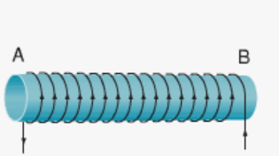
Phiếu học tập số 2
Bài toán: Xét một ống dây chiều dài l, tiết diện S, gồm N vòng dây, trong có dòng điện cường độ i chạy qua. Xác định biểu thức tính hệ số tự cảm của ống dây?

Phiếu học tập số 3
Câu 1: Trong mạch kín có dòng điện cường độ i, nếu i biến thiên thì trong mạch có hiện tượng gì xảy ra?
Câu 2: Thế nào là hiện tượng tự cảm?
Câu 3: Hiện tượng tự cảm ở dòng điện một chiều và dòng xoay chiều khác nhau như thế nào?

Phiếu học tập số 4
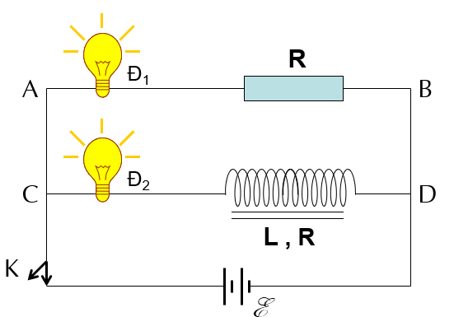
TN tự cảm xảy ra khi đóng mạch:

Đóng khóa K, quan sát sự sáng lên của hai bóng đèn, nhận xét về hiện tượng quan sát được và giải thích
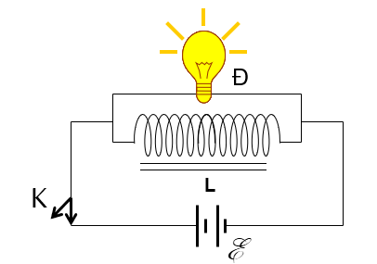
TN tự cảm xảy ra khi ngắt mạch:

Mở khóa K, nhận xét về hiện tượng quan sát được, giải thích
2. Học sinh
- Ôn lại kiến thức về cảm ứng điện từ và suất điện động cảm ứng.
- SGK, vở ghi bài, giấy nháp.
IV. TỔ CHỨC CÁC HOẠT ĐỘNG CỦA HỌC SINH
1. Hướng dẫn chung
Chủ đề này cần thực hiện trong thời gian 1 tiết ở trên lớp.
Các bước | Hoạt động | Tên hoạt động | Thời gian
Khởi động | Hoạt động 1 | Làm nảy sinh và phát biểu vấn đề tìm hiểu về hiện tượng tự cảm | 5 phút
Hình thành kiến thức | Hoạt động 2 | Tìm hiểu về từ thông riêng của mạch kín | 8 phút
Hình thành kiến thức | Hoạt động 3 | Tìm hiểu về hiện tượng tự cảm | 25 phút
Luyện tập – Vận dụng | Hoạt động 4 | Luyện làm bài tập | 5 phút
Tìm tòi, mở rộng | Hoạt động 5 | Giao nhiệm vụ về nhà | 2 phút
2. Hướng dẫn cụ thể từng hoạt động
HĐ1: Làm nảy sinh và phát biểu vấn đề về hiện tượng tự cảm
a. Mục tiêu hoạt động:
- Kiểm tra kiến thức cũ, chuẩn bị điều kiện xuất phát để nghiên cứu kiến thức mới
- Tạo mâu thuẫn giữa kiến thức hiện có của HS với những kiến thức mới bằng cách cho HS quan sát thí nghiệm về hiện tượng tự cảm
b. Nội dung hoạt động:
Bước thực hiện | Nội dung các bước
Bước 1 | GV nêu câu hỏi kiểm tra kiến thức cũ:  -Thế nào là hiện tượng cảm ứng điện từ.  -Viết công thức từ thông, công thức xác định cảm ứng từ trong lòng ống dây?
Bước 2 | HS suy nghĩ cá nhân tìm câu trả lời
Bước 3 | - GV tạo tình huống học tập bằng cách tiến hành thí nghiệm tự cảm khi đóng mạch.  Giới thiệu TN:  + Cho HS quan sát bộ TN tự cảm  + Đóng K, K₁ và K₂. K₃ để hở. Cho HS xem sơ đồ thí nghiệm tương ứng. Mạch điện gồm 2 nhánh mắc song song. Hai bóng đèn giống nhau. Chỉnh biến trở để hai đèn Đ₁ và Đ₂ sáng giống nhau, tức là lúc này điện trở thuần ở cả hai nhánh đã bằng nhau. Ngắt K.  + Đóng khóa K. Yêu cầu HS quan sát sự sáng lên của hai bóng đèn. Tiến hành TN vài lần và yêu cầu HS nhận xét về sự sáng lên của hai bóng đèn  - HS: Đèn 1 sáng lên ngay, đèn 2 sáng lên từ từ.  - Đặt vấn đề: tại sao hai bóng đèn giống nhau, ban đầu sáng như nhau. Mà khi đóng khóa K, đèn 1 sáng lên ngay, đèn 2 sáng lên từ từ? Ở những bài trước, các em đã học về hiện tượng cảm ứng điện từ. Bài học hôm nay chúng ta sẽ xét một loại hiện tượng cảm ứng từ đặc biệt vừa xảy ra trong thí nghiệm trên. Đó là hiện tượng tự cảm.
Bước 4 | HS nhận thức được vấn đề cần nghiên cứu
c. Sản phẩm hoạt động: HS xác định được vấn đề bài học cần nghiên cứu.
HĐ2: Tìm hiểu về từ thông riêng của một mạch kín
a.Mục tiêu hoạt động: - Tìm hiểu từ thông riêng của một mạch kín.
- Xây dựng được công thức tính độ tự cảm của ống dây hình trụ
b. Nội dung hoạt động
Bước thực hiện | Nội dung các bước
Bước 1 | GV đặt vấn đề: Giả sử có một mạch kín trong đó có dòng điện cường độ i. Dòng điện i gây ra một từ trường, từ trường này gây ra một từ thông, gọi là từ thông riêng của mạch.  Câu hỏi: Tìm mối quan hệ giữa từ thông riêng và cường độ dòng điện i trong mạch kín?
Bước 2 | - Yêu cầu HS hoàn thành phiếu học tập số 1  - HS thực hiện nhiệm vụ theo nhóm. Trong quá trình hoạt động, HS có thể sử dụng các phiếu trợ giúp hoặc yêu cầu sự trợ giúp của giáo viên nếu thấy cần thiết  -Báo cáo kết quả và thảo luận  + Đại diện 1 nhóm trình bày:  Từ thông của 1 mạch kín đặt trong từ trường:  Suy ra mối quan hệ giữa từ thông Φ và cảm ứng từ B: Φ tỉ lệ với B  Công thức xác định cảm ứng từ của dòng điện tròn:  Công thức xác định cảm ứng từ trong ống dây dẫn  Suy ra mối quan hệ giữa cảm ứng từ B và cường độ dòng điện i: B tỉ lệ với i  Suy ra mối quan hệ giữa từ thông Φ và cường độ dòng điện i: Φ tỉ lệ với i  + Học sinh các nhóm khác thảo luận, nhận xét, bổ sung và sữa lỗi về câu trả lời của nhóm đại diện.  - Giáo viên đánh giá kết quả thực hiện nhiệm vụ học tập của học sinh, và tổng kết lại nội dung kiến thức chính:  Φ tỉ lệ với i, đặt hệ số tỉ lệ là L, ta có biểu thức  Hệ thức không chỉ đúng với hai trường hợp trên mà đúng với dòng điện trong các mạch có dạng khác nhau.  Hệ số tỉ lệ L gọi là hệ số tự cảm, hay độ tự cảm, phụ thuộc vào cấu tạo và kích thước của mạch kín.  Trong hệ SI, cường độ dòng điện đơn vị A, từ thông đơn vị là Wb , độ tự cảm có đơn vị henry (H)
Bước 3 | - GV giao nhiệm vụ mới: yêu cầu HS hoàn thành phiếu học tập số 2  - GV quan sát và lựa chọn hai nhóm: chính xác nhất, sai sót nhiều nhất, để trình bày trước lớp.  Cảm ứng từ trong lòng ống dây hình trụ: (1)  Kết hợp công thức tính từ thông riêng và công thức tính từ thông trong trường hợp tổng quát: . Trong lòng ống dây: α = 0  Suy ra: (2) Thay (1) vào (2) ta được:  - HS các nhóm khác thảo luận, nhận xét, bổ sung và sữa lỗi về câu trả lời của nhóm đại diện.  - GV đánh giá kết quả thực hiện nhiệm vụ học tập của học sinh. Tổng kết nội dung kiến thức chính cần nắm:  Độ tự cảm của ống dây:  Công thức này áp dụng đối với một ống dây điện hình trụ có chiều dài l khá lớn so với đường kính tiết diện S. Ống dây có độ tự cảm L đáng kể, gọi là ống dây tự cảm hay cuộn cảm  Để ống dây có độ tự cảm lớn, người ta phải cuốn nhiều vòng (N lớn), sau đó ống dây phải có một lõi sắt. Độ tự cảm của ống dây có lõi sắt được tính theo công thức  gọi là độ từ thẩm, đặc trưng cho từ tính lõi sắt
c. Sản phẩm hoạt động: Báo cáo kết quả hoạt động nhóm và ghi chép của học sinh về:
- Định nghĩa từ thông riêng
- Công thức độ tự cảm của ống dây hình trụ
HĐ3: Tìm hiểu về hiện tượng tự cảm
a. Mục tiêu hoạt động:
Tìm hiểu hiện tượng tự cảm và giải thích được hiện tượng tự cảm trong hai trường hợp đóng và ngắt mạch
b. Nội dung hoạt động:
Bước thực hiện | Nội dung các bước
Bước 1 | GV đặt vấn đề: Trong mạch kín có dòng điện cường độ i, nếu i biến thiên thì trong mạch có hiện tượng gì xảy ra?
Bước 2 | - Yêu cầu HS đọc SGK và hoàn thành phiếu học tập số 3.  - GV quan sát và lựa chọn hai nhóm: chính xác nhất, sai sót nhiều nhất, để trình bày trước lớp.  - HS các nhóm khác thảo luận, nhận xét, bổ sung và sữa lỗi về câu trả lời của nhóm đại diện.
Bước 3 | GV đánh giá kết quả thực hiện nhiệm vụ học tập của học sinh và đưa tổng kết nội dung kiến thức chính:  Từ công thức . Nếu i biến thiên -> biến thiên -> trong mạch xảy ra hiện tượng cảm ứng điện từ  Hiện tượng cảm ứng điện từ xảy ra trong một mạch kín có dòng điện mà sự biến thiên từ thông qua mạch được gây ra bởi sự biến thiên của cường độ dòng điện trong mạch gọi là hiện tượng tự cảm  Trong các mạch điện một chiều, hiện tượng tự cảm thường xảy ra khi đóng mạch (dòng điện tăng lên đột ngột) và khi ngắt mạch (dòng điện giảm xuống 0)  Trong các mạch điện xoay chiều, luôn xảy ra hiện tượng tự cảm vì dòng điện xoay chiều biến thiên liên tục theo thời gian
Bước 4 | - GV đặt vấn đề: Trong các mạch điện một chiều, hiện tượng tự cảm thường xảy ra khi đóng và khi ngắt mạch.Bây giờ ta sẽ tiến hành hai TN tự cảm xảy ra khi đóng mạch và ngắt mạch. TN tự cảm khi đóng mạch chính là TN đã làm ở đầu tiết.  Giới thiệu TN tự cảm khi ngắt mạch. Yêu cầu HS hoàn thành phiếu học tập số 4
Bước 5 | - HS thảo luận theo nhóm. 2 nhóm giải thích TN 1, 2 nhóm giải thích TN 2  - Trong quá trình hoạt động nhóm, GV quan sát HS tự học, thảo luận, trợ giúp kịp thời khi các em cần hỗ trợ.  - GV yêu cầu 2 nhóm lên trình bày. 2 nhóm còn lại nhận xét
- GV hệ thống lại kiến thức chính:
TN 1: Khi đóng khóa K, đèn 1 sáng lên ngay còn đèn 2 sáng từ từ
TN2: Khi ngắt K, đèn Neon sáng bừng lên trước khi tắt
Giải thích:
TN1: Khi đóng K, dòng điện trong cả hai nhánh đều tăng. Riêng trong nhánh 2, dòng điện tăng làm cho trong ống dây xảy ra hiện tượng tự cảm. Theo định luật Len-xơ, dòng điện cảm ứng có chiều sao có tác dụng cản trở nguyên nhân sinh ra nó, nghĩa là cản trở sự tăng của dòng điện qua ống dây, nên dòng điện trong nhánh 2 không tăng lên nhanh chóng như đèn 1. Vì vậy, ta thấy đèn 1 sáng lên ngay, đèn 2 sáng lên từ từ.
TN2: Ban đầu có dòng điện i chạy qua ống dây, khi ngắt K, dòng điện i giảm đột ngột xuống 0. Trong ống dây xảy ra hiện tượng tự cảm. Dòng điện cảm ứng có tác dụng chống lại sự giảm của i, tức là cùng chiều với i ban đầu. Dòng điện này chạy qua đèn và vì ngắt K đột ngột nên cường độ dòng điện khá lớn, làm cho đèn sáng bừng lên trước khi tắt.
- GV tiến hành TN ngắt K₂. Đóng K₃, K₁ và K. Sau đó ngắt K. Thấy đèn không lóe lên. Chứng tỏ nguyên nhân làm đèn lóe lên ở TN 2 là do ống dây
- GV thông báo: Khi có hiện tượng tự cảm xảy ra trong mạch điện thì suất điện động cảm ứng xuất hiện trong mạch được gọi là suất điện động tự cảm
- GV yêu cầu các nhóm thiết lập công thức tính suất điện động tự cảm. Từ đó phát biểu mối quan hệ giữa suất điện động tự cảm và tốc độ biến thiên của cường độ dòng điện
- HS thảo luận nhóm để đưa ra báo cáo của nhóm về nhiệm vụ này. Thống nhất cách trình bày kết quả thảo luận. Trong quá trình hoạt động nhóm, GV quan sát HS tự học, thảo luận, trợ giúp kịp thời khi các em cần hỗ trợ.
- GV hệ thống và cùng HS chốt kiến thức:
Suất điện động tự cảm:
Suất điện động tự cảm có độ lớn tỉ lệ với tốc độ biến thiên của cường độ dòng điện trong mạch
Ta chỉ xét trường hợp cường độ dòng điện biến đổi đều. Tức là không thay đổi theo thời gian
Dấu (-) trong biểu thức để phù hợp với định luật Len-xơ

 | - GV thông báo: Khi đóng khóa K, nguồn điện đã cung cấp năng lượng cho đèn, làm cho đèn sáng. Khi ngắt K, nguồn không cung cấp năng lượng cho đèn nữa. Mạch coi như chỉ còn ống dây nối tiếp với bóng đèn thành mạch kín. Bóng đèn lóe sáng chứng tỏ ống dây này đã cung cấp năng lượng cho đèn. Năng lượng này đã được tích lũy trong ống dây khi có dòng điện chạy qua. Người ta cũng chứng minh được rằng năng lượng tích lũy trong ống dây chính là năng lượng của từ trường tồn tại trong ống dây. Và không chỉ từ trường trong ống dây mang năng lượng mà mọi từ trường đều mang năng lượng.
- GV giới thiệu một số ứng dụng của hiện tượng tự cảm:
Hiện tượng tự cảm có nhiều ứng dụng trong các mạch điện xoay chiều. Cuộn cảm là một phần tử quan trọng trong các mạch điện xoay chiều có mạch dao động và các máy biến áp,..

c. Sản phẩm hoạt động: Báo cáo kết quả hoạt động nhóm và ghi chép của học sinh về:
- Định nghĩa hiện tượng tự cảm và giải thích được hiện tượng tự cảm khi đóng và ngắt mạch điện.
- Công thức tính suất điện động tự cảm
- Bản chất của năng lượng dự trữ trong ống dây, ứng dụng của hiện tượng tự cảm
HĐ4: Hệ thống hóa kiến thức
a. Mục tiêu hoạt động:
HS hệ thống hóa kiến thức chính của bài học
b. Nội dung hoạt động:
Bước thực hiện | Nội dung các bước
Bước 1 | GV yêu cầu HS làm việc nhóm, tóm tắt kiến thức về. Gợi ý HS dùng bản đồ tư duy hoặc bảng để trình bày (không bắt buộc)
Bước 2 | Nhóm học sinh thực hiện nhiệm vụ tổng kết kiến thức
Bước 3 | HS giới thiệu sản phẩm của nhóm trước lớp và thảo luận. GV nhận xét, tổng kết
Bước 4 | GV yêu cầu HS giải câu 5 trang 157 SGK VL11
Bước 5 | Học sinh thực hiện nhiệm vụ. GV nhận xét bài giải của HS
c. Sản phẩm hoạt động: Sản phẩm của nhóm và ghi chép của học sinh.
HĐ5: Hướng dẫn về nhà
a. Mục tiêu hoạt động:
- Giúp học sinh tự vận dụng, tìm tòi mở rộng các kiến thức trong bài học và tương tác với cộng đồng. Tùy theo năng lực mà các em sẽ thực hiện ở các mức độ khác nhau.
b. Nội dung hoạt động:
Nội dung 1:  Vận dụng kiến thức | - Làm bài tập trong SGK  - Tìm hiểu thêm một số ứng dụng của hiện tượng tự cảm trong thực tế
Nội dung 2:  Chuẩn bị cho tiết sau | Ôn tập lại các bài đã học trong chương 5
c. Sản phẩm hoạt động: Bài tự làm vào vở ghi của HS.
V. CÂU HỎI KIỂM TRA ĐÁNH GIÁ CHỦ ĐỀ
Mức độ | Nội dung các bước
Nhận biết | - Từ thông riêng của một mạch kín phụ thuộc vào  A. cường độ dòng điện qua mạch.  B. điện trở của mạch.  C. chiều dài dây dẫn.  D. tiết diện dây dẫn.  - Điều nào sau đây không đúng khi nói về hệ số tự cảm của ống dây?  A. phụ thuộc vào số vòng dây của ống;  B. phụ thuộc tiết diện ống;  C. không phụ thuộc vào môi trường xung quanh;  D. có đơn vị là H (henry).  - Gọi N là số vòng dây, 𝑙 là chiều dài, S là tiết diện của ống dây. Công thức tính độ tự cảm của ống dâu đặt trong không khí là:  A. L = 4π.10⁻⁷nS B. L = 4π.10⁻⁷.N².S  C. L = 4π.10⁻⁷.N²S/l D. L = 4π.10⁻⁷.N²S/l²  - Đơn vị của hệ số tự cảm là:  A. Vôn (V). B. Tesla (T).  C. Vêbe (Wb). D. Henri (H).  - Hiện tượng tự cảm là hiện tượng cảm ứng điện từ do sự biến thiên từ thông qua mạch gây ra bởi  A. sự biến thiên của chính cường độ điện trường trong mạch.  B. sự chuyển động của nam châm với mạch.  C. sự chuyển động của mạch với nam châm.  D. sự biến thiên từ trường Trái Đất.
Thông hiểu | - Trong một mạch điện có một bộ acquy, một ống dây và một công tắc thì:  A. ngay sau khi đóng công tắc, trong mạch có suất điện động tự cảm.  B. sau khi đóng công tắc ít nhất 30s, trong mạch mới xuấ hiện suất điện động tự cảm.  C. khi dòng điện trong mạch đã ổn định, trong mạch vẫn còn suất điện động tự cảm.  D. khi dòng điện trong mạch đã ổn định, ống dây không cản trở dòng điện.  - Trong thí nghiệm về hiện tượng tự cảm và ngắt mạch, người ta đưa lõi sắt vào trong lòng ống dây để  A. tăng điện trở của ống dây  B. tăng cường độ dòng điện qua ống dây  C. làm cho bóng đèn mắc trong mạch không bị cháy  D. tăng độ tự cảm của ống dây  - Ống dây điện hình trụ có chiều dài tăng gấp đôi (các đại lượng khác không thay đổi) thì độ tự cảm  A. không đổi. B. tăng 4 lần.  C. tăng hai lần. D. giảm hai lần.  - Ống dây điện hình trụ có số vòng dây tăng hai lần (các đại lượng khác không thay đổi) thì độ tự cảm  A. tăng hai lần. B. tăng bốn lần.  C. giảm hai lần. D. giảm 4 lần.  - Ống dây điện hình trụ có số vòng dây tăng bốn lần và chiều dài tăng 2 lần (các đại lượng khác không thay đổi) thì độ tự cảm:  A. tăng tám lần B. tăng bốn lần  C. giảm 2 lần D. giảm 4 lần
Vận dụng | - Ống dây dài 50 (cm), diện tích tiết diện ngang của ống là 10 (cm²) gồm 1000 vòng dây. Hệ số tự cảm của ống dây là:  A. 0,251 (H). B. 6,28.10⁻² (H).  C. 2,51.10⁻² (mH). D. 2,51 (mH).  - Tìm độ tự cảm của một ống dây hình trụ gồm 400 vòng, dài 20 cm, tiết diện ngang 9 cm² trong hai trường hợp ống dây có lõi sắt với độ từ thẩm μ = 400.  A. 0,088 H. B. 0,36 H.  C. 0,125 H. D. 0,064 H.  - Một ống dây dài ℓ = 30 cm gồm N = 1000 vòng dây, đường kính mỗi vòng dây d = 8 cm có dòng điện với cường độ i = 2 A đi qua. Tính từ thông qua mỗi vòng dây.  A. 42 pWb B. 0,4 pWb  C. 0,2 pWb D. 86 pWb  - Dòng điện qua một ống dây giảm đều theo thời gian từ I₁ = 1,2 (A) đến I₂ = 0,4 (A) trong thời gian 0,2 (s). Ống dây có hệ số tự cảm L = 0,4 (H). Suất điện động tự cảm trong ống dây là:  A. 0,8 (V). B. 1,6 (V).  C. 2,4 (V). D. 3,2 (V).  - Một ống dây dài 40 cm, có tất cả 800 vòng dây, diện tích tiết diện ngang của ống dây bằng 10 cm². Ống dây được nối với 1 nguồn điện có cường độ tăng từ 0 → 4A. Nếu suất điện động tự cảm của ống dây có độ lớn là 1,2 V, hãy xác định thời gian mà dòng điện đã biến thiên.  A. 6,7 ms B. 67 ms  C. 7,6 ns D. 76 ns
Vận dụng cao | - Trong hình vẽ bên đáp án nào sau đây là đúng khi xác định chiều dòng điện tự cảm do ống dây gây ra và dòng điện qua đèn 2 trong thời gian K ngắt:  C  1  2  R  A  K  E  B  A. I_{tc} từ A đến B; I₂ từ B đến C.  B. I_{tc} từ A đến B; I₂ từ C đến B.  C. I_{tc} từ B đến A; I₂ từ B đến C.  D. I_{tc} từ B đến A; I₂ từ C đến B.  - Hình vẽ bên khi K, ngắt dòng điện tự cảm do ống dây gây ra, và dòng điện qua R lần lượt có chiều:  A. I_{tc} từ M đến N; I_{R} từ Q đến M.  Q  P  M  K  L  R  E  N  B. I_{tc} từ M đến N; I_{R} từ M đến Q.  C. I_{tc} từ N đến M; I_{R} từ Q đến M.  D. I_{tc} từ N đến M; I_{R} từ M đến Q.  - Một mạch điện có dòng điện chạy qua biến đổi theo thời gian biểu diễn như đồ thị hình vẽ bên. Gọi suất điện động tự cảm trong mạch trong khoảng thời gian từ 0 đến 1s là e₁, từ 1s đến 3s là e₂ thì:  i(A)  t(s)  1  1  0  3  A. e₁ = e₂/2  B. e₁ = 2e₂  C. e₁ = 3e₂  D. e₁ = e₂  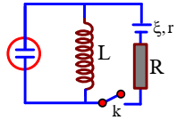  - Một đèn Neon được mắc vào mạch điện như hình vẽ, nguồn điện có suất điện động 1,6 V, điện trở 1 Ω, R = 7 Ω và cuộn dây thuần cảm có độ tự cảm L = 10 mH. Khi khóa K mở bóng đèn không sáng. Nếu hiệu điện thế giữa hai cực của đèn đạt tới 80 V thì đèn lóe sáng do hiện tượng phóng điện. Xác định khoảng thời gian ngắt khóa k để cắt nguồn điện, tạo ra suất điện động tự cảm làm đèn Neon sáng.  A. 25 µs B. 30 µs  C. 40 µs D. 50 µs
VI. ĐIỀU CHỈNH, THAY ĐỔI, BỔ SUNG (NẾU CÓ)
……………………………………………………………………………………………...
……………………………………………………………………………………………...
Giáo viên giảng dạy: Lớp dạy:
Ngày soạn: Ngày dạy:

Tiết:
BÀI TẬP
I. NỘI DUNG
1. CÂU HỎI TRẮC NGHIỆM
Câu 1. Một vòng dây phẳng giới hạn diện tích S = 5 cm² đặt trong từ trường đều cảm ứng từ B = 0,1T. Mặt phẳng vòng dây làm thành với từ trường một góc α = 30°. Tính từ thông qua S.
A. 3.10⁻⁴Wb B. 3.10⁻⁵ Wb C. 4,5.10⁻⁵ Wb D. 2,5.10⁻⁵ Wb
Lời giải:
+
Chọn đáp án D
Câu 2. Một khung dây hình tròn đặt trong từ trường đều có cảm ứng từ B = 0,06 T sao cho mặt phẳng khung dây vuông góc với các đường sức từ. Từ thông qua khung dây là 1,2.10⁻⁵Wb. Bán kính vòng dây gần giá trị nào nhất sau đây?
A. 12 mm. B. 6 mm. C. 7 mm. D. 8 mm.
Lời giải:
+
Chọn đáp án D
Câu 3. Một khung dây phẳng giới hạn diện tích S = 5 cm2 gồm 20 vòng dây đặt trong từ trường đều có cảm ứng từ từ B = 0,1T sao cho mặt phẳng khung dây hợp với vectơ cảm ứng từ một góc 60°. Tính từ thông qua diện tích giới hạn bởi khung dây.
A. 8,66.10⁻⁴ Wb B. 5.10⁻⁴ Wb C. 4,5.10⁻⁵ Wb D. 2,5.10⁻⁵ Wb
Lời giải:
+
Chọn đáp án A
Câu 4. Một khung dây hình vuông cạnh 5 cm đặt trong từ trường đều có cảm ứng từ B = 8.10⁻⁴ T. Từ thông qua hình vuông đó bằng 10⁻⁶ Wb. Tính góc hợp giữa vectơ cảm ứng từ và Vectơ pháp tuyến của hình vuông đó.
A. α = 0°. B. α = 30°. C. α = 60°. D. α = 90°.
Lời giải:
+
Chọn đáp án C
Câu 5. Một vòng dây dẫn kín, phẳng có diện tích 10 cm². Vòng dây được đặt trong từ trường đều có vectơ cảm ứng từ hợp với vectơ pháp tuyến của mặt phẳng vòng dây một góc 60° và có độ lớn là 1,5.10⁻⁴ T. Từ thông qua vòng dây dẫn này có giá trị là
A. 1,3.10⁻³ Wb. B. 1,3.l0⁻⁷ Wb. C. 7,5.10⁻⁸ Wb. D. 7,5.10⁻⁴ Wb.
Lời giải:
+
Chọn đáp án C
Câu 6. Một vòng dây dẫn kín, phẳng được đặt trong từ trường đều. Trong khoảng thời gian 0,04 s, từ thông qua vòng dây giảm đều từ giá trị 6.10⁻³ Wb về 0 thì suất điện động cảm ứng xuất hiện trong vòng dây có độ lớn là
A. 0,12 V. B. 0,15 V. C. 0,30 V. D. 70,24V.
Lời giải:
+
Chọn đáp án B
Câu 7. Tính độ tự cảm của một ống dây hình trụ có chiều dài 0,5 m gồm 1000 vòng dây, mỗi vòng dây có đường kính 20 cm.
A. 0,088 H. B. 0,079 H. C. 0,125 H. D. 0,064 H.
Lời giải:
+
Chọn đáp án B
Câu 8. Một cuộn cảm có độ tự cảm 0,2 H. Trong khoảng thời gian 0,05 s, dòng điện trong cuộn cảm có cường độ giảm đều từ 2 A xuống 0 thì suất điện động tự cảm xuất hiện trong cuộn cảm có độ lớn là
A. 4V. B. 0,4 V. C. 0,02 V. D. 8 V.
Lời giải:
+
Chọn đáp án A
Câu 9. Một cuộn tự cảm có độ tự cảm 0,5 H, trong đó dòng điện tăng đều với tốc độ 200 A/s thì suất điện động tự cảm là
A. −100 V. B. 20 V. C. 100 V. D. 200V
Lời giải:
+
Chọn đáp án A
Câu 10. Một dòng điện trong ống dây phụ thuộc vào thời gian theo
công thức i = 0,4(5 − t), i tính bằng A, t tính bằng s. Nếu ống dây có hệ số tự cảm L = 0,005 H thì suất điện động tự cảm trong nó là
A. 1,5 mV. B. 2 mV. C. 1 mV. D. 2,5 mV.
Lời giải:
+
Chọn đáp án B
2. CÂU HỎI TỰ LUẬN
BT1: Một cuộn dây phẳng có 100 vòng, bán kính cuộn dây là 0,1m. Cuộn dây đặt trong từ trường và vuông góc với các đường cảm ứng từ. Ban đầu B₁ = 0,2T. Tìm suất điện động cảm ứng trong cuộn dây nếu trong thời gian 0,1s:
a/ B tăng gấp đôi b/ B giảm dần đến 0
⇒ Suất điện động cảm ứng xuất hiện trong vòng dây: (1)
Cuộn dây vuông góc với nên α = 0 và S =
a. (1) ⇔= 0,628V
b. (1) ⇔= 0,628V
BT2: Ống dây hình trụ có lõi chân không , chiều dài 20cm, có 1000 vòng, diện tích mỗi vòng S = 1000cm².
a. Tính độ tự cảm của ống dây.
b. Dòng điện qua ống dây tăng đều từ 0 đến 5A trong 0,1s; tính suất điện động tự cảm xuất hiện trong ống dây.

Giải:
a. Độ tự cảm: = 6,38.10⁻²H
b. Suất điện động tự cảm : = 3,14V
II. YÊU CẦU CẦN ĐẠT
1. Kiến thức:
- Củng cố lại các kiến thức liên quan đến từ thông, hiện tượng cảm ứng điện từ, tự cảm
2. Kỹ năng:
- Làm được một số bài tập xác định chiều dòng điện cảm ứng.
- Giải các bài tập liên quan đến từ thông và hiện tượng cảm ứng điện từ.
- Xác định được hệ số tự cảm, suất điện động tự cảm
- Rèn luyện kĩ năng tính toán và suy luận cho học sinh
3. Thái độ
- Hứng thú trong học tập.
- Có tác phong làm việc của nhà khoa học.
4. Năng lực định hướng và hình thành và phát triển cho học sinh
- Năng lực tự học: đọc và nghiên cứu tài liệu
- Năng lực hợp tác nhóm: trao đổi, thảo luận để giải các bài tập
- Năng lực tính toán, trình bày và trao đổi thông tin: hoàn thành các bài tập trong phiếu học tập
III. CHUẨN BỊ
1. Giáo viên
- Game Hái hoa dân chủ với 10 câu hỏi trắc nghiệm
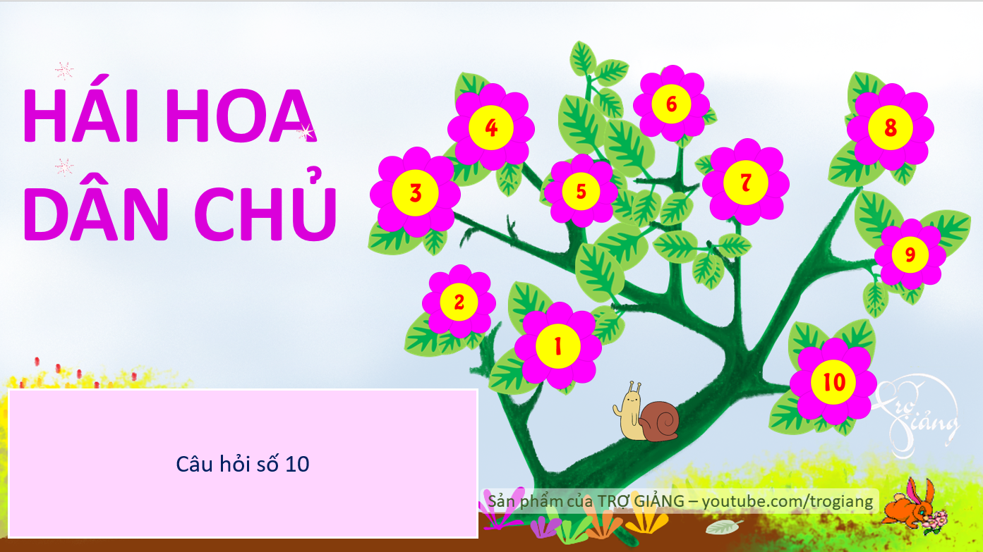
- Phiếu học tập
Phiếu học tập
BT1: Một cuộn dây phẳng có 100 vòng, bán kính cuộn dây là 0,1m. Cuộn dây đặt trong từ trường và vuông góc với các đường cảm ứng từ. Ban đầu B₁ = 0,2T. Tìm suất điện động cảm ứng trong cuộn dây nếu trong thời gian 0,1s:
a/ B tăng gấp đôi b/ B giảm dần đến 0
BT2: Ống dây hình trụ có lõi chân không , chiều dài 20cm, có 1000 vòng, diện tích mỗi vòng S = 1000cm².
a. Tính độ tự cảm của ống dây.
b. Dòng điện qua ống dây tăng đều từ 0 đến 5A trong 0,1s; tính suất điện động tự cảm xuất hiện trong ống dây.

2. Học sinh
- Ôn lại công thức tính suất điện động cảm ứng, định luật Len-xơ xác đinh chiều dòng điện cảm ứng, công thức tính từ thông riêng của mạch kín, hệ số tự cảm của ống dây, công thức tính suất điện động tự cảm
- SGK, vở ghi bài, giấy nháp
III. TÔ CHỨC CÁC HOẠT ĐỘNG CỦA HỌC SINH
1. Hướng dẫn chung
Chủ đề này cần thực hiện trong thời gian 1 tiết ở trên lớp nhằm tổ chức cho học sinh luyện tập, vận dụng, tìm tòi và mở rộng.
Mô tả chuổi hoạt động học và dự kiến thời gian:
Hoạt động | Tên hoạt động | Thời gian
Hoạt động 1 | Ôn tập lại kiến thức cũ | 5 phút
Hoạt động 2 | Giải một số bài tập trắc nghiệm thông qua trò chơi: Hái hoa dân chủ | 15 phút
Hoạt động 3 | Giải bài tập tự luận | 23 phút
Hoạt động 4 | Giao nhiệm vụ về nhà | 2 phút
2. Hướng dẫn cụ thể từng hoạt động
HĐ1: Ôn tập lại kiến thức cũ
a. Mục tiêu hoạt động
Giúp HS nhớ lại công thức, kiến thức của bài học trước để làm các bài tập liên quan
b. Nội dung hoạt động
Bước thực hiện | Nội dung các bước
Bước 1 | GV yêu cầu HS nhắc lại công thức tính suất điện động cảm ứng, định luật Len-xơ xác đinh chiều dòng điện cảm ứng, công thức tính từ thông riêng của mạch kín, công thức xác định hệ số tự cảm của ống dây, công thức tính suất điện động tự cảm
Bước 2 | HS trả lời câu hỏi để ôn tập lại kiến thức cũ
c. Sản phẩm hoạt động: Câu trả lời của HS
HĐ2: Giải một số bài tập trắc nghiệm thông qua trò chơi: Hái hoa dân chủ
a. Mục tiêu hoạt động:
- Giải được một số bài tập đơn giản về xác định từ thông, suất điện động cảm ứng, chiều dòng điện cảm ứng, tự cảm
b. Nội dung hoạt động
Bước thực hiện | Nội dung các bước
Bước 1 | GV chia lớp thành 4 đội và thông qua luật chơi: Có 10 câu hỏi trắc ứng với 10 bông hoa. Mỗi đội lần lượt chọn bông hoa để trả lời câu hỏi. Mỗi câu hỏi đưa ra, đội nào giơ tay giành quyền trả lời trước sẽ được trả lời, nếu câu trả lời hoa sẽ thuộc về đội đó, nếu trả lời sai ba đội còn lại được tiếp tục giành quyền trả lời, sau hai lượt mà không có đội trả lời đúng thì hoa ở câu hỏi đó không được hái, GV đưa ra đáp án đúng và chuyển sang câu hỏi khác. Sau 10 câu trắc nghiệm, đội nào hái được nhiều hoa nhất sẽ là đội chiến thắng.
Bước 2 | Các đội chơi lần lượt trả lời các câu hỏi
Bước 3 | Sau mỗi câu hỏi, GV giải thích nhanh đáp án cho HS.
Bước 4 | Kết thức 10 câu hỏi, GV thông báo đội giành chiến thắng và có hình thức tuyên dương, khen thưởng (tuyên dương trước lớp, một tràng pháo tay, điểm cộng,…)
c. Sản phẩm hoạt động: Câu trả lời của các đội
HĐ3: Giải bài tập tự luận
a. Mục tiêu hoạt động:
Có được phương pháp giải một số bài toán về hiện tượng cảm ứng điện từ, tự cảm
b. Nội dung hoạt động:
Bước thực hiện | Nội dung các bước
Bước 1 | GV yêu cầu HS hoàn thành phiếu học tập
Bước 2 | Học sinh thực hiện nhiệm vụ theo nhóm
Bước 3 | GV quan sát, theo dõi, hỗ trợ HS khi cần thiết
Bước 4 | - GV quan sát và lựa chọn hai nhóm: chính xác nhất, sai sót nhiều nhất, để trình bày trước lớp.  - HS các nhóm khác thảo luận, nhận xét, bổ sung và sữa lỗi về câu trả lời của nhóm đại diện.
Bước 5 | GV tổng kết đánh giá kết quả thực hiện nhiệm vụ học tập của HS,
c. Sản phẩm hoạt động: Báo cáo kết quả hoạt động nhóm và nội dung vở ghi của HS
HĐ4: Nhiệm vụ về nhà
a. Mục tiêu hoạt động:
- Tự mình có thể dựng một bài tập đơn giản để đố các bạn và tự mình đưa ra hướng giải cho các bạn.
- Giúp học sinh tự vận dụng, tìm tòi mở rộng các kiến thức trong bài học và tương tác với cộng đồng. Tùy theo năng lực mà các em sẽ thực hiện ở các mức độ khác nhau.
b. Nội dung hoạt động:
Nội dung 1:  Rèn khả năng ra đề | Từ nội dung bài tập và phương pháp giải bài tập ở phiếu học tập số , hay tự ra đề 2 bài tập tương ứng cùng dạng với 2 bài tập đó (kèm hướng giải)
Nội dung 3:  Chuẩn bị cho tiết sau | Ôn lại kiến thức chương 4 và chương 5 để làm bài kiểm tra giữa kì
c. Sản phẩm hoạt động: Bài tự làm vào vở ghi của HS.
IV. CÂU HỎI KIỂM TRA ĐÁNH GIÁ CHỦ ĐỀ:
Mức độ | Nội dung các bước
Nhận biết | - Chọn câu sai. Định luật Len-xơ là định luật  A. cho phép xác định chiều của dòng điện cảm ứng trong mạch kín.  B. khẳng định dòng điện cảm ứng xuất hiện trong mạch kín có chiều sao cho từ trường cảm ứng có tác dụng chống lại sự biến thiên của từ thông ban đầu qua mạch kín.  C. khẳng định dòng điện cảm ứng xuất hiện khi từ thông qua mạch kín biến thiên do kết quả của một chuyển động nào đó thì từ trường cảm ứng có tác dụng chống lại chuyển động này.  D. cho phép xác định lượng nhiệt toả ra trong vật dẫn có dòng điện chạy qua.  - Từ thông phụ thuộc vào các yếu tố nào sau đây ?  A. Điện trở suất dây dẫn làm khung.  B. Đường kính dây dẫn làm khung.  C. Hình dạng và kích thước của khung dây dẫn.  D. Điện trở của dây dẫn.  - Dòng điện Phucô là:  A. dòng điện chạy trong khối vật dẫn.  B. dòng điện cảm ứng sinh ra trong mạch kín khi từ thong qua mạch biến thiên.  C. dòng điện cảm ứng sinh ra trong khối vật dẫn khi vật dẫn chuyển động trong từ trường.  D. dòng điện xuất hiện trong tấm kim loại khi nối tấm kim loại với hai cực của nguồn điện.  - Kết luận nào sau đây là đúng?  A. Hiện tượng tự cảm không phải là hiện tượng cảm ứng điện từ.  B. Hiện tượng tự cảm không xảy ra ở các mạch điện xoay chiều.  C. Hiện tượng tự cảm là hiện tượng cảm ứng điện từ xảy ra trong một mạch có dòng điện mà sự biến thiên từ thông qua mạch được gây ra bởi sự biến thiên của cường độ dòng điện trong mạch.  D. Hiện tượng tự cảm là hiện tượng cảm ứng điện từ xảy ra trong một mạch có dòng điện mà sự biến thiên từ thông qua mạch được gây ra bởi sự biến thiên của từ trường bên ngoài mạch điện.  - Nhận xét nào sau đây là đúng?  A. Suất điện động tự cảm có độ lớn tỉ lệ với độ biến thiên của cường độ dòng điện trong mạch.  B. Suất điện động tự cảm có độ lớn tỉ lệ với thời gian dòng điện chạy trong mạch  C. Suất điện động tự cảm có độ lớn tỉ lệ với tốc độ biến thiên của cường độ dòng điện trong mạch  D. Suất điện động tự cảm của ống dây không phụ thuộc vào độ tự cảm của ống dây
Thông hiểu | - Câu nào dưới đây nói về từ thông là không đúng?  A. Từ thông qua mặt S được xác định: Φ = Bscosα, với α là góc tạo bởi cảm ứng từ và pháp tuyến dương của mặt S.  B. Từ thông là một đại lượng vô hướng, có thể dương, âm hoặc bằng không.  C. Từ thông qua mặt S phụ thuộc diện tích của mặt S, không phụ thuộc góc nghiêng của mặt đó so với hướng của các đường sức từ.  D. Từ thông qua mặt S được đo bằng đơn vị vêbe (Wb): 1Wb = 1T.m², và lớn nhất khi mặt này vuông góc với các đường sức từ.  - Cho véc tơ pháp tuyến của diện tích vuông góc với các đường sức từ thì khi độ lớn cảm ứng từ tăng 2 lần, từ thông  A. bằng 0. B. tăng 2 lần.  C. tăng 4 lần. D. giảm 2 lần.  - Khung dây dẫn hình tròn, bán kính R, có cường độ dòng điện chạy qua là I, gây ra cảm ứng từ tại tâm có độ lớn B. Biểu thức nào dưới đây biểu diễn một đại lượng có đơn vị là vêbe (Wb)?  A. B/(πR²). B. I/(πR²).  C. πR²/B D. πR²B.  - Suất điện động tự cảm có độ lớn lớn khi  A. dòng điện tăng nhanh.  B. dòng điện có giá trị nhỏ.  C. dòng điện có giá trị lớn.  D. dòng điện không đổi.  - Phát biểu nào sau đây là sai? Suất điện động tự cảm có giá trị lớn nhất khi  A. Dòng điện biến thiên nhanh  B. Dòng điện giảm nhanh  C. Dòng điện có giá trị lớn  D. Dòng điện tăng nhanh
Vận dụng | - Một khung dây phẳng diện tích 20 cm² đặt trong từ trường đều có vectơ cảm ứng từ hợp với vectơ pháp tuyến của mặt phẳng khung dây một góc 60⁰ và có độ lớn 0,12 T. Từ thông qua khung dây này là  A. 2,4.10⁻⁴ Wb B. 1,2.10⁻⁴ WB  C. 1,2.10⁻⁶ Wb D. 2,4.10⁻⁶ Wb  - Một khung dây dẫn hình vuông cạnh 20 cm nằm trong từ trường đều độ lớn B = 1,2 T sao cho các đường sức vuông góc với mặt khung dây. Từ thông qua khung dây đó là  A. 0,048 Wb. B. 24 Wb.  C. 480 Wb. D. 0 Wb.  - Hai khung dây tròn có mặt phẳng song song với nhau đặt trong từ trường đều. Khung dây 1 có đường kính 20 cm và từ thông qua nó là 30 mWb. Cuộn dây 2 có đường kính 40 cm, từ thông qua nó là  A. 60 mWb. B. 120 mWb.  C. 15 mWb. D. 7,5 mWb.  - Một khung dây hình tròn có diên tích S=2cm² đặt trong từ trường có cảm ứng từ B=5.10⁻²T, các đường sức từ vuông góc với mặt phẳng khung dây. Từ thông qua mặt phẳng khung dây là  A. 10⁻¹Wb B. 10⁻²Wb  C. 10⁻³Wb D. 10⁻⁵Wb  - Một cuộn dây có 400 vòng điện trở 4Ω, diện tích mỗi vòng là 30cm² đặt cố định trong từ trường đều, véc tơ cảm ứng từ vuông góc với mặt phẳng tiết diện cuộn dây. Tốc độ biến thiên cảm ứng từ qua mạch là bao nhiêu để cường độ dòng điện trong mạch là 0,3A  A. 0,5 T/s B. 1 T/s  C. 2 T/s D. 4 T/s  - Từ thông qua một khung dây biến thiên theo thời gian theo phương trình: Φ(t)=0,05t (Wb). Tính cường độ dòng điện cảm ứng xuất hiện trong khung. Biết điện trở của khung dây bằng 0,5Ω  A. 0,025(A) B. 2,5(mA)  C. 1(A) D. 0,1(A)
Vận dụng cao | 1  2  R  L  K  E  - Cho mạch điện như hình vẽ. Chọn đáp án sai. Khi đóng khóa K thì:  A. đèn (1) sáng ngay lập tức, đèn (2) sáng từ từ.  B. đèn (1) và đèn (2) đều sáng lên ngay.  C. đèn (1) và đèn (2) đều sáng từ từ.  D. đèn (2) sáng ngay lập tức, đèn (1) sáng từ từ.  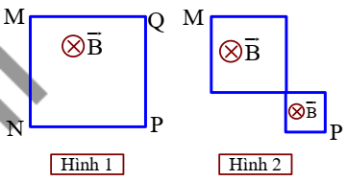  - Một khung dây hình vuông MNPQ cạnh a = 6cm đặt trong từ trường đều B = 4mT, đường sức vuông góc với mặt phẳng khung dây hình 1. Giữ đinh M cố định, sau đó kéo và xoắn các cạnh của khung dao cho ta được hai hình vuông mà diện tích hình này lớn gấp 4 lần hình kia trên hình 2. Cho điện trở của khung bằng R = 0,01Ω. Cho biết dây dẫn của khung có vỏ cách điện. Điện lượng di chuyển trong khung là:  A. 840µC  B. 980 µC  C. 160 µC  D. 960 µC
V. ĐIỀU CHỈNH, THAY ĐỔI, BỔ SUNG (NẾU CÓ)

Giáo viên giảng dạy: Lớp dạy:
Ngày soạn: Ngày dạy:

Tiết: KIỂM TRA 1 TIẾT
(Chương 4 + 5)
I. YÊU CẦU CẦN ĐẠT
1. Kiến thức và kỹ năng
- Kiểm tra mức độ đạt chuẩn KTKN trong chương trình môn Vật lí lớp 11 sau khi HS học xong chương 4 và 5 cụ thể trong khung ma trận
2. Thái độ
- Tác phong làm bài nghiêm túc, trung thực.
3. Năng lực định hướng hình thành và phát triển cho học sinh
- Năng lực giải quyết vấn đề tự lực.
II. CHUẨN BỊ
1. Giáo viên: Bộ đề được trộn thành 4 mã
2. Học sinh: Ôn lại kiến thức đã học chuẩn bị kiểm tra.
III. HÌNH THỨC ĐỀ KIỂM TRA
- Hình thức: Kiểm tra 1 tiết, TNKQ kết hợp tự luận
- HS làm bài trên lớp.
III. MA TRẬN.
Chủ đề | Hình thức |  |  |  |  |  |  |  | Điểm
Chủ đề | Trắc nghiệm |  |  |  | Tự luận |  |  |  | Điểm
Chủ đề | Nhận biết | Thông hiểu | Vận dụng  Thấp | Vận dụng Nâng cao | Nhận biết | Thông hiểu | Vận dụng | Nâng cao | Điểm
1. Từ trường | Từ trường tồn tại ở đâu, có tính chất gì | Sự tương tác của 2 dòng điện | Chiều của đường sức từ của dòng điện thẳng, tròn (hình vẽ) |  |  |  |  |  | 1
Số câu hỏi :2  Số điểm : 0,67 | 1 | 1 | 1 |  |  |  |  |  | 3
2. Lực từ,cảm ứng từ | Nhận biết công thức tính lực từ | Đặc điểm các đường sức từ  Tính các đại lượng trong biểu thức lực từ | Chiều của lực từ tác dụng lên dây dẫn mang dòng điện (Hình vẽ) |  |  |  |  |  | 1
Số câu hỏi :4  Số điểm : 1,3 | 1 | 2 | 1 |  |  |  |  |  | 1,3
3. Từ trường của các dây dẫn có hình dạng đặc biệt |  |  |  |  |  |  | Bài 3  Bài toán tổng hợp cảm ứng từ | Bài 4  Từ trường trong khung dây tròn (nâng cao) | 2
Số câu hỏi :2  Số điểm : 2 |  |  |  |  |  |  | 1 | 1 | 2
4. Biểu thức lực Lorenxo tác dụng lên hạt mang điện chuyển động trong từ trường đều. | Nhận biết thế nào là lực Lorenxo, công thức tính lực lorenxơ |  |  |  |  | Xác đinh lực lorenxơ khi điện tích chuyển động trong từ trường của các loại dây dẫn |  |  | 1,66
Số câu hỏi :2  Số điểm : 1,3 | 1 |  |  |  |  | 1 |  |  | 3
Từ thông , cảm ứng điện từ | Nhận biết được công thức tính từ thông,đơn vị từ thông | Tính từ thông trong một số trường hợp đơn giản | Xác định chiều dòng điện cảm ứng (Hình vẽ) |  |  |  |  |  | 1,33
Số câu hỏi :4  Số điểm : 1,3 | 2 | 1 | 1 |  |  |  |  |  | 1,3
Suất điện động cảm ứng |  |  |  |  | Bài 2. Xác định các đại lượng  trong biểu thức suất điện động cảm ứng |  |  |  | 2
Số câu hỏi :1  Số điểm : 2 |  |  |  |  | Bài 2.
Hiện tượng tự cảm | Định nghĩa, biểu thức hiện tượng tự cảm | Tính suất điện động tự cảm | Hiện tượng tự cảm khi đóng, ngắt mạch điện
Số câu hỏi :3  Số điểm : 1 | 1 | 1 | 1 |  |  |  |  |  | 3
Tổng số câu | 6 | 5 | 4 |  | 1 | 1 | 1 | 1 | 19
Tổng số điểm | 2 | 1,7 | 1,3 |  | 1 | 1 | 1 | 1 | 10
Tổng điểm | 2 | 1,7 | 1,3 |  | 2 | 1 | 1 | 1 | 10
Tỉ lệ | 20% | 17% | 13% |  | 20% | 10% | 10% | 10% | 100%
IV. NỘI DUNG ĐỀ KIỂM TRA.
A. TRẮC NGHIỆM ( 5 điểm)
Câu 1. Người ta đưa lõi sắt vào trong lòng ống dây để
A. tăng cường độ dòng điện qua ống dây
B. tăng điện trở của ống dây
C. tăng độ tự cảm của ống dây
D. làm giảm điện trở của ống dây.
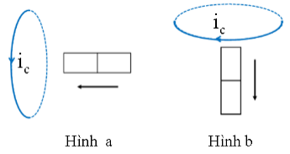
Câu 2. Trong hình a và b, nam châm thẳng đang chuyển động lại gần hoặc ra xa (theo chiều mũi tên) vòng dây kín đứng yên. Khi xác định cực của nam châm thì kết luận nào sau đây là đúng?
A. Hình a, đầu nam châm gần với vòng dây là cực Bắc. Hình b, đầu nam châm gần với vòng dây là cực Bắc.
B. Hình a, đầu nam châm gần với vòng dây là cực Nam. Hình b, đầu nam châm gần với vòng dây là cực Bắc.
C. Hình a, đầu nam châm gần với vòng dây là cực Bắc. Hình b, đầu nam châm gần với vòng dây là cực Nam.
D. Hình a, đầu nam châm gần với vòng dây là cực Nam. Hình b, đầu nam châm gần với vòng dây là cực Nam.
Câu 3. Dòng điện qua ống dây tăng dần theo thời gian từ I₁ = 0,5 (A) đến I₂ = 2 (A) trong khoảng thời gian 0,01 (s). Ống dây có hệ số tự cảm L = 0,005 (H). Suất điện động tự cảm trong ống dây là:
A. 2 (V). B. 0,25 (V). C. 0,75 (V). D. 6 (V).
Câu 4. Tại tâm của một dòng điện tròn cường độ 10A cảm ứng từ đo được là 3,14.10⁻⁵T. Bán kính của dòng điện đó là
A. 20 cm. B. 5 cm. C. 15 cm. D. 10 cm.
Câu 5. Cho hai dây đồng đặt gần nhau và song song với nhau thì chúng hút nhau. Điều đó chứng tỏ
A. hai dây đồng được tích điện cùng dấu. B. hai dây đồng có dòng điện chạy cùng chiều.
C. hai dây đồng có dòng điện chạy ngược chiều. D. hai dây đồng được đặt sát nhau.
Câu 6. Chọn câu sai? Từ trường tồn tại ở gần
A. một thanh thủy tinh được nhiễm điện do cọ xát
B. một nam châm
C. chùm tia điện tử
D. dây dẫn có dòng điện
Câu 7. Dấu x trong các hình dưới kí hiệu chiều từ trường vuông góc với mặt phẳng giấy, chiều hướng từ ngoài vào trong. Trong các hình vẽ dưới hình nào chỉ đúng hướng của lực Lo-ren-xơ tác dụng lên điện tích q< 0 chuyển động trong từ trường đều?
A. 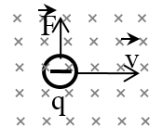 B. 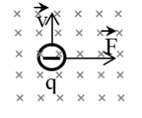 C. 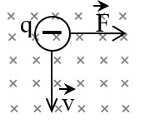 D. 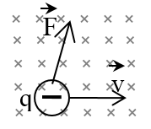
Câu 8. Trong các hình sau, hình nào biểu diễn đúng véc tơ cảm ứng từ tại điểm M đặt trong từ trường của dòng điện trong dây dẫn thẳng dài vô hạn vuông góc với mặt phẳng hình vẽ.
A. 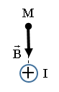 B. 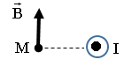 C. 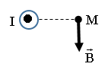 D. 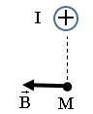
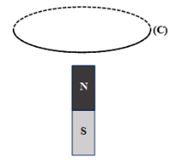
Câu 9. Trường hợp nào sau đây từ thông qua vòng dây (C) biến thiên?
A. Vòng dây (C) và nam châm cùng chuyển đều lên trên.
B. Vòng dây (C) đứng yên, nam châm chuyển động xuống dưới.
C. Vòng dây (C) và nam châm đều đứng yên.
D. Vòng dây (C) và nam châm cùng chuyển đều lên xuống dưới.
Câu 10. Một khung dây có N vòng dây, mỗi vòng dây có diện tích S được đặt trong từ trường đều . Công thức tính từ thông của khung là
A. ϕ = NBScosα B. ϕ = NBSsinα C. ϕ = NBStanα D. ϕ = NBSgsinα
Câu 11. Một khung dây dẫn có diện tích 0,08 m² nằm trong từ trường đều độ lớn B = 1,2 T sao cho các đường sức vuông góc với mặt phẳng chứa khung dây. Từ thông qua khung dây đó là
A. 0 Wb B. 24 Wb C. 0,096 Wb D. 480 Wb
Câu 12. Lực nào sau đây là lực Lo-ren-xơ?
A. lực Trái Đất tác dụng lên đoạn dây dẫn thẳng dài mang dòng điện.
B. lực từ tác dụng lên electron chuyển động trong dây dẫn đặt trong từ trường.
C. lực từ tác dụng lên dây dẫn mang dòng điện đặt trong từ trường.
D. lực tác tác giữa các điện tích.
Câu 13. Đặt một đoạn dây dẫn dài 0,3 m mang dòng điện sao cho đoạn dây vuông góc với các đường sức từ trong một từ trường đều có độ lớn cảm ứng từ 1,2 T thì lực từ tác dụng vào đoạn dây là 3,6 N. Độ lớn cường độ dòng điện trong đoạn dây là
A. 10 N. B. 4 N. C. 0,2 N D. 5 N.
Câu 14. Trường hợp nào sau đây trong mạch kín xảy ra hiện tượng từ cảm?
A. Khi cường độ dòng điện trong mạch kín không đổi.
B. Khi cường độ dòng điên trong mạch kín nhỏ.
C. Khi cường độ dòng điện trong mạch kín lớn.
D. Khi cường độ dòng điện trong mạch kín biến thiên.
Câu 15. Một đoạn dây dẫn có chiều dài l mang dòng điện I chạy qua đặt trong từ trường sao cho đoạn dây hợp với các đường sức từ một góc 30⁰. Độ lớn lực từ tác dụng lên đoạn dây được tính theo công thức
A. F= 0 B. F= 2BIl C. F=0,5BIl D. F= BIl
B. TỰ LUẬN (5 điểm)
Bài 1. (1 điểm) Một hạt proton chuyển động với vận tốc 2.10⁶ m/s vào vùng không gian có từ trường đều B = 0,02 T theo hướng hợp với véc - tơ cảm ứng từ một góc 30⁰. Biết điện tích của hạt proton là . Tính độ lớn lực Lorenxo tác dụng lên proton?
Bài 2. (2 điểm) Một khung dây phẳng diện tích 20 cm², gồm 10 vòng được đặt trong từ trường đều. Véc tơ cảm ứng từ hợp với mặt phẳng khung dây góc 30⁰ và có độ lớn bằng 2.10⁻⁴ T. Người ta làm cho từ trường giảm đều đến 0 trong thời gian 0,01 s. Tính suất điện động cảm ứng xuất hiện trong khung dây trong thời gian từ trường biến đổi?
Bài 3. (1 điểm) Hai dây dẫn thẳng song song dài vô hạn đặt cách nhau 12 cm trong không khí. Dòng điện chạy trong hai dây cùng chiều và có độ lớn lần lượt là và . Xác định hướng và độ lớn cảm ứng từ tại điểm M cách mỗi dây là 6cm.
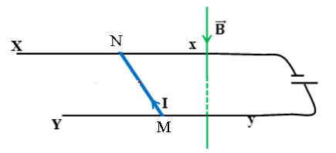
Bài 4. (1 điểm) Hai thanh ray Xx và Yy nằm ngang, song song và cách nhau l = 20 cm đặt trong từ trường đều có véctơ cảm ứng từ thẳng đứng hướng xuống dưới với B = 0,2 T như hình bên. Một thanh kim loại MN đặt trên ray vuông góc với ray. Nối ray với nguồn điện để trong thanh có dòng điện chạy qua. Biết khối lượng của thanh kim loại là 200g. Biết thanh MN trượt sang trái với gia tốc a = 2 m/s². Tính độ lớn của cường độ dòng điện trong thanh MN.

------ HẾT ------
ĐÁP ÁN
Phần đáp án câu trắc nghiệm:
Tổng câu trắc nghiệm: 15.
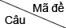 | 839 | 840 | 841 | 842
1 | [] C | [] A | [] D | [] B
2 | [] C | [] C | [] A | [] D
3 | [] C | [] D | [] C | [] A
4 | [] A | [] A | [] C | [] D
5 | [] B | [] C | [] A | [] C
6 | [] A | [] A | [] B | [] C
7 | [] B | [] C | [] D | [] D
8 | [] C | [] B | [] C | [] A
9 | [] B | [] A | [] B | [] D
10 | [] A | [] C | [] D | [] C
11 | [] C | [] D | [] C | [] D
12 | [] B | [] B | [] A | [] B
13 | [] A | [] A | [] B | [] C
14 | [] D | [] C | [] B | [] B
15 | [] C | [] C | [] A | [] A
Tự luận
ĐÁP ÁN VÀ THANG ĐIỂM

ĐÁP ÁN | Điểm
Bài 1.  F = vB.sinvB.sin 30° =1,6.10⁻¹⁹.2.10⁶.0,02.sin 30° = 3,2.10⁻¹⁵ N | 1 đ
Bài 2.  Độ biến thiên từ thông:  .cosα =10.(0-).20.10⁻⁴.cos60⁰ = -2.10⁻⁶ Wb  Độ lớn suất điện động cảm ứng:  V | 1 đ  1đ
Bài 3.  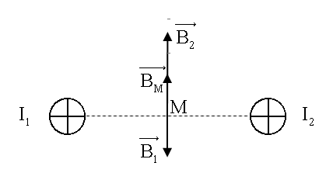  Vì ngược hướng với , ta có: | 0,5 đ  0,5 đ
Bài 4.  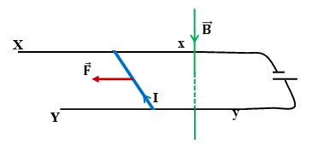  Thanh chuyển động theo phương ngang với gia tốc a, áp dụng định luật II Newton ta được:  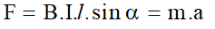  Độ lớn của cường độ dòng điện trong thanh MN là:  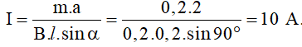 | 0,25 đ  0,25 đ  0,5 đ
V. ĐIỀU CHỈNH, THAY ĐỔI, BỔ SUNG (NẾU CÓ)

Giáo viên giảng dạy: Lớp dạy:
Ngày soạn: Ngày dạy:

Tiết:
LĂNG KÍNH

I. MỤC TIÊU
1. Kiến thức
- Nêu được cấu tạo của lăng kính.
- Trình bày được hai tác dụng của lăng kính: Tán sắc chùm ánh sáng trắng và làm lệch về phía đáy một chùm sáng đơn sắc.
- Nêu được công dụng của lăng kính.
2. Năng lực
a. Năng lực chung
- Năng lực tự học và nghiên cứu tài liệu.
- Năng lực trình bày và trao đổi thông tin.
- Năng lực nêu và giải quyết vấn đề.
- Năng lực hoạt động nhóm.
b. Năng lực đặc thù môn học

Nhận biết được lăng kính trong thực tế, biết các ứng dụng của lăng kính
3. Phẩm chất
- Có thái độ hứng thú trong học tập.
- Có ý thức tìm hiểu và liên hệ các hiện tượng thực tế liên quan.
- Có tác phong làm việc của nhà khoa học.
II. THIẾT BỊ DẠY HỌC VÀ HỌC LIỆU
1. Giáo viên
. Phiếu học tập và phiếu trợ giúp
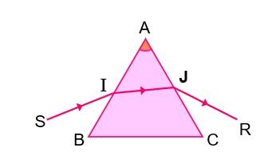
Phiếu học tập số 1
Tiến hành TN chiếu ánh sáng qua lăng kính.
Câu 1:Quan sát và chỉ rõ tia tới, tia khúc xạ, tia ló, góc tới, góc khúc xạ
Câu 2:Nhận xét về đường truyền sáng tại I và tại J
Câu 3:
a. Tại sao khi ánh sáng truyền từ không khí vào lăng kính, (tại I) luôn có sự khúc xạ và tia khúc xạ lệch gần pháp tuyến hơn so với tia tới?
b. Tại sao khi ánh sáng truyền từ lăng kính ra ngoài không khí (tại J), tia khúc xạ lệch xa pháp tuyến so với tia tới?

Phiếu trợ giúp học tập số 1
Câu 2: Nhận xét về đường truyền sáng tại I và tại J
- Tại I: tia khúc xạ lệch gần pháp tuyến, nghĩa là lệch về phía đáy lăng kính
- Tại J: tia khúc xạ lệch xa pháp tuyến, nghĩa là lệch về phía đáy lăng kính
Câu 3: Khi ánh sáng truyền từ không khí vào lăng kính, là truyền vào môi trường chiết quang hơn, i1> r1 => tia khúc xạ lệch gần pháp tuyến hơn so với tia tới
Tương tự khi ánh sáng truyền từ lăng kính ra ngoài không khí, tức là truyền vào môi trường kém chiết quang hơn thì r2<i2 => tia khúc xạ lệch xa pháp tuyến so với tia tới

Phiếu học tập số 2
Nêu một số công dụng của lăng kính

Phiếu trợ giúp học tập số 2
Máy quang phổ: Là dụng cụ dùng để phân tích ánh sáng từ nguồn phát ra thành các thành phần đơn sắc, nhờ đó xác định được cấu tạo của nguồn sáng
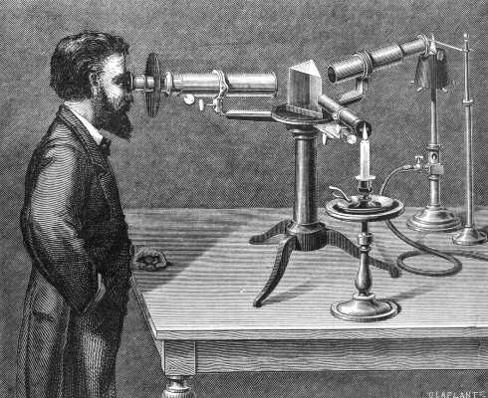
Sơ đồ cấu tạo máy quang phổ:
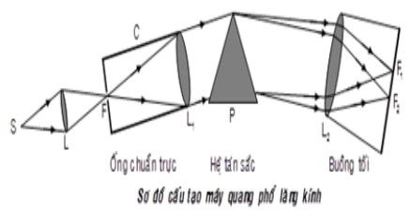

Lăng kính là bộ phận chính của máy quang phổ

Phiếu trợ giúp học tập số 2
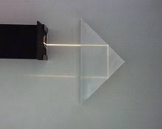
Lăng kính phản xạ toàn phần:là lăng kính thủy tinh có tiết diện thẳng là một tam giác vuông cân. Lăng kính phản xạ toàn phần được sử dụng để tạo ảnh thuận chiều (ống nhòm, máy ảnh,…)
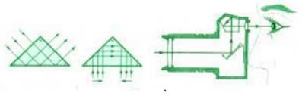

b. Một số đồ dùng day học:
- Thí nghiệm về tác dụng tán sắc của lăng kính và khảo sát đường truyền của tia sáng qua lăng kính
- Một số lăng kính tự tạo
- Các tranh ảnh về quang phổ, máy quang phổ
2. Học sinh
- Ôn lại kiến thức về sự khúc xạ ánh sáng và phản xạ toàn phần
- SGK, vở ghi bài, giấy nháp.
III. TIẾN TRÌNH DẠY HỌC
Hoạt động 1:Mở đầu: Làm nảy sinh và phát biểu vấn đề tìm hiểu về lăng kính
a. Mục tiêu:
- Kiểm tra kiến thức cũ, chuẩn bị điều kiện xuất phát để nghiên cứu kiến thức mới
b. Nội dung: Học sinh tiếp nhận vấn đề từ giáo viên
c. Sản phẩm: ý kiến của các nhóm.
d. Tổ chức thực hiện:
Bước thực hiện | Nội dung các bước
Bước 1 | GV nêu câu hỏi kiểm tra kiến thức cũ: Thế nào là hiện tượng khúc xạ ánh sáng? Thế nào là hiện tượng phản xạ toàn phần
Bước 2 | HS suy nghĩ cá nhân tìm câu trả lời
Bước 3 | GV đặt vấn đề: Khi tiến hành các TN về hiện tượng khúc xạ ánh sáng và hiện tượng phản xạ toàn phần, để chính xác, ta phải dùng ánh sáng đơn sắc. Trong chương trình Vật lí THCS, ta đã biết một số dụng cụ có tác dụng phân tích ánh sáng trắng thành các ánh sáng đơn sắc. Lăng kính là một trong các dụng cụ như vậy. Bài học này ta sẽ tìm hiểu kĩ hơn về dụng cụ này
Bước 4 | HS nhận thức được vấn đề cần nghiên cứu
Hoạt động 2: Hình thành kiến thức
Hoạt động 2.1: Tìm hiểu về cấu tạo lăng kính
a. Mục tiêu:
- Nêu được cấu tạo của lăng kính, các phần tử của lăng kính và các đặc trưng của lăng kính
b. Nội dung: Học sinh thực hiện nhiệm vụ theo nhóm hoàn thành yêu cầu dựa trên gợi ý của giáo viên
c. Sản phẩm:
I. Cấu tạo lăng kính
Lăng kính là một khối chất trong suốt, đồng chất, thường có dạng lăng trụ tam giác.
Một lăng kính được đặc trưng bởi:
+ Góc chiết quang A;
+ Chiết suất n.
d. Tổ chức thực hiện:
Bước thực hiện | Nội dung các bước
Bước 1 | - GV giới thiệu định nghĩa lăng kính:  Lăng kính là một khối chất trong suốt, đồng chất, thường có dạng lăng trụ tam giác  - Do cách sử dụng nên lăng kính thường được biểu diễn bằng một tam giác tiết diện thẳng
Bước 2 | - GVgiới thiệu một số lăng kính có trong hộp thí nghiệm quang học  - Yêu cầu HS chỉ ra các phần tử của lăng kính  HS: Các phần tử của lăng kính gồm: cạnh, đáy, hai mặt bên  - GV thông báo: Về phương diện quang học, lăng kính được đặc trưng bởi: Góc chiết quang A và chiết suất n của lăng kính
Hoạt động 2.2: Khảo sát đường đi của tia sáng qua lăng kính
a. Mục tiêu:
- Trình bày được hai tác dụng của lăng kính: Tán sắc chùm ánh sáng trắng và làm lệch về phía đáy một chùm sáng đơn sắc.
b. Nội dung: Học sinh thực hiện nhiệm vụ theo nhóm hoàn thành yêu cầu dựa trên gợi ý của giáo viên
c. Sản phẩm:
II. Đường đi của tia sáng qua lăng kính
1. Tác dụng tán sắc ánh sáng trắng
Chùm ánh sáng trắng khi đi qua lăng kính sẽ bị phân tích thành nhiều chùm sáng đơn sắc khác nhau.Đó là sự tán sắc ánh sáng.
2. Đường truyền của tia sáng qua lăng kính
Chiếu đến mặt bên của lăng kính một chùm sáng hẹp đơn sắc SI.
+ Tại I: tia khúc xạ lệch gần pháp tuyến, nghĩa là lệch về phía đáy của lăng kính.
+ Tại J: tia khúc xạ lệch xa pháp tuyến, tức là cũng lệch về phía đáy của lăng kính.
Vậy, khi có tia ló ra khỏi lăng kính thì tia ló bao giờ cũng lệch về phía đáy của lăng kính so với tia tới.
Góc tạo bởi tia ló và tia tới gọi là góc lệch D của tia sáng khi truyền qua lăng kính
d. Tổ chức thực hiện:
Bước 1 | - GV tiến hành TN chứng tỏ ánh sáng đi qua lăng kính thì bị phân tích thành nhiều chùm sáng màu khác nhau  - GV nhấn mạnh: Hiện tượng ánh sáng bị phân tích thành nhiều chùm sáng có màu như trên gọi là hiện tượng tán sắc ánh sáng  - Trong phạm vi bài học, ta chỉ xét sự truyền của một chùm tia sáng hẹp đơn sắc (có một màu nhất định) qua một lăng kính
Bước 2 | - GV yêu cầu HS hoàn thành phiếu học tập số 1, HS có thể sử dụng phiếu trợ giúp nếu cần thiết  - Học sinh thực hiện nhiệm vụ theo nhóm  - Báo cáo kết quả và thảo luận  + Đại diện 1 nhóm trình bày.  + Học sinh các nhóm khác thảo luận, nhận xét, bổ sung và sữa lỗi về câu trả lời của nhóm đại diện.  - Giáo viên tổng kết đánh giá kết quả thực hiện nhiệm vụ học tập của học sinh và đưa ra nội dung kiến thức chính:  Khi có tia ló ra khỏi lăng kính thì tia ló bao giờ cũng lệch về phía đáy so với tia tới  Góc tạo bởi tia tới và tia ló gọi là góc lệch D của tia sáng khi truyền qua lăng kính
Hoạt động 2.3: Tìm hiểu một số công dụng của lăng kính
a. Mục tiêu:
b. Nội dung: Học sinh thực hiện nhiệm vụ theo nhóm hoàn thành yêu cầu dựa trên gợi ý của giáo viên
c. Sản phẩm:
III. Công dụng của lăng kính
1. Máy quang phổ
Lăng kính là bộ phận chính của máy quang phổ.
Máy quang phổ phân tích ánh sáng từ nguồn phát ra thành các thành phần đơn sắc, nhờ đó xác định được cấu tạo của nguồn sáng.
2. Lăng kính phản xạ toàn phần
Lăng kính phản xạ toàn phần là lăng kính thủy tinh có tiết diện thẳng là một tam giác vuông cân.
Lăng kính phản xạ toàn phần được sử dụng để tạo ảnh thuận chiều (ống nhòm, máy ảnh, …)
d. Tổ chức thực hiện:
Bước thực hiện | Nội dung các bước
Bước 1 | GV yêu cầu HS đọc SGK và hoàn thành phiếu học tập số 2. HS có thể sử dụng các phiếu trợ giúp nếu cần thiết
Bước 2 | Các nhóm thảo luận
Bước 3 | GV quan sát và lựa chọn hai nhóm: chính xác nhất, sai sót nhiều nhất, để trình bày trước lớp.
Bước 4 | HS các nhóm khác thảo luận, nhận xét, bổ sung và sữa lỗi về câu trả lời của nhóm đại diện.
Bước 5 | GV tổng kết đánh giá kết quả thực hiện nhiệm vụ học tập của học sinh và đưa ra nội dung kiến thức chính:  Lăng kính có nhiều công dụng trong khoa học và kĩ thuật như: là bộ phận chính của máy quang phổ, lăng kính phản xạ toàn phần ứng dụng trong ống nhòm, máy ảnh.
Hoạt động 3: Luyện tập
a. Mục tiêu:
HS hệ thống hóa kiến thức chính của bài học
b. Nội dung: Học sinh thực hiện nhiệm vụ theo nhóm hoàn thành yêu cầu dựa trên gợi ý của giáo viên
c. Sản phẩm: Kiến thức được hệ thống và hiểu sâu hơn các định nghĩa.
d. Tổ chức thực hiện:
Bước thực hiện | Nội dung các bước
Bước 1 | - GV yêu cầu HS làm việc nhóm tóm tắt nội dung kiến thức chính của bài học
Bước 2 | Học sinh thực hiện nhiệm vụ theo nhóm
Bước 3 | GV theo dõi cá nhân và các nhóm học sinh, quan sát vở ghi để phát hiện khó khăn của HS trong quá trình học tập, ghi vào sổ theo dõi những trường hợp cần lưu ý (nếu cần).
Bước 4 | - GV quan sát và lựa chọn hai nhóm: chính xác nhất, sai sót nhiều nhất, để trình bày trước lớp.
Bước 5 | - HS các nhóm khác thảo luận, nhận xét, bổ sung và sữa lỗi về câu trả lời của nhóm đại diện.
Bước 6 | Giáo viên tổng kết đánh giá kết quả thực hiện nhiệm vụ học tập của học sinh
Hoạt động 4: Vận dụng
a. Mục tiêu:
- Giúp học sinh tự vận dụng, tìm tòi mở rộng các kiến thức trong bài học và tương tác với cộng đồng. Tùy theo năng lực mà các em sẽ thực hiện ở các mức độ khác nhau.
b. Nội dung: Học sinh thực hiện nhiệm vụ ở nhà theo nhóm hoặc cá nhân
c. Sản phẩm: Bài tự làm vào vở ghi của HS.
d. Tổ chức thực hiện:
Nội dung 1:  Vận dụng kiến thức | - Tìm hiểu thêm một số ứng dụng của lăng kính  - Tìm hiểu và thực hiện thí nghiệm tạo Cầu vồng  - Đọc mục: Em có biết?
Nội dung 2:  Chuẩn bị tiết sau | - Ôn lại kiến thức về thấu kính đã học ở THCS chuẩn bị cho tiết học sau

V. ĐIỀU CHỈNH, THAY ĐỔI, BỔ SUNG (NẾU CÓ)

Giáo viên giảng dạy: Lớp dạy:
Ngày soạn: Ngày dạy:

Tiết:
CHỦ ĐỀ: THẤU KÍNH MỎNG

I. MỤC TIÊU
1. Kiến thức
- Nêu được cấu tạo và phân loại thấu kính
- Trình bày được khái niệm về quang tâm, trục chính, trục phụ, tiêu điểm ảnh, tiêu điểm vật, tiêu cự, độ tụ của thấu kính
- Vẽ được ảnh tạo bởi thấu kính và nêu được đặc điểm của ảnh (thật hay ảo, chiều, độ lớn)
- Viết được các công thức của thấu kính
- Nêu được một số công dụng của thấu kính
- Biết được phương pháp xác định tiêu cự của thấu kính phân kì bằng cách ghép nó đồng trục với một thấu kính hội tụ để tạo ra ảnh thật của vât qua thấu kính hội tụ.
2. Năng lực
a. Năng lực chung
- Năng lực tự học và nghiên cứu tài liệu.
- Năng lực trình bày và trao đổi thông tin.
- Năng lực nêu và giải quyết vấn đề.
- Năng lực hoạt động nhóm.
b. Năng lực đặc thù môn học
- Phân biệt được thấu kính lồi, lõm, hội tụ, phân kì.
- Biết dựng ảnh của một vật qua thấu kính trong một số trường hợp đơn giản.
- Quan sát, dự đoán kết quả rút ra từ thí nghiệm
- Sử dụng giá quang học để xác định tiêu cự của thấu kính phân kì.
3. Phẩm chất
- Có thái độ hứng thú trong học tập.
- Có ý thức tìm hiểu và liên hệ các hiện tượng thực tế liên quan.
- Có tác phong làm việc của nhà khoa học.
II. THIẾT BỊ DẠY HỌC VÀ HỌC LIỆU
1. Giáo viên
a. Phiếu học tập và phiếu trợ giúp
Phiếu học tập số 1
Câu 1: Định nghĩa thấu kính
Câu 2: Chỉ ra đâu là thấu kính hội tụ, đâu là thấu kính phân kì trong các thấu kính sau:

Câu 3: Vẽ tiếp đường đi của tia sáng trong các trường hợp sau
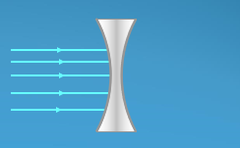
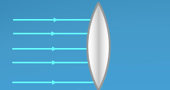

Câu 4: Hoàn thành bảng sau:
 | Thấu kính hội tụ | Thấu kính phân kì
Hình dạng (rìa)
Đặc điểm chùm tia ló khi chùm tia tới song song

Phiếu học tập số 2
Quan sát hình vẽ và trả lời các câu hỏi tương ứng
Câu 1: Định nghĩa quang tâm, trục chính, trục phụ của thấu kính?
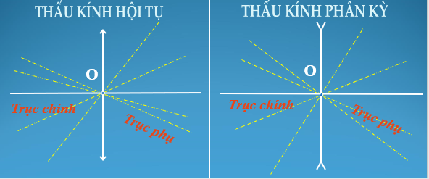
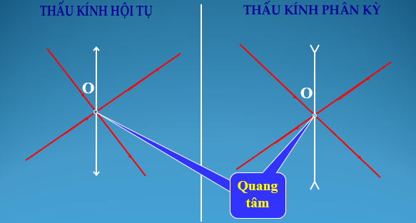

Câu 2: Tính chất quang học của tiêu điểm ảnh chính, tiêu điểm ảnh phụ. Tiêu diện ảnh là gì?
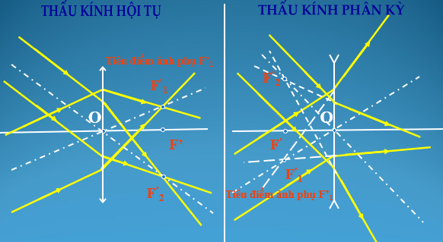
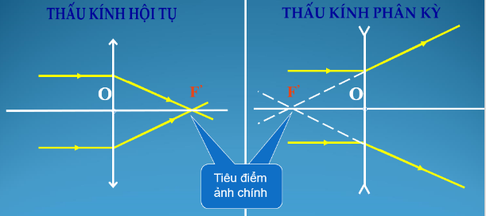

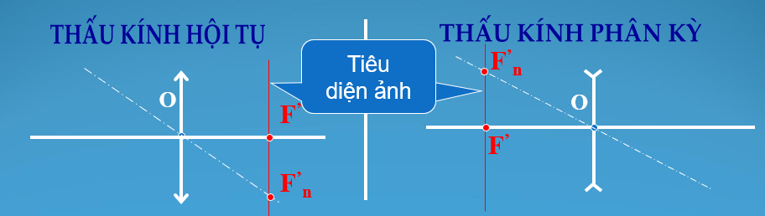

Câu 3: Tính chất quang học của tiêu điểm vật chính, tiêu điểm vật phụ. Tiêu diện vật là gì?
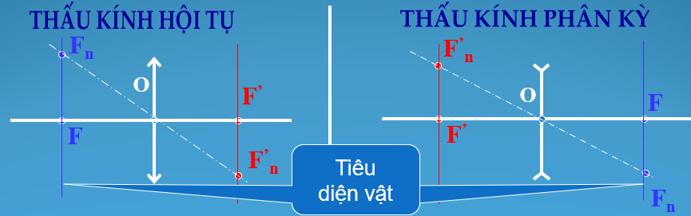
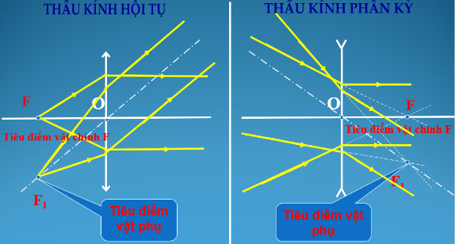

Phiếu học tập số 3a
Vẽ ảnh tạo bởi thấu kính hội tụ trong các trường hợp sau, nhận xét về tính chất (thật, ảo), độ lớn (so với vật), chiều (so với vật) trong mỗi trường hợp
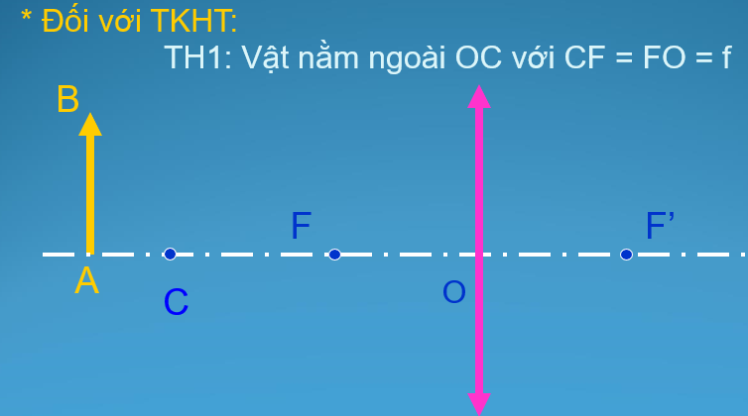
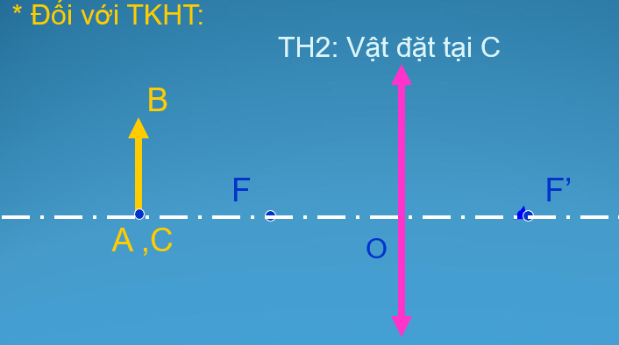

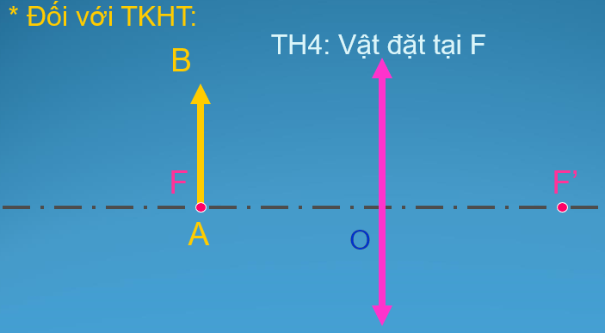
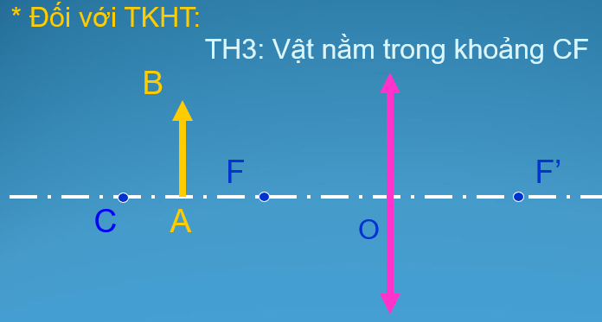

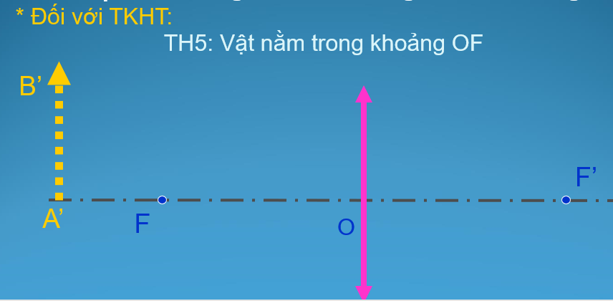

Phiếu học tập số 3b
Vẽ ảnh tạo bởi thấu kính phân kì trong các trường hợp sau, nhận xét về tính chất (thật, ảo), độ lớn (so với vật), chiều (so với vật) trong mỗi trường hợp
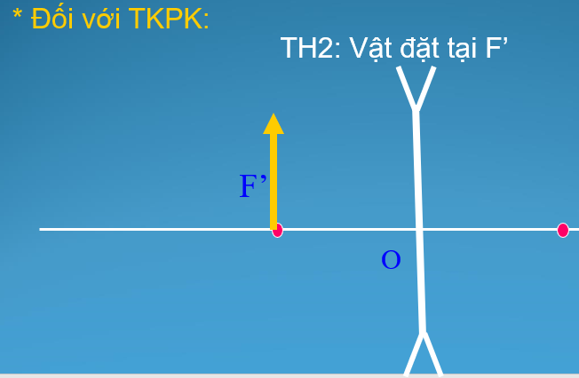
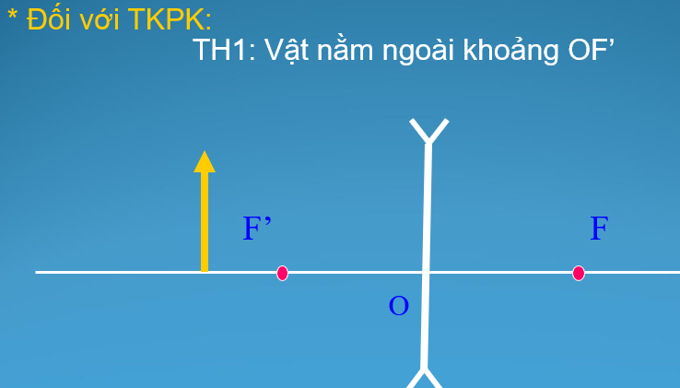

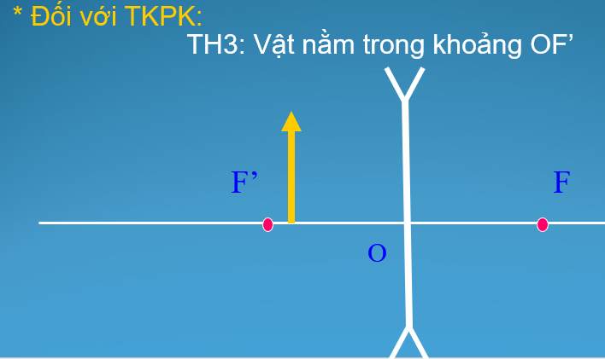

Phiếu học tập số 4
Hoàn thành bảng sau:
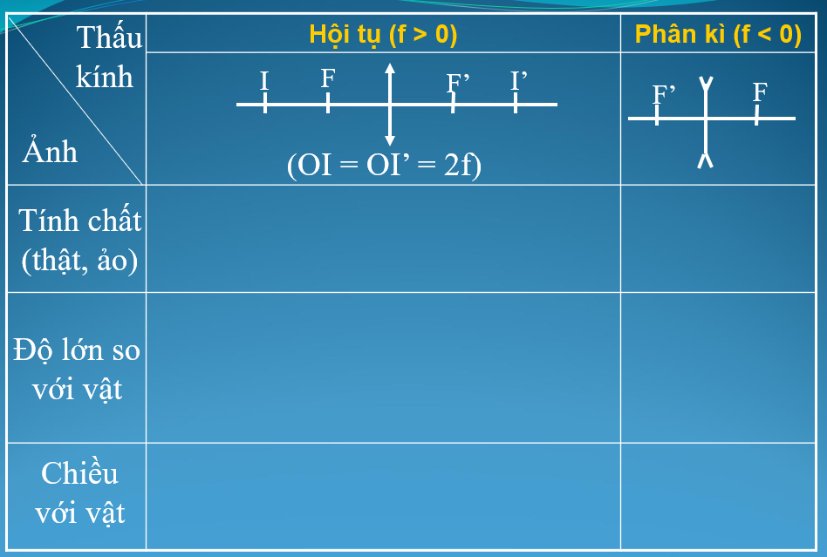

Phiếu học tập số 5
Đặt vật AB có chiều cao 4 cm và vuông góc với trục chính của thấu kính phân kì và cách thấu kính 50 cm. Thấu kính có tiêu cự −30 cm. Xác định tính chất, chiều, độ cảo của ảnh? Vẽ ảnh

Phiếu học tập số 6
Câu 1: Nêu một số công dụng của thấu kính?
Câu 2: Giải thích tại sao khi đặt cốc thủy tinh trên các dòng chữ, nhìn từ trên xuống ta thường thấy hình ảnh các dòng chữ nhỏ đi?

Phiếu học tập số 7
Câu 1: Viết công thức xác định tiêu cự của thấu kính phân kì
Câu 2: Những khó khăn gặp phải nếu cần xác định tiêu cự của thấu kính phân kì?
Câu 3: Đề xuất phương án khắc phục những khó khăn đó?
Câu 4: Đề xuất những dụng cụ thí nghiệm cần thiết?
b. Bộ thí nghiệm xác định tiêu cự của thấu kính phân kì cho mỗi nhóm HS
2. Học sinh
- Ôn lại kiến thức về thấu kính đã học ở THCS, kiến thức về khúc xạ ánh sáng và lăng kính.
- Chuẩn bị trước mẫu báo cáo thí nghiệm ở bài thực hành: Xác định tiêu cự của thấu kính phân kì
- SGK, vở ghi bài, giấy nháp.
III. TIẾN TRÌNH DẠY HỌC
Hoạt động 1: Mở đầu: Làm nảy sinh và phát biểu vấn đề tìm hiểu về thấu kính mỏng
a. Mục tiêu:
- Kiểm tra kiến thức cũ, chuẩn bị điều kiện xuất phát để nghiên cứu kiến thức mới
- Từ kiến thức thấu kính đã biết, kích thích HS tìm hiểu về sâu hơn về dụng cu quang học này
b. Nội dung: Học sinh tiếp nhận vấn đề từ giáo viên
c. Sản phẩm: ý kiến của các nhóm.
d. Tổ chức thực hiện:
Bước thực hiện | Nội dung các bước
Bước 1 | GV nêu câu hỏi kiểm tra kiến thức cũ: Kể tên các loại thấu kính đã học? Đặc điểm của các thấu kính đó?
Bước 2 | HS suy nghĩ cá nhân tìm câu trả lời:  Có hai loại thấu kính là thấu kính hội tụ và thấu kính phân kì  - Thấu kính hội tụ có phần rìa mỏng hơn phần giữa. Một chùm tia tới song song với trục chính của thấu kính hội tụ cho chùm tia ló hội tụ tại tiêu điểm của thấu kính.  - Thấu kính phân kì thường dùng có phần rìa dày hơn phần giữa. Một chùm tia tới song song với trục chính của thấu kính phân kì có chùm tia ló phân kì.
Bước 3 | GV yêu cầu HS về nhà hoàn thành phiếu học tập số 1
Bước 4 | GV đặt vấn đề: Ngay từ chương trình Vật lí THCS, chúng ta đã tìm hiểu sơ lược về thấu kính và một số ứng dụng của chúng. Trong bài học này, chúng ta sẽ tìm hiểu kĩ hơn về thấu kính mỏng, để bổ sung thêm cho những kiến thức đã học.
Bước 5 | HS nhận thức được vấn đề cần nghiên cứu
Hoạt động 2: Hình thành kiến thức
Hoạt động 2.1: Tìm hiểu các đặc trưng của thấu kính mỏng
a. Mục tiêu:
- Trình bày được khái niệm về quang tâm, trục chính, trục phụ, tiêu điểm ảnh, tiêu điểm vật, tiêu cự, độ tụ của thấu kính
b. Nội dung: Học sinh thực hiện nhiệm vụ theo nhóm hoàn thành yêu cầu dựa trên gợi ý của giáo viên
c. Sản phẩm:
1. Thấu kính. Phân loại thấu kính
Thấu kính là một khối chất trong suốt giới hạn bởi hai mặt cong hoặc bởi một mặt cong và một mặt phẵng.
Phân loại:
- Thấu kính lồi (rìa mỏng) là thấu kính hội tụ.
- Thấu kính lỏm (rìa dày) là thấu kính phân kì
2. Các đặc trưng của thấu kính
a. Quang tâm
Điểm O chính giữa của thấu kính mà mọi tia sáng tới truyền qua O đều truyền thẳng gọi là quang tâm của thấu kính.
Đường thẳng đi qua quang tâm O và vuông góc với mặt thấu kính là trục chính của thấu kính.
Các đường thẳng khác qua quang tâm O là trục phụ của thấu kính.
b. Tiêu điểm, tiêu diện
Tia tới song song với trục của thấu kính cho tia ló (hoặc đường kéo dài của tia ló) hội tụ tại một điểm trên trục. Điểm đó là tiêu điểm ảnh của thấu kính.
Tia tới (hoặc đường kéo dài của tia tới) xuất phát từ một điểm trên trục cho chùm tia ló song song với trục đó. Điểm đó gọi là tiêu điểm vật của thấu kính
Mỗi thấu kính có hai tiêu điểm chính F (tiêu điểm vật) và F’ (tiêu điểm ảnh) đối xứng với nhau qua quang tâm và có vô số các tiêu điểm phụ vật F_{n} và các tiêu điểm phụ ảnh F_{n}’.
Tập hợp tất cả các tiêu điểm tạo thành tiêu diện. Mỗi thấu kính có hai tiêu diện: tiêu diện vật và tiêu diện ảnh.
c. Tiêu cự. Độ tụ
Tiêu cự: f = .
Độ tụ: D = .Đơn vị của độ tụ là điôp (dp)
Qui ước: Thấu kính hội tụ: f > 0 ; D > 0.
Thấu kính phân kì: f < 0 ; D < 0
d. Tổ chức thực hiện:
Bước thực hiện | Nội dung các bước
Bước 3 | - GV giao nhiệm vụ mới: yêu cầu HS hoàn thành phiếu học tập số 2
Bước 4 | - HS thực hiện nhiệm vụ theo nhóm. Trong quá trình hoạt động, HS có thể sử dụng các phiếu trợ giúp hoặc yêu cầu sự trợ giúp của giáo viên nếu thấy cần thiết  - GV quan sát và lựa chọn hai nhóm: chính xác nhất, sai sót nhiều nhất, để trình bày trước lớp.  - HS các nhóm khác thảo luận, nhận xét, bổ sung và sữa lỗi về câu trả lời của nhóm đại diện.
Bước 5 | - GV đánh giá kết quả thực hiện nhiệm vụ học tập của học sinh. Tổng kết nội dung kiến thức chính cần nắm:  a. Quang tâm  Điểm O chính giữa của thấu kính mà mọi tia sáng tới truyền qua O đều truyền thẳng gọi là quang tâm của thấu kính.  Đường thẳng đi qua quang tâm O và vuông góc với mặt thấu kính là trục chính của thấu kính.  Các đường thẳng khác qua quang tâm O là trục phụ của thấu kính.  b. Tiêu điểm, tiêu diện  Tia tới song song với trục của thấu kính cho tia ló (hoặc đường kéo dài của tia ló) hội tụ tại một điểm trên trục. Điểm đó là tiêu điểm ảnh của thấu kính.  Tia tới (hoặc đường kéo dài của tia tới) xuất phát từ một điểm trên trục cho chùm tia ló song song với trục đó. Điểm đó gọi là tiêu điểm vật của thấu kính  Mỗi thấu kính có hai tiêu điểm chính F (tiêu điểm vật) và F’ (tiêu điểm ảnh) đối xứng với nhau qua quang tâm và có vô số các tiêu điểm phụ vật F_{n} và các tiêu điểm phụ ảnh F_{n}’.  Tập hợp tất cả các tiêu điểm tạo thành tiêu diện. Mỗi thấu kính có hai tiêu diện: tiêu diện vật và tiêu diện ảnh.
GV thông báo khái niệm tiêu cự và độ tụ:
Tiêu cự của thấu kính được định nghĩa: f = OF
Độ tụ của thấu kính được định nghĩa: D = .
Đơn vị của độ tụ là điôp (dp)
Qui ước: Thấu kính hội tụ: f > 0 ; D > 0.
Thấu kính phân kì: f < 0 ; D < 0
Hoạt động 2.2: Tìm hiểu về sự tạo ảnh bởi thấu kính
a. Mục tiêu:
- Vẽ được ảnh tạo bởi thấu kính và nêu được đặc điểm của ảnh (thật hay ảo, chiều, độ lớn)
b. Nội dung: Học sinh thực hiện nhiệm vụ theo nhóm hoàn thành yêu cầu dựa trên gợi ý của giáo viên
c. Sản phẩm:
3. Sự tạo ảnh bởi thấu kính
a. Khái niệm ảnh và vật trong quang học
Ảnh điểm là giao nhau của chùm tia ló hay đường kéo dài của chúng.Một ảnh điểm là ảnh thật nếu chùm tia ló là chùm hội tụ, là ảo nếu chùm tia ló là chùm phân kì.
Vật điểm là điểm giao nhau của chùm tia tới hay giao đường kéo dài của chúng.Một vật điểm là thật nếu chùm tia tới là phân kì, là ảo nếu chùm tia tới hội tụ.
b. Cách dựng ảnh tạo bởi thấu kính
Sử dụng 2 trong 4 tia sau:
- Tia tới qua quang tâm chotia ló đi thẳng.
- Tia tới song song trục chính chotia ló qua tiêu điểm ảnh chính F’.
- Tia tới qua tiêu điểm vật chính F chotia ló song song trục chính.
- Tia tới song song trục phụ chotia ló qua tiêu điểm ảnh phụ F’_{n}.
c. Các trường hợp ảnh tạo bởi thấu kính:
Xét vật thật với d là khoảng cách từ vật đến thấu kính:
Thấu kính hội tụ
- d > 2f: ảnh thật, nhỏ hơn vật.
- d = 2f: ảnh thật, bằng vật.
- 2f > d > f: ảnh thật lớn hơn vật.
- d = f: ảnh rất lớn, ở vô cực.
- f > d: ảnh ảo, lớn hơn vật.
Thấu kính phân kì
Vật thật qua thấu kính phân kì luôn cho ảnh ảo cùng chiều với vật và nhỏ hơn vật.
d. Tổ chức thực hiện:
Bước thực hiện | Nội dung các bước
Bước 1 | GV yêu cầu HS dựa vào kiến thức đã học ở THCS trả lời câu hỏi:  Thế nào là ảnh thật, ảnh ảo?  GV tổng quát hóa khái niệm ảnh điểm, vật điểm
Bước 2 | GVnhấn mạnh lại đường đi của ba tia tới đặc biệt:  - Tia tới qua quang tâm của thấu kính thì truyền thẳng  - Tia tới song song với trục của thấu kính cho tia ló (hoặc đường kéo dài của tia ló) đi qua tiêu điểm ảnh của trục đó  - Tia tới (hoặc đường kéo dài) qua tiêu điểm vật trên trục cho tia ló song song với trục đó
Bước 3 | GV hướng dẫn HS vẽ ảnh của một trường hợp ở thấu kính hội tụ, cách xác định tính chất của ảnh, chiều của ảnh, độ lớn của ảnh. Sau đó yêu cầu HS về nhà hoàn thành phiếu học tập số 3, 4
Bước 4 | HS nhận nhiệm vụ học tập
Hoạt động 2.3: Tìm hiểu một số công thức của thấu kính
a. Mục tiêu:
Viết được các công thức xác định vị trí và công thức xác định số phóng đại của thấu kính
b. Nội dung: Học sinh thực hiện nhiệm vụ theo nhóm hoàn thành yêu cầu dựa trên gợi ý của giáo viên
c. Sản phẩm:
4. Các công thức về thấu kính
Công thức xác định vị trí ảnh:=
Công thức xác định số phóng đại:k = = -
Qui ước dấu:
Vật thật: d > 0. Vật ảo: d < 0.
Ảnh thật: d’ > 0. Ảnh ảo: d’ < 0.
k > 0: ảnh và vật cùng chiều ; k < 0: ảnh và vật ngược chiều.
d. Tổ chức thực hiện:
Bước thực hiện | Nội dung các bước
Bước 1 | GV thông báo cho HS các công thức của thấu kính, qui ước về dấu d, d’, k:  Công thức xác định vị trí ảnh:=  Công thức xác định số phóng đại:k = = -  Qui ước dấu:  Vật thật: d > 0. Vật ảo: d < 0.  Ảnh thật: d’ > 0. Ảnh ảo: d’ < 0.  k > 0: ảnh và vật cùng chiều ; k < 0: ảnh và vật ngược chiều.
Bước 2 | - GV yêu cầu nhóm HS hoàn thành phiếu học tập số 5  - HS thực hiện nhiệm vụ theo nhóm. Trong quá trình hoạt động, HS có thể sử dụng các phiếu trợ giúp hoặc yêu cầu sự trợ giúp của giáo viên nếu thấy cần thiết  - GV quan sát và lựa chọn hai nhóm: chính xác nhất, sai sót nhiều nhất, để trình bày trước lớp.  - HS các nhóm khác thảo luận, nhận xét, bổ sung và sữa lỗi về câu trả lời của nhóm đại diện.
Bước 3 | GV thông qua bài giải để khái quát hóa các bước chính giải bài toán cơ bản về thấu kính:  + ảnh ảo, cách thấu kính 18,75cm  + Số phóng đại của ảnh: ảnh cùng chiều và bằng 0,375 lần vật.  + Chiều cao của ảnh:
Hoạt động 3: Luyện tập
Hoạt động 3.1: Xác định tiêu cự thấu kính phân kì
a. Mục tiêu:
- Biết được phương pháp xác định tiêu cự của thấu kính phân kì và khảo sát sự tạo ảnh của một vật trong trường hợp này
b. Nội dung: Học sinh thực hiện nhiệm vụ theo nhóm hoàn thành yêu cầu dựa trên gợi ý của giáo viên
c. Sản phẩm: Kĩ năng phân tích và đề xuất phương án thí nghiệm và biết cách sử dụng bộ dụng cụ thí nghiệm.
d. Tổ chức thực hiện:
Bước thực hiện | Nội dung các bước
Bước 1 | - GV yêu cầu các nhóm báo cáo kết quả thực hiện phiếu học tập số 7 đã được giao về nhà ở tiết học trước
Bước 2 | Học sinh báo cáo kết quả:  Công thức xác định tiêu cự thấu kính phân kì: =  Muốn xác định f phải xác định được d và d’. Trong khi đó, ảnh tạo bởi thấu kính phân kì là ảnh ảo không hứng được trên màn, nên ta không thể xác định được d’  Phương án khắc phục khó khăn: Kết hợp thấu kính hội tụ và thấu kính phân kì để tạo một hệ thấu kính đồng trục, khảo sát sự tạo ảnh của vật thật AB qua hệ thấu kính này.
Bước 3 | - HS các nhóm khác thảo luận, nhận xét, bổ sung và sữa lỗi về câu trả lời của nhóm đại diện.
Bước 4 | Giáo viên tổng kết đánh giá kết quả thực hiện nhiệm vụ học tập của học sinh và thống nhất phương án thực hành. Giới thiệu từng dụng cụ thí nghiệm.
Bước 5 | - Yêu cầu HS lắp ráp các dụng cụ TN theo sơ đồ hình 35.3 SGK, chú ý các dụng cụ được lắp vuông góc với giá quang học  - Hướng dẫn HS cách kiểm tra và điều chỉnh đèn chiếu sáng Đ sao cho chùm sáng phát ra từ đèn vừa kín mặt vật AB đặt trên giá quang học  - Hướng dẫn HS cách dịch chuyển và các xác định vị trí các thấu kính và vị trí màn ảnh M để thu ảnh rõ nét hiện trên màn  - Yêu cầu HS tiến hành thực hành cẩn thận, nhẹ nhàng trong từng thao tác.
Bước 6 | HS tiến hành thí nghiệm theo nhóm, tiến hành theo các bước ghi rõ trong mục V SGK  Trong thời gian HS làm thực hành, GV theo dõi quan sát từng nhóm, hỗ trợ kịp thời
- Sau khi hết thời gian thực hành, GV yêu cầu HS dựa vào kết quả đo đạc được, xử lí số liệu và hoàn thành báo cáo, nộp vào giờ học tiếp theo
- Yêu cầu HS thu gọn dụng cụ thí nghiệm, GV tiếp nhận dụng cụ, kiểm tra dụng cụ
Hoạt động 3.2: Hệ thống hóa kiến thức
a. Mục tiêu:
HS hệ thống hóa kiến thức chính của bài học
b. Nội dung: Học sinh thực hiện nhiệm vụ theo nhóm hoàn thành yêu cầu dựa trên gợi ý của giáo viên
c. Sản phẩm: Kiến thức được hệ thống và hiểu sâu hơn các định nghĩa.
d. Tổ chức thực hiện:
Bước thực hiện | Nội dung các bước
Bước 1 | - GV yêu cầu HS làm việc nhóm hệ thống kiến thức chính đã học (khuyến khích dùng sơ đồ tư duy)
Bước 2 | Học sinh thực hiện nhiệm vụ theo nhóm
Bước 3 | GV theo dõi cá nhân và các nhóm học sinh, quan sát vở ghi để phát hiện khó khăn của HS trong quá trình học tập, ghi vào sổ theo dõi những trường hợp cần lưu ý (nếu cần).
Bước 4 | - GV quan sát và lựa chọn hai nhóm: chính xác nhất, sai sót nhiều nhất, để trình bày trước lớp.
Bước 5 | - HS các nhóm khác thảo luận, nhận xét, bổ sung và sữa lỗi về câu trả lời của nhóm đại diện.
Bước 6 | Giáo viên tổng kết đánh giá kết quả thực hiện nhiệm vụ học tập của học sinh
Hoạt động 4: Vận dụng
a. Mục tiêu:
- Tự mình có thể dựng một bài tập đơn giản để đố các bạn và tự mình đưa ra hướng giải cho các bạn.
- Giúp học sinh tự vận dụng, tìm tòi mở rộng các kiến thức trong bài học và tương tác với cộng đồng. Tùy theo năng lực mà các em sẽ thực hiện ở các mức độ khác nhau.
b. Nội dung: Học sinh thực hiện nhiệm vụ ở nhà theo nhóm hoặc cá nhân
c. Sản phẩm: Bài tự làm vào vở ghi của HS.
d. Tổ chức thực hiện:
Nội dung 1:  Rèn khả năng ra đề | - Từ nội dung ba bài tập trong phiếu học tập sô 5, hãy tự ra bài tập tương ứng cùng dạng với bài tập đó (kèm hướng giải)
Nội dung 2:  Vận dụng kiến thức | - Tìm hiểu thêm một số công dụng của thấu kính  - Làm bài tập trong SGK
V. ĐIỀU CHỈNH, THAY ĐỔI, BỔ SUNG (NẾU CÓ)

Giáo viên giảng dạy: Lớp dạy:
Ngày soạn: Ngày dạy:

Tiết:
BÀI TẬP
I. MỤC TIÊU
1. Kiến thức
- Hệ thống kiến thức và phương pháp giải bài tập về thấu kính
2. Năng lực
a. Năng lực chung
- Năng lực tự học và nghiên cứu tài liệu.
- Năng lực trình bày và trao đổi thông tin.
- Năng lực nêu và giải quyết vấn đề.
- Năng lực hoạt động nhóm.
b. Năng lực đặc thù môn học
- Rèn luyên kĩ năng giải các bài tập định lượng về thấu kính.
- Rèn luyện kĩ năng tính toán và suy luận cho học sinh
3. Phẩm chất
- Có thái độ hứng thú trong học tập.
- Có ý thức tìm hiểu và liên hệ các hiện tượng thực tế liên quan.
- Có tác phong làm việc của nhà khoa học.
II. THIẾT BỊ DẠY HỌC VÀ HỌC LIỆU
1. Giáo viên
- Phiếu học tập
Phiếu học tập số 1
Câu 1. Đặt vật AB có chiều cao 4 cm và vuông góc với trục chính của thấu kính phân kì và cách thấu kính 50 cm. Thấu kính có tiêu cực −30 cm. Ảnh của vật qua thấu kính
A. là ảnh thật. B. cách thấu kính 20 cm.
C. có số phóng đại ảnh −0,375. D. có chiều cao 1,5 cm.
Câu 2. Vật sáng nhỏ AB đặt vụông góc trục chính của một thấu kính và cách thấu kính
15 cm cho ảnh ảo lớn hơn vật hai lần. Tiêu cự của thấu kính là
A. 18 cm. B. 24 cm. C. 63 cm. D. 30 cm.
Câu 3. Một thấu kính hội tụ có tiêu cự 30 cm. Vật sáng AB đặt vuông góc với trục chính của thấu kính. Ảnh của vật tạo hởi thấu kính ngược chiều với vật và cao gấp ba lần vật. Vật AB cách thấu kính
A. 15 cm. B. 20 cm. C. 30 cm. D. 40 cm.
Câu 4. Một thấu kính hội tụ có tiêu cự 30 cm. Vật sáng AB đặt vuông góc với trục chính của thấu kính. Anh của vật tạo bởi thấu kính cùng chiều với vật và cao gấp hai lần vật. Vật AB cách thấu kính
A. 10 cm. B. 45 cm. C. 15 cm. D. 90 cm.
Câu 5. Một điểm sáng S ở trước một thấu kính hội tụ quang tâm O, tiêu cự 3 cm. Điểm sáng S cách thấu kính 4 cm và cách trục chính của thấu kính 5/3 cm cho ảnh S’
A. ảnh ảo cách O là 12 cm. B. ảnh ảo cách O là 13 cm.
C. ảnh thật cách O là 12 cm. D. ảnh thật cách O là 13 cm.

Phiếu học tập số 2
Vật sáng AB đặt trên trục chính thấu kính phân kì cho ảnh bằng 1/3 vật. Dịch vật dọc theo trục chính một đoạn 12cm thì ảnh bằng 0,5 lần vật. Hỏi vật dịch lại gần hơn hay ra xa thấu kính? Tìm tiêu cự thấu kính?
2. Học sinh
- Ôn lại công thức thấu kính
- SGK, vở ghi bài, giấy nháp
III. TIẾN TRÌNH DẠY HỌC
Hoạt động 1: Mở đầu: Ôn tập lại kiến thức cũ
a. Mục tiêu:
Giúp HS nhớ lại công thức, kiến thức của bài học trước để làm các bài tập liên quan
b. Nội dung: Học sinh tiếp nhận vấn đề từ giáo viên
c. Sản phẩm: Hệ thống lại công thức thấu kính
d. Tổ chức thực hiện:
Bước thực hiện | Nội dung các bước
Bước 1 | GV yêu cầu HS nhắc lại công thức xác định vị trí ảnh, công thức xác định số phóng đại ảnh, qui ước về dấu
Bước 2 | HS trả lời câu hỏi để ôn tập lại kiến thức cũ
Hoạt động 2: Hình thành kiến thức
Hoạt động 2.1: Giải một số bài tập trắc nghiệm
a. Mục tiêu:
- Vận dụng công thức xác định vị trí ảnh, công thức xác định số phóng đại ảnh để giải một số bài tập đơn giản
b. Nội dung: Học sinh thực hiện nhiệm vụ theo nhóm hoàn thành yêu cầu dựa trên gợi ý của giáo viên
c. Sản phẩm:
CÂU HỎI TRẮC NGHIỆM
Câu 1. Đặt vật AB có chiều cao 4 cm và vuông góc với trục chính của thấu kính phân kì và cách thấu kính 50 cm. Thấu kính có tiêu cực −30 cm. Ảnh của vật qua thấu kính
A. là ảnh thật. B. cách thấu kính 20 cm.
C. có số phóng đại ảnh −0,375. D. có chiều cao 1,5 cm.
Lời giải:
+ ảnh ảo, cách thấu kính 18,75cm
+ Số phóng đại của ảnh: ảnh cùng chiều và bằng 0,375 lần vật.
+ Chiều cao của ảnh:
- Chọn đáp án D
Câu 2. Vật sáng nhỏ AB đặt vụông góc trục chính của một thấu kính và cách thấu kính
15 cm cho ảnh ảo lớn hơn vật hai lần. Tiêu cự của thấu kính là
A. 18 cm. B. 24 cm. C. 63 cm. D. 30 cm.
Lời giải:
+ Đối với thấu kính phân kì vật thật luôn cho ảnh ảo nhỏ hơn vật.
+ Đối với thấu kính hội tụ vật thật đặt trong khoảng từ tiêu điểm đến thấu kính sẽ cho ảnh ảo lớn hơn vật.
Do đó, thấu kính phải là thấu kính hội tụ.
+
- Chọn đáp án D
Câu 3. Một thấu kính hội tụ có tiêu cự 30 cm. Vật sáng AB đặt vuông góc với trục chính của thấu kính. Ảnh của vật tạo hởi thấu kính ngược chiều với vật và cao gấp ba lần vật. Vật AB cách thấu kính
A. 15 cm. B. 20 cm. C. 30 cm. D. 40 cm.
Lời giải:
+
- Chọn đáp án D
Câu 4. Một thấu kính hội tụ có tiêu cự 30 cm. Vật sáng AB đặt vuông góc với trục chính của thấu kính. Anh của vật tạo bởi thấu kính cùng chiều với vật và cao gấp hai lần vật. Vật AB cách thấu kính
A. 10 cm. B. 45 cm. C. 15 cm. D. 90 cm.
Lời giải:
+
- Chọn đáp án C
Câu 5. Một điểm sáng S ở trước một thấu kính hội tụ quang tâm O, tiêu cự 3 cm. Điểm sáng S cách thấu kính 4 cm và cách trục chính của thấu kính 5/3 cm cho ảnh S’
A. ảnh ảo cách O là 12 cm. B. ảnh ảo cách O là 13 cm.
C. ảnh thật cách O là 12 cm. D. ảnh thật cách O là 13 cm.
Lời giải:
+ : ảnh thật, cách thấu kính 12cm.
+ Số phóng đại ảnh: ảnh ngược chiều và bằng 3 lần vật.
+ Ảnh cách trục chính:
+ Khoảng cách:
- Chọn đáp án D
d. Tổ chức thực hiện:
Bước thực hiện | Nội dung các bước
Bước 1 | GV chia nhóm và yêu cầu HS hoàn thành phiếu học tập số 1
Bước 2 | Học sinh thực hiện nhiệm vụ theo nhóm
Bước 3 | GV theo dõi cá nhân và các nhóm học sinh, quan sát vở ghi để phát hiện khó khăn của HS trong quá trình học tập, ghi vào sổ theo dõi những trường hợp cần lưu ý (nếu cần).
Bước 4 | Báo cáo kết quả và thảo luận  - Đại diện mỗi nhóm trình bày một bài lên bảng  - Học sinh các nhóm thảo luận, nhận xét, bổ sung và sữa lỗi về câu trả lời của nhóm đại diện.
Bước 5 | - GV có thể tổ chức cho HS đánh giá lẫn nhau thông qua các tiêu chí trong quá trình báo cáo kết quả hoạt động (thời gian thực hiện, số lượng ý kiến, mức độ hoàn thành, ghi chép).  - Căn cứ vào sản phẩm học tập và thái độ học tập, GV đánh giá được sự tiến bộ của HS
Bước 6 | Giáo viên tổng kết đánh giá kết quả thực hiện nhiệm vụ học tập của học sinh
Hoạt động 2.2: Giải một số bài tập tự luận
a. Mục tiêu:
Có được phương pháp giải một số dạng toán thường gặp
b. Nội dung: Học sinh thực hiện nhiệm vụ theo nhóm hoàn thành yêu cầu dựa trên gợi ý của giáo viên
c. Sản phẩm:
CÂU HỎI TỰ LUẬN
Vật sáng AB đặt trên trục chính thấu kính phân kì cho ảnh bằng 1/3 vật. Dịch vật dọc theo trục chính một đoạn 12cm thì ảnh bằng 0,5 lần vật. Hỏi vật dịch lại gần hơn hay ra xa thấu kính? Tìm tiêu cự thấu kính?
Giải
- Vật thật qua thấu kính phân kì luôn cho ảnh ảo nhỏ hơn vật => k > 0
Trước khi dịch chuyển: (1)
- Sau khi dịch chuyển: (2)
Ta thấy d₁> d₂ nên vật dịch lại gần thấu kính
Ta lại có: d₂ = d₁ – 12 (3)
Thế (1) và (2) vào (3) Suy ra: f = -12cm
d. Tổ chức thực hiện:
Bước thực hiện | Nội dung các bước
Bước 1 | GV yêu cầu HS hoàn thành phiếu học tập số 2
Bước 2 | Học sinh thực hiện nhiệm vụ theo nhóm
Bước 3 | GV quan sát, theo dõi, hỗ trợ HS khi cần thiết
Bước 4 | - GV quan sát và lựa chọn hai nhóm: chính xác nhất, sai sót nhiều nhất, để trình bày trước lớp.  - HS các nhóm khác thảo luận, nhận xét, bổ sung và sữa lỗi về câu trả lời của nhóm đại diện.
Bước 5 | GV tổng kết đánh giá kết quả thực hiện nhiệm vụ học tập của HS
Hoạt động 4: Vận dụng
a. Mục tiêu:
- Tự mình có thể dựng một bài tập đơn giản để đố các bạn và tự mình đưa ra hướng giải cho các bạn.
- Giúp học sinh tự vận dụng, tìm tòi mở rộng các kiến thức trong bài học và tương tác với cộng đồng. Tùy theo năng lực mà các em sẽ thực hiện ở các mức độ khác nhau.
b. Nội dung: Học sinh thực hiện nhiệm vụ ở nhà theo nhóm hoặc cá nhân
c. Sản phẩm: Bài tự làm vào vở ghi của HS.
d. Tổ chức thực hiện:
Nội dung 1:  Rèn khả năng ra đề | Từ nội dung bài tập và phương pháp giải bài tập ở phiếu học tập số 2, hay tự ra đề 2 bài tập tương ứng cùng dạng với 2 bài tập đó (kèm hướng giải)
Nội dung 2:  Chuẩn bị cho tiêt sau | Ôn lại kiến thức về:  - Công thức thấu kính và sự tạo ảnh của hệ quang học  - Cấu tạo và nguyên lí hoạt động của máy ảnh (Vật lí 9)  - Cấu tạo của mắt, các tật của mắt và cách khắc phục (Sinh học 8, Vật lý 9)
V. ĐIỀU CHỈNH, THAY ĐỔI, BỔ SUNG (NẾU CÓ)

Giáo viên giảng dạy: Lớp dạy:
Ngày soạn: Ngày dạy:

Tiết:
BÀI 31: MẮT

I. MỤC TIÊU
1. Kiến thức
- Trình bày được cấu tạo của mắt, các đặc điểm và chức năng của mỗi bộ phận của mắt.
- Trình bày được khái niệm về sự điều tiết và các đặc điểm liên quan như : Điểm cực viễn, điểm cực cận, khoảng nhìn rõ.
- Trình bày được các khái niệm: Năng suất phân li, sự lưu ảnh. Nêu được ứng dụng của hiện tượng này
- Nêu được 3 tật cơ bản của mắt và cách khắc phục, nhờ đó giúp học sinh có ý thức giữ vệ sinh về mắt
2. Năng lực
a. Năng lực chung
- Năng lực tự học và nghiên cứu tài liệu.
- Năng lực trình bày và trao đổi thông tin.
- Năng lực nêu và giải quyết vấn đề.
- Năng lực hoạt động nhóm.
b. Năng lực đặc thù môn học

- Biết vận dụng các cách khắc phục các tật của mắt trong các trường hợp cụ thể.
3. Phẩm chất
- Có thái độ hứng thú trong học tập.
- Có ý thức tìm hiểu và liên hệ các hiện tượng thực tế liên quan.
- Có tác phong làm việc của nhà khoa học.
II. THIẾT BỊ DẠY HỌC VÀ HỌC LIỆU
1. Giáo viên
a. Phiếu học tập và phiếu trợ giúp
Phiếu học tập số 1
Trình bày cấu tạo của mắt về phương diện quang học
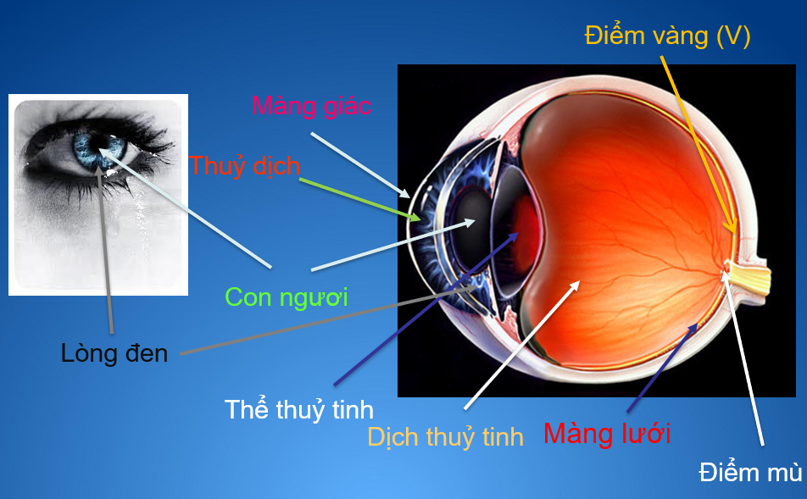

Phiếu học tập số 2
Sự tạo ảnh qua thể thủy tinh giống như sự tạo ảnh của một thấu kính hội tụ.
Lúc này= với f là tiêu cự thủy tinh thể, d là khoảng cách từ vật đến thủy tinh thể và d’ là khoảng cách từ ảnh đến thủy tinh thể (d’ = OV)
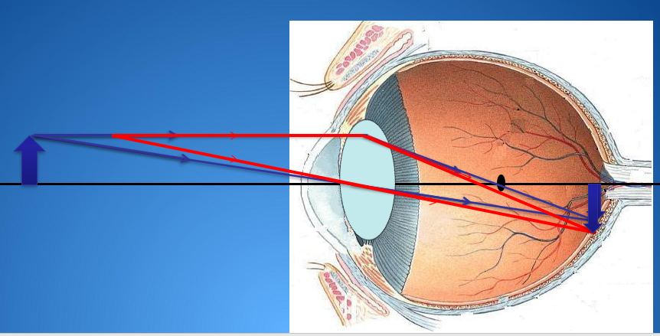

Câu 1: Để mắt nhìn rõ các vật với các khoảng cách d khác nhau thì có thể thay đổi các đại lượng nào? Phương án nào có thể thực hiện được?
Câu 2: Thế nào là sự điều tiết của mắt? Xác định tiêu cự của mắt khi mắt ở trạng thái không điều tiết và khi mắt điều tiết tối đa.

Phiếu học tập số 3
Quan sát hình vẽ và nhớ lại kiến thức đã học ở lớp 9 để trả lời câu hỏi:
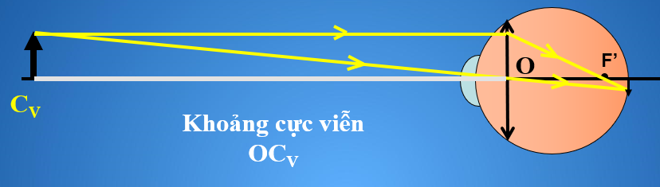
Câu 1:Điểm Cv là gì ? Đối với mắt bình thường, điểm Cv ở đâu ?

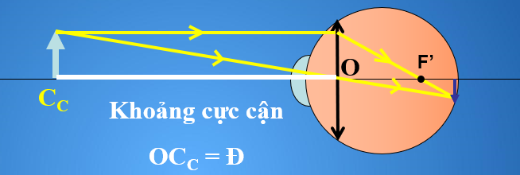
Câu 2: Điểm Cc là gì ?

Câu 3: Thế nào là khoảng nhìn rõ, khoảng cực cận, khoảng cực viễn?
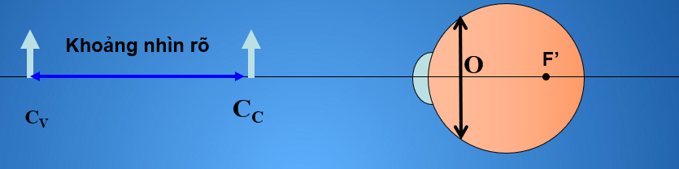

Phiếu học tập số 4
So sánh sự tương đồng và khác nhau giữa máy ảnh và mắt bằng cách hoàn thành bảng sau
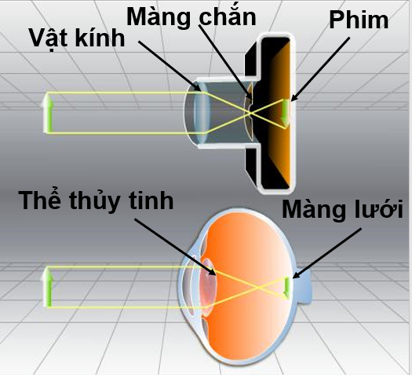
Sự tương đồng:
Máy ảnh | Mắt
Vật kính (TKHT)
Phim
Cửa sập | Mi mắt
Màng chắn có lỗ tròn C | Con ngươi
Điểm khác nhau
 | Máy ảnh | Mắt
Vị trí thấu kính
(thay đổi được hay không)
Tiêu cự
(thay đổi được hay không)

Phiếu học tập số 5
Câu 1: Tại sao hình ảnh chú sói lớn bằng hình mặt trăng?


Câu 2: Góc trông của vật là gì và phụ thuộc vào yếu tố nào? Vẽ hình xác định góc trông của mặt trăng hoặc mặt trời?
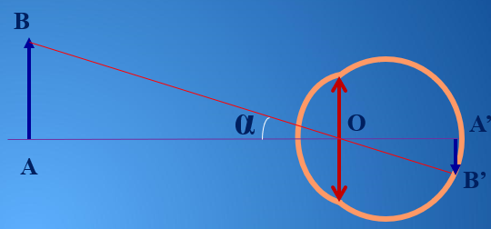

Câu 3: Năng suất phân li của mắt là gì? Nêu điều kiện để mắt phân biệt được hai điểm A, B?
Câu 4: Nhờ hiện tượng gì mà ta có thể thấy được các ảnh trên ti vi chuyển động?
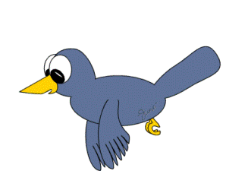
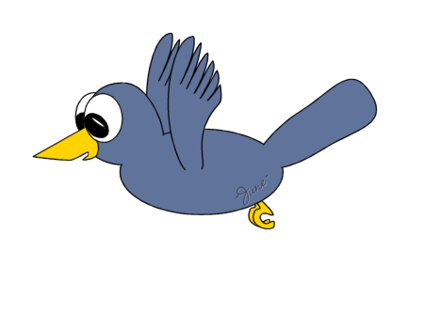
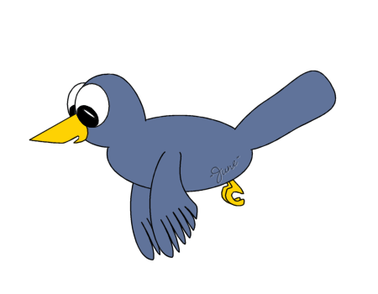

Phiếu học tập số 6a
MẮT CẬN THỊ
Câu 1: Nêu đặc điểm của mắt cận thị?
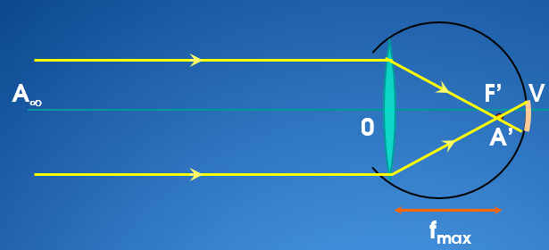
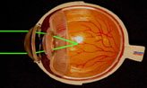

Câu 2: Vị trị điểm Cc và Cv ở mắt cận thị?
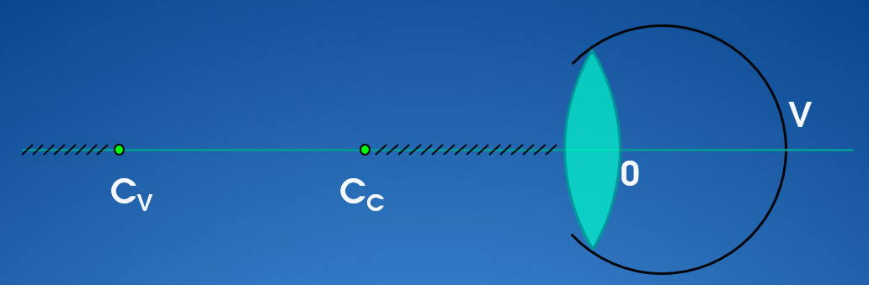

Câu3: Nguyên nhân gây tật cận thị ở mắt?
Câu 4: Quan sát kính cận và nêu cách khắc phục tật cận thị?

Phiếu trợ giúp phiếu học tập số 6a
Nguyên nhân gây tật cận thị ở mắt


Cách khắc phục tật cận thị
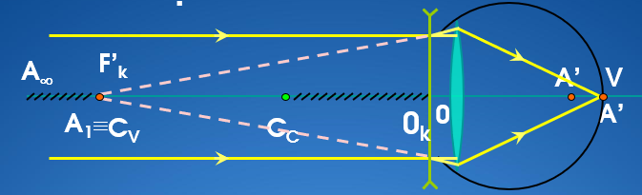
Cách 1: Đeo thấu kính phân kì sao cho vật ở xa vô cực cho ảnh ảo hiện lên ở điểm Cv của mắt

Cách 2: Phẫu thuật làm thay đổi độ cong bề mặt giác mạc
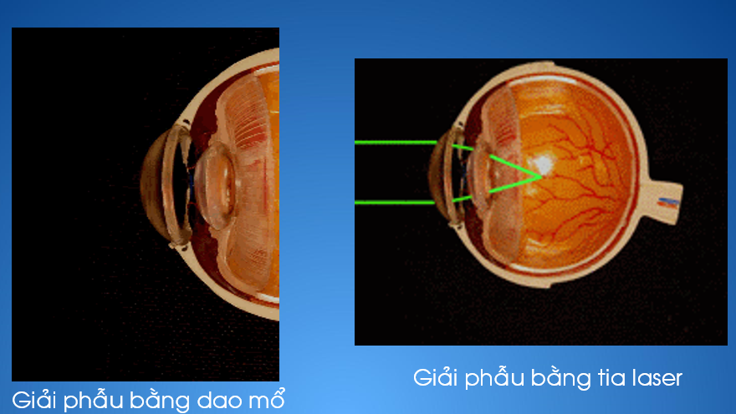

Phiếu học tập số 6b
MẮT VIỄN THỊ
Câu 1: Nêu đặc điểm của mắt viễn thị?
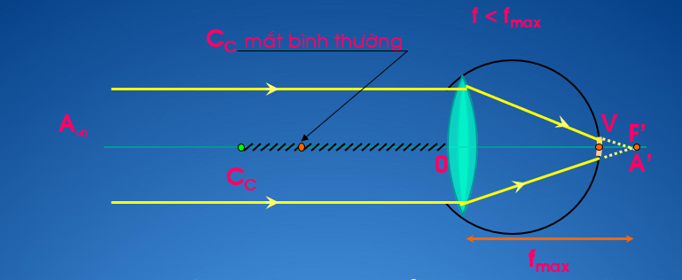

Câu 2: Cách sửa tật viễn thị?

Phiếu trợ giúp phiếu học tập số 6b
Cách sửa tật viễn thị
Cách 1: Đeo thấu kính hội tụ để nhìn rõ vật ở gần như mắt bình thường
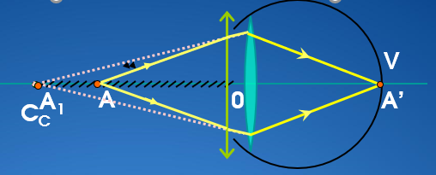

Cách 2: Phẫu thuật giác mạc
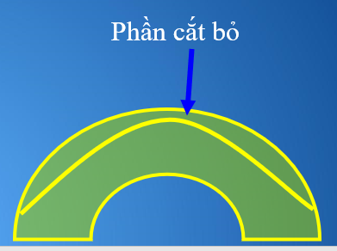

Phiếu học tập số 6c
MẮT LÃOTHỊ
Câu 1: Nêu đặc điểm của mắt lão thị
Câu 2: Nguyên nhân gây tật lão thị ở mắt?
Câu 3: Quan sát kính lão (kính hai tròng). Sử dụng kính và cho biết tác dụng của kính? Từ đó suy ra cấu tạo của kính và nêu cách khắc phục tật lão thị?

Phiếu học tập số 6d
Tật của mắt | Đặc điểm | Cách khắc phục
Mặt cận
Mắt viễn
Mắt lão

b. Các thiết bị dạy học
- Mô hình cấu tạo của mắt hoặc hình vẽ 31.2 phóng to
- Hình vẽ phóng to mô tả các tật của mắt
- Phần mềm mô tả sự điều tiết của mắt, các ví dụ (tranh ảnh, các loại kính,...) mô tả các tật của mắt và cách khắc phục
- Kính cận, kính lão,…
2. Học sinh
- Ôn lại kiến thức về
- SGK, vở ghi bài, giấy nháp.
III. TIẾN TRÌNH DẠY HỌC
Hoạt động 1: Mở đầu: Làm nảy sinh và phát biểu vấn đề tìm hiểu về mắt
a. Mục tiêu:
- Kiểm tra kiến thức cũ, chuẩn bị điều kiện xuất phát để nghiên cứu kiến thức mới
- Từ kiến thức về mắt đã học ở THCS, kích thích HS tìm hiểu sâu hơn về bộ phận này
b. Nội dung: Học sinh tiếp nhận vấn đề từ giáo viên
c. Sản phẩm: ý kiến của các nhóm.
d. Tổ chức thực hiện:
Bước thực hiện | Nội dung các bước
Bước 1 | GV nêu câu hỏi kiểm tra kiến thức cũ: Nêu cấu tạo của mắt
Bước 2 | HS dựa vào kiến thức cũ đã biết suy nghĩ cá nhân tìm câu trả lời
Bước 3 | GV đặt vấn đề: Như chúng ta đã biết, mắt là bộ phận thu nhận ánh sáng giúp người nhìn thấy mọi vật xung quanh. Mắt là hệ quang học hết sức phức tạp và tinh vi. Trong bài này, chúng ta sẽ tìm hiểu kĩ hơn cấu tạo mắt người về phương diện quang học, tìm hiểu xem mắt có thể có những tật gì và cách khắc phục các tật đó như thế nào?
Bước 4 | HS nhận thức được vấn đề cần nghiên cứu
Hoạt động 2: Hình thành kiến thức
Hoạt động 2.1: Tìm hiểu về cấu tạo quang học của mắt
a. Mục tiêu:
- Trình bày được cấu tạo của mắt, các đặc điểm và chức năng của mỗi bộ phận của mắt
b. Nội dung: Học sinh thực hiện nhiệm vụ theo nhóm hoàn thành yêu cầu dựa trên gợi ý của giáo viên
c. Sản phẩm:
1. Cấu tạo quang học của mắt
- Giác mạc: lớp màng sừng cứng, trong suốt,bảo vệ các cơ quan phía trong.
- Thủy dịch, dịch thủy tinh: Chất dịch trong suốt có chiết suất ~1,333.
- Lòng đen: trên có lỗ tròn đường kính có thể thay đổi được gọi là con ngươi. Con ngươi có đường kínhthay đổi tùy theo cường độ chùm sáng chiếu vào võng mạc.
- Thủy tinh thể: khối chất trong suốt dạng thấu kính hội tụ,tạo ảnh thật của vật cần quan sát trên võng mạc.
- Màng lưới (võng mạc): Nhận tín hiệu ánh sáng truyền thông tin lên não (cho cảm nhận về đối tượng được quan sát).
- Điểm vàng: vùng lõm nhỏ trên võng mạc mà nhận ánh sáng rất nhạy.
- Điểm mù: điểm trên võng mạc hoàn toàn không nhạy sáng
Tổng quát, mắt hoạt động như một máy ảnh, trong đó:
- Thấu kính mắt có vai trò như vật kính
- Màng lưới có vai trò như phim
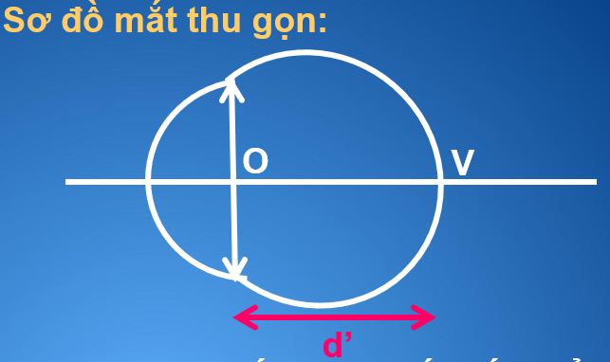

d. Tổ chức thực hiện:
Bước thực hiện | Nội dung các bước
Bước 1 | GV cho HS quan sát mô hình cấu tạo của mắt và yêu cầu HS hoàn thành phiếu học tập số 1
Bước 2 | - Học sinh thực hiện nhiệm vụ theo nhóm  -Báo cáo kết quả và thảo luận  + Đại diện 1 nhóm trình bày.  + Học sinh các nhóm khác thảo luận, nhận xét, bổ sung và sữa lỗi về câu trả lời của nhóm đại diện.
- Giáo viên tổng kết đánh giá kết quả thực hiện nhiệm vụ học tập của học sinh, nhấn mạnh các bộ phận: giác mạc, con ngươi, thể thủy tinh, màng lưới
- Tổng quát, mắt hoạt động như một máy ảnh, trong đó:
+ Thấu kính mắt có vai trò như vật kính
+ Màng lưới có vai trò như phim
Hoạt động 2.2: Tìm hiểu về sự điều tiết của mắt, năng suất phân li và hiện tượng lưu ảnh của mắt
a. Mục tiêu:
- Trình bày được khái niệm về sự điều tiết và các đặc điểm liên quan như : Điểm cực viễn, điểm cực cận, khoảng nhìn rõ.
- Trình bày được các khái niệm: Năng suất phân li, sự lưu ảnh. Nêu được ứng dụng của hiện tượng này
b. Nội dung: Học sinh thực hiện nhiệm vụ theo nhóm hoàn thành yêu cầu dựa trên gợi ý của giáo viên
c. Sản phẩm:
2. Sự điều tiết của mắt
a. Sự điều tiết của mắt
Sự điều tiết của mắt là hoạt động của mắt làm thay đổi tiêu cự của thủy tinh thể để ảnh của vật cần quan sát hiện rõ nét trên màng lưới.
b. Điểm cực viễn, điểm cực cận của mắt
Điểm cực viễn của mắt (C_{V}) là điểm xa nhất trên trục chính của thủy tinh thể mà mắt còn quan sát được rõ nét. Khi quan sát (ngắm chừng) ở cực viễn mắt không phải điều tiết (f_{max})
Điểm cực cận của mắt (C_{c}) là vị trí gần nhất trên trục chính của thủy tinh thể mà tại đó mắt còn quan sát được rõ nét. Khi ngắm chừng ở cực cận mắt phải điều tiết cực đại (f_{min})
Khoảng cách từ điểm cực cận đến điểm cực viễn gọi là giới hạn nhìn rõ của mắt.
3. Năng suất phân li của mắt
Góc trông nhỏ nhất mà mắt còn phân biệt được một vật gọi là năng suất phân li của mắt.
d. Tổ chức thực hiện:
Bước thực hiện | Nội dung các bước
Bước 1 | GV đặt vấn đề: Khi quan sát vật, muốn cho mắt có thể nhìn thấy vật thì màng lưới phải hứng được ảnh rõ nét trên màn. Khoảng cách từ vật đến mắt là khác nhau. Làm thế nào để có thể nhìn rõ được các vật mà không phải dịch chuyển vật?  - Yêu cầu HS hoàn thành phiếu học tập số 2  - Học sinh thực hiện nhiệm vụ theo nhóm  - Báo cáo kết quả và thảo luận  + Đại diện 1 nhóm trình bày.  + Học sinh các nhóm khác thảo luận, nhận xét, bổ sung và sữa lỗi về câu trả lời của nhóm đại diện.  - Giáo viên tổng kết đánh giá kết quả thực hiện nhiệm vụ học tập của học sinh, nhấn mạnh lại kiến thức chính:  Sự điều tiết của mắt là hoạt động của mắt làm thay đổi tiêu cự của thủy tinh thể để ảnh của vật cần quan sát hiện rõ nét trên màng lưới
Bước 2 | - GV giao nhiệm vụ mới: yêu cầu HS hoàn thành phiếu học tập số 3  - HS thực hiện nhiệm vụ theo nhóm. Trong quá trình hoạt động, HS có thể sử dụng các phiếu trợ giúp hoặc yêu cầu sự trợ giúp của giáo viên nếu thấy cần thiết  - GV quan sát và lựa chọn hai nhóm: chính xác nhất, sai sót nhiều nhất, để trình bày trước lớp.  - HS các nhóm khác thảo luận, nhận xét, bổ sung và sữa lỗi về câu trả lời của nhóm đại diện.  - GV đánh giá kết quả thực hiện nhiệm vụ học tập của học sinh. Tổng kết nội dung kiến thức chính cần nắm:  Điểm cực viễn của mắt (C_{V}) là điểm xa nhất trên trục chính của thủy tinh thể mà mắt còn quan sát được rõ nét. Khi quan sát (ngắm chừng) ở cực viễn mắt không phải điều tiết (f_{max})  Điểm cực cận của mắt (C_{c}) là vị trí gần nhất trên trục chính của thủy tinh thể mà tại đó mắt còn quan sát được rõ nét. Khi ngắm chừng ở cực cận mắt phải điều tiết cực đại (f_{min})  Khoảng cách từ điểm cực cận đến điểm cực viễn gọi là giới hạn nhìn rõ của mắt.
Bước 3 | - GV đặt vấn đề mới cần tìm hiểu: yêu cầu HS hoàn thành phiếu học tập số 4  - Học sinh thực hiện nhiệm vụ theo nhóm  - Báo cáo kết quả và thảo luận  + Đại diện 1 nhóm trình bày.  + Học sinh các nhóm khác thảo luận, nhận xét, bổ sung và sữa lỗi về câu trả lời của nhóm đại diện.  - Giáo viên tổng kết đánh giá kết quả thực hiện nhiệm vụ học tập của học sinh để HS thấy được sự tương đồng và khác nhau giữa mắt và máy ảnh
Bước 4 | Yêu cầu HS về nhà hoàn thành phiếu học tập số 5 để tìm hiểu về năng suất phân li của mắt và hiện tượng lưu ảnh của mắt
Hoạt động 2.3: Tìm hiểu các tật của mắt và cách khắc phục
a. Mục tiêu:
Nêu được 3 tật cơ bản của mắt và cách khắc phục
b. Nội dung: Học sinh thực hiện nhiệm vụ theo nhóm hoàn thành yêu cầu dựa trên gợi ý của giáo viên
c. Sản phẩm:
4. Các tật của mắt và cách khắc phục:
a. Mắt cận thị:
Đặc điểm:
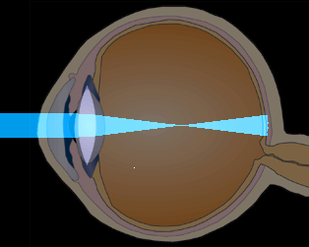 - Khi không điều tiết tiêu điểm nằm trước võng mạc ( f_{max} <OV).
- Điểm cực cận rất gần mắt.
- Mắt nhìn xa không rõ ( OC_{V} hữu hạn).
Cách sửa: Đeo kính phân kì có tiêu cự phù hợp. Nếu kính đeo sát mắt: f = -OCv
b. Mắt viễn thị:
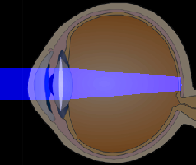Đặc điểm:
- Khi không điều tiết tiêu điểm nằm sau võng mạc (f_{max}> OV).
- Điểm cực cận rất xa mắt
- Nhìn xa vô cùng đã phải điều tiết.
Cách sửa: đeo kính hội tụ có tiêu cự phù hợp.c. Mắt lão
c. Mắt lão thị:
Đặc điểm:
- Thủy tinh thể bị xơ cứng.
- Điểm cực cận rất xa mắt.
Cách sửa: đeo kính hội tụ có tiêu cự phù hợp.
5. Hiện tượng lưu ảnh của mắt
Hiện tượng mắt vẫn còn cảm giác về đối tượng sau khi ánh sáng đến mắt đã tắt sau 1/10 s gọi là hiện tượng lưu ảnh.
d. Tổ chức thực hiện:
Bước thực hiện | Nội dung các bước
Bước 1 | GV đặt vấn đề: Mắt bình thường là mắt khi không điều tiết có tiêu điểm F’ nằm trên võng mạc  Điểm cực viễn Cv ở vô cực. Điểm cực cận Cc cách mắt từ 10-20cm  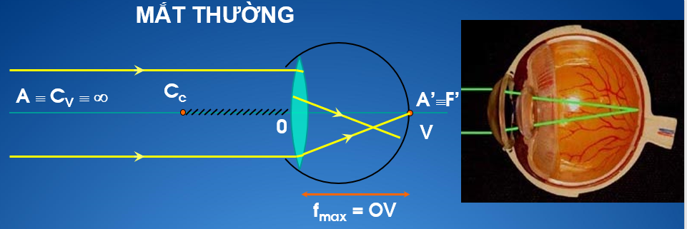  Tuy nhiên, mắt có rất nhiều tật, trong bài học này ta chỉ xét đến các tật phổ biến là mắt cận, mắt viễn và mắt lão
Bước 2 | - Yêu cầu HS đọc SGK và hoàn thành phiếu học tập số 6a, 6b, 6c, 6d. Sử dụng kĩ thuật mảnh ghép.  - Cả lớp chia là 3 nhóm chuyên gia và 6 nhóm mảnh ghép (mỗi nhóm mảnh ghép phải có ít nhất 3 người từ 3 nhóm chuyên gia)  Ba nhóm chuyên gia sẽ tiến hành tìm hiểu ba tật cơ bản của mắt (mỗi nhóm một trường hợp) ở các phiếu 6a, 6b, 6c  Trường hợp 1: Mắt cận thị  Trường hợp 2: Mắt viễn thị  Trường hợp 3: Mắt lão thị  Các thành viên nhóm chuyên gia sẽ chia sẻ kiến thức tìm hiểu được với các thành viên trong nhóm mảnh ghép và hoàn thành phiếu học tập số 6a,6b,6c. Sau khi đã hoàn thành các phiếu 6a,6b,6c các nhóm sẽ hoàn thành phiếu 6d.  Các nhóm có thể sử dụng phiếu trợ giúp nếu cần thiết
Bước 3 | - GV quan sát và lựa chọn hai nhóm: chính xác nhất, sai sót nhiều nhất, để trình bày trước lớp.
Bước 4 | - HS các nhóm khác thảo luận, nhận xét, bổ sung và sữa lỗi về câu trả lời của nhóm đại diện.
Bước 5 | - GV tổng kết đánh giá kết quả thực hiện nhiệm vụ học tập của học sinh và đưa ra nội dung kiến thức chính:  a. Mắt cận thị:  Đặc điểm:  - Khi không điều tiết tiêu điểm nằm trước võng mạc ( f_{max} <OV).  - Điểm cực cận rất gần mắt.  - Mắt nhìn xa không rõ ( OC_{V} hữu hạn).  Cách sửa: Đeo kính phân kì có tiêu cự phù hợp. Nếu kính đeo sát mắt: f = -OCv  b. Mắt viễn thị:  Đặc điểm:  - Khi không điều tiết tiêu điểm nằm sau võng mạc (f_{max}> OV).  - Điểm cực cận rất xa mắt  - Nhìn xa vô cùng đã phải điều tiết.  Cách sửa: đeo kính hội tụ có tiêu cự phù hợp.c. Mắt lão  c. Mắt lão thị:  Đặc điểm:  - Thủy tinh thể bị xơ cứng.  - Điểm cực cận rất xa mắt.  Cách sửa: đeo kính hội tụ có tiêu cự phù hợp.
Hoạt động 3: Luyện tập
a. Mục tiêu:
HS hệ thống hóa kiến thức chính của bài học
b. Nội dung: Học sinh thực hiện nhiệm vụ theo nhóm hoàn thành yêu cầu dựa trên gợi ý của giáo viên
c. Sản phẩm: Kiến thức được hệ thống và hiểu sâu hơn các định nghĩa.
d. Tổ chức thực hiện:
Bước thực hiện | Nội dung các bước
Bước 1 | - GV yêu cầu HS làm việc nhóm để hệ thống nội dung chính bài học dưới dạng sơ đồ tư duy
Bước 2 | Học sinh thực hiện nhiệm vụ theo nhóm
Bước 3 | GV theo dõi cá nhân và các nhóm học sinh, quan sát vở ghi để phát hiện khó khăn của HS trong quá trình học tập, ghi vào sổ theo dõi những trường hợp cần lưu ý (nếu cần).
Bước 4 | - GV quan sát và lựa chọn hai nhóm: chính xác nhất, sai sót nhiều nhất, để trình bày trước lớp.
Bước 5 | - HS các nhóm khác thảo luận, nhận xét, bổ sung và sữa lỗi về câu trả lời của nhóm đại diện.
Bước 6 | Giáo viên tổng kết đánh giá kết quả thực hiện nhiệm vụ học tập của học sinh
Hoạt động 4: Vận dụng
a. Mục tiêu:
- Giúp học sinh tự vận dụng, tìm tòi mở rộng các kiến thức trong bài học và tương tác với cộng đồng. Tùy theo năng lực mà các em sẽ thực hiện ở các mức độ khác nhau.
b. Nội dung: Học sinh thực hiện nhiệm vụ ở nhà theo nhóm hoặc cá nhân
c. Sản phẩm: Bài tự làm vào vở ghi của HS.
d. Tổ chức thực hiện:
Nội dung 1:  Vận dụng kiến thức | - Làm bài tập trong SGK  - Làm bài thuyết trình chủ đề: Cận thị học đường
Nội dung 2:  Chuẩn bị cho tiết sau | Nắm vững kiến thức bài Mắt để tiết sau làm bài tập
V. ĐIỀU CHỈNH, THAY ĐỔI, BỔ SUNG (NẾU CÓ)

Giáo viên giảng dạy: Lớp dạy:
Ngày soạn: Ngày dạy:

Tiết:
BÀI TẬP

I. MỤC TIÊU
1. Kiến thức
- Hệ thống kiến thức và phương pháp giải bài tập về mắt và các tật của mắt.
2. Năng lực
a. Năng lực chung
- Năng lực tự học và nghiên cứu tài liệu.
- Năng lực trình bày và trao đổi thông tin.
- Năng lực nêu và giải quyết vấn đề.
- Năng lực hoạt động nhóm.
b. Năng lực đặc thù môn học
- Rèn luyên kĩ năng giải các bài tập định lượng về mắt và các tật của mắt.
- Rèn luyện kĩ năng tính toán và suy luận cho học sinh
3. Phẩm chất
- Có thái độ hứng thú trong học tập.
- Có ý thức tìm hiểu và liên hệ các hiện tượng thực tế liên quan.
- Có tác phong làm việc của nhà khoa học.
II. THIẾT BỊ DẠY HỌC VÀ HỌC LIỆU
1. Giáo viên
- Phiếu học tập
Phiếu học tập số 1
- Một người cận thị có điểm cực viễn cách mắt 60cm và điểm cực cận cách mắt 12cm. Nếu người ấy muốn nhìn rõ một vật ở xa vô cực mà không phải điều tiết thì phải đeo sát mắt một thấu kính có độ tụ
A. -1,67 điôp B. -2 điôp C.- 1,5 điôp D. -2,52 điôp
- Một người cận thị có khoảng nhìn rõ từ 12,5 cm đến 50 cm. Khi đeo mắt kính chữa tật của mắt, người này nhìn rõ được các vật đặt gần mắt nhất là
A.16,7 cm. B.22,5 cm. C.17,5 cm. D.15 cm.
- Mộtngườicậnthịcóđiểmcựcviễncáchmắt50cm,điểmcựccậncáchmắt10cm.Ngườiđóphảiđeo kínhcóđộtụ-2điốp.Hỏingườiđócóthểnhìnđượcvậtgầnnhấtlàbaonhiêu?
A.15cm B.12,5cm C.12cm D. 20cm
- Một người viễn thị nhìn rõ vật từ khoảng cách d₁ = 1/3 m khi không dùng kính, nhìn rõ vật từ khoảng cách d₂ = 1/4 m. Kính của người đó có độ tụ là.
A.D = 0,5 dp. B.D = 1 dp. C.D = 0,75 dp. D.D = 2 dp.
- Một cụ già khi đọc sách cáh mắt 25 cm phải đeo kính số 2, thì khoảng cách ngắn nhất của cụ là:
A. 0,5 m. B. 1m. C. 2m. D. 25cm.

Phiếu học tập số 2
Câu 1:Một người cận thị khi đeo kính sát mắt có độ tụ −2 (dp) thì có thể nhìn rõ các vật cách mắt từ 12,5 cm tới vô cùng. Hỏi khi không đeo kính, người đó chỉ có thể nhìn thấy vật đặt trong khoảng nào?
Câu 2: Một người có điểm cực viễn cách mắt 25 cm và điểm cực cận cách mắt 10 cm. Khi đeo kính sát mắt có độ tụ −2 dp thì có thể nhìn rõ các vật nằm trong khoảng nào trước kính?

2. Học sinh
- Ôn lại công thức về thấu kính, các tật của mắt và cách khắc phục
- SGK, vở ghi bài, giấy nháp
III. TIẾN TRÌNH DẠY HỌC
Hoạt động 1: Mở đầu: Ôn tập lại kiến thức cũ
a. Mục tiêu:
- Giúp HS nhớ lại công thức, kiến thức của bài học trước để làm các bài tập liên quan
b. Nội dung: Học sinh tiếp nhận vấn đề từ giáo viên
c. Sản phẩm: Nhớ lại kiến thức về các tật của mắt và cách khắc phục
d. Tổ chức thực hiện:
Bước thực hiện | Nội dung các bước
Bước 1 | GV yêu cầu HS nhắc lại công thức xác định vị trí ảnh của thấu kính, các tật của mắt và cách khắc phục
Bước 2 | HS trả lời câu hỏi để ôn tập lại kiến thức cũ
Hoạt động 2: Hình thành kiến thức
Hoạt động 2.1: Giải một số bài tập trắc nghiệm
a. Mục tiêu:
- Vận dụng cách khắc phục các tật của mắt, công thức thấu kính để giải một số bài tập đơn giản
b. Nội dung: Học sinh thực hiện nhiệm vụ theo nhóm hoàn thành yêu cầu dựa trên gợi ý của giáo viên
c. Sản phẩm:
CÂU HỎI TRẮC NGHIỆM
- Một người cận thị có điểm cực viễn cách mắt 60cm và điểm cực cận cách mắt 12cm. Nếu người ấy muốn nhìn rõ một vật ở xa vô cực mà không phải điều tiết thì phải đeo sát mắt một thấu kính có độ tụ
A. -1,67 điôp B. -2 điôp C.- 1,5 điôp D. -2,52 điôp
- Một người cận thị có khoảng nhìn rõ từ 12,5 cm đến 50 cm. Khi đeo mắt kính chữa tật của mắt, người này nhìn rõ được các vật đặt gần mắt nhất là
A.16,7 cm. B.22,5 cm. C.17,5 cm. D.15 cm.
- Mộtngườicậnthịcóđiểmcựcviễncáchmắt50cm,điểmcựccậncáchmắt10cm.Ngườiđóphảiđeo kínhcóđộtụ-2điốp.Hỏingườiđócóthểnhìnđượcvậtgầnnhấtlàbaonhiêu?
A.15cm B.12,5cm C.12cm D. 20cm
- Một người viễn thị nhìn rõ vật từ khoảng cách d₁ = 1/3 m khi không dùng kính, nhìn rõ vật từ khoảng cách d₂ = 1/4 m. Kính của người đó có độ tụ là.
A.D = 0,5 dp. B.D = 1 dp. C.D = 0,75 dp. D.D = 2 dp.
- Một cụ già khi đọc sách cáh mắt 25 cm phải đeo kính số 2, thì khoảng cách ngắn nhất của cụ là:
A. 0,5 m. B. 1m. C. 2m. D. 25cm.
d. Tổ chức thực hiện:
Bước thực hiện | Nội dung các bước
Bước 1 | GV chia nhóm và yêu cầu HS hoàn thành phiếu học tập số 1
Bước 2 | Học sinh thực hiện nhiệm vụ theo nhóm
Bước 3 | GV theo dõi cá nhân và các nhóm học sinh, quan sát vở ghi để phát hiện khó khăn của HS trong quá trình học tập, ghi vào sổ theo dõi những trường hợp cần lưu ý (nếu cần).
Bước 4 | Báo cáo kết quả và thảo luận  - Đại diện mỗi nhóm trình bày một bài lên bảng  - Học sinh các nhóm thảo luận, nhận xét, bổ sung và sữa lỗi về câu trả lời của nhóm đại diện.
Bước 5 | - GV có thể tổ chức cho HS đánh giá lẫn nhau thông qua các tiêu chí trong quá trình báo cáo kết quả hoạt động (thời gian thực hiện, số lượng ý kiến, mức độ hoàn thành, ghi chép).  - Căn cứ vào sản phẩm học tập và thái độ học tập, GV đánh giá được sự tiến bộ của HS
Bước 6 | Giáo viên tổng kết đánh giá kết quả thực hiện nhiệm vụ học tập của học sinh
Hoạt động 2.2: Giải một số bài tập tự luận
a. Mục tiêu:
Có được phương pháp giải một số dạng toán về mắt thường gặp
b. Nội dung: Học sinh thực hiện nhiệm vụ theo nhóm hoàn thành yêu cầu dựa trên gợi ý của giáo viên
c. Sản phẩm:
CÂU HỎI TỰ LUẬN
Câu 1:Một người cận thị khi đeo kính sát mắt có độ tụ −2 (dp) thì có thể nhìn rõ các vật cách mắt từ 12,5 cm tới vô cùng. Hỏi khi không đeo kính, người đó chỉ có thể nhìn thấy vật đặt trong khoảng nào?
Lời giải:
Sơ đồ tạo ảnh:
Câu 2: Một người có điểm cực viễn cách mắt 25 cm và điểm cực cận cách mắt 10 cm. Khi đeo kính sát mắt có độ tụ −2 dp thì có thể nhìn rõ các vật nằm trong khoảng nào trước kính?
Lời giải:
Sơ đồ tạo ảnh:
d. Tổ chức thực hiện:
Bước thực hiện | Nội dung các bước
Bước 1 | GV yêu cầu HS hoàn thành phiếu học tập số 2
Bước 2 | Học sinh thực hiện nhiệm vụ theo nhóm
Bước 3 | GV quan sát, theo dõi, hỗ trợ HS khi cần thiết
Bước 4 | - GV quan sát và lựa chọn hai nhóm: chính xác nhất, sai sót nhiều nhất, để trình bày trước lớp.  - HS các nhóm khác thảo luận, nhận xét, bổ sung và sữa lỗi về câu trả lời của nhóm đại diện.
Bước 5 | GV tổng kết đánh giá kết quả thực hiện nhiệm vụ học tập của HS
Hoạt động 4: Vận dụng
a. Mục tiêu:
- Tự mình có thể dựng một bài tập đơn giản để đố các bạn và tự mình đưa ra hướng giải cho các bạn.
- Giúp học sinh tự vận dụng, tìm tòi mở rộng các kiến thức trong bài học và tương tác với cộng đồng. Tùy theo năng lực mà các em sẽ thực hiện ở các mức độ khác nhau.
b. Nội dung: Học sinh thực hiện nhiệm vụ ở nhà theo nhóm hoặc cá nhân
c. Sản phẩm: Bài tự làm vào vở ghi của HS.
d. Tổ chức thực hiện:
Nội dung 1:  Rèn khả năng ra đề | Từ nội dung bài tập và phương pháp giải bài tập ở phiếu học tập số 2, hay tự ra đề 2 bài tập tương ứng cùng dạng với 2 bài tập đó (kèm hướng giải)
Nội dung 2:  Chuẩn bị cho tiêt sau | Ôn lại kiến thức về thấu kính, chuẩn bị cho bài học tiếp theo

V. ĐIỀU CHỈNH, THAY ĐỔI, BỔ SUNG (NẾU CÓ)

Giáo viên giảng dạy: Lớp dạy:
Ngày soạn: Ngày dạy:

Tiết:
CHỦ ĐỀ: KÍNH LÚP, KÍNH HIỂN VI, KÍNH THIÊN VĂN

I. MỤC TIÊU
1. Kiến thức
- Nêu được nguyên tắc cấu tạo và công dụng của kính lúp, kính hiển vi, kính thiên văn
- Trình bày được số bội giác của ảnh tạo bởi kính lúp, kính hiển vi, kính thiên văn khi ngắm chừng ở vô cực
2. Năng lực
a. Năng lực chung
- Năng lực tự học và nghiên cứu tài liệu.
- Năng lực trình bày và trao đổi thông tin.
- Năng lực nêu và giải quyết vấn đề.
- Năng lực hoạt động nhóm.
b. Năng lực đặc thù môn học
- Viết và vận dụng được công thức số bội giác của kính lúp, kính hiển vi, kính thiên văn khi ngắm chừng ở vô cực để giải các bài tập.
3. Phẩm chất
- Có thái độ hứng thú trong học tập.
- Có ý thức tìm hiểu và liên hệ các hiện tượng thực tế liên quan.
- Có tác phong làm việc của nhà khoa học.
II. THIẾT BỊ DẠY HỌC VÀ HỌC LIỆU
1. Giáo viên
a. Phiếu học tập và phiếu trợ giúp
Phiếu học tập số 1
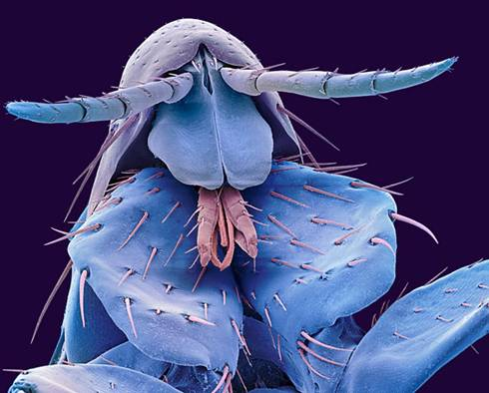

Con bọ chét được phóng
đại lên 2 triệu lần.
Con ruồi

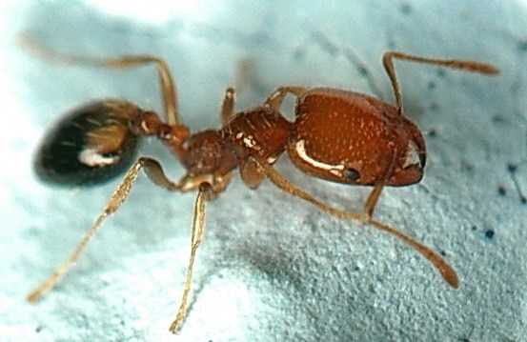
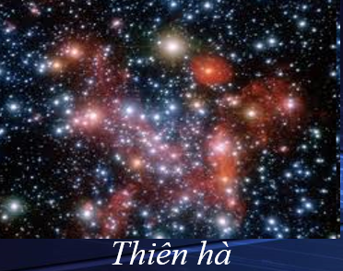
Con kiến

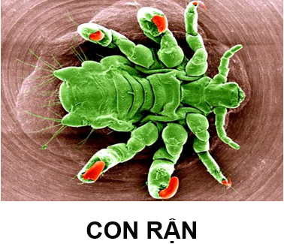



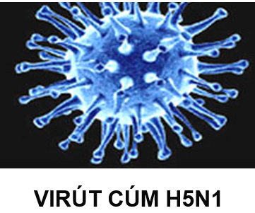

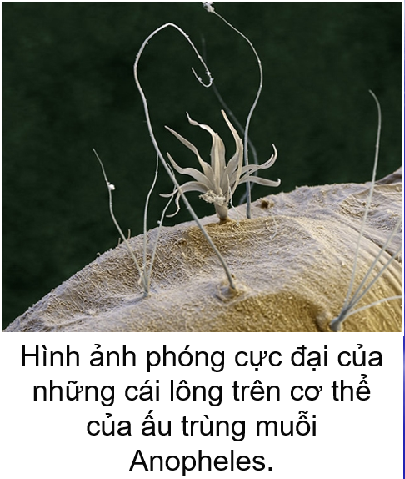
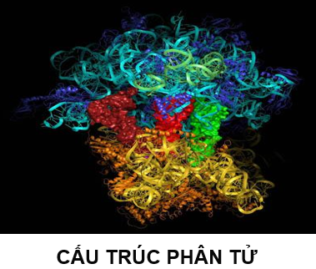

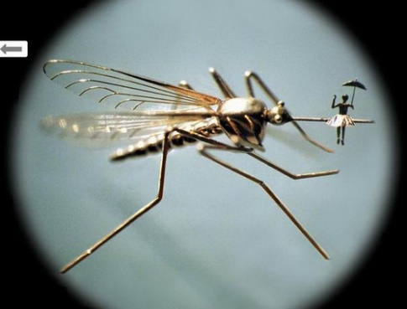
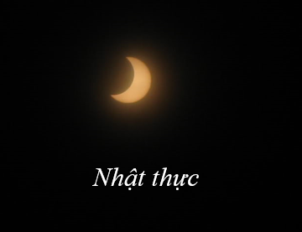
Con muỗi

Phiếu học tập số 2

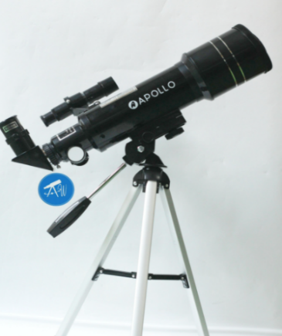
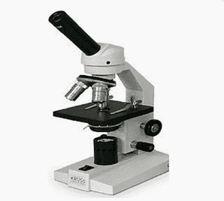

Phiếu học tập số 3
Câu 1: Sắp xếp các dụng cụ quang ở phiếu học tập số 2 tương ứng với hình ảnh có thể quan sát được ở phiếu học tập số 1
Câu 2: Điền tên các dụng cụ quang vào bảng sau:
Chức năng | Tên dụng cụ
Quan sát vật nhỏ
Quan sát vật ở xa

Phiếu học tập số 4
Quan sát kính lúp, dùng tay cảm nhận và thí nghiệm dùng kính lúp quan sát ảnh của vật có kích thước nhỏ, và trả lời câu hỏi:
Câu 1: Nêu cấu tạo kính lúp?
Câu 2: Muốn kính lúp tạo ảnh ảo thì phải đặt đặt vật trong khoảng nào? Muốn nhìn được ảnh tạo bởi kính lúp thì cần có điều kiện gì?
Câu 3: Để thõa mãn được điều kiện ở câu 2 thì khi dùng kính ta phải điều chỉnh. Động tác quan sát ảnh ở một vị trí nào đó gọi là ngắm chừng ở vị trí đó. Có những cách ngắm chừng nào? Hai cách ngắm chừng đó có gì khác nhau? Để mắt không bị mỏi thì nên ngắm chừng ở đâu?
Câu 4: Vẽ ảnh tạo bởi kính lúp
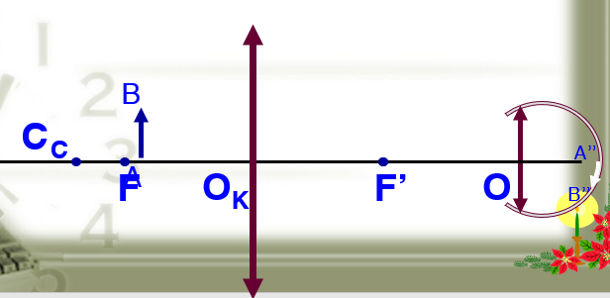

Câu 5: Thiết lập công thức tính số bội giác của kính lúp khi ngắm chừng ở vô cực?

Phiếu học tập số 5
Dùng kính hiển vi quan sát mẫu vật và trả lời các câu hỏi:
Câu 1: Nêu công dụng và cấu tạo kính hiển vi?
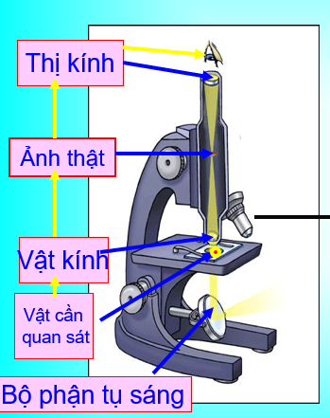

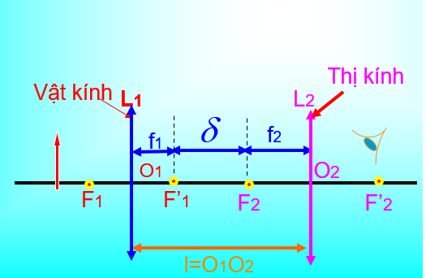

Câu 2:Đường truyền của chùm tia sáng qua kính hiển vi khi ngắm chừng ở Cv. Hãy thiết lập công thức tính số bội giác trong trường hợp này?
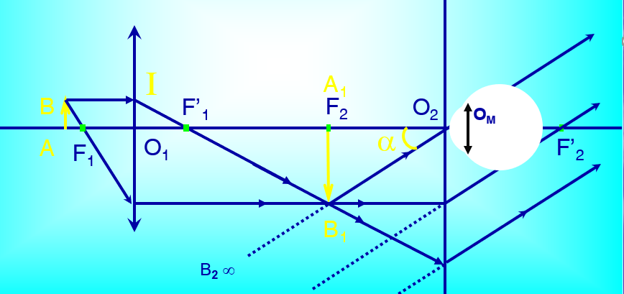

Phiếu học tập số 6
Câu 1: Nêu chức năng của vật kính và thị kính của kính hiển vi
Câu 2: Lập sơ đồ tạo ảnh của kính hiển vi
Câu 3: Vẽ đường truyền của chùm tia sáng qua kính hiển vi khi ngắm chừng ở Cc?

Phiếu học tập số 7
Câu 1:Nêu công dụng và cấu tạo kính thiên văn?
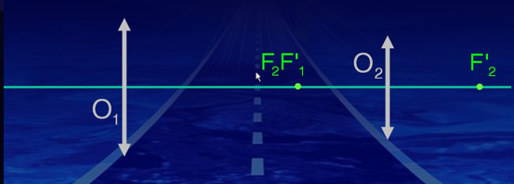

Câu 2: Sơ đồ tạo ảnh của kính thiên văn khi ngắm chừng ở vô cực. Hãy thiết lập công thức tính số bội giác trong trường hợp này?
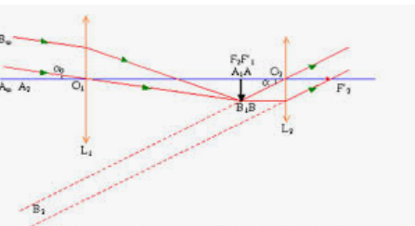

Phiếu học tập số 8
Hoàn thành bảng sau
Dụng cụ quang | Công dụng | Cấu tạo | Sự tạo ảnh | Số bội giác ngắn chừng vô cực
Kính lúp
Kính hiển vi
Kính thiên văn

b. Kính lúp, kính hiển vi (nếu có)
2. Học sinh
- Ôn lại kiến thức về thấu kính và mắt
- SGK, vở ghi bài, giấy nháp.
III. TIẾN TRÌNH DẠY HỌC
Hoạt động 1: Mở đầu: Làm nảy sinh và phát biểu vấn đề tìm hiểu về các dụng cụ quang
a. Mục tiêu:
- Kiểm tra kiến thức cũ, chuẩn bị điều kiện xuất phát để nghiên cứu kiến thức mới
b. Nội dung: Học sinh tiếp nhận vấn đề từ giáo viên
c. Sản phẩm: ý kiến của các nhóm.
d. Tổ chức thực hiện:
Bước thực hiện | Nội dung các bước
Bước 1 | GV nêu câu hỏi kiểm tra kiến thức cũ:  - Điều kiện để mắt có thể phân biệt được hai điểm A – B?  - Nếu tăng góc trông vật thì có tác dụng gì?
Bước 2 | HS suy nghĩ cá nhân tìm câu trả lời:  - Để mắt phân biệt được hai điểm A, B thì góc trông vật phải có giá trị tối thiểu bằng năng suất phân li của mắt  - Nếu tăng góc trông vật thì có tác dụng quan sát vật rõ hơn
Bước 3 | GV đặt vấn đề: Như vậy để quan sát được một vật thì vật đó phải nằm trong khoảng nhìn rõ của mắt và góc trông vật phải có giá trị tối thiểu bằng năng suất phân li của mắt. Khi vật quá nhỏ (tức là góc trông vật nhỏ) thì ta cần phải có dụng cụ làm tăng góc trông vật, giúp quan sát vật dễ dàng hơn, nghĩa là phải tạo ảnh với góc trông lớn hơn góc trông vật, đó chính là chức năng chung của các dụng cụ quang học. Chủ đề này ta sẽ tìm hiểu một số dụng cụ quang học
Bước 4 | HS nhận thức được vấn đề cần nghiên cứu
Hoạt động 2: Hình thành kiến thức
Hoạt động 2.1: Tìm hiểu tổng quát về các dụng cụ quang bổ trợ cho mắt
a. Mục tiêu:
- Tìm hiểu về phân loại các dụng cụ quang
- Số bội giác của các dụng cụ quang
b. Nội dung: Học sinh thực hiện nhiệm vụ theo nhóm hoàn thành yêu cầu dựa trên gợi ý của giáo viên
c. Sản phẩm:
Các dụng cụ quang đều có tác dụng tạo ảnh với góc trông lớn hơn góc trông vật nhiều lần. Đại lượng đặc trưng cho tác dụng này là số bội giác:
Gồm hai loại chính là:
- Các quang cụ quan sát vật nhỏ: kính lúp, kính hiển vi…
- Các quang cụ quan sát vật ở xa: kính thiên văn, ống nhòm…
d. Tổ chức thực hiện:
Bước thực hiện | Nội dung các bước
Bước 1 | - Yêu cầu HS quan sát hình ảnh ở phiếu học tập số 1, phiếu học tập số 2 để hoàn thành phiếu học tập số 3  -Học sinh thực hiện nhiệm vụ theo nhóm  -Báo cáo kết quả và thảo luận  + Đại diện 1 nhóm trình bày.  + Học sinh các nhóm khác thảo luận, nhận xét, bổ sung và sữa lỗi về câu trả lời của nhóm đại diện.  -Giáo viên tổng kết đánh giá kết quả thực hiện nhiệm vụ học tập của học sinh, tổng hợp nội dung kiến thức chính:  Các dụng cụ quang gồm hai loại chính là:  + Các quang cụ quan sát vật nhỏ: kính lúp, kính hiển vi…  + Các quang cụ quan sát vật ở xa: kính thiên văn, ống nhòm…  - GV thông báo định nghĩa số bội giác:  Các dụng cụ quang đều có tác dụng tạo ảnh với góc trông lớn hơn góc trông vật nhiều lần. Đại lượng đặc trưng cho tác dụng này là số bội giác.
Hoạt động 2.2: Tìm hiểu về kính lúp
a. Mục tiêu:
- Nêu được công dụng và cấu tạo, sự tạo ảnh của kính lúp.
- Lập được công thức độ bội giác, và vận dụng cho trường hợp ngắm chừng ở vô cực.
b. Nội dung: Học sinh thực hiện nhiệm vụ theo nhóm hoàn thành yêu cầu dựa trên gợi ý của giáo viên
c. Sản phẩm:
Dụng cụ quang | Công dụng | Cấu tạo | Sự tạo ảnh | Số bội giác ngắn chừng vô cực
Kính lúp | Quan sát các vật nhỏ | Thấu kính hội tụ có tiêu cự nhỏ (vài cm) | 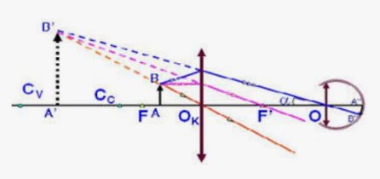
d. Tổ chức thực hiện:
Bước thực hiện | Nội dung các bước
Bước 1 | GV đặt vấn đề: Kính lúp là một dụng cụ quang bổ trợ cho mắt để quan sát các vật nhỏ.
Bước 2 | - Yêu cầu HS quan sát các kính lúp đơn giản có trong phòng thí nghiệm. Dùng kính lúp để quan sát các vật nhỏ và hoàn thành phiếu học tập số 4.
Bước 3 | - GV quan sát và lựa chọn hai nhóm: chính xác nhất, sai sót nhiều nhất, để trình bày trước lớp.
Bước 4 | - HS các nhóm khác thảo luận, nhận xét, bổ sung và sữa lỗi về câu trả lời của nhóm đại diện.
Bước 5 | - GV tổng kết đánh giá kết quả thực hiện nhiệm vụ học tập của học sinh và đưa ra nội dung kiến thức chính cần nắm:  Kính lúp:  Công dụng: là dụng cụ quang học bổ trợ cho mắt để quan sát các vật nhỏ.  Cấu tạo: là một thấu kính hội tụ (hay một hệ kính có độ tụ tương tương đương với một thấu kính hội tụ) có tiêu cự ngắn.  Sự tạo ảnh:  - Để tạo ra ảnh ảo lớn hơn vật thì khi quan sát phải đặt vật nằm trong khoảng tiêu điểm đến quang tâm của kính. Ta phải điều chỉnh khoảng cách từ vật đến kính và từ mắt đến kính sao cho ảnh của vật nằm trong giới hạn nhìn rõ của mắt.  - Động tác quan sát ảnh ở một vị trí xác định gọi là ngắm chừng.  Số bội giác của kính lúpkhi ngắm chừng ở ∞:
Hoạt động 2.3: Tìm hiểu về kính hiển vi
a. Mục tiêu:
- Nêu được công dụng và cấu tạo của kính hiển vi
- Lập được công thức độ bội giác cho trường hợp ngắm chừng ở vô cực.
b. Nội dung: Học sinh thực hiện nhiệm vụ theo nhóm hoàn thành yêu cầu dựa trên gợi ý của giáo viên
c. Sản phẩm:
Dụng cụ quang | Công dụng | Cấu tạo | Sự tạo ảnh | Số bội giác ngắn chừng vô cực
Kính hiển vi | Quan sát các vật rất nhỏ | Vật kính là một thấu kính hội tụ có tiêu cự rất ngắn (cỡ mm) có tác dụng tạo thành một ảnh thật lớn hơn vật.  Thị kính là một kính lúp dùng để quan sát ảnh thật tạo bởi vật kính.  Hệ kính được lắp đồng trục sao cho khoảng cách giữa các kính không đổi. | 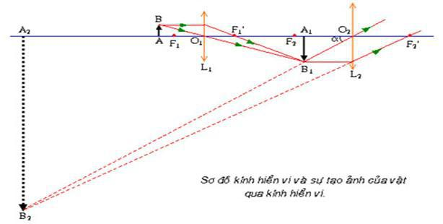
d. Tổ chức thực hiện:
Bước thực hiện | Nội dung các bước
Bước 1 | - Yêu cầu HS quan sát các mẫu vật nhỏ bằng kính hiển vi có trong phòng thí nghiệm và hoàn thành phiếu học tập số 5.
Bước 3 | - HS thực hiện nhiệm vụ theo nhóm  - GV quan sát và lựa chọn hai nhóm: chính xác nhất, sai sót nhiều nhất, để trình bày trước lớp.
Bước 4 | - HS các nhóm khác thảo luận, nhận xét, bổ sung và sữa lỗi về câu trả lời của nhóm đại diện.
Bước 5 | - GV tổng kết đánh giá kết quả thực hiện nhiệm vụ học tập của học sinh và đưa ra nội dung kiến thức chính cần nắm:  Kính hiển vi:  Công dụng: là dụng cụ quang học bổ trợ cho mắt để quan sát các vật rất nhỏ bằng cách tạo ảnh có góc trông lớn.  Cấu tạo:  + Vật kính là một thấu kính hội tụ có tiêu cự rất ngắn (cỡ mm) có tác dụng tạo thành một ảnh thật lớn hơn vật.  + Thị kính là một kính lúp dùng để quan sát ảnh thật tạo bởi vật kính.  + Hệ kính được lắp đồng trục sao cho khoảng cách giữa các kính không đổi.  Số bội giác của kính hiển vi khi ngắm chừng ở ∞:  GV hướng dẫn HS vẽ đường truyền tia sáng của kính hiển vi  Yêu cầu HS về nhà hoàn thành phiếu học tập số 6 để tìm hiểu thêm về sự tạo ảnh của kính hiển vi
Hoạt động 2.4 Tìm hiểu về kính thiên văn
a. Mục tiêu:
- Nêu được công dụng và cấu tạo của kính thiên văn
- Lập được công thức độ bội giác cho trường hợp ngắm chừng ở vô cực.
b. Nội dung: Học sinh thực hiện nhiệm vụ theo nhóm hoàn thành yêu cầu dựa trên gợi ý của giáo viên
c. Sản phẩm:
Dụng cụ quang | Công dụng | Cấu tạo | Sự tạo ảnh | Số bội giác ngắn chừng vô cực
Kính thiên văn | Quan sát những vật ở rất xa | Vật kính là một thấu kính hội tụ có tiêu cự dài. Nó có tác dụng tạo ra ảnh thật của vật tại tiêu điểm của vật kính.  Thị kính là một kính lúp, có tác dụng quan sát ảnh tạo bởi vật kính với vai trò như 1 kính lúp.  Khoảng cách giữa thị kính và vật kính có thể thay đổi được. | 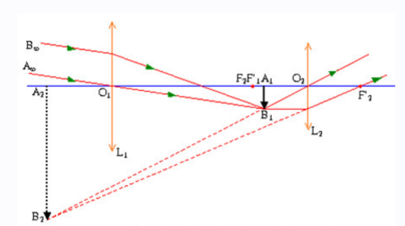
d. Tổ chức thực hiện:
Bước thực hiện | Nội dung các bước
Bước 1 | - Yêu cầu HS hoàn thành phiếu học tập số 7.
Bước 3 | - HS thực hiện nhiệm vụ theo nhóm  - GV quan sát và lựa chọn hai nhóm: chính xác nhất, sai sót nhiều nhất, để trình bày trước lớp.
Bước 4 | - HS các nhóm khác thảo luận, nhận xét, bổ sung và sữa lỗi về câu trả lời của nhóm đại diện.
Bước 5 | - GV tổng kết đánh giá kết quả thực hiện nhiệm vụ học tập của học sinh và đưa ra nội dung kiến thức chính cần nắm:  Kính thiên văn:  Công dụng: hỗ trợ cho mắt để quan sát những vật ở rất xa bằng cách tăng góc trông.  Cấu tạo:  + Vật kính là một thấu kính hội tụ có tiêu cự dài. Nó có tác dụng tạo ra ảnh thật của vật tại tiêu điểm của vật kính.  + Thị kính là một kính lúp, có tác dụng quan sát ảnh tạo bởi vật kính với vai trò như 1 kính lúp.  + Khoảng cách giữa thị kính và vật kính có thể thay đổi được.  Số bội giác của kính hiển vi khi ngắm chừng ở ∞:  GV hướng dẫn HS vẽ đường truyền tia sáng của kính thiên văn  Yêu cầu HS về nhà tìm hiểu thêm về sự tạo ảnh của kính thiên văn
Hoạt động 3: Luyện tập
a. Mục tiêu:
HS hệ thống hóa kiến thức chính của bài học
b. Nội dung: Học sinh thực hiện nhiệm vụ theo nhóm hoàn thành yêu cầu dựa trên gợi ý của giáo viên
c. Sản phẩm: Kiến thức được hệ thống và hiểu sâu hơn các định nghĩa.
d. Tổ chức thực hiện:
Bước thực hiện | Nội dung các bước
Bước 1 | - GV yêu cầu HS làm việc nhóm hoàn thành phiếu học tập số 8 để hệ thống hóa các kiến thức đã học về
Bước 2 | Học sinh thực hiện nhiệm vụ theo nhóm
Bước 3 | GV theo dõi cá nhân và các nhóm học sinh, quan sát vở ghi để phát hiện khó khăn của HS trong quá trình học tập, ghi vào sổ theo dõi những trường hợp cần lưu ý (nếu cần).
Bước 4 | - GV quan sát và lựa chọn hai nhóm: chính xác nhất, sai sót nhiều nhất, để trình bày trước lớp.
Bước 5 | - HS các nhóm khác thảo luận, nhận xét, bổ sung và sữa lỗi về câu trả lời của nhóm đại diện.
Bước 6 | Giáo viên tổng kết đánh giá kết quả thực hiện nhiệm vụ học tập của học sinh
Hoạt động 4: Vận dụng
a. Mục tiêu:
- Giúp học sinh tự vận dụng, tìm tòi mở rộng các kiến thức trong bài học và tương tác với cộng đồng. Tùy theo năng lực mà các em sẽ thực hiện ở các mức độ khác nhau.
b. Nội dung: Học sinh thực hiện nhiệm vụ ở nhà theo nhóm hoặc cá nhân
c. Sản phẩm: Bài tự làm vào vở ghi của HS.
d. Tổ chức thực hiện:
Nội dung  Vận dụng kiến thức | - Làm bài tập trong SGK  - Tìm hiểu thêm một số ứng dụng của kính lúp, kính hiển vi, kính thiên văn  - Tìm hiểu thiết kế kính hiển vi, kính thiên văn đơn giản

V. ĐIỀU CHỈNH, THAY ĐỔI, BỔ SUNG (NẾU CÓ)

Giáo viên giảng dạy: Lớp dạy:
Ngày soạn: Ngày dạy:

Tiết:
BÀI TẬP

I. MỤC TIÊU
1. Kiến thức
Củng cố lại các kiến thức liên quan đến các dụng cụ quang bổ trợ cho mắt
2. Năng lực
a. Năng lực chung
- Năng lực tự học và nghiên cứu tài liệu.
- Năng lực trình bày và trao đổi thông tin.
- Năng lực nêu và giải quyết vấn đề.
- Năng lực hoạt động nhóm.
b. Năng lực đặc thù môn học
- Làm được các bài tập cơ bản liên quan đến các dụng cụ quang bổ trợ cho mắt
- Rèn luyện kĩ năng tính toán và suy luận cho học sinh
3. Phẩm chất
- Có thái độ hứng thú trong học tập.
- Có ý thức tìm hiểu và liên hệ các hiện tượng thực tế liên quan.
- Có tác phong làm việc của nhà khoa học.
II. THIẾT BỊ DẠY HỌC VÀ HỌC LIỆU
1. Giáo viên
- Phiếu học tập
Phiếu học tập số 1
- Trên vành kính lúp có ghi x10, tiêu cự của kính là:
A.f = 10 (m). B.f = 10 (cm). C.f = 2,5 (m).D.f = 2,5 (cm).
- Một người có khoảng nhìn rõ từ 25 (cm) đến vô cực, quan sát một vật nhỏ qua kính lúp có độ tụ D = + 20 (đp) trong trạng thái ngắm chừng ở vô cực.Độ bội giác của kính là:
A.4 (lần). B.5 (lần). C.5,5 (lần).D.6 (lần).
- Một người mắt tốt có khoảng nhìn rõ từ 24cm đến vô cực, quan sát một vật nhỏ qua KHV có vật kính O₁ (f₁=1cm) và thị kính O₂ (f₂ = 5cm). Khoảng cách O₁O₂ = 20cm. Độ bội giác của KHV trong trường hợp ngắm chừng ở vô cực là:
A.67,2 (lần). B.70,0 (lần). C.96,0 (lần).D.100 (lần).
- Vật kính của một kính hiển vi có tiêu cự f₁ = 4mm; thị kính có tiêu cự f₂ = 4cm. Người quan sát có điểm cực viễn ở vô cực và điểm cực cận cách mắt 25cm. Độ bội giác của kính hiển vi khi ngắm chừng ở vô cực là 244. Khoảng cách O₁O₂ giữa vật kính và thị kính là
A. 4,4cm B. 20cm C. 50cm D. 25cm
- Một KTV học sinh gồm vật kính có tiêu cự f₁ = 1,2 (m), thị kính có tiêu cự f₂ = 4 (cm). Khi ngắm chừng ở vô cực, khoảng cách giữa vật kính và thị kính là:
A.120 (cm). B.4 (cm). C.124 (cm).D.5,2 (m).

Phiếu học tập số 2
Câu 1:Vật kính của một kính thiên văn là một thấu kính hội tụ có tiêu cự f₁; thị kính là một thấu kính hội tụ có tiêu cực f₂. Một người, mắt không có tật, dùng kính thiên văn này để quan sát Mặt Trăng ở trạng thái không điều tiết. Khi đó khoảng cách giữa vật kính và thị kính là 90cm. Số bội giác của kính là 17. Tính giá trị (f₁ – f₂)?
Câu 2: Một kính hiển vi với vật kính có tiêu cự 0,5 cm, thị kính có độ tụ 25 dp đặt cách nhau một đoạn cố định 20,5 cm. Mắt quan sát viên không có tật và có điểm cực cận xa mắt 21 cm, đặt sát thị kính để quan sát vật nhỏ ừong trạng thái không điều tiết. Năng suất phân li của mắt là 3.10⁻⁴ rad.Khoảng cách ngắn nhất giữa hai điểm của vật mà mắt người quan sát còn phân biệt?
2. Học sinh
- Ôn lại công thức tính số bội giác của các các dụng cụ quang
- SGK, vở ghi bài, giấy nháp
III. TIẾN TRÌNH DẠY HỌC
Hoạt động 1: Mở đầu: Ôn tập lại kiến thức cũ
a. Mục tiêu:
- Giúp HS nhớ lại công thức, kiến thức của bài học trước để làm các bài tập liên quan
b. Nội dung: Học sinh tiếp nhận vấn đề từ giáo viên
c. Sản phẩm: Hệ thống lại công thức tính số bội giác của các dụng cụ quang khi ngắm chừng ở vô cực
d. Tổ chức thực hiện:
Bước thực hiện | Nội dung các bước
Bước 1 | GV yêu cầu HS nhắc lại công thức tính số bội giác của các dụng cụ quang khi ngắm chừng ở vô cực
Bước 2 | HS trả lời câu hỏi để ôn tập lại kiến thức cũ
Hoạt động 2: Hình thành kiến thức
Hoạt động 2.1: Giải một số bài tập trắc nghiệm
a. Mục tiêu:
- Vận dụng tính số bội giác của các dụng cụ quang khi ngắm chừng ở vô cực để giải một số bài tập đơn giản
b. Nội dung: Học sinh thực hiện nhiệm vụ theo nhóm hoàn thành yêu cầu dựa trên gợi ý của giáo viên
c. Sản phẩm:
CÂU HỎI TRẮC NGHIỆM
- Trên vành kính lúp có ghi x10, tiêu cự của kính là:
A.f = 10 (m). B.f = 10 (cm). C.f = 2,5 (m).D.f = 2,5 (cm).
- Một người có khoảng nhìn rõ từ 25 (cm) đến vô cực, quan sát một vật nhỏ qua kính lúp có độ tụ D = + 20 (đp) trong trạng thái ngắm chừng ở vô cực.Độ bội giác của kính là:
A.4 (lần). B.5 (lần). C.5,5 (lần). D.6 (lần).
- Một người mắt tốt có khoảng nhìn rõ từ 24cm đến vô cực, quan sát một vật nhỏ qua KHV có vật kính O₁ (f₁=1cm) và thị kính O₂ (f₂ = 5cm). Khoảng cách O₁O₂ = 20cm. Độ bội giác của KHV trong trường hợp ngắm chừng ở vô cực là:
A.67,2 (lần). B.70,0 (lần). C.96,0 (lần).D.100 (lần).
- Vật kính của một kính hiển vi có tiêu cự f₁ = 4mm; thị kính có tiêu cự f₂ = 4cm. Người quan sát có điểm cực viễn ở vô cực và điểm cực cận cách mắt 25cm. Độ bội giác của kính hiển vi khi ngắm chừng ở vô cực là 244. Khoảng cách O₁O₂ giữa vật kính và thị kính là
A. 4,4cm B. 20cm C. 50cm D. 25cm
- Một KTV học sinh gồm vật kính có tiêu cự f₁ = 1,2 (m), thị kính có tiêu cự f₂ = 4 (cm). Khi ngắm chừng ở vô cực, khoảng cách giữa vật kính và thị kính là:
A.120 (cm). B.4 (cm). C.124 (cm). D.5,2 (m).
d. Tổ chức thực hiện:
Bước thực hiện | Nội dung các bước
Bước 1 | GV chia nhóm và yêu cầu HS hoàn thành phiếu học tập số 1
Bước 2 | Học sinh thực hiện nhiệm vụ theo nhóm
Bước 3 | GV theo dõi cá nhân và các nhóm học sinh, quan sát vở ghi để phát hiện khó khăn của HS trong quá trình học tập, ghi vào sổ theo dõi những trường hợp cần lưu ý (nếu cần).
Bước 4 | Báo cáo kết quả và thảo luận  - Đại diện mỗi nhóm trình bày một bài lên bảng  - Học sinh các nhóm thảo luận, nhận xét, bổ sung và sữa lỗi về câu trả lời của nhóm đại diện.
Bước 5 | - GV có thể tổ chức cho HS đánh giá lẫn nhau thông qua các tiêu chí trong quá trình báo cáo kết quả hoạt động (thời gian thực hiện, số lượng ý kiến, mức độ hoàn thành, ghi chép).  - Căn cứ vào sản phẩm học tập và thái độ học tập, GV đánh giá được sự tiến bộ của HS
Bước 6 | Giáo viên tổng kết đánh giá kết quả thực hiện nhiệm vụ học tập của học sinh
Hoạt động 2.2: Giải một số bài tập tự luận
a. Mục tiêu:
- Có được phương pháp giải một số dạng toán thường gặp
b. Nội dung: Học sinh thực hiện nhiệm vụ theo nhóm hoàn thành yêu cầu dựa trên gợi ý của giáo viên
c. Sản phẩm:
CÂU HỎI TỰ LUẬN
Câu 1:Vật kính của một kính thiên văn là một thấu kính hội tụ có tiêu cự f₁; thị kính là một thấu kính hội tụ có tiêu cực f₂. Một người, mắt không có tật, dùng kính thiên văn này để quan sát Mặt Trăng ở trạng thái không điều tiết. Khi đó khoảng cách giữa vật kính và thị kính là 90cm. Số bội giác của kính là 17. Tính giá trị (f₁ – f₂)?
Lời giải:
+ Sơ đồ tạo ảnh:
+
Câu 2:Một kính hiển vi với vật kính có tiêu cự 0,5 cm, thị kính có độ tụ 25 dp đặt cách nhau một đoạn cố định 20,5 cm. Mắt quan sát viên không có tật và có điểm cực cận xa mắt 21 cm, đặt sát thị kính để quan sát vật nhỏ ừong trạng thái không điều tiết. Năng suất phân li của mắt là 3.10⁻⁴ rad.Khoảng cách ngắn nhất giữa hai điểm của vật mà mắt người quan sát còn phân biệt?
Lời giải:

+ Tiêu cự của kính:
+ Độ dài quang học:
Cách 1: Để phân biệt được hai điểm AB trên vật thì góc trông ảnh A₂B₂ lớn hơn năng suất phân li:
Cách 2:
+
d. Tổ chức thực hiện:
Bước thực hiện | Nội dung các bước
Bước 1 | GV yêu cầu HS hoàn thành phiếu học tập số 2
Bước 2 | Học sinh thực hiện nhiệm vụ theo nhóm
Bước 3 | GV quan sát, theo dõi, hỗ trợ HS khi cần thiết
Bước 4 | - GV quan sát và lựa chọn hai nhóm: chính xác nhất, sai sót nhiều nhất, để trình bày trước lớp.  - HS các nhóm khác thảo luận, nhận xét, bổ sung và sữa lỗi về câu trả lời của nhóm đại diện.
Bước 5 | GV tổng kết đánh giá kết quả thực hiện nhiệm vụ học tập của HS
Hoạt động 4: Vận dụng
a. Mục tiêu:
- Tự mình có thể dựng một bài tập đơn giản để đố các bạn và tự mình đưa ra hướng giải cho các bạn.
- Giúp học sinh tự vận dụng, tìm tòi mở rộng các kiến thức trong bài học và tương tác với cộng đồng. Tùy theo năng lực mà các em sẽ thực hiện ở các mức độ khác nhau.
b. Nội dung: Học sinh thực hiện nhiệm vụ ở nhà theo nhóm hoặc cá nhân
c. Sản phẩm: Bài tự làm vào vở ghi của HS.
d. Tổ chức thực hiện:
Nội dung 1:  Rèn khả năng ra đề | Từ nội dung bài tập và phương pháp giải bài tập ở phiếu học tập số 2, hay tự ra đề 2 bài tập tương ứng cùng dạng với 2 bài tập đó (kèm hướng giải)
Nội dung 3:  Chuẩn bị cho tiết sau | Ôn lại kiến thức về chương 7 chuẩn bị cho tiết tiếp theo
V. ĐIỀU CHỈNH, THAY ĐỔI, BỔ SUNG (NẾU CÓ)

Giáo viên giảng dạy: Lớp dạy:
Ngày soạn: Ngày dạy:

Tiết:
ÔN TẬP CHƯƠNG 7
I. MỤC TIÊU
1. Kiến thức
- Trả lời được các câu hỏi liên quan đến mắt và các dụng cụ quang
2. Năng lực
a. Năng lực chung
- Năng lực tự học và nghiên cứu tài liệu.
- Năng lực trình bày và trao đổi thông tin.
- Năng lực nêu và giải quyết vấn đề.
- Năng lực hoạt động nhóm.
b. Năng lực đặc thù môn học
- Giải được các bài toán cơ bản liên quan đến mắt và các dụng cụ quang
- Rèn luyện kĩ năng tính toán và suy luận cho học sinh
3. Phẩm chất
- Có thái độ hứng thú trong học tập.
- Có ý thức tìm hiểu và liên hệ các hiện tượng thực tế liên quan.
- Có tác phong làm việc của nhà khoa học.
II. THIẾT BỊ DẠY HỌC VÀ HỌC LIỆU
1. Giáo viên
- Phiếu học tập
Hoàn thành bảng sau:
Bộ phận và dụng cụ | Cấu tạo | Đặc điểm | Các kết quả và công thức
Lăng kính
Thấu kính
Mắt
Kính lúp
Kính hiển vi
Kính thiên văn
- Một game powepoint Cờ cá ngựa gồm 20 câu hỏi trắc nghiệm như ở phần nội dung
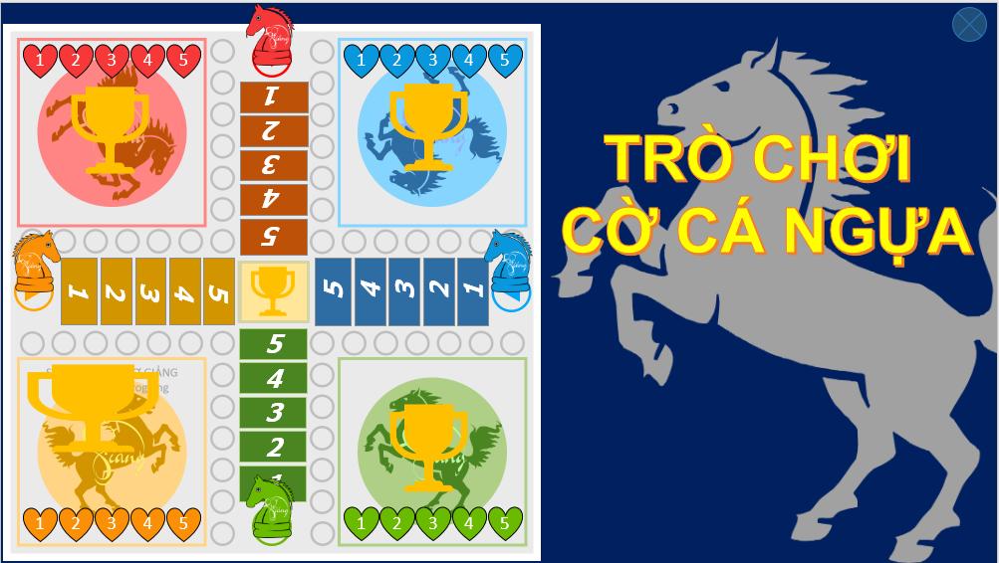
2. Học sinh
- Ôn lại công thức tínhliên quan đến dòng điện trong kim loại, dòng điện trong chất điện phân, dòng điện trong chất khí và dòng điện trong chất bán dẫn
- SGK, vở ghi bài, giấy nháp
III. TIẾN TRÌNH DẠY HỌC
Hoạt động 1: Mở đầu: Ôn tập lại kiến thức cũ
a. Mục tiêu:
- Giúp HS nhớ lại công thức, kiến thức của chương 3
b. Nội dung: Học sinh tiếp nhận vấn đề từ giáo viên
c. Sản phẩm: Câu trả lời của HS
d. Tổ chức thực hiện:
Bước thực hiện | Nội dung các bước
Bước 1 | GV yêu cầu HS hoàn thành phiếu học tập số 1 để ôn lại kiến thức của chương
Bước 2 | - HS thực hiện nhiệm vụ theo nhóm.
Bước 3 | - GV theo dõi cá nhân và các nhóm học sinh, quan sát vở ghi để phát hiện khó khăn của HS trong quá trình học tập, ghi vào sổ theo dõi những trường hợp cần lưu ý (nếu cần).  - GV quan sát và lựa chọn hai nhóm: chính xác nhất, sai sót nhiều nhất, để trình bày trước lớp.
Bước 4 | - HS các nhóm khác thảo luận, nhận xét, bổ sung và sữa lỗi về câu trả lời của nhóm đại diện.
Bước 5 | - GV đánh giá kết quả thực hiện nhiệm vụ học tập của học sinh
Hoạt động 2: Hình thành kiến thức: Giải một số bài tập trắc nghiệm thông qua trò chơi: Cờ cá ngựa
a. Mục tiêu:
- Ôn lại các kiến thức chương 3
- Giải được các bài toán cơ bản liên quan đến mắt và các dụng cụ quang
- Rèn luyện kĩ năng tính toán và suy luận cho học sinh
b. Nội dung: Học sinh thực hiện nhiệm vụ theo nhóm hoàn thành yêu cầu dựa trên gợi ý của giáo viên
c. Sản phẩm:
Câu hỏi trắc nghiệm
Phát biểu nào sau đây về kính lúp là không đúng?
A.Kính lúp là dụng cụ quang học bổ trợ cho mắt làm tăng góc trông để quan sát các vật nhỏ.
B.vật cần quan sát đặt trước TKHT (kính lúp) cho ảnh lớn hơn vật.
C.Kính lúp đơn giản là một TKHT có tiêu cự ngắn.
D.Kính lúp có tác dụng làm tăng góc trông ảnh bằng cách tạo ra một ảnh ảo lớn hơn vật và nằm trong giới hạn nhìn rõ của mắt.
Câu 2: Cho một kính lúp có độ tụ D = + 20 dp. Một người mắt tốt có khoảng nhìn rõ (25 cm ). Độ bội giác của kính khi người này ngắm chừng không điều tiết là
A.4. B.5. C.6. D. 5,5.
Câu 3: Một người cận thị phải đeo sát mắt kính cận số 0,5. Nếu xem ti vi mà không muốn đeo kính thì người đó phải cách màn hình xa nhất một đoạn
A. 0,5m B. 1m C. 1,5m D. 2m
Câu 4: Một người cận thị đeo sát mắt một kính có độ tụ -1,5dp thì nhìn rõ được các vật ở xa mà không phải điều tiết. Điểm cực viễn của người đó nằm trên trục của mắt và cách mắt
A. 50cm B. 67cm C. 150cm D. 300cm
Câu 5: Lăng kính có tác dụng
A. Tạo ra ảnh ảo của một vật sáng B. Phân tích chùm sáng tới máy quang phổ
C. Tạo ra ảnh thật của một vật sáng D. Phân tích cấu tạo hoá học của nguồn sáng
Câu 6: Cho một kính lúp có độ tụ D = + 8dp. Mắt một người có khoảng nhìn rõ (10 cm ). Độ bội giác của kính khi mắt người quan sát ở tiêu điểm ảnh của kính lúp là
A.0,8. B.1,2. C.1,8. D.1,5.
Câu 7: Một người cận thị có khoảng nhìn rõ từ 12,5cm đến 50cm. Khi đeo kính ( đeo sát mắt) có độ tụ -1dp. Khoảng nhìn rõ của người này khi đeo kính là
A. từ 13,3cm đến 75cm B. từ 14,3cm đến 75cm
C. từ 14,3cm đến 100cm D. từ 13,3cm đến 100cm
Câu 8: Một kính lúp có độ tụ D = 20 dp. Với khoảng nhìn rõ ngắn nhất Đ = 30 cm, kính này có độ bội giác là bao nhiêu?
A.G = 1,8. B.G = 2,25. C.G = 4. D.G = 6.
Câu 9: Vật sáng cao 2cm trước TKPK có tiêu cự -12cm, cách thấu kính một đoạn 12cm. Ảnh của vật qua thấu kính là
A. ảnh thật, ngược chiều và cách thấu kính 6cm
B. ảnh ảo, cùng chiều với vật và cách thấu kính 12cm
C. ảnh ảo , cùng chiều với vật và cao 1cm
D. ảnh thật, ngược chiều với vật và cao 1cm
Câu 10: Khi dùng kính lúp quan sát các vật nhỏ. Gọi α và α_{o} lần lượt là góc trông của ảnh qua kính và góc trông trực tiếp vật khi đặt vật ở điểm cực cận của mắt. Số bội giác của mắt được tính theo công thức nào sau đây?
A. G=tanα/(tanα_{o} ) B. G=(tanα_{o})/tanα
C. G=cosα/(cosα_{o} ) D. G=(cosα_{o})/cosα
Câu 11: Độ bội gác thu được với kính lúp hoặc KHV phụ thuộc khoảng thấy rõ ngắn nhất Đ của người quan sát, còn với KTV hoặc ống nhòm thì không phụ thuộc vào Đ vì
A.Vật quan sát ở rất xa, coi như xa vô cùng.
B.Công thúc lập được cho trường hợp ảnh cuối cùng ở xa vô cùng.
C.Công thức về độ bội giác thu được với KTV chỉ là gần đúng.
D.Đó là tính chất đặc biệt của các kính nhìn xa.
Câu 12: Độ bội giác thu được với KHV tốt, loại đắt tiền có thể thay đổi được trong phạm vi rộng là nhờ
A.Vật kính có tiêu cự thay đổi được.
B.Thị kính có tiêu cự thay đổi được.
C.Độ dài quang học có thể thay đổi được.
D.Có nhiều vật kính và thị kính khác nhau.
Câu 13: Số phóng đại của vật kính của kính hiển vi bằng 30. Biết tiêu cự của thị kính là 2cm, khoảng nhìn rõ ngắn nhất của người quan sát là 30cm. Số bội giác của kính hiển vi đó khi ngắm chừng ở vô cực là
A. 75 B. 180 C. 450 D. 900
Câu 14: Phát biểu nào sau đây về vật kính và thị kính của KHV là đúng?
A.Vật kính là TKPK có tiêu cự rất ngắn và thị kính là TKHT có tiêu cự ngắn.
B.Vật kính là TKHT có tiêu cự rất ngắn và thị kính là TKHT có tiêu cự ngắn.
C.Vật kính là TKHT có tiêu cự dài và thị kính là TKPK có tiêu cự rất ngắn.
D.Vật kính là TKPK có tiêu cự dài và thị kính là TKHT có tiêu cự ngắn.
Câu 15: Độ bội giác của KHV
A.Tỉ lệ thuận với tiêu cự của vật kính và tỉ lệ nghịch với tiêu cự của thị kính.
B.Tỉ lệ nghịch với tiêu cự của vật kính và tỉ lệ thuận với tiêu cự của thị kính.
C.Tỉ lệ nghịch với tiêu cự của vật kính và thị kính.
D.Tỉ lệ thuận với tiêu cự của vật kính và thị kính.
Câu 16: Độ phóng đại của vật kính của KHV với độ dài quang học bằng K₁ = 30. Nếu tiêu cự của thị kính f₂=2 cm và khoảng nhìn rõ ngắn nhất Đ = 30 cm thì độ bội giác của KHV đó là
A.G = 75. B.G = 180. C.G = 450. D.G = 900
Câu 17: Một KHV gồm vật kính có tiêu cự 0,5 cm và thị kính có tiêu cự 2 cm; khoảng cách vật kính và thị kính là 12,5cm. Để có ảnh ở vô cực thì độ bội giác của KHV là
A.G = 200. B.G = 350. C.G = 250. D.G = 175.
Câu 18: Một kính hiển vi gồm vật kính có tiêu cự 0,5cm và thị kính có tiêu cự 2cm. Biết khoảng cách giữa vật kính và thị kính là 12,5cm; khoảng nhìn rõ ngắn nhất của người quan sát là 25cm. Khi ngắm chừng ở vô cực, số bội giác của kính hiển vi là
A. 200 B. 350 C. 250 D. 175
Câu 19: Một KHV gồm vật kính có tiêu cự 5 mm và thị kính có tiêu cự 20 mm. Vật AB cách vật kính 5,2 mm. Vị trí ảnh của vật cho bởi vật kính là
A.6,67 cm. B.13 cm. C.19,67 cm. D.25 cm.
Câu 20: Một KHV gồm vật kính có tiêu cự 5 mm. Vật AB đặt cách vật kính 5,2 mm. Độ phóng đại ảnh qua vật kính là
A.15. B.20. C.25. D.40.
d. Tổ chức thực hiện:
Bước thực hiện | Nội dung các bước
Bước 1 | GV chia cả lớp thành 4 đội, các đội bốc thăm màu cá ngựa của đội
Bước 2 | GV phổ biến luật chơi: Các đội xen kẽ trả lời bộ 5 câu hỏi theo màu cá ngựa của đội. Thời gian thực hiện mỗi câu là 1 phút. Mỗi câu trả lời đúng được tiến một ô. Đội nào đến cúp vàng trước là đội chiến thắng
Bước 3 | HS nắm được màu cá ngựa của đội và nắm được luật chơi
Bước 4 | Các đội lần lượt trả lời các câu hỏi trong bộ câu hỏi ứng với màu cá ngựa của đội
Bước 5 | Sau mỗi câu hỏi, GV giải thích nhanh đáp án cho HS. GV hướng dẫn HS những câu đội trả lời sai
Bước 6 | Thông báo đội giành chiến thắng và có hình thức tuyên dương, khen thưởng (tuyên dương trước lớp, một tràng pháo tay, điểm cộng,…)
Hoạt động 4: Vận dụng
a. Mục tiêu:
- Giúp học sinh tự vận dụng, tìm tòi mở rộng các kiến thức trong bài học và tương tác với cộng đồng. Tùy theo năng lực mà các em sẽ thực hiện ở các mức độ khác nhau.
b. Nội dung: Học sinh thực hiện nhiệm vụ ở nhà theo nhóm hoặc cá nhân
c. Sản phẩm: Bài tự làm vào vở ghi của HS.
d. Tổ chức thực hiện:
Nội dung  Chuẩn bị cho tiêt sau | Ôn tập lại kiến thức của cả học kì 2 để chuẩn bị cho tiết tiếp theo
V. ĐIỀU CHỈNH, THAY ĐỔI, BỔ SUNG (NẾU CÓ)

Giáo viên giảng dạy: Lớp dạy:
Ngày soạn: Ngày dạy:

Tiết:
ÔN TẬP HỌC KÌ 2

I. MỤC TIÊU
1. Kiến thức
-Ôn lại các kiến thức về mắt và các dụng cụ quang
2. Năng lực
a. Năng lực chung
- Năng lực tự học và nghiên cứu tài liệu.
- Năng lực trình bày và trao đổi thông tin.
- Năng lực nêu và giải quyết vấn đề.
- Năng lực hoạt động nhóm.
b. Năng lực đặc thù môn học
- Vận dụng các phương pháp giải bài toán về mắt và các dụng cụ quang
3. Phẩm chất
- Có thái độ hứng thú trong học tập.
- Có ý thức tìm hiểu và liên hệ các hiện tượng thực tế liên quan.
- Có tác phong làm việc của nhà khoa học.
II. THIẾT BỊ DẠY HỌC VÀ HỌC LIỆU
1. Giáo viên
- Giấy khổ lớn, bút màu
2. Học sinh
- Ôn lại các kiến thức liên quan đến chương 4, 5, 6,7
- SGK, vở ghi bài, giấy nháp.
III. TIẾN TRÌNH DẠY HỌC
Hoạt động 1: Mở đầu: Giới thiệu nội dung ôn tập và phương thức thực hiện
a. Mục tiêu:
Giới thiệu nội dung ôn tập và phương thức thực hiện
b. Nội dung: Học sinh tiếp nhận vấn đề từ giáo viên
c. Sản phẩm: Các kiến thức trọng tâm được hệ thống lại.
d. Tổ chức thực hiện:
Bước thực hiện | Nội dung các bước
Bước 1 | Giáo viên nêu vấn đề: Chúng ta đã học xong nội dung chương trình HK1, trong tiết này ta sẽ củng cố lại những kiến thức đã học trong HK2  Giáo viên chuyển giao nhiệm vụ:  Sử dụng kĩ thuật phòng tranh. Các nhóm sẽ tóm tắt kiến thức chính của bốn chương dưới dạng sơ đồ tư duy và trưng bày trước lớp. Các nhóm sẽ tham quan sản phẩm của các nhóm khác và nhận xét
Bước 2 | Học sinh nhận thức được nhiệm vụ sẽ thực hiện
Hoạt động 3: Luyện tập: Hệ thống kiến thức 4 chương bằng sơ đồ tư duy
a. Mục tiêu:
- Củng cố và khắc sâu thêm kiến thức ở chương trình HK2
b. Nội dung: Học sinh thực hiện nhiệm vụ theo nhóm hoàn thành yêu cầu dựa trên gợi ý của giáo viên
c. Sản phẩm: Kiến thức được hệ thống và hiểu sâu hơn các định nghĩa.
d. Tổ chức thực hiện:
Bước thực hiện | Nội dung các bước
Bước 1 | Yêu cầu các nhóm dùng giấy khổ lớn, bút màu để trình bày tóm tắt nội dung chính của ba chương HK2
Bước 2 | Học sinh thực hiện nhiệm vụ nhóm, trưng bày sản phẩm và tham quan sản phẩm của nhóm khác
Bước 3 | Báo cáo kết quả và thảo luận  - Cá nhân hoặc đại diện 1 nhóm trình bày. Mỗi nhóm trình bài 1 chương  - Học sinh các nhóm thảo luận, nhận xét, bổ sung về sản phẩm của nhóm đại diện
Bước 4 | Giáo viên tổng kết hoạt động 2.
Hoạt động 4: Vận dụng
a. Mục tiêu:
- Giúp học sinh tự vận dụng, tìm tòi mở rộng các kiến thức trong bài học và tương tác với cộng đồng. Tùy theo năng lực mà các em sẽ thực hiện ở các mức độ khác nhau.
b. Nội dung: Học sinh thực hiện nhiệm vụ ở nhà theo nhóm hoặc cá nhân
c. Sản phẩm: Bài tự làm vào vở ghi của HS.
d. Tổ chức thực hiện:
Nội dung 1: | Làm các bài tập trong sách bài tập
Nội dung 2:  Chuẩn bị cho tiêt sau | - Ôn lại các kiến thức đã học ở kì 2. Chuẩn bị kiểm tra học kì.
V. ĐIỀU CHỈNH, THAY ĐỔI, BỔ SUNG (NẾU CÓ)

Giáo viên giảng dạy: Lớp dạy:
Ngày soạn: Ngày dạy:

Tiết: KIỂM TRA HỌC KÌ I
I. YÊU CẦU CẦN ĐẠT
1. Kiến thức và năng lực
- Kiểm tra mức độ đạt chuẩn KTKN trong chương trình môn Vật lí lớp 11 sau khi HS học xong chương 4, 5và 6, 7 cụ thể trong khung ma trận
2. Thái độ
- Tác phong làm bài nghiêm túc, trung thực.
3. Năng lực định hướng hình thành và phát triển cho học sinh
- Năng lực giải quyết vấn đề tự lực.
II. CHUẨN BỊ
1. Giáo viên: Bộ đề trắc nghiệm – tự luận được trộn thành 4 mã
2. Học sinh: Ôn lại kiến thức đã học chuẩn bị kiểm tra.
III. HÌNH THỨC ĐỀ KIỂM TRA
- Hình thức: Kiểm tra 1 tiết, TNKQ và tự luận.
- HS làm bài trên lớp.
VI. MA TRẬN.
Kiến thức kĩ năng | Hình thức |  |  |  |  |  |  |  | Điểm
Kiến thức kĩ năng | Trắc nghiệm |  |  |  | Tự luận |  |  |  | Điểm
Kiến thức kĩ năng | Nhận biết | Thông hiểu | Vận dụng | Nâng cao | Nhận biết | Thông hiểu | Vận dụng | Nâng cao | Điểm
Từ trường | Nêu được từ trường tồn tại ở đâu và có tính chất gì.
Số câu  Số điểm  Tỉ lệ | 1 câu  Câu 1 |  |  |  |  |  |  |  | 0,33
Lực từ, cảm ứng từ |  |  |  |  | Tính lực từ tác dụng lên một đoạn dây dẫn mang dòng điện đặt trong từ trường
Số câu  Số điểm  Tỉ lệ |  |  |  |  | Bài 1  1 điểm |  |  |  | 1
Từ trường của dòng điện có dạng đặc biệt | Đặc điểm của từ trường do dòng điện thẳng, dòng điện tròn gây ra tại 1 điểm |  | Xác định cảm ứng từ trong ống dây hình trụ
Số câu  Số điểm  Tỉ lệ | 1 câu  Câu 2 |  | 1 câu  Câu 3 |  |  |  |  |  | 0,67
Từ thông, cảm ứng điện từ |  | Xác định được trường hợp từ thông qua mạch kín đạt giá trị cực đại, cực tiểu. |  |  |  | Xác định các đại lượng trong biểu thức từ thông qua một mạch kín
Số câu  Số điểm  Tỉ lệ |  | 1 câu  Câu 4 |  |  |  | Bài 2a |  |  | 1,33 đ
Suất điện động cảm ứng |  |  |  |  | Xác định suất điện động cảm ứng trong một mạch kín
Số câu  Số điểm  Tỉ lệ |  |  |  |  | Bài 2b |  |  |  | 1 đ
Tự cảm | Biểu thức hệ số tự cảm và suất điện động tự cảm trong ống dây |  | Tính suất điện động tự cảm của ống dây.
Số câu  Số điểm  Tỉ lệ | 1 câu  Câu 5 |  | 1câu  Câu 6 |  |  |  |  |  | 0,67
Khúc xạ ánh sáng |  | Áp dụng công thức của định luật khúc xạ tính các đại lượng trong công thức |  |  |  |  | Bài tập áp dụng định luật khúc xạ.
Số câu  Số điểm  Tỉ lệ |  | 1 câu  Câu 7 |  |  |  |  | Bài 3 |  | 1,33 đ
Lăng kính | Tác dụng của lăng kính: làm lệch tia tới về phía đáy
Số câu  Số điểm  Tỉ lệ | 1 câu  Câu 8 |  |  |  |  |  |  |  | 0,33
Thấu kính |  | Cho vị trí ảnh, vật, xác định loại thấu kính, loại ảnh. Bài toán áp dụng công thức thấu kính. | Bài tập áp dụng công thức thấu kính |  |  |  |  | Bài toán thấu kính
Số câu  Số điểm  Tỉ lệ |  | 2 câu  Câu 9  Câu 10 | 2 câu  Câu 11 |  |  |  |  | Bài 4 | 2
Mắt: các tật của mắt và cách khắc phục
Kính lúp |  | Cấu tạo, cách đọc kí hiệu trên kính lúp (3X, 5X...)
 |  | 1 câu  Câu 12 |  |  |  |  |  |  | 0,33
Kính hiển vi | Công dụng, cấu tạo, số bội giác khi ngắm chừng ở vô cùng
Số câu  Số điểm  Tỉ lệ | 1 câu  Câu 13 |  |  |  |  |  |  |  | 0,33
Kính thiên văn | Công dụng, cấu tạo, số bội giác khi ngắm chừng ở vô cùng | Cấu tạo, tính số bội giác của kính thiên văn
Số câu  Số điểm  Tỉ lệ | 1 câu  Câu 14 | 1 câu  Câu 15 |  |  |  |  |  |  | 0,67
Tỉ lệ | 20% | 20 % | 10% |  | 20% | 10% | 10% | 10% | 100%
Tổng điểm | 2,0 đ | 2.0 đ | 1,0đ |  | 2 đ | 1,0 đ | 1,0 đ | 1 đ | 10 đ
V. ĐỀ THI HỌC KÌ 2
A. TRẮC NGHIỆM( 5 điểm)
Câu 1. Đặt vật cách thấu kính có độ lớn tiêu cự 5cm thu được ảnh thật lớn gấp 5 lần vật. Khoảng cách từ vật đến thấu kính là
A. 6cm B. 25cm C. 4cm D. 12cm
Câu 2. Một kính hiển vi có vật kính với tiêu cự là f₁, thị kính với tiêu cự là f₂. Gọi δ là độ dài quang học của kính hiển vi. Mắt một người không có tật có khoảng cách từ mắt tới điểm cực cận là Đ = OCc Số bội giác của kính hiển vi khi ngắm chừng ở vô cực là
A. B. C. D.
Câu 3. Một ống dây hình trụ, tiết diện đều, không có lõi thép. Số vòng dây trên mỗi mét chiều dài ống là 5000 vòng. Nếu cường độ dòng điện chạy trên mỗi vòng của ống dây là 12A thì cảm ứng từ trong lòng của ống dây có độ lớn bằng
A. T B. T C. T D. T
Câu 4. Một ống dây có độ tự cảm 0,4H, dòng điện qua ống dây tăng dần từ 0 đến 5 A trong khoảng thời gian 0,04s. Suất điện động tự cảm xuất hiện ở ống dây là
A. 75 V B. 50 V C. 25 V D. 40 V
Câu 5. Ảnh A’B’ của vật AB đặt trong khoảng OF của thấu kính hội tụ là ảnh
A. ảo, lớn hơn vật. B. thật, lớn hơn vật
C. ảo, nhỏ hơn vật. D. thật, nhỏ hơn vật.
Câu 6. Vật sáng AB đặt vuông góc với trục chính của một thấu kính hội tụ có độ tụ 2dp và cách thấu kính một khoảng 25cm. Ảnh A’B’ là
A. ảnh thật, cách thấu kính 60cm B. ảnh ảo, cách thấu kính 50cm
C. ảnh thật, cách thấu kính 25cm D. ảnh ảo, cách thấu kính 35cm
Câu 7. Chiếu một tia sáng từ không khí vào một môi trường có chiết suất thì tia khúc xạ và phản xạ vuông góc với nhau. Góc khúc xạ có giá trị
A. 30⁰ B. 45⁰ C. 70⁰ D. 40⁰
Câu 8. Hùng mua một chiếc kính lúp, Hùng thấy trên vành của kính lúp có ghi 4x. Tiêu cự của kính lúp này là
A. 6,25cm B. 4cm C. 0,4cm D. 100cm

Câu 9. Chọn một đáp án sai khi nói về từ trường.
A. Các đường sức từ là những đường cong khép kín hoặc vô hạn ở hai đầu
B. Các đường sức từ là những đường thẳng
C. Tại mỗi điểm trong không gian chỉ vẽ được một đường sức từ
D. Các đường sức từ không cắt nhau
Câu 10. Từ thông qua khung dây có diện tích S đặt trong từ trường đều đạt giá trị cực đại khi
A. các đường sức từ vuông góc với mặt phẳng khung dây
B. các đường sức từ hợp với mặt phẳng khung dây góc 0⁰
C. các đường sức từ hợp với mặt phẳng khung dây góc 30⁰
D. các đường sức từ song song với mặt phẳng khung dây
Câu 11. Biết một lăng kính có tiết diện thẳng là tam giác ABC, góc chiết quang A, lăng kính được đặt trong không khí, tia sáng đi tới mặt bên AB và ló ra mặt bên AC. So với tia tới thì tia ló
A. đi ra cùng phương B. lệch về đáy của lăng kính
C. lệch một góc chiết quang A D. lệch một góc 90⁰
Câu 12. Suất điện động tự cảm được tính theo công thức
A. B. C. D.
Câu 13. Người ta dùng kính thiên văn để quan sát
A. ngôi nhà cao tầng B. vật rất nhỏ ở rất xa
C. thiên thể ở xa D. những chi tiết nhỏ
Câu 14. Cảm ứng từ của một dòng điện chạy trong dây dẫn thẳng dài tại một điểm M có độ lớn tăng lên khi
A. M dịch chuyển theo đường thẳng song song với dây.
B. M dịch chuyển theo hướng vuông góc với dây và ra xa dây.
C. M dịch chuyển theo một đường sức từ.
D. M dịch chuyển theo hướng vuông góc với dây và lại gần dây.
Câu 15. Khi nói về cấu tạo của kính thiên văn, phát biểu nào sau đây là đúng?
A. Vật kính là thấu kính hội tụ có tiêu cự lớn, thị kính là một kính lúp
B. Vật kính là thấu kính phân kì có tiêu cự rất ngắn, thị kính là thấu kính hội tụ có tiêu cự ngắn
C. Vật kính là thấu kính hội tụ có tiêu cự rất ngắn, thị kính là thấu kính phân kì có tiêu cự ngắn
D. Vật kính là thấu kính phân kì có tiêu cự lớn, thị kính là một kính lúp
B. TỰ LUẬN(5 điểm)
Bài 1: (1 điểm) Một đoạn dây dẫn thẳng dài 40 cm, đặt trong từ trường đều sao cho dây dẫn hợp với vectơ cảm ứng từ một góc 30⁰. Biết dòng điện chạy qua dây dẫn có cường độ 5A, độ lớn cảm ứng từ B =10⁻⁴ T. Xác định độ lớn của lực từ tác dụng lên dây dẫn.
Bài 2: ( 2 điểm) Một khung dây dẫn tròn gồm 10 vòng dây được đặt trong từ trường đều sao cho các đường sức từ hợp với mặt phẳng khung dây một góc 30⁰. Diện tích mỗi vòng dây là S = 0,04m². Cho cảm ứng từ tăng đều từ 0,4T đến 0,8T trong thời gian 0,1s. Hãy xác định:
a) Độ biến thiên từ thông qua khung dây
b) Suất điện động cảm ứng trong khung
Bài 3: ( 1 điểm) Một tia sáng truyền từ không khí vào môi trường B dưới góc tới 60⁰ thì góc khúc xạ là 30⁰. Khi góc tới là 45⁰ thì góc khúc xạ bằng bao nhiêu?
Bài 4: ( 1 điểm) Đặt vật sáng trên trục chính của một thấu kính thì cho ảnh lớn gấp 3 lần vật. Khi dời vật lại gần thấu kính một đoạn 20cm thì vẫn cho ảnh gấp 3 lần vật. Xác định tiêu cự của thấu kính đó.

------ HẾT ------

VI. ĐIỀU CHỈNH, THAY ĐỔI, BỔ SUNG (NẾU CÓ)

